SIVMI CRM
DOKUMENTASI FINAL PROJECT
Arsitektur bisnis, data, aplikasi, teknologi, operasi, API, pengujian, dan panduan penggunaan
11  bab sistem | REST  API v1 leads | WAHA  WhatsApp GOWS | 83  test lulus
Baseline final
26 Agustus 2026 • Asia/Jakarta
Laravel 12 • Filament 5 • Livewire 4 • Tailwind CSS 4 • MySQL 8.4 • Docker • WAHA GOWS

Ringkasan Eksekutif
SIVMI CRM adalah sistem CRM bimbel berbasis web untuk mengelola lead calon siswa dari masuk, follow-up, pendaftaran, pembayaran, hingga KPI dan pelaporan. Sistem menerapkan RBAC superadmin, admin cabang, staff, dan direksi; scope data cabang; REST API leads; serta integrasi WhatsApp melalui WAHA dengan engine GOWS.
Arsitektur | Modular monolith Laravel dengan web admin, queue, scheduler, webhook, dan REST API
Data | MySQL; Eloquent; audit; notifikasi; idempotensi API dan webhook
Operasional | Full Docker untuk lokal; target VPS; Nginx, PHP-FPM, Redis, MySQL, WAHA
API publik | GET/POST /api/v1/leads dengan bearer token, ability, rate limit, scope cabang, dan request ID
Kualitas | 83 test dan 499 assertion lulus; build Vite serta validasi Composer berhasil
Dokumen pendamping | Satu file draw.io gabungan dan PowerPoint ringkasan stakeholder
Struktur Dokumen
- BAB I — Pendahuluan
- BAB II — Landasan Teori
- BAB III — Analisa Kebutuhan
- BAB IV — Arsitektur Bisnis
- BAB V — Arsitektur Data
- BAB VI — Arsitektur Aplikasi
- BAB VII — Arsitektur Teknologi
- BAB VIII — Manajemen Debugging
- BAB IX — Deployment, Migrasi, dan Pemeliharaan Sistem
- BAB X — Panduan Penggunaan
- BAB XI — Panduan Administrator
- Lampiran A — API dan REST API
- Lampiran B — Laporan Testing dan Debugging
- Lampiran C — Matriks ERD Relasi dan Kardinalitas

KENDALI DOKUMEN
Tabel 0-1. Kendali dokumen
Atribut | Nilai
Judul | BAB I: Pendahuluan SIVMI CRM
Versi | 1.0
Tanggal baseline | 25 Agustus 2026
Tujuan | Menjelaskan alasan pengembangan, masalah, pertanyaan, manfaat, tujuan, dan batas ruang lingkup SIVMI CRM
Pemangku kepentingan | Pemilik bisnis, Direksi, Superadmin, Admin Cabang, Staff, administrator, analis, pengembang, QA, dan pengguna operasional
Cabang baseline | Bandung, Jakarta Selatan (JakSel), dan Jakarta Pusat (JakPus)
Lingkungan | Full Docker sebagai baseline lokal; Docker Compose production sebagai target VPS; Laragon/hybrid dipertahankan sebagai opsi legacy
Sumber kebenaran | Implementasi aplikasi, enum/model/migration, resource/page Filament, policy/scope, integrasi WAHA/GOWS, Docker Compose, seeder, test, dan dokumen arsitektur terbaru

Tanpa daftar isi
Sesuai pola dokumen BAB II dan BAB III, file ini tidak memuat daftar isi. Pembahasan langsung menuju ringkasan eksekutif dan BAB I.

RINGKASAN EKSEKUTIF
SIVMI CRM dirancang sebagai ruang kerja terpusat bagi bimbingan belajar untuk mengelola calon siswa sejak lead masuk, tindak lanjut, pendaftaran, pembayaran, hingga evaluasi kinerja. Sistem menyatukan data operasional, master data, dashboard KPI, notifikasi, audit aktivitas, dan komunikasi WhatsApp melalui WAHA dengan engine GOWS.
Kebutuhan utama muncul karena data dan percakapan dapat berasal dari banyak sumber serta dikelola oleh pengguna pada cabang berbeda. Tanpa normalisasi nomor, pencocokan identitas, pembatasan cabang, histori proses, dan indikator yang konsisten, organisasi menghadapi risiko duplikasi lead, follow-up terlewat, akses lintas cabang, serta keputusan yang tidak berbasis bukti.
Gambar 1-1. Konteks transformasi CRM bimbel
Tabel 0-2. Ringkasan arah pengembangan
Aspek | Arah | Bukti keberhasilan
Operasi | Satu siklus lead sampai pembayaran | Status, PIC, cabang, riwayat, dan transaksi dapat ditelusuri
Komunikasi | Nomor WhatsApp per admin/staff terhubung WAHA/GOWS | Pesan tersimpan, terkait percakapan/lead, dan mempunyai status
Kontrol | RBAC dan branch scope | Menu, aksi, query, widget, import/export, dan notifikasi mengikuti hak akses
Analitik | KPI, target, tren, program, sekolah, dan wilayah | Filter global menghasilkan angka konsisten tanpa data dummy produksi
Operasi TI | Lingkungan dapat diulang melalui Docker | Build, migration, queue, scheduler, health, backup, test, dan log dapat dijalankan

Batas klaim
Dokumen membedakan As-built (tersedia pada baseline yang diaudit) dan Target (harus dituntaskan atau disahkan melalui UAT/operasi). Angka dampak bisnis tidak dinyatakan sebagai realisasi sebelum tersedia data pembanding yang disetujui.

BAB I: PENDAHULUAN

1.1 Latar Belakang
Layanan bimbingan belajar bergantung pada kemampuan organisasi mengenali calon siswa, merespons minat secara tepat waktu, menawarkan program yang sesuai, serta mempertahankan keterlacakan sampai pendaftaran dan pembayaran. Proses tersebut melibatkan interaksi manusia, data sekolah dan wilayah, variasi program, target cabang, serta banyak kanal komunikasi.
Pada kondisi operasional multi-cabang, informasi yang tersimpan terpisah pada percakapan personal, spreadsheet, catatan manual, atau aplikasi berbeda akan menyulitkan koordinasi. Nomor WhatsApp yang sama dapat masuk melalui sumber berbeda, lead dapat ditangani tanpa histori yang lengkap, dan manajemen tidak memperoleh gambaran konversi secara konsisten. Karena itu CRM tidak cukup hanya menjadi tempat menyimpan kontak; CRM harus menjadi sistem kendali proses dan sumber data keputusan.
SIVMI CRM dibangun sebagai aplikasi web berbahasa Indonesia menggunakan Laravel 12, Filament 5, Livewire 4, Tailwind CSS 4, MySQL, Redis, dan Docker. Integrasi WAHA/GOWS menghubungkan nomor WhatsApp masing-masing admin atau staff sehingga pesan dapat diterima, dinormalisasi, dicocokkan, disimpan, dan ditampilkan pada inbox CRM sesuai cabang dan pemilik session.
Tabel 1-1. Faktor pendorong pengembangan
Faktor | Kondisi | Implikasi sistem
Multi-kanal | Lead berasal dari WhatsApp, iklan, Instagram, kunjungan, saudara, Facebook, dan TikTok | Sumber lead dan identitas harus dinormalisasi
Multi-cabang | Bandung, JakSel, dan JakPus mempunyai tim dan target | Semua query dan aksi harus mengikuti scope cabang
Multi-role | Superadmin, Admin Cabang, Staff, dan Direksi membutuhkan fungsi berbeda | RBAC harus diterapkan hingga tingkat data dan widget
Produk bervariasi | Program dibentuk dari kategori, kelas program, dan metode belajar | Nama program konsisten, contoh SR GOLD ONLINE
Komunikasi intensif | Chat menjadi sumber lead dan bukti follow-up | Webhook, queue, dedupe, inbox, status pesan, dan audit diperlukan
Keputusan cepat | Target, tren, ranking, sekolah, dan wilayah perlu dipantau | Dashboard harus memakai data nyata dan filter global

Prinsip latar belakang
Nilai SIVMI CRM terletak pada konsistensi siklus data dan kontrol proses, bukan sekadar jumlah menu atau form yang tersedia.

1.2 Identifikasi Masalah
Identifikasi masalah disusun berdasarkan alur kerja bisnis, data, akses, integrasi, pengalaman pengguna, dan operasional teknologi. Setiap masalah perlu ditangani pada lapisan yang tepat agar solusi tidak hanya memperbaiki tampilan tetapi juga mencegah inkonsistensi data dan risiko akses.
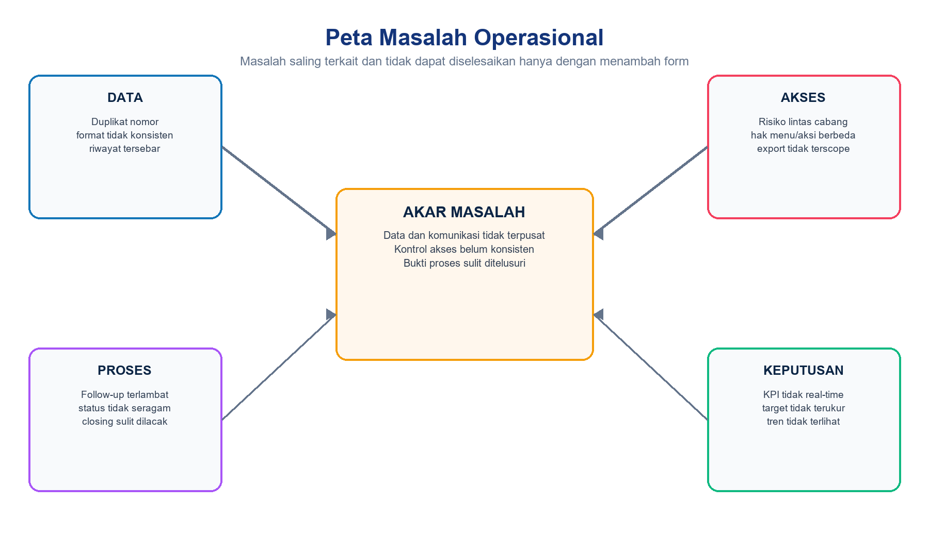
Gambar 1-2. Peta masalah operasional SIVMI CRM
Tabel 1-2. Identifikasi masalah utama
ID | Masalah | Risiko | Kebutuhan penanganan
M-01 | Data lead tersebar dan format nomor berbeda | Duplikasi atau identitas gagal dicocokkan | Normalisasi telepon, canonical identity, unique constraint, dan konflik eksplisit
M-02 | Status lead tidak seragam | Pipeline dan laporan tidak dapat dibandingkan | Enum Cold, Warm, Hot, Daftar, dan Tidak Berminat
M-03 | Follow-up tidak mempunyai histori/jadwal konsisten | Calon siswa terlambat dihubungi | Catatan, metode, hasil, status kontak, dan jadwal berikutnya
M-04 | Percakapan WhatsApp terpisah dari CRM | Bukti interaksi dan pemilik penanganan hilang | Session per user, webhook, inbox, chat, delivery status, dan audit
M-05 | Data lintas cabang berpotensi tercampur | Kebocoran data dan salah tindak lanjut | Policy, query scope, filter, export, notification, dan widget sesuai cabang
M-06 | Sekolah baru belum ada di master | Input lead tertunda atau data bebas tidak konsisten | Create-on-demand dengan prefix SMAN/SMAS/SMKN/SMKS/MAN dan Alumni/Gapyear
M-07 | Indikator kinerja tidak terpusat | Target dan prioritas sulit dievaluasi | KPI, tren, progress target, ranking, program, kategori, tipe, metode, kelas, jenjang, sekolah, dan wilayah
M-08 | Lingkungan pengembangan sulit direplikasi | Perbedaan runtime dan kegagalan deployment | Full Docker lokal, konfigurasi environment, health, migration, queue, scheduler, dan test

- Masalah data harus dicegah melalui constraint, normalisasi, validasi, dan transaksi; bukan hanya pesan peringatan pada UI.
- Masalah akses harus diuji pada menu, aksi, query Eloquent, relasi, widget dashboard, file import/export, notifikasi, dan endpoint integrasi.
- Masalah integrasi harus mempertimbangkan retry, event duplikat, urutan pesan, session gagal, QR kedaluwarsa, dan provider tidak tersedia.
- Masalah visual harus mempunyai skeleton loading, empty state, error state, layout responsif, dan transisi yang tidak menghambat operasi.
Prioritas risiko
Kebocoran lintas cabang, duplikasi lead, kehilangan event WhatsApp, dan transaksi yang tidak dapat diaudit merupakan risiko prioritas tinggi karena memengaruhi data serta kepercayaan pengguna.

1.3 Rumusan Masalah
Rumusan masalah mengubah temuan operasional menjadi pertanyaan desain dan evaluasi. Pertanyaan ini menjadi penghubung antara pendahuluan, kebutuhan pada BAB III, arsitektur pada BAB IV-VII, pengujian pada BAB VIII, dan operasi pada BAB IX-XI.
Tabel 1-3. Rumusan masalah
No. | Pertanyaan
1 | Bagaimana membangun satu siklus data calon siswa dari lead, follow-up, pendaftaran, pembayaran, hingga pelaporan yang konsisten dan dapat ditelusuri?
2 | Bagaimana memastikan Superadmin, Admin Cabang, Staff, dan Direksi memperoleh menu, aksi, data, widget, export, serta notifikasi sesuai role dan cabang?
3 | Bagaimana menghubungkan nomor WhatsApp masing-masing admin/staff melalui WAHA/GOWS sehingga pesan terekam otomatis dan terkait dengan lead yang benar?
4 | Bagaimana mendeteksi nomor yang sudah terdaftar, mencegah duplikasi lead, dan menangani konflik identitas atau cabang tanpa kehilangan pesan?
5 | Bagaimana menyediakan dashboard KPI dan target yang mengikuti filter cabang, tahun, bulan termasuk Semua Bulan, serta pengguna dengan query yang efisien?
6 | Bagaimana mendukung input sekolah baru secara terkendali, NPSN opsional, grade A-E, prefix sekolah yang valid, serta pilihan Alumni/Gapyear?
7 | Bagaimana memastikan aplikasi responsif, memiliki loading/empty/error state, mudah dioperasikan, dan tidak bergantung pada angka dummy di produksi?
8 | Bagaimana menyiapkan lingkungan full Docker yang dapat diuji di lokal dan dipindahkan ke VPS dengan prosedur migration, backup, observasi, serta rollback?

Kriteria jawaban
Setiap pertanyaan dinyatakan terjawab apabila terdapat implementasi, aturan data, bukti pengujian, hasil UAT, dan prosedur operasional yang saling dapat ditelusuri.

1.4 Manfaat Sistem
Manfaat SIVMI CRM dikelompokkan menjadi manfaat operasional, manajerial, data, layanan, teknologi, dan tata kelola. Manfaat yang bersifat kuantitatif harus diukur menggunakan baseline dan periode pembanding yang disepakati; dokumen ini tidak menetapkan persentase keberhasilan tanpa data aktual.
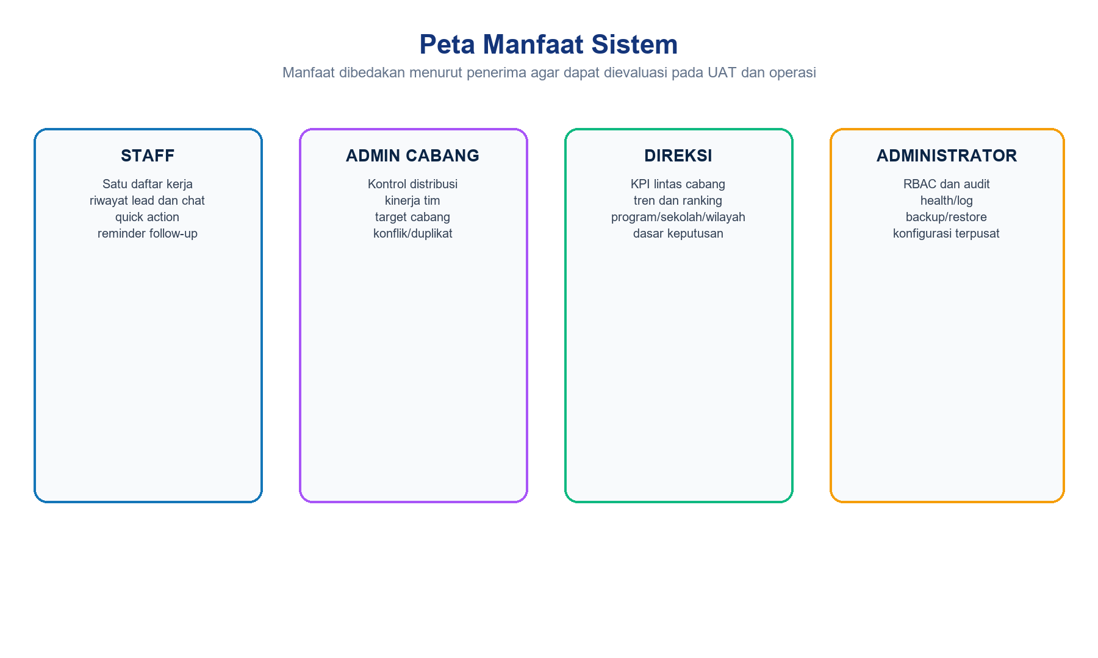
Gambar 1-3. Peta manfaat menurut pemangku kepentingan
Tabel 1-4. Manfaat sistem dan indikator
Dimensi | Manfaat | Indikator evaluasi
Operasional | Lead dan follow-up berada dalam satu daftar kerja | Jumlah tindakan tertunda, waktu respons, dan kelengkapan histori
Layanan | Chat dan identitas calon siswa terhubung | Pesan tersimpan, status delivery, percakapan terhubung, dan konflik tertangani
Manajerial | Kinerja cabang/user dan target terlihat | KPI terfilter, tren, ranking, progress target, serta top program/sekolah/wilayah
Data | Data lebih konsisten dan tidak ganda | Normalisasi nomor, unique constraint, validasi enum, dan audit perubahan
Keamanan | Pengguna hanya mengakses ruang lingkup yang diizinkan | Uji policy/scope negatif, audit login/aksi, dan export terscope
Teknologi | Lingkungan dapat diulang dan dipulihkan | Build/test lulus, health service, backup dapat direstore, dan deployment terdokumentasi

- Staff memperoleh konteks lead, sekolah, minat program, percakapan, dan tindak lanjut pada ruang kerja yang sama.
- Admin Cabang dapat memantau distribusi tugas, performa tim, session WhatsApp, target, dan konflik data pada cabangnya.
- Direksi memperoleh ringkasan lintas cabang tanpa perlu mengubah data operasional.
- Superadmin dan administrator mempunyai kontrol atas master data, RBAC, pengaturan, audit, kesehatan layanan, dan konfigurasi integrasi.
- Calon siswa menerima tindak lanjut yang lebih konsisten karena histori tidak bergantung pada perangkat pribadi atau ingatan petugas.
Pengukuran manfaat
Manfaat dinilai melalui KPI operasional, UAT per role, audit kualitas data, observasi performa, serta keberhasilan backup/restore. Target numerik ditetapkan oleh pemilik bisnis pada dokumen KPI atau rencana rilis.

1.5 Tujuan Pembuatan
Tujuan umum pembuatan SIVMI CRM adalah menyediakan sistem informasi CRM bimbel yang terpusat, aman, dapat ditelusuri, responsif, dan siap dioperasikan untuk mendukung pertumbuhan calon siswa serta pengendalian kinerja organisasi.
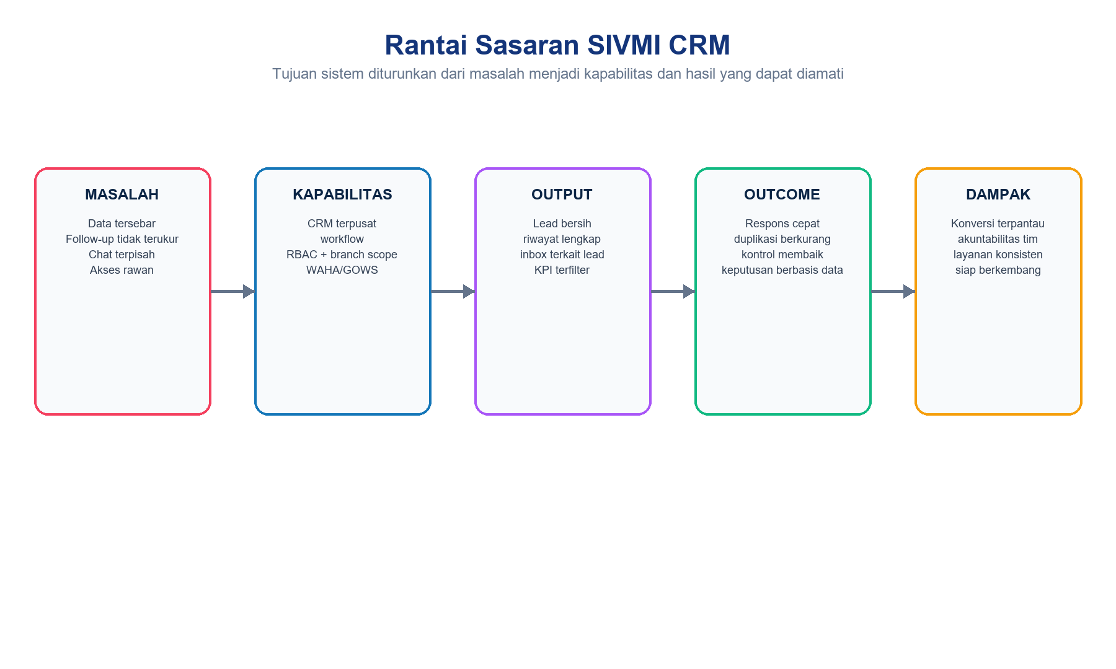
Gambar 1-4. Rantai sasaran SIVMI CRM
Tabel 1-5. Tujuan khusus
ID | Tujuan | Keluaran utama | Kriteria penerimaan ringkas
T-01 | Memusatkan siklus calon siswa | Lead, follow-up, pendaftaran, pembayaran | Relasi dan status dapat ditelusuri tanpa pencatatan ganda
T-02 | Menerapkan kontrol akses | RBAC dan branch scope | Uji positif/negatif sesuai empat role dan tiga cabang
T-03 | Mengintegrasikan WhatsApp | Session per user, webhook, inbox, chat | Pesan masuk/keluar dan statusnya tersimpan secara idempotent
T-04 | Meningkatkan kualitas data | Normalisasi, enum, validation, dedupe | Nomor identik tidak otomatis menciptakan lead baru
T-05 | Menyediakan analitik | KPI, target, tren, ranking, top list | Semua widget mengikuti filter dan scope pengguna
T-06 | Mendukung interoperabilitas data | Import/export CSV sekolah dan lead | Template, validasi, error report, dan export terscope tersedia
T-07 | Menjamin kualitas antarmuka | Responsive UI dan state visual | Mobile-tablet-desktop, skeleton, empty, error, dan transisi diuji
T-08 | Menyiapkan operasi berulang | Docker, test, build, health, backup | Instalasi lokal dapat direplikasi dan target VPS memiliki runbook

Tujuan bukan klaim hasil
Tujuan menyatakan keadaan yang ingin dicapai. Pencapaian akhir harus dibuktikan melalui hasil UAT, metrik operasi, dan persetujuan pemilik sistem.

1.6 Ruang Lingkup Sistem
Ruang lingkup menetapkan fungsi yang dibahas dan batas tanggung jawab sistem. Penetapan ini menghindari perluasan kebutuhan tanpa kendali serta membantu tim menentukan acceptance criteria, risiko integrasi, dan rencana rilis.
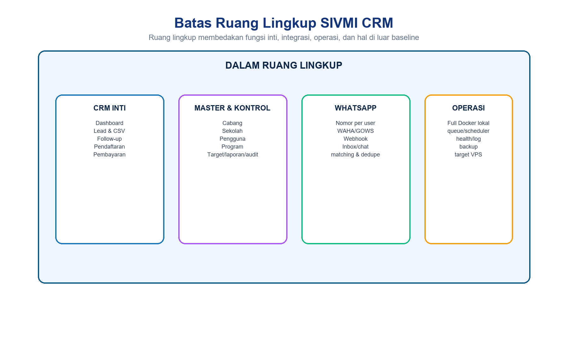
Gambar 1-5. Batas ruang lingkup fungsional
Tabel 1-6. Modul dalam ruang lingkup
Kelompok | Cakupan
Akses dan identitas | Login, session, profil, role, branch scope, notifikasi, dan audit aktivitas
Dashboard | Filter cabang/tahun/bulan/user, ringkasan hari ini, KPI, target, tren, aktivitas, quick action, ranking, pending action, KPI program, kategori, tipe, metode, kelas, jenjang, sekolah, dan wilayah
Lead | CRUD terbatas sesuai role, status Cold/Warm/Hot/Daftar/Tidak Berminat, sumber lead, PIC, sekolah, minat program, import/export CSV, dan dedupe
Follow-up | Waktu, metode, status kontak, catatan hasil, jadwal berikutnya, tindakan tertunda, dan keterkaitan lead
Pendaftaran dan pembayaran | Pendaftaran siswa, pemilihan program, status aktif, pencatatan/validasi pembayaran, dan omzet
Program bimbel | Kategori, kelas program, metode belajar, tipe, jenjang, tingkat kelas, biaya, diskon, pertemuan, fasilitas, status aktif, serta nama otomatis tiga unsur
Master sekolah | NPSN opsional, jenis/prefix SMAN/SMAS/SMKN/SMKS/MAN, Alumni/Gapyear, grade A-E, wilayah, status, create-on-demand, serta import/export CSV
WhatsApp | Nomor per admin/staff, session WAHA/GOWS, QR, webhook, penyimpanan event, matching lead, konflik duplikat, inbox, chat, dan status pesan
Kontrol dan laporan | Target kinerja, laporan, pengaturan termasuk program, pengguna, cabang, sekolah, audit, dan pembatasan role
Operasi teknologi | Full Docker lokal, Nginx/PHP-FPM, MySQL, Redis, queue, scheduler, storage, health check, log, backup/restore, test/build, dan target deployment VPS

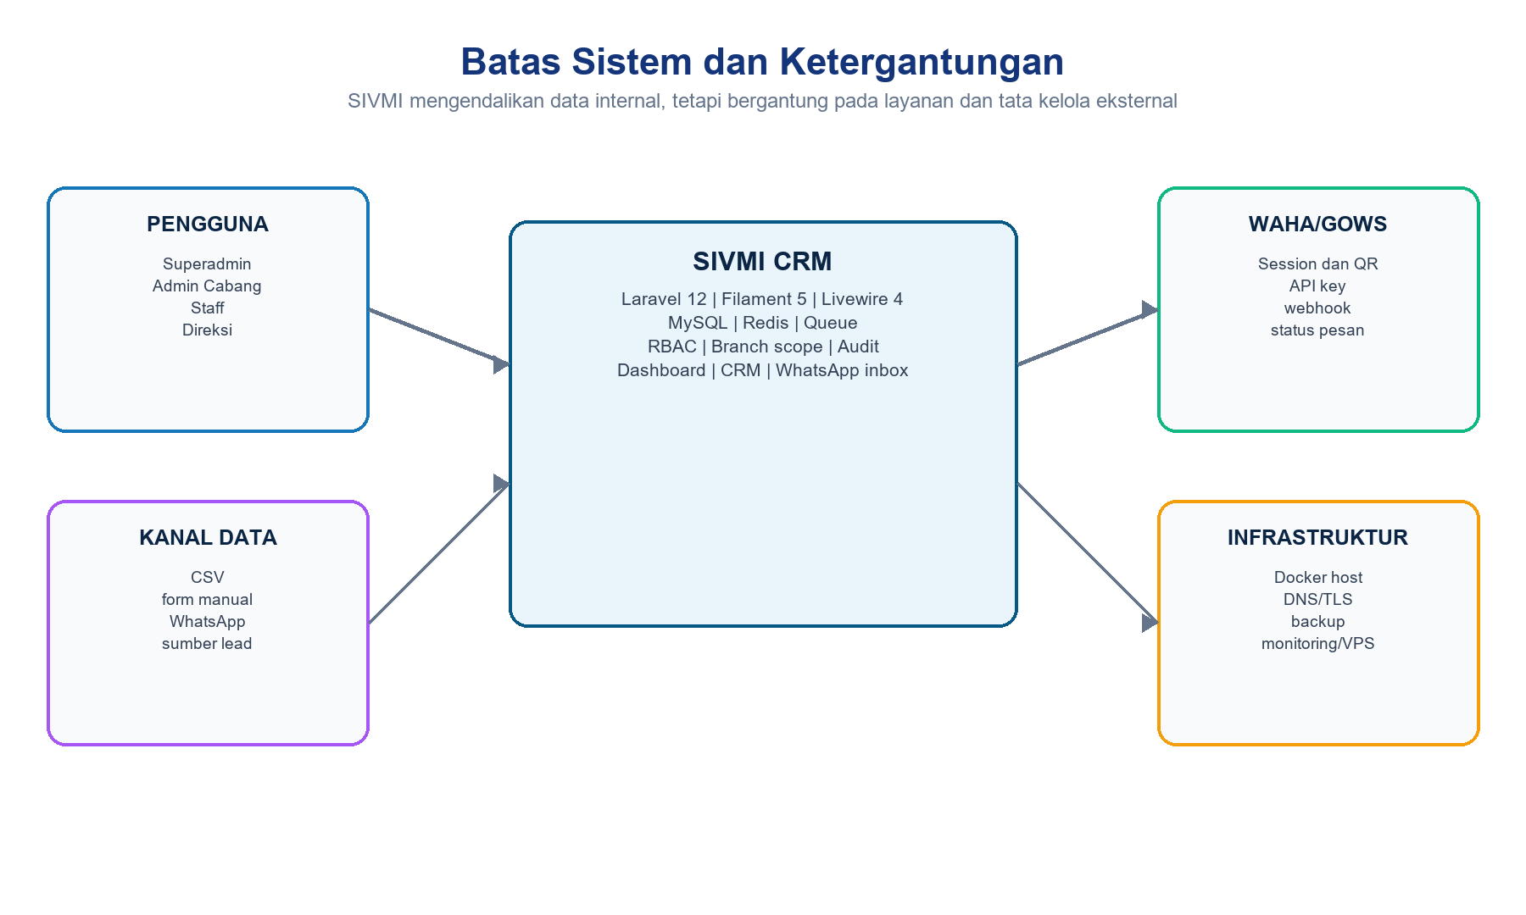
Gambar 1-6. Batas sistem dan ketergantungan eksternal
Tabel 1-7. Di luar ruang lingkup baseline
Area | Batasan
Seluruh CRUD organisasi | Pengembangan difokuskan pada shell dashboard dan modul prioritas; tidak semua proses pendidikan/akademik dibangun pada baseline
Learning management system | Materi, kelas virtual, ujian daring, penilaian akademik, dan presensi pembelajaran penuh bukan fungsi inti CRM saat ini
Akuntansi lengkap | Jurnal umum, buku besar, pajak, payroll, dan rekonsiliasi bank bukan cakupan pembayaran CRM
WhatsApp Cloud API resmi | Baseline menggunakan WAHA/GOWS; migrasi provider memerlukan analisis API, biaya, template, consent, dan kebijakan terpisah
AI otomatis mengambil keputusan | AI hanya direkomendasikan sebagai alat bantu; assignment, status, respons, dan keputusan bisnis tetap dikendalikan manusia serta aturan sistem
Produksi shared hosting | Target operasional diarahkan ke VPS/container; shared hosting hanya mungkin bila memenuhi kebutuhan worker, scheduler, webhook, storage, dan konfigurasi runtime
Angka manfaat yang dijamin | Peningkatan konversi atau penurunan waktu respons harus diukur dari data aktual, bukan diasumsikan dalam kode atau dokumen

Tabel 1-8. Asumsi dan ketergantungan
Jenis | Asumsi/ketergantungan | Konsekuensi
Organisasi | Role, cabang, PIC, target, dan aturan bisnis disahkan pemilik sistem | Perubahan kebijakan memerlukan update konfigurasi, policy, data, test, dan dokumen
Data | Nomor WhatsApp dapat dinormalisasi dan data master mempunyai nilai yang valid | Data lama perlu cleansing sebelum import produksi
WAHA | Session GOWS Working, API key benar, webhook dapat mencapai aplikasi | Gangguan provider ditangani retry, queue, health, dan rekonsiliasi
Infrastruktur | Docker host menyediakan CPU, RAM, disk, port, DNS, TLS, dan backup memadai | Sizing dan monitoring ditentukan sebelum go-live VPS
Keamanan | Secret tidak disimpan di repository dan akses produksi dibatasi | Rotasi key, HTTPS, firewall, log aman, dan audit menjadi syarat operasi
Operasi | Queue worker dan scheduler berjalan terus | Reminder, webhook processing, dan pekerjaan asinkron gagal bila worker berhenti

Batas perubahan
Permintaan baru yang mengubah aktor, proses inti, model data, provider eksternal, keamanan, biaya, atau target deployment harus melalui analisis dampak dan persetujuan sebelum dimasukkan ke baseline.

PENUTUP
BAB I menetapkan alasan, masalah, pertanyaan, manfaat, tujuan, dan batas pengembangan SIVMI CRM. Landasan ini menjadi konteks untuk teori pada BAB II, analisa kebutuhan pada BAB III, arsitektur bisnis/data/aplikasi/teknologi pada BAB IV-VII, pengujian dan debugging pada BAB VIII, serta deployment dan operasi pada bab berikutnya.
Prinsip kesinambungan
Setiap perubahan kebutuhan harus memperbarui dokumen terkait, diagram, migration/model, policy, test, UAT, dan runbook agar implementasi serta dokumentasi tetap sinkron.

KENDALI DOKUMEN
Tabel 0-1. Kendali dokumen
Atribut | Nilai
Judul | BAB II: Landasan Teori SIVMI CRM
Versi | 1.0
Tanggal baseline | 25 Agustus 2026
Tujuan | Memberikan dasar konseptual dan teknis untuk analisis, perancangan, implementasi, pengujian, serta operasi SIVMI CRM
Ruang lingkup | Sistem informasi, web, PHP, MySQL, XAMPP, frontend, enterprise architecture, pemodelan, Laravel, UAT, API/webhook, dan AI
Teknologi as-built | PHP 8.4 container, Laravel 12, Filament 5, Livewire 4, Tailwind CSS 4, Vite 8, Nginx, MySQL 8.4, Redis 7.4, Docker, dan WAHA/GOWS
Catatan | XAMPP dan Bootstrap dibahas sebagai landasan/alternatif; keduanya bukan runtime dan UI framework utama pada baseline aktual

Tanpa daftar isi
Untuk konsistensi dengan BAB III yang baru dibuat, BAB II ini tidak memuat halaman daftar isi dan langsung memasuki ringkasan landasan teori.

RINGKASAN LANDASAN TEORI
SIVMI CRM adalah aplikasi sistem informasi berbasis web yang menyatukan manusia, proses, data, aplikasi, dan teknologi. Bab ini menjelaskan teori yang menjadi dasar pengelolaan lead, follow-up, WhatsApp, pendaftaran, pembayaran, target, laporan, RBAC, audit, serta deployment berbasis container.
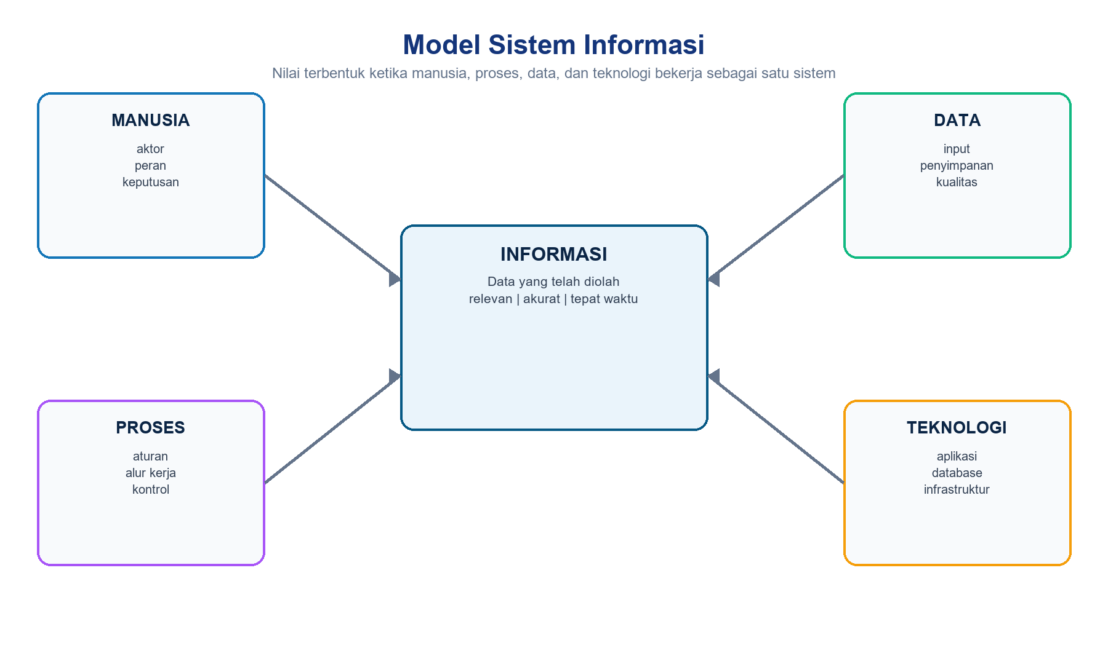
Gambar 2-1. Komponen pembentuk sistem informasi
Tabel 0-2. Pemetaan teori ke proyek
Kelompok teori | Penerapan pada SIVMI CRM
Sistem dan web | Aplikasi multiaktor, request-response, UI responsif, dan penyimpanan terpusat
Bahasa dan data | PHP/Laravel, MySQL, Redis, HTML, Tailwind, JavaScript, Livewire
Arsitektur | Bisnis, data, aplikasi, teknologi, Docker, queue, scheduler, WAHA
Pemodelan | Use case, DFD, ERD, flowchart, activity diagram, dan draw.io
Verifikasi | Test otomatis, build, UAT visual, smoke test, audit, dan monitoring
Integrasi dan AI | Webhook/API WAHA serta AI sebagai alat bantu pengembangan yang diawasi

BAB II: LANDASAN TEORI

2.1 Sistem Informasi
Sistem informasi adalah susunan komponen yang mengumpulkan, memproses, menyimpan, dan mendistribusikan informasi untuk mendukung operasi, pengendalian, koordinasi, dan pengambilan keputusan. Sistem tidak hanya terdiri atas perangkat lunak; manusia, prosedur, data, kontrol, dan infrastruktur mempunyai peran yang sama penting.
Data merupakan fakta mentah, sedangkan informasi adalah data yang telah diberi konteks dan makna. Informasi yang baik perlu relevan terhadap keputusan, akurat, lengkap secara memadai, tepat waktu, konsisten, dan dapat ditelusuri. Dalam CRM, mutu informasi sangat dipengaruhi oleh ketepatan status lead, cabang, PIC, waktu follow-up, program, dan transaksi.
Tabel 2-1. Komponen sistem informasi
Komponen | Fungsi | Contoh SIVMI
Manusia | Menginput, memproses, mengawasi, memutuskan | Staff, Admin Cabang, Direksi
Proses | Menetapkan urutan dan aturan kerja | Lead, follow-up, closing
Data | Mewakili objek dan kejadian | Lead, sekolah, chat, pembayaran
Aplikasi | Mengotomasi validasi dan layanan | Laravel/Filament
Teknologi | Menjalankan dan menghubungkan layanan | Docker, MySQL, Redis, WAHA
Kontrol | Menjaga akses, kualitas, dan keterlacakan | RBAC, scope cabang, audit

Relevansi
SIVMI CRM mengubah data operasional menjadi informasi KPI, tren, target, ranking, sekolah/wilayah, dan tindakan tertunda. Karena itu, kualitas dashboard bergantung langsung pada kualitas pencatatan transaksi sumber.

2.2 Aplikasi Berbasis Web
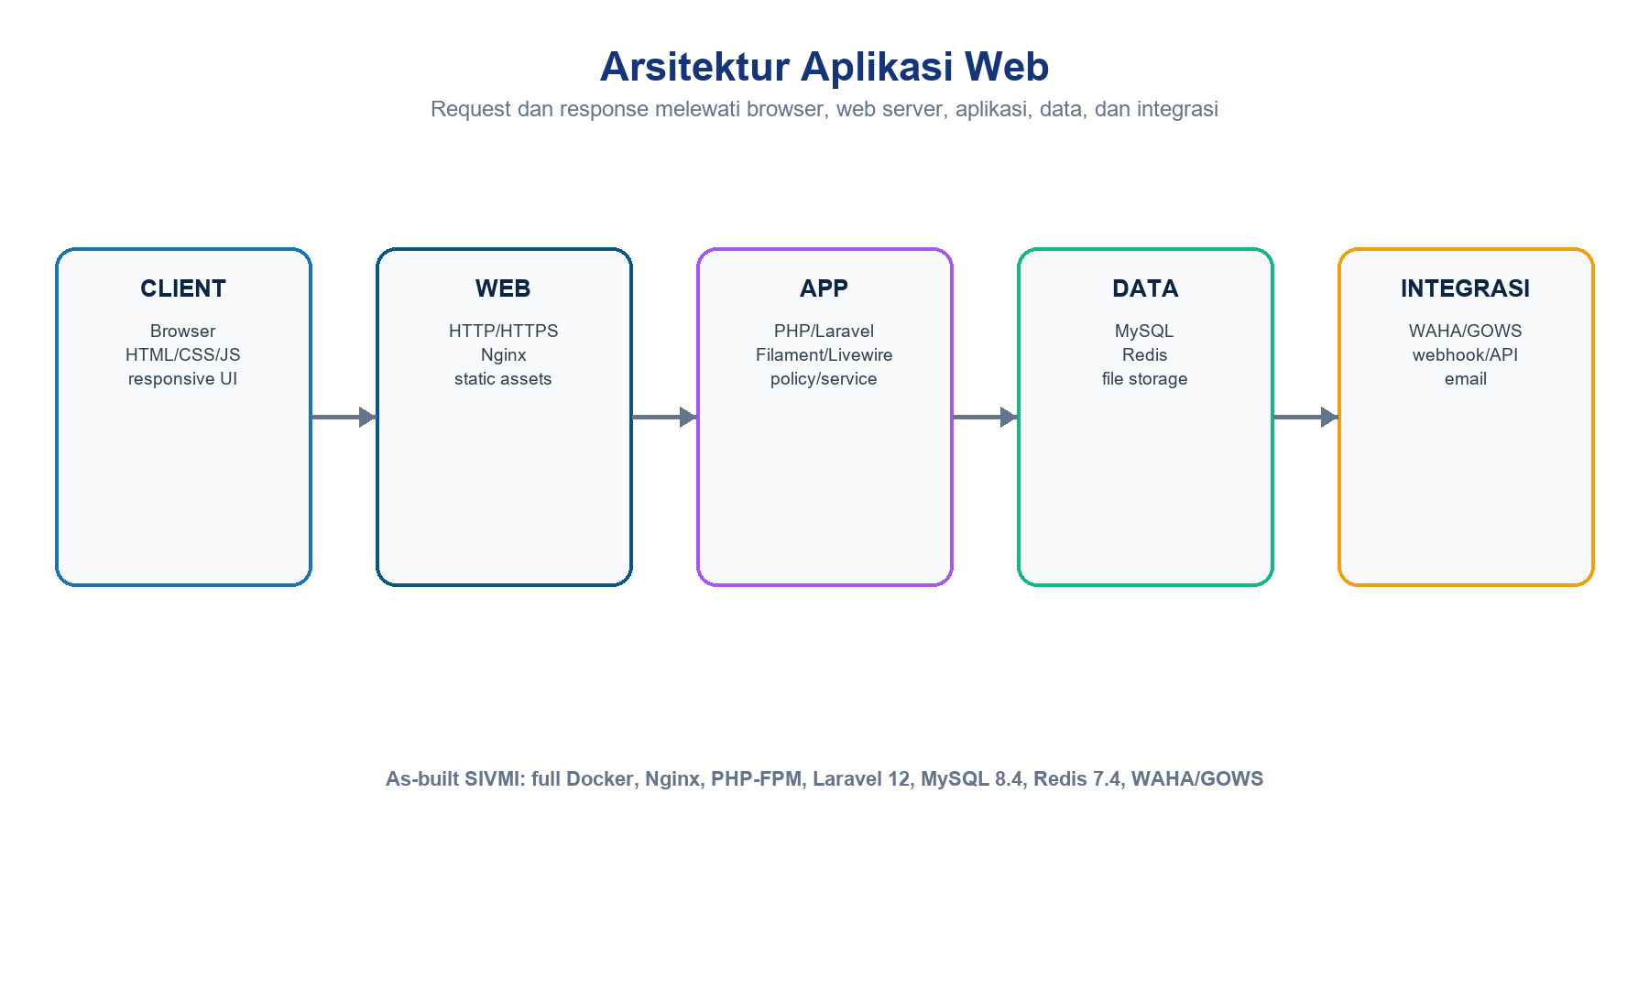
Gambar 2-2. Arsitektur konseptual aplikasi web SIVMI CRM
Aplikasi web menggunakan browser sebagai client dan protokol HTTP/HTTPS untuk berkomunikasi dengan server. Browser mengirim request, server melakukan autentikasi, validasi, aturan bisnis, akses data, dan integrasi, kemudian mengembalikan response berupa HTML, JSON, file, atau status operasi.
- Thin client: pengguna cukup memakai browser tanpa instalasi aplikasi khusus.
- Centralized update: perubahan aplikasi dilakukan pada server sehingga versi lebih mudah dikendalikan.
- Responsive access: antarmuka dapat menyesuaikan mobile, tablet, laptop, dan desktop.
- Security boundary: autentikasi, otorisasi, validasi, dan scope data wajib ditegakkan di server.
- State management: session, cookie, cache, dan token digunakan secara terbatas dan aman.
Penerapan
SIVMI memakai Nginx sebagai web server, PHP-FPM/Laravel sebagai application server, MySQL dan Redis sebagai data services, serta WAHA/GOWS sebagai integration service. Seluruhnya dapat dijalankan melalui Docker Compose.

2.3 PHP (Hypertext Preprocessor)
PHP adalah bahasa pemrograman server-side yang dirancang untuk pengembangan web dan juga dapat digunakan untuk command-line, worker, scheduler, serta integrasi. Kode PHP dieksekusi pada server; hasilnya dikirim kepada client sehingga source code dan credential tidak semestinya terekspos ke browser.
Tabel 2-2. Karakteristik PHP yang relevan
Karakteristik | Manfaat | Penerapan
Dynamically typed | Cepat dikembangkan | Type declaration dan enum tetap digunakan
Object-oriented | Modular dan dapat diuji | Model, service, job, policy
Composer ecosystem | Dependency terkelola | Laravel dan Filament
CLI | Otomasi operasional | Artisan migration, queue, scheduler, test
Extension database/cache | Integrasi efisien | PDO MySQL dan phpredis

Manifest proyek mensyaratkan PHP ^8.3, sedangkan image runtime yang didokumentasikan memakai PHP 8.4. Praktik yang diperlukan meliputi dependency locking, input validation, exception handling, secret management, automated testing, dan pembaruan keamanan secara berkala.

2.4 MySQL
MySQL adalah relational database management system (RDBMS) yang menyimpan data dalam tabel, baris, dan kolom. Hubungan antarentitas dinyatakan melalui primary key dan foreign key, sedangkan constraint, index, transaksi, dan isolation membantu menjaga integritas serta kinerja.
Tabel 2-3. Konsep basis data relasional
Konsep | Definisi | Contoh SIVMI
Primary key | Identitas unik record | lead_id, cabang_id
Foreign key | Referensi ke entitas lain | leads.cabang_id
Unique constraint | Mencegah nilai ganda tertentu | Email pengguna
Index | Mempercepat pencarian/filter/join | Status, cabang, tanggal
Transaction | Sekumpulan operasi atomik | Create data saling terkait
Migration | Versi perubahan skema | File database/migrations

As-built
SIVMI menggunakan MySQL 8.4 pada full Docker. Eloquent ORM mempermudah query dan relasi, tetapi desain index, scope cabang, agregasi dashboard, eager loading, backup, serta restore tetap memerlukan pengawasan database.

2.5 XAMPP
XAMPP adalah paket development yang menggabungkan Apache, MariaDB/MySQL, PHP, dan Perl untuk memudahkan penyediaan server lokal. Paket semacam ini berguna bagi pembelajaran atau proyek sederhana karena komponen dapat dijalankan melalui satu control panel.
Tabel 2-4. XAMPP/Laragon dibanding full Docker
Aspek | Paket lokal | Full Docker SIVMI
Isolasi | Bergantung instalasi host | Service dan dependency terisolasi
Reproduksibilitas | Dapat berbeda antar komputer | Compose dan image berversi
Portabilitas | Terikat konfigurasi Windows | Dapat diarahkan ke Linux/VPS
Worker/service | Sering dijalankan manual | Queue/scheduler sebagai service
WAHA/Redis | Perlu komponen tambahan | Masuk satu network Compose
Target proyek | Legacy/kompatibilitas | Baseline utama

Klarifikasi teknologi
Walaupun XAMPP tercantum pada landasan teori awal, SIVMI CRM tidak menjadikannya runtime utama. Laragon/hybrid juga dipertahankan hanya sebagai referensi legacy; jalur pengembangan yang direkomendasikan adalah full Docker.

2.6 HTML, CSS, JavaScript, dan Bootstrap
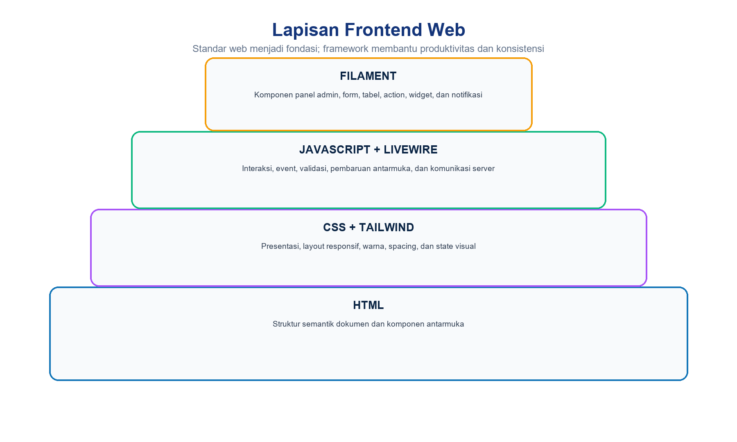
Gambar 2-3. Lapisan teknologi frontend pada implementasi SIVMI
HTML membentuk struktur semantik halaman; CSS mengatur presentasi, layout, warna, spacing, dan responsivitas; JavaScript menangani interaksi dan perubahan state pada browser. Ketiganya merupakan teknologi dasar aplikasi web modern.
Bootstrap adalah framework CSS/JavaScript berbasis komponen dan grid yang mempercepat pembangunan antarmuka. Namun, framework bukan bagian wajib dari standar web. SIVMI memilih Tailwind CSS 4, yaitu pendekatan utility-first, bersama tema Filament dan Livewire. Karena itu, Bootstrap dipahami sebagai alternatif teori, bukan dependency aktual.
Tabel 2-5. Peran teknologi frontend
Teknologi | Peran | As-built SIVMI
HTML | Struktur, form, tabel, aksesibilitas | Blade/Filament menghasilkan HTML
CSS | Visual, layout, responsive states | Tailwind CSS dan theme.css
JavaScript | Event dan interaksi client | Livewire/Filament/Vite
Bootstrap | Framework komponen siap pakai | Tidak digunakan sebagai dependency utama
Vite | Dev server dan production bundling | Vite 8

2.7 Enterprise Architecture (EA)
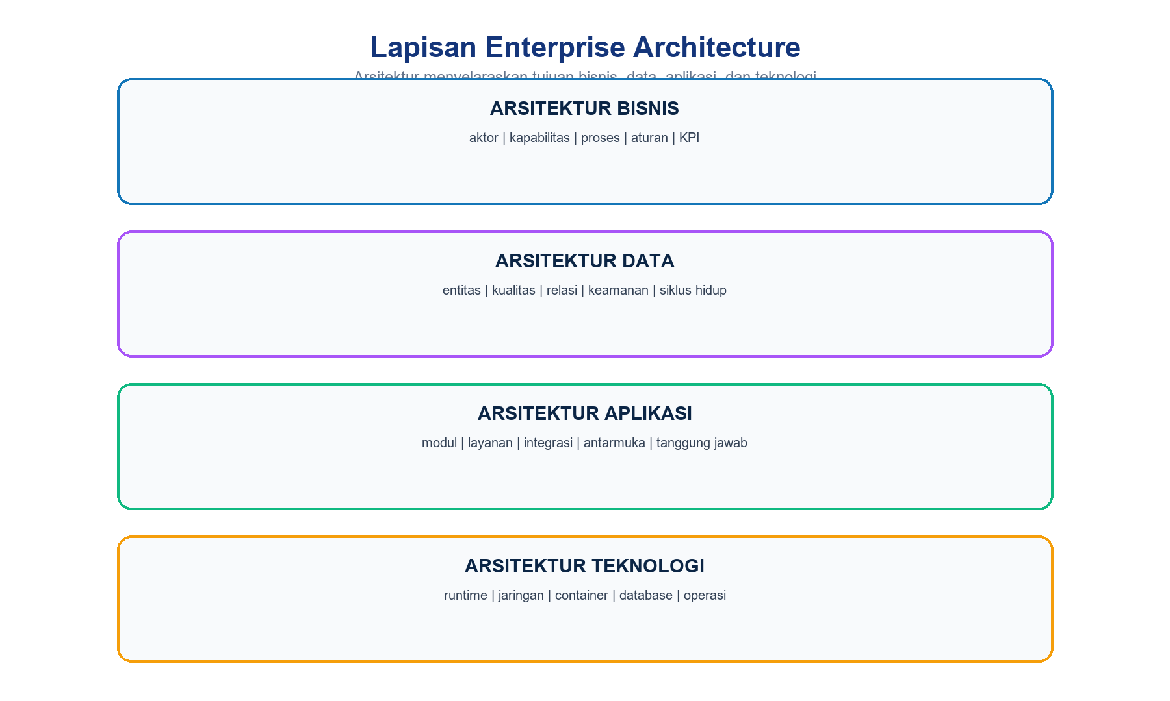
Gambar 2-4. Lapisan enterprise architecture SIVMI CRM
Enterprise Architecture adalah disiplin untuk menyelaraskan strategi, proses bisnis, informasi, aplikasi, dan teknologi. EA membantu organisasi memahami baseline, target, gap, prinsip, dependensi, dan roadmap perubahan sehingga sistem tidak dikembangkan sebagai kumpulan fitur yang terpisah.
Tabel 2-6. Domain EA
Domain | Pertanyaan | Artefak SIVMI
Bisnis | Siapa, untuk tujuan apa, proses dan aturan apa? | Aktor, proses lead, KPI, SOP
Data | Data apa, kualitas dan relasinya bagaimana? | ERD, kamus data, kardinalitas
Aplikasi | Modul dan layanan apa yang mendukung proses? | Peta modul, request flow, API
Teknologi | Platform apa dan bagaimana dioperasikan? | Docker, Nginx, MySQL, Redis, WAHA

Prinsip EA
Dokumen BAB IV sampai BAB VII memisahkan arsitektur bisnis, data, aplikasi, dan teknologi. Pemisahan tersebut memperjelas tanggung jawab, tetapi seluruh lapisan tetap harus konsisten terhadap kebutuhan BAB III.

2.8 Use Case Diagram
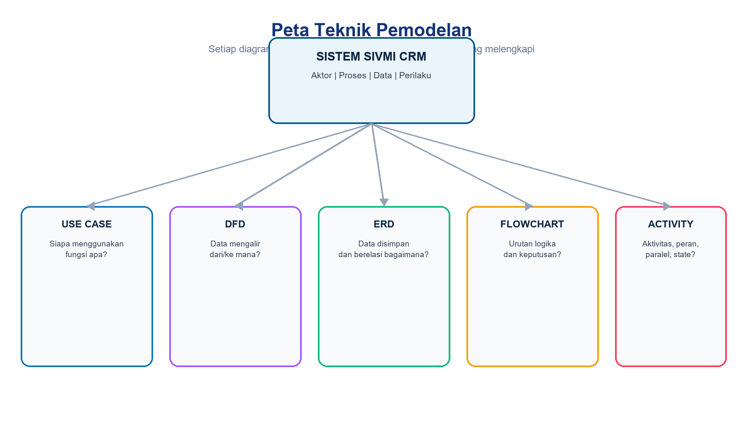
Gambar 2-5. Peta hubungan teknik pemodelan sistem
Use case diagram merupakan bagian dari UML yang menggambarkan aktor eksternal, tujuan/interaksi aktor dengan sistem, serta batas sistem. Diagram ini menekankan apa yang disediakan sistem dari sudut pandang pengguna, bukan urutan teknis atau struktur database.
- Actor mewakili peran, bukan selalu satu orang tertentu.
- Use case menggambarkan tujuan bernilai bagi aktor, misalnya Kelola Lead atau Lihat Laporan.
- System boundary membedakan fungsi internal dari pihak eksternal.
- Association menunjukkan aktor berpartisipasi pada use case.
- Include/extend/generalization digunakan seperlunya dan tidak menggantikan narasi skenario.
Penerapan
Aktor utama SIVMI adalah Superadmin, Admin Cabang, Staff, dan Direksi. WAHA dapat dipandang sebagai sistem eksternal. Detail precondition, alur utama, alternatif, dan postcondition sebaiknya dicatat pada spesifikasi use case, bukan hanya gambar.

2.9 Data Flow Diagram (DFD)
DFD memodelkan bagaimana data bergerak antara entitas eksternal, proses, data store, dan aliran data. Context diagram atau DFD Level 0 menampilkan sistem sebagai satu proses besar, sedangkan Level 1 menguraikannya menjadi proses yang lebih rinci.
Tabel 2-7. Elemen DFD
Elemen | Makna | Contoh SIVMI
Entitas eksternal | Sumber/penerima data di luar batas proses | Pengguna, calon siswa, WAHA
Proses | Transformasi input menjadi output | Kelola lead, proses webhook
Data store | Penyimpanan data | Leads, conversation, pembayaran
Data flow | Data yang berpindah | Form lead, event pesan, laporan

DFD harus menjaga balancing: aliran masuk dan keluar pada proses tingkat atas tetap konsisten ketika diuraikan. DFD tidak menunjukkan detail urutan waktu, struktur tabel, class, atau teknologi implementasi.

2.10 Entity Relationship Diagram (ERD)
ERD menggambarkan entitas data, atribut, identifier, relasi, serta kardinalitas. ERD konseptual berfokus pada makna bisnis; ERD logis menambahkan atribut dan normalisasi; ERD fisik mencerminkan tabel, tipe data, primary key, foreign key, index, dan constraint.
Tabel 2-8. Kardinalitas
Notasi | Makna | Contoh
1:1 | Satu record berhubungan dengan paling banyak satu record | Relasi khusus sesuai aturan
1:N | Satu parent memiliki banyak child | Cabang ke leads
M:N | Banyak record berhubungan dengan banyak record | Dipecah melalui associative entity
0..1 | Relasi opsional tunggal | Lead mungkin belum memiliki sekolah
0..N | Relasi opsional jamak | Lead mungkin belum memiliki follow-up
Polymorphic | Satu relasi menunjuk beberapa tipe subject | Audit activity subject

Penerapan
Entitas inti SIVMI meliputi cabang, users, sekolah, program_bimbel, leads, followup_riwayat, pendaftaran, pembayaran, target, WhatsApp account/conversation/message/event, settings, notification, dan activity log.

2.11 Flowchart
Flowchart adalah diagram alur yang menunjukkan urutan proses, keputusan, input/output, dan terminator menggunakan simbol standar. Flowchart efektif untuk menjelaskan logika prosedural dan percabangan, misalnya validasi duplikasi nomor atau pemulihan session WAHA.
Tabel 2-9. Simbol flowchart umum
Simbol | Fungsi | Contoh
Terminator | Mulai atau selesai | Pesan webhook diterima
Process | Aktivitas/pengolahan | Normalisasi nomor
Decision | Percabangan kondisi | Nomor sudah ada?
Input/Output | Data masuk atau keluar | Payload dan response
Database | Penyimpanan | Simpan event/conversation
Connector | Penghubung alur | Lanjutan antarbagian/halaman

Flowchart sebaiknya memakai satu arah baca yang dominan, label keputusan Ya/Tidak, simbol yang konsisten, serta tingkat detail yang sesuai. Diagram tidak perlu menampilkan setiap baris kode.

2.12 Activity Diagram
Activity diagram adalah diagram perilaku UML untuk menggambarkan aliran aktivitas, control flow, object flow, decision, merge, fork, join, initial node, final node, dan partition/swimlane. Dibanding flowchart, activity diagram lebih kuat untuk menunjukkan tanggung jawab antaraktor dan aktivitas paralel.
Tabel 2-10. Activity diagram dan penerapannya
Elemen | Makna | Contoh SIVMI
Activity | Pekerjaan yang dilakukan | Mencatat follow-up
Decision/Merge | Memilih dan menggabungkan cabang alur | Lead duplikat atau baru
Fork/Join | Aktivitas paralel dan sinkronisasi | Simpan event dan dispatch job
Swimlane | Penanggung jawab aktivitas | Staff, sistem, WAHA
Object flow | Data yang berpindah antaraktivitas | Lead, pesan, pembayaran

Perbedaan praktis
Use case menjelaskan tujuan aktor; activity diagram menjelaskan aliran aktivitas; sequence diagram (bila digunakan) menjelaskan urutan pesan antarobjek. Ketiganya tidak saling menggantikan.

2.13 Laravel
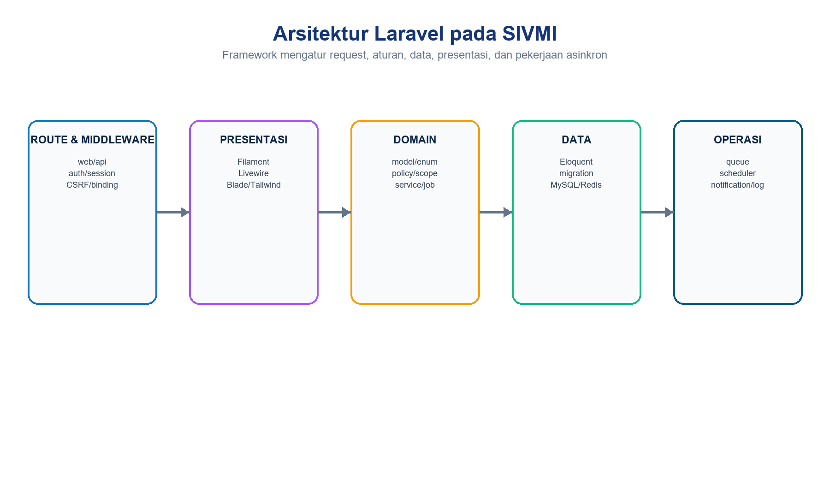
Gambar 2-6. Lapisan Laravel pada implementasi SIVMI CRM
Laravel adalah framework aplikasi web PHP yang menyediakan routing, middleware, dependency injection, Eloquent ORM, migration, validation, authentication, authorization, queue, scheduler, notification, cache, logging, dan testing support. Konvensi framework membantu struktur kode tetap konsisten.
Tabel 2-11. Ekosistem Laravel SIVMI
Komponen | Peran
Laravel 12 | Fondasi aplikasi, HTTP, data, queue, scheduler, notification, testing
Filament 5 | Panel admin, resource, form, table, action, widget, notification
Livewire 4 | Komponen reaktif berbasis server dengan interaksi browser
Eloquent | Model, relasi, scope, cast, dan query
Artisan | Migration, seeder, queue, scheduler, cache, test, maintenance
Vite/Tailwind | Build aset dan styling responsif

Batas framework
Framework mempercepat pengembangan tetapi tidak otomatis menjamin keamanan, performa, atau arsitektur yang baik. Policy/scope server-side, query efisien, transaction, validation, secret management, test, dan review tetap wajib.

2.14 User Acceptance Testing (UAT)
UAT adalah proses validasi oleh pengguna atau pemilik bisnis untuk memastikan sistem memenuhi kebutuhan dan dapat digunakan dalam konteks operasional. UAT berbeda dari unit test dan integration test: fokusnya adalah kesesuaian dengan proses nyata, data, kewenangan, dan hasil bisnis.
Tabel 2-12. Struktur skenario UAT
Bagian | Isi
ID dan tujuan | Kebutuhan atau proses yang divalidasi
Aktor/scope | Role, cabang, dan kepemilikan data
Prasyarat | Akun, data master, session, dan environment
Langkah | Tindakan pengguna yang dapat diulang
Hasil diharapkan | Output, perubahan data, notifikasi, dan audit
Hasil aktual | Bukti screenshot/log aman dan status
Keputusan | Pass, fail, blocked, waiver, owner, dan tindak lanjut

- Uji empat role: Superadmin, Admin Cabang, Staff, dan Direksi.
- Uji scope Bandung, JakSel, dan JakPus termasuk percobaan akses negatif.
- Uji mobile, tablet, laptop, desktop, skeleton, empty, error, dan layout chat.
- Uji end-to-end lead, CSV, sekolah inline, follow-up, WAHA, daftar, bayar, target, laporan, notifikasi, dan audit.
- Pisahkan data UAT dari production dan jangan memakai credential demo saat go-live.

2.15 Webhook dan API
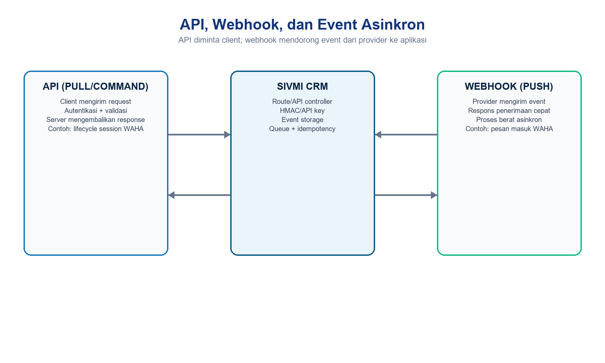
Gambar 2-7. Perbedaan API request dan webhook event
Application Programming Interface (API) adalah kontrak komunikasi antarperangkat lunak. API mendefinisikan endpoint, method, request, response, autentikasi, error, dan versi. Webhook adalah mekanisme event-driven ketika provider mengirim notifikasi HTTP ke endpoint consumer setelah suatu kejadian.
Tabel 2-13. Kontrol integrasi
Kontrol | Tujuan | Penerapan SIVMI-WAHA
Authentication | Membuktikan client | X-Api-Key
Integrity | Mendeteksi payload berubah/palsu | HMAC signature secret
Validation | Menolak struktur/nilai salah | Event/payload validation
Idempotency | Mencegah efek ganda | Event/message dedupe
Async processing | Respons cepat dan tahan beban | Simpan event lalu queue
Retry/timeout | Pulih dari gangguan sementara | Worker dan HTTP client policy
Observability | Menelusuri kegagalan | Log aman, status event, failed job

Penerapan
SIVMI menerima POST /api/webhooks/waha, memverifikasi HMAC, menyimpan event, lalu memproses pesan melalui queue. Laravel memanggil API WAHA untuk session, QR, status, dan pengiriman pesan menggunakan API key.

2.16 Artificial Intelligence (AI) dalam Pengembangan Perangkat Lunak
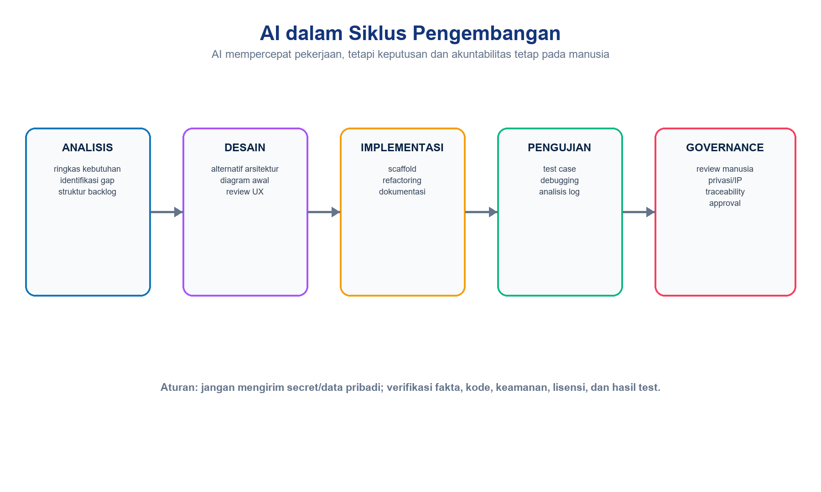
Gambar 2-8. Peran AI dalam siklus pengembangan perangkat lunak
Artificial Intelligence dalam pengembangan perangkat lunak mencakup penggunaan model untuk membantu analisis kebutuhan, pencarian pola, pembuatan rancangan awal, penulisan kode, refactoring, test generation, debugging, dokumentasi, dan review. AI berperan sebagai alat bantu, bukan pengganti akuntabilitas analis, developer, tester, administrator, atau pemilik bisnis.
Tabel 2-14. Manfaat dan risiko AI
Area | Manfaat | Risiko | Kontrol
Analisis | Merangkum dan mengelompokkan | Konteks salah/terlewat | Review stakeholder
Kode | Scaffold dan alternatif solusi | Bug/security/licensing | Code review dan test
Test | Variasi kasus dan edge case | False confidence | Coverage dan manual test
Debug | Hipotesis akar masalah | Diagnosis keliru | Log/bukti/reproduksi
Dokumen | Struktur dan konsistensi | Fakta/versi tidak akurat | Audit source/as-built
Data | Klasifikasi/pencarian | Privasi dan kebocoran | Minimasi/redaksi/izin

Prinsip penggunaan AI
Jangan memasukkan secret, credential, dump database, isi chat pribadi, atau data siswa yang dapat diidentifikasi ke layanan AI tanpa dasar hukum, persetujuan, dan kontrol organisasi. Semua output AI harus diverifikasi sebelum digunakan.

LAMPIRAN A - POSISI TEKNOLOGI AS-BUILT
Tabel A-1. Teori dan implementasi aktual
Topik teori | Pilihan aktual SIVMI | Status
Local stack | Full Docker Compose | Utama
XAMPP/Laragon | Referensi legacy/kompatibilitas | Bukan runtime utama
Web server | Nginx 1.27 | As-built
Backend | PHP 8.4 container, Laravel 12 | As-built
Admin UI | Filament 5 dan Livewire 4 | As-built
CSS framework | Tailwind CSS 4 | As-built
Bootstrap | Alternatif teori | Tidak menjadi dependency utama
Asset build | Vite 8 | As-built
Database/cache | MySQL 8.4 dan Redis 7.4 | As-built
WhatsApp | WAHA CORE/GOWS | As-built

LAMPIRAN B - REFERENSI LANDASAN
Tabel B-1. Referensi utama
No. | Referensi
1 | Laudon, K. C. & Laudon, J. P. Management Information Systems. Pearson.
2 | Pressman, R. S. & Maxim, B. R. Software Engineering: A Practitioner's Approach. McGraw-Hill.
3 | PHP Documentation. PHP Manual, php.net/docs.php.
4 | Oracle. MySQL 8.4 Reference Manual, dev.mysql.com/doc/refman/8.4/en/.
5 | Apache Friends. XAMPP Documentation, apachefriends.org.
6 | WHATWG. HTML Living Standard; W3C CSS specifications; ECMA-262 ECMAScript specification.
7 | The Open Group. TOGAF Standard, 10th Edition.
8 | Object Management Group. UML 2.5.1 Specification.
9 | Chen, P. P. The Entity-Relationship Model—Toward a Unified View of Data. ACM TODS, 1976.
10 | ISO 5807. Information processing—Documentation symbols and conventions for data, program and system flowcharts.
11 | Laravel Documentation 12.x; Filament Documentation 5.x; Livewire Documentation 4.x.
12 | ISO/IEC 25010. Systems and software Quality Requirements and Evaluation—Product quality model.
13 | OpenAPI Initiative. OpenAPI Specification; Standard Webhooks specification.
14 | NIST. Artificial Intelligence Risk Management Framework (AI RMF 1.0).

Catatan referensi
Dokumentasi versi framework dan library harus dicocokkan kembali dengan composer.lock/package-lock.json ketika dependency proyek berubah. Referensi teoritis ini tidak menggantikan dokumentasi as-built dan hasil verifikasi kode.

PENUTUP
Landasan teori pada BAB II menyediakan istilah, konsep, dan batas pemodelan yang digunakan pada analisa kebutuhan, arsitektur, implementasi, pengujian, deployment, serta SOP SIVMI CRM. Teori harus diterapkan secara proporsional dan selalu diverifikasi terhadap kondisi sistem aktual.
Prinsip akhir
Diagram menjelaskan sudut pandang; kode dan konfigurasi menjelaskan implementasi; test dan UAT menjelaskan bukti; operasi dan audit menjelaskan keberlanjutan. Keempatnya harus konsisten.

KENDALI DOKUMEN
Tabel 0-1. Kendali dokumen
Atribut | Nilai
Judul | BAB III: Analisa Kebutuhan SIVMI CRM
Versi | 1.0
Tanggal baseline | 25 Agustus 2026
Tujuan | Mendefinisikan kebutuhan fungsional dan nonfungsional yang dapat ditelusuri ke implementasi, pengujian, dan penerimaan
Pemangku kepentingan | Direksi, Superadmin, Admin Cabang, Staff, administrator, analis, pengembang, QA, dan pemilik proses bisnis
Lingkungan | Full Docker sebagai baseline lokal; Docker Compose production sebagai target VPS; Laragon/hybrid legacy
Sumber kebenaran | Resource/Page Filament, enum, model/migration, policy/scope, service WAHA, config, Docker Compose, route, scheduler, seeder, dan test suite
Quality baseline | 72 test dan 448 assertion serta build Vite production lulus pada baseline proyek

Tanpa daftar isi
Sesuai permintaan, dokumen ini tidak memuat halaman daftar isi. Setelah kendali dokumen, pembahasan langsung masuk ke ringkasan analisis dan BAB III.

RINGKASAN ANALISIS
SIVMI CRM dibutuhkan untuk memusatkan pengelolaan calon siswa dari lead masuk sampai pendaftaran, pembayaran, dan pelaporan. Sistem juga menghubungkan nomor WhatsApp masing-masing admin/staff melalui WAHA/GOWS, mencegah duplikasi nomor, membatasi data menurut role dan cabang, serta menyediakan bukti aktivitas melalui notifikasi dan audit.
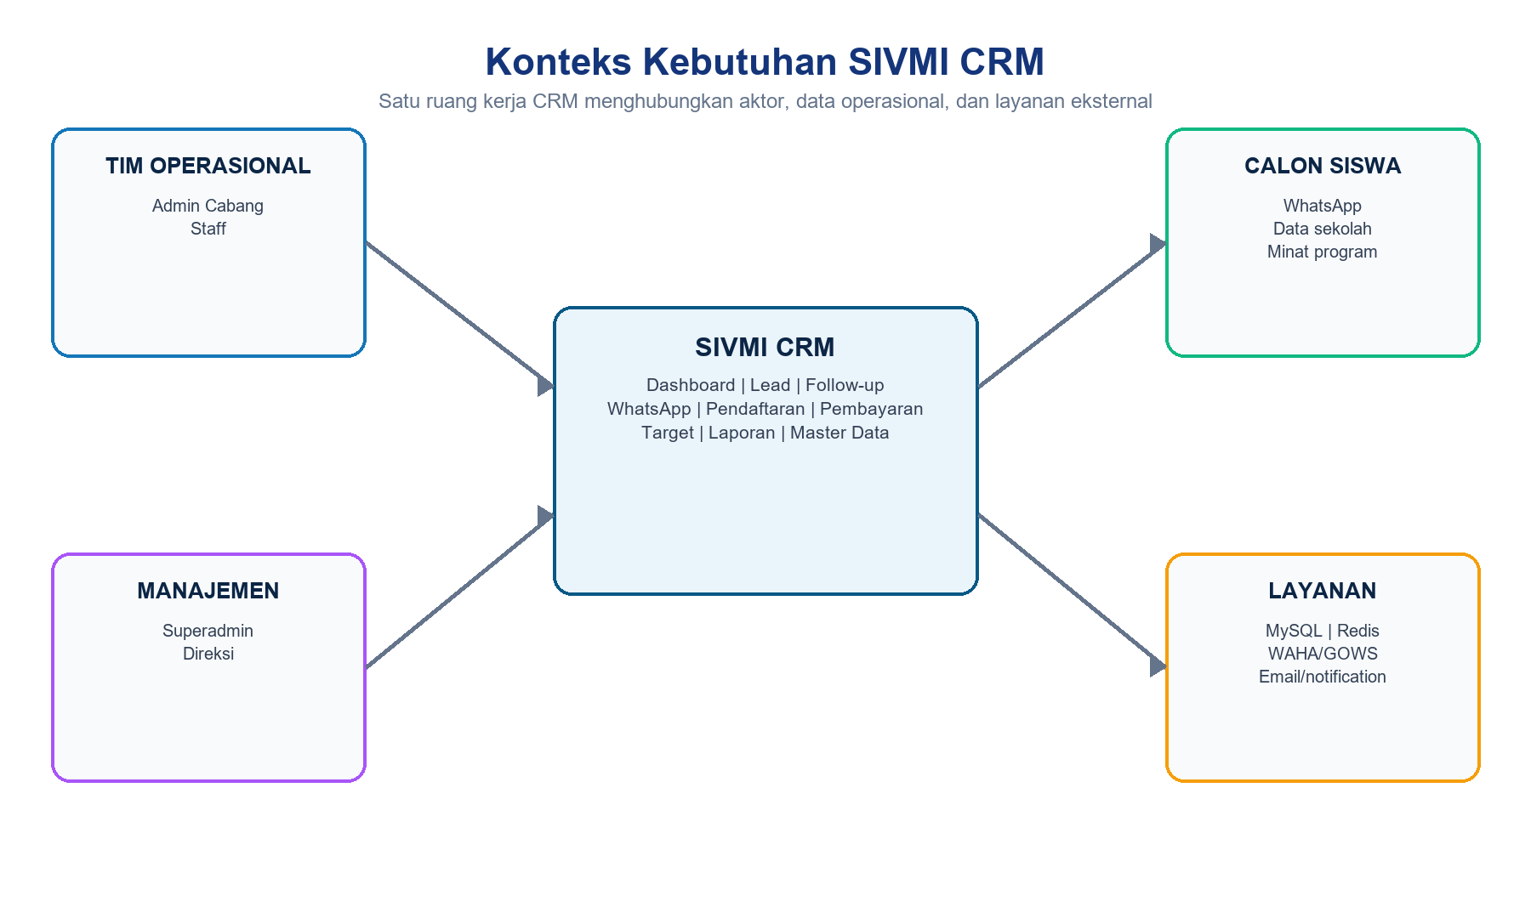
Gambar 3-1. Konteks kebutuhan SIVMI CRM
Tabel 0-2. Pernyataan kebutuhan utama
Masalah | Kebutuhan sistem | Hasil yang diharapkan
Data lead tersebar | Satu basis data dan alur status yang konsisten | Tidak ada pencatatan ganda lintas kanal
Follow-up tidak terukur | Riwayat, hasil, dan jadwal tindak lanjut | Tindakan tertunda dapat dipantau
Chat terpisah dari CRM | Session WA per pengguna, webhook, inbox, dan matching lead | Percakapan dapat ditelusuri ke pemilik/cabang
Kinerja sulit dibandingkan | Filter global, KPI, target, tren, ranking, sekolah/wilayah | Keputusan berbasis data sesuai scope
Hak akses rawan tercampur | RBAC dan branch scope pada menu, aksi, query, widget, dan export | Tidak ada kebocoran lintas cabang
Operasi sulit dipulihkan | Docker, health, log, queue, backup/restore, test | Lingkungan dapat diulang dan diaudit

Status kebutuhan
Label As-built berarti sudah terdapat pada implementasi yang diaudit. Label Target berarti persyaratan penerimaan/operasional yang harus diverifikasi saat UAT atau sebelum produksi; target angka perlu disahkan pemilik sistem.

BAB III: ANALISA KEBUTUHAN

3.1 Kebutuhan Fungsional
Kebutuhan fungsional menjelaskan perilaku yang harus diberikan sistem kepada aktor. Setiap kebutuhan diberi ID agar dapat dipetakan ke desain, kode, test, dan UAT. Prioritas Must berarti fungsi wajib untuk operasi; Should berarti penting tetapi dapat dirilis bertahap; Could berarti peningkatan setelah baseline stabil.
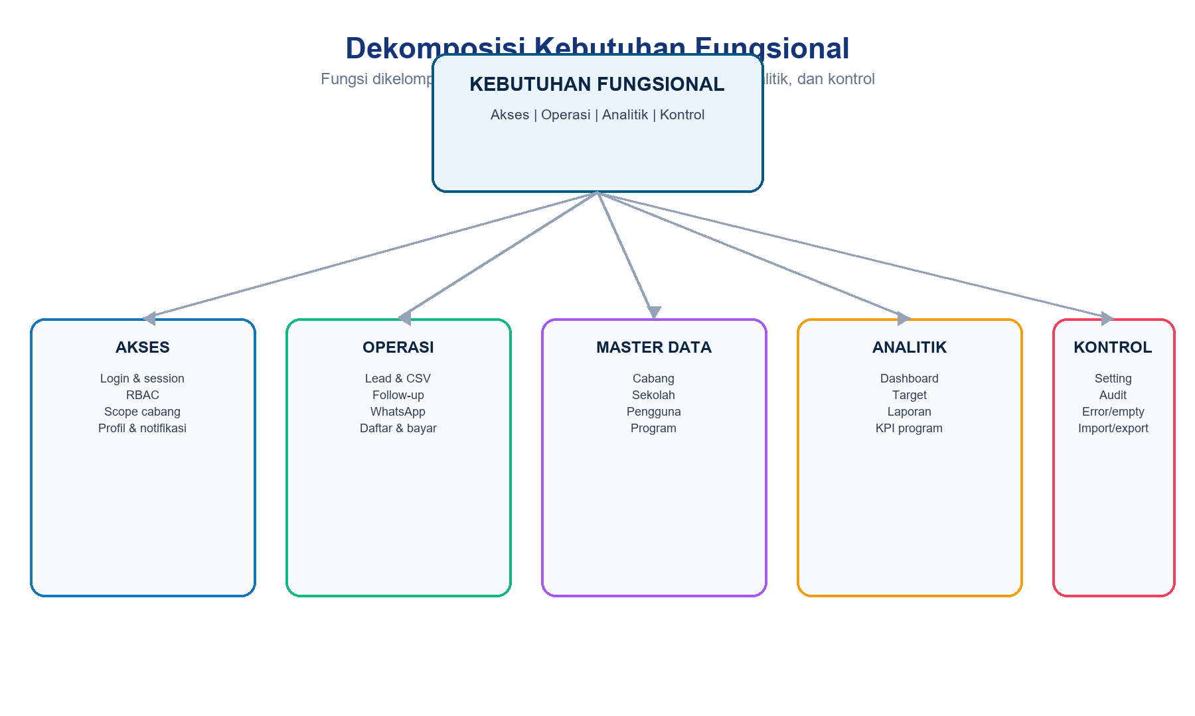
Gambar 3-2. Dekomposisi kebutuhan fungsional

3.1.1 Aktor, Role, dan Scope
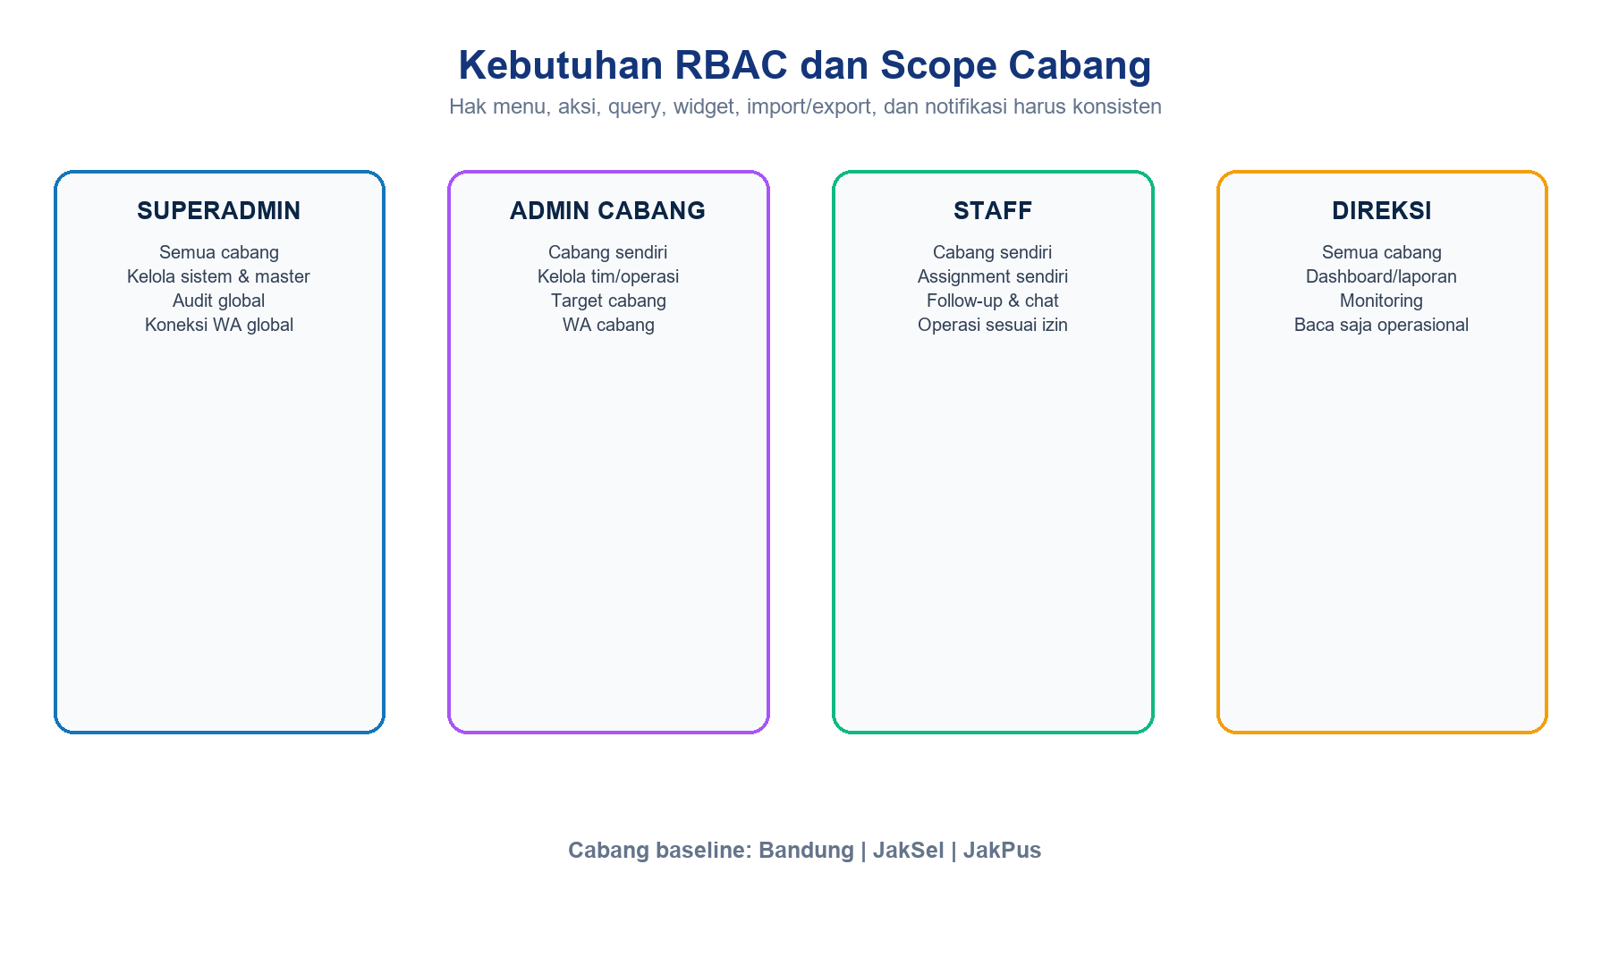
Gambar 3-3. Kebutuhan RBAC dan scope cabang
Tabel 3-1. Aktor dan tujuan
Aktor | Tujuan | Scope utama
Superadmin | Mengelola sistem, master data, user, pengaturan, koneksi, dan audit | Global
Admin Cabang | Mengelola tim dan operasi cabang | Cabang sendiri
Staff | Mengelola lead, follow-up, chat, dan transaksi yang ditugaskan | Cabang/assignment
Direksi | Memantau KPI, target, dan laporan | Global baca-saja operasional
Calon siswa | Berinteraksi melalui WhatsApp dan proses pendaftaran | Data pribadi sendiri
Administrator | Menjaga runtime, data, queue, WAHA, backup, dan keamanan | Teknis sesuai otorisasi

Tabel 3-2. Kebutuhan autentikasi dan otorisasi
ID | Kebutuhan | Prioritas | Status
FR-AUTH-01 | Sistem menyediakan login dengan email dan kata sandi bagi akun aktif. | Must | As-built
FR-AUTH-02 | Session panel harus dipertahankan secara aman dan dapat diakhiri melalui logout. | Must | As-built
FR-RBAC-01 | Menu, page, resource, aksi, query, widget, notifikasi, import/export mengikuti role. | Must | As-built/verify
FR-RBAC-02 | Superadmin dan Direksi dapat membaca lintas cabang; Direksi tidak mengubah data operasional. | Must | As-built
FR-RBAC-03 | Admin Cabang dan Staff hanya mengakses data cabang yang ditetapkan. | Must | As-built/verify
FR-RBAC-04 | Staff dibatasi lagi berdasarkan assignment/pemilik ketika aturan modul mewajibkan. | Must | As-built/verify
FR-RBAC-05 | Cabang baseline yang tersedia adalah Bandung, JakSel, dan JakPus. | Must | As-built

3.1.2 Dashboard, Filter, KPI, dan Laporan
Tabel 3-3. Kebutuhan dashboard dan laporan
ID | Kebutuhan | Prioritas | Status
FR-DASH-01 | Dashboard menampilkan hero, ringkasan hari ini, KPI, target, tren, aktivitas, quick action, ranking, dan tindakan tertunda. | Must | As-built
FR-DASH-02 | Filter Cabang, Tahun, Bulan, dan Pengguna berlaku global ke seluruh widget yang relevan. | Must | As-built
FR-DASH-03 | Filter bulan menyediakan Semua bulan untuk agregasi satu tahun. | Must | As-built
FR-DASH-04 | Tren leads dan pendaftaran menampilkan data sesuai periode dan scope, serta empty/error state bila tidak tersedia. | Must | As-built
FR-DASH-05 | KPI lead dapat dianalisis per program, kategori, tipe, metode, kelas program, dan jenjang. | Must | As-built
FR-DASH-06 | Dashboard menampilkan lima sekolah dan lima wilayah/kota dengan kontribusi lead terbanyak. | Should | As-built
FR-REP-01 | Laporan menyajikan KPI, tren, funnel status, pembayaran, cabang, program, dan progress target. | Must | As-built
FR-REP-02 | Export laporan mengikuti filter, role, cabang, dan pengaturan izin Staff. | Must | As-built/verify

3.1.3 Lead, Sekolah, dan Import/Export
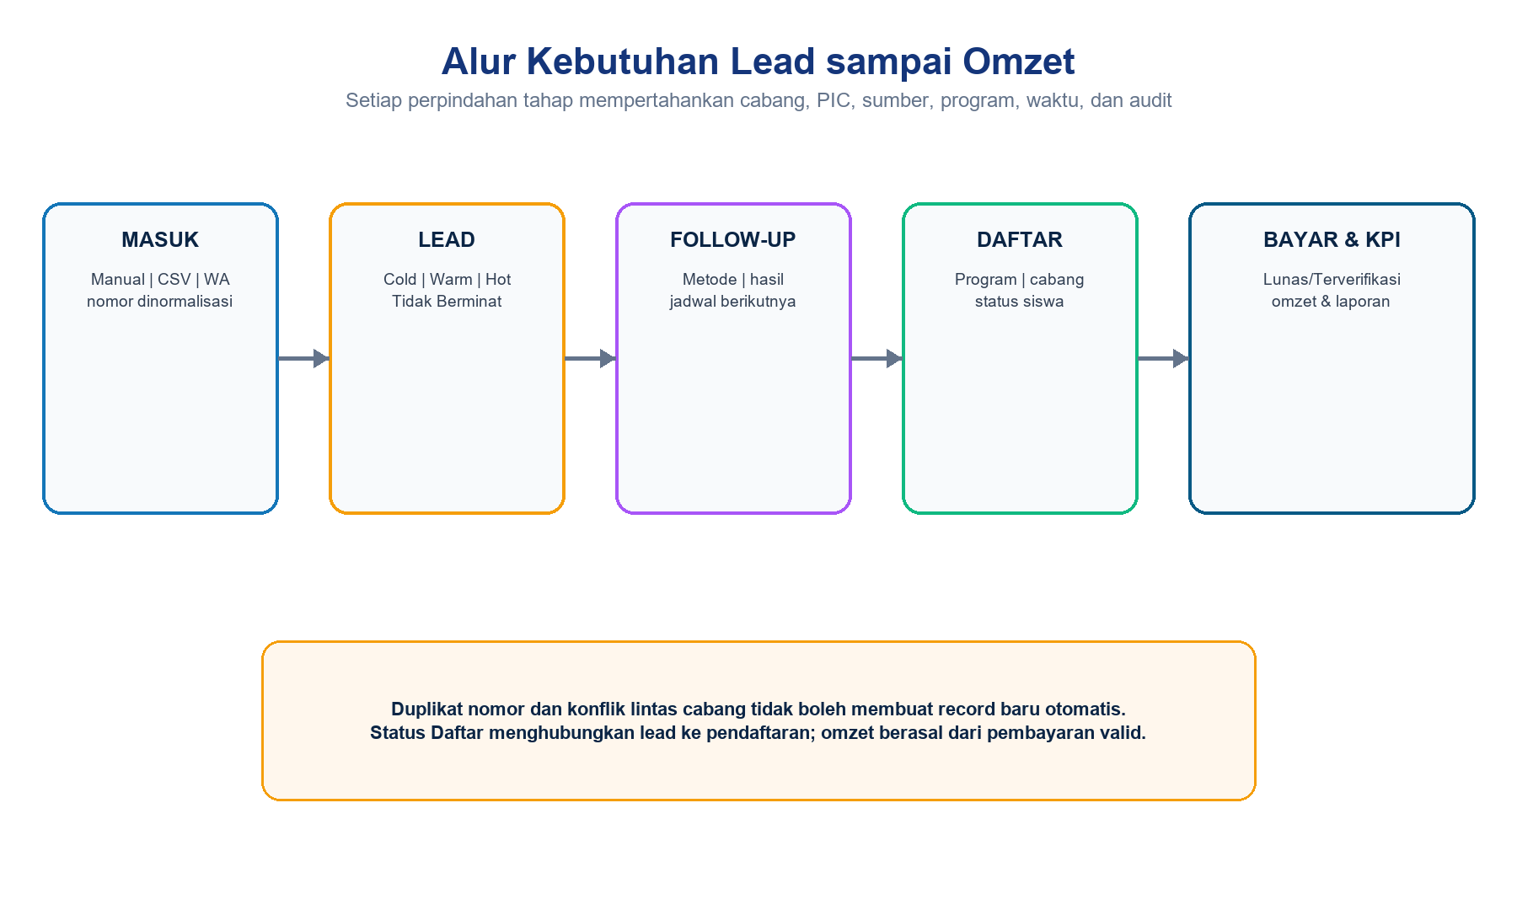
Gambar 3-4. Alur kebutuhan lead sampai omzet
Tabel 3-4. Kebutuhan lead
ID | Kebutuhan | Prioritas | Status
FR-LEAD-01 | Pengguna berwenang dapat membuat, melihat, mengubah, mencari, memfilter, dan menugaskan lead dalam scope. | Must | As-built
FR-LEAD-02 | Lead menyimpan nama, nomor WhatsApp, sekolah, program diminati, sumber, cabang, PIC, status, dan tanggal masuk. | Must | As-built
FR-LEAD-03 | Status lead dibatasi pada Cold, Warm, Hot, Daftar, dan Tidak Berminat. | Must | As-built
FR-LEAD-04 | Sumber lead dibatasi pada Iklan, Instagram, Kunjungan, Saudara, Facebook, dan Tiktok. | Must | As-built
FR-LEAD-05 | Kanal masuk dicatat sebagai Manual, CSV, atau WhatsApp. | Must | As-built
FR-LEAD-06 | Nomor WhatsApp dinormalisasi agar variasi 08..., 8..., +62..., dan 62... dapat dibandingkan. | Must | As-built
FR-LEAD-07 | Nomor yang sama harus dideteksi sebelum membuat duplikat; konflik lintas cabang memerlukan review manual. | Must | As-built
FR-LEAD-08 | Import dan export lead CSV mengikuti validasi enum, referensi, role, dan scope cabang. | Must | As-built
FR-LEAD-09 | Import menyediakan contoh/template, laporan berhasil/gagal, dan tidak membuat data parsial yang tidak valid. | Should | As-built/verify

Tabel 3-5. Kebutuhan sekolah
ID | Kebutuhan | Prioritas | Status
FR-SCH-01 | Sekolah dapat dikelola melalui CRUD serta import/export CSV. | Must | As-built
FR-SCH-02 | NPSN bersifat opsional dan tidak menghalangi penyimpanan sekolah. | Must | As-built
FR-SCH-03 | Kluster sekolah menggunakan Grade A sampai Grade E. | Must | As-built
FR-SCH-04 | Nama sekolah baru memakai prefix SMAN, SMAS, SMKN, SMKS, MAN, atau ALUMNI/GAPYEAR. | Must | As-built
FR-SCH-05 | Prefix menentukan status Negeri, Swasta, atau Lainnya dan mencegah format nama yang tidak konsisten. | Must | As-built
FR-SCH-06 | Sekolah dapat dibuat dari form Lead saat belum tersedia tanpa meninggalkan data lead. | Must | As-built
FR-SCH-07 | Pilihan ALUMNI/GAPYEAR tidak mewajibkan nama sekolah. | Must | As-built

3.1.4 Follow-up, Pendaftaran, Pembayaran, dan Program
Tabel 3-6. Kebutuhan proses operasional
ID | Kebutuhan | Prioritas | Status
FR-FU-01 | Follow-up menyimpan lead, waktu, metode, status kontak, tanggal berikutnya, catatan, dan pengguna. | Must | As-built
FR-FU-02 | Follow-up jatuh tempo harus dapat ditampilkan sebagai tindakan tertunda/reminder. | Must | As-built
FR-REG-01 | Pendaftaran menghubungkan lead, program, cabang, tanggal, angkatan, status, dan catatan. | Must | As-built
FR-REG-02 | Pendaftaran aktif dihitung sebagai siswa aktif dan dapat menjadi dasar target siswa. | Must | As-built
FR-PAY-01 | Pembayaran menghubungkan pendaftaran dengan tanggal, nominal, metode, status, referensi, dan catatan. | Must | As-built
FR-PAY-02 | Omzet hanya menghitung pembayaran Lunas atau Terverifikasi sesuai periode dan scope. | Must | As-built
FR-PRG-01 | Program menyimpan kategori, kelas program, tipe, metode, jenjang, tingkat kelas, biaya, diskon, pertemuan, fasilitas, dan status aktif. | Must | As-built
FR-PRG-02 | Nama program dibentuk otomatis dari Kategori + Kelas program + Metode belajar, misalnya SR GOLD ONLINE. | Must | As-built
FR-PRG-03 | Opsi klasifikasi program dapat dikelola dari Pengaturan dan tidak dapat dihapus saat masih digunakan. | Must | As-built

3.1.5 Target Kinerja dan Master Data
Tabel 3-7. Kebutuhan target dan master data
ID | Kebutuhan | Prioritas | Status
FR-TGT-01 | Target cabang menyimpan cabang, tahun, bulan, status, target omzet, target siswa, pembuat, dan catatan. | Must | As-built
FR-TGT-02 | Target pengguna mengalokasikan omzet dan siswa kepada user dalam target cabang. | Must | As-built
FR-TGT-03 | Dashboard membandingkan realisasi terhadap target yang sesuai filter. | Must | As-built
FR-MST-01 | Cabang, sekolah, pengguna, pendaftaran, pembayaran, program, pengaturan, audit, dan koneksi WA dikelompokkan sebagai MASTER DATA. | Should | As-built
FR-MST-02 | Pengguna menyimpan identitas, email unik, role, cabang, status aktif, dan nomor WhatsApp operasional. | Must | As-built
FR-MST-03 | Satu pengguna hanya memiliki satu koneksi WhatsApp aktif. | Must | As-built

3.1.6 Integrasi WhatsApp, Chat, dan Notifikasi
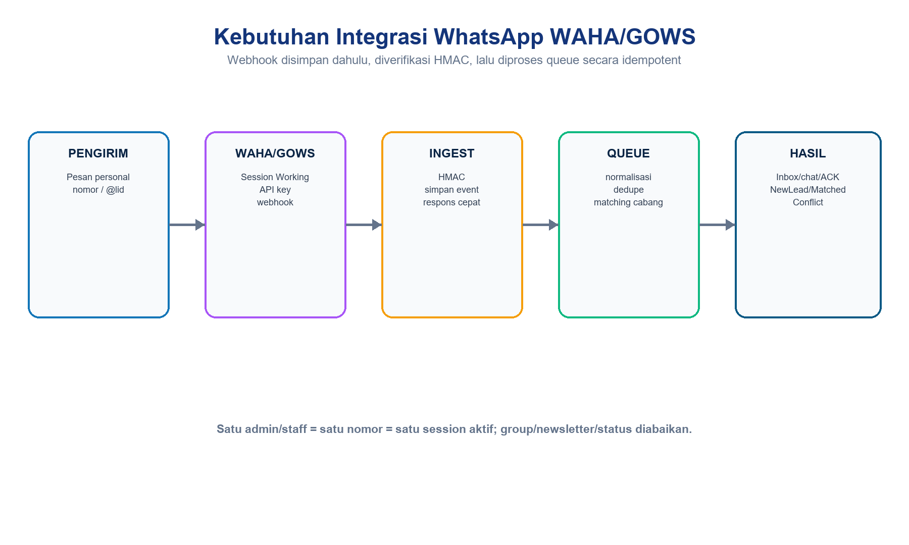
Gambar 3-5. Kebutuhan integrasi WhatsApp WAHA/GOWS
Tabel 3-8. Kebutuhan WAHA dan chat
ID | Kebutuhan | Prioritas | Status
FR-WA-01 | Superadmin/Admin Cabang dapat membuat koneksi WA untuk pengguna dalam scope dan menyiapkan session GOWS. | Must | As-built
FR-WA-02 | Sistem menyediakan aksi Mulai, Sinkronkan, tampilkan QR, Aktifkan chat, dan status Disconnected/Connecting/Working/Failed. | Must | As-built
FR-WA-03 | Webhook WAHA diverifikasi HMAC, disimpan sebagai event, lalu diproses queue. | Must | As-built
FR-WA-04 | Payload GOWS @lid menggunakan SenderAlt untuk nomor dan PushName untuk nama kontak. | Must | As-built
FR-WA-05 | Pesan personal menghasilkan conversation/message, unread, arah pesan, waktu, dan status ACK. | Must | As-built
FR-WA-06 | Nomor baru membuat lead Cold melalui kanal WhatsApp; satu kecocokan menautkan lead otomatis. | Must | As-built
FR-WA-07 | Nomor ganda/lintas cabang berstatus Conflict; group, newsletter, dan status berstatus Ignored. | Must | As-built
FR-WA-08 | Pengguna dapat membaca dan mengirim chat dari layout responsif dalam scope pemilik session/cabang. | Must | As-built
FR-NOT-01 | Sistem menyediakan database notification, polling, unread badge, dan notifikasi sukses/peringatan/error. | Must | As-built
FR-NOT-02 | Reminder follow-up dan status session WA disinkronkan oleh scheduler tanpa overlap. | Must | As-built

3.1.7 Pengaturan dan Audit Aktivitas
Tabel 3-9. Kebutuhan kontrol sistem
ID | Kebutuhan | Prioritas | Status
FR-SET-01 | Superadmin dapat mengelola identitas aplikasi, dukungan, izin export Staff, dan opsi program. | Must | As-built
FR-AUD-01 | Aktivitas create/update/delete/login/logout dan perubahan penting dicatat dengan actor, cabang, waktu, subject, event, dan properties aman. | Must | As-built
FR-AUD-02 | Audit dapat dicari dan difilter berdasarkan cabang, pengguna, event, dan rentang tanggal sesuai scope. | Must | As-built
FR-AUD-03 | Audit tidak menyimpan password, API key, HMAC secret, cookie, QR, atau isi chat sensitif berlebih. | Must | Target/verify
FR-STATE-01 | Daftar/widget menyediakan skeleton loading, empty state, dan error state yang dapat dipahami. | Should | As-built/verify

3.1.8 Aturan Bisnis Fungsional
Tabel 3-10. Aturan bisnis kunci
Kode | Aturan | Dampak
BR-01 | Role global hanya Superadmin dan Direksi; Direksi read-only operasional. | Semua policy/scope/widget/export
BR-02 | Cabang Admin/Staff wajib dan membatasi data. | Form, query, import, notification
BR-03 | Nomor WhatsApp dinormalisasi dan dibandingkan sebelum create. | Dedupe lead dan conversation
BR-04 | Lead WhatsApp baru berstatus Cold; konflik tidak membuat duplikat. | Webhook processing
BR-05 | Nama program hanya tiga unsur: kategori, kelas, metode. | Create/update/import program
BR-06 | NPSN opsional; prefix dan Grade mengendalikan kualitas master sekolah. | Form/import sekolah
BR-07 | Omzet berasal dari pembayaran Lunas/Terverifikasi. | Dashboard dan laporan
BR-08 | Seeder demo dilewati di production. | Deployment dan integritas data

3.2 Kebutuhan Nonfungsional
Kebutuhan nonfungsional menentukan mutu dan batas operasional sistem. Nilai terukur yang belum tercatat sebagai as-built ditandai Target UAT/Produksi dan harus disahkan sebelum go-live. Pengukuran dilakukan pada beban, infrastruktur, dan volume data yang representatif.
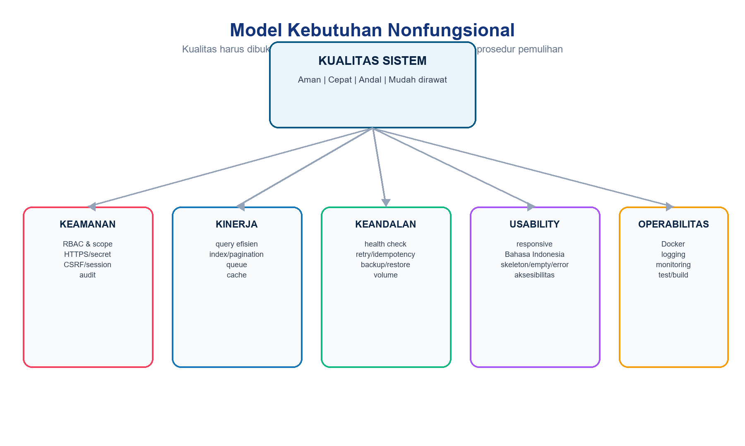
Gambar 3-6. Model kebutuhan nonfungsional

3.2.1 Keamanan dan Privasi
Tabel 3-11. Kebutuhan keamanan
ID | Kebutuhan/ukuran | Verifikasi | Status
NFR-SEC-01 | Seluruh halaman panel memerlukan autentikasi dan CSRF/session protection. | Feature test dan browser | As-built
NFR-SEC-02 | Pembatasan role/cabang diterapkan di server, bukan hanya menyembunyikan UI. | Policy/scope test lintas role | As-built/verify
NFR-SEC-03 | Production memakai HTTPS, APP_DEBUG=false, secure cookie, session encryption, dan secret unik. | Config/deployment audit | Target produksi
NFR-SEC-04 | WAHA API key dan HMAC secret berbeda; dashboard/Swagger tidak diekspos production. | Config/network test | Target produksi
NFR-SEC-05 | Password, token, cookie, QR, dump, dan isi chat sensitif tidak masuk log/audit/export tak berwenang. | Log/privacy review | Target/verify
NFR-SEC-06 | Database, Redis, SMTP, volume, dan backup memakai credential/access minimum. | Permission/secret audit | Target produksi
NFR-SEC-07 | Formula spreadsheet pada CSV dinetralkan untuk mengurangi injection. | CSV feature test | As-built

3.2.2 Kinerja dan Efisiensi
Tabel 3-12. Kebutuhan kinerja
ID | Kebutuhan/ukuran | Verifikasi | Status
NFR-PERF-01 | Query dashboard/report memakai agregasi, eager loading, scope, dan index yang efisien; hindari N+1. | Query log/profiling | As-built/verify
NFR-PERF-02 | Daftar data memakai pagination, pencarian, filter, dan pemilihan kolom. | Browser/query review | As-built
NFR-PERF-03 | P95 halaman utama target <= 2 detik pada beban dan data UAT yang disetujui. | Load/APM test | Target UAT
NFR-PERF-04 | Endpoint webhook mengakui request dengan cepat setelah validasi/simpan; pekerjaan berat melalui queue. | Integration/load test | As-built/verify
NFR-PERF-05 | Import/export besar dijalankan asinkron dan memberikan status kepada pengguna. | Batch test | As-built/verify
NFR-PERF-06 | Cache/session/queue production menggunakan Redis dan tidak menghilangkan scope data. | Config dan functional test | Target produksi

3.2.3 Keandalan, Integritas, dan Pemulihan
Tabel 3-13. Kebutuhan keandalan
ID | Kebutuhan/ukuran | Verifikasi | Status
NFR-REL-01 | MySQL, Redis, app, web, dan WAHA mempunyai health check serta restart policy. | Compose/health test | As-built
NFR-REL-02 | Queue memakai retry/timeout; job webhook dan sinkronisasi harus idempotent terhadap duplikasi event. | Failure/replay test | As-built/verify
NFR-REL-03 | Volume database, storage, Redis, dan session WAHA persisten sesuai lingkungan. | Restart/recreate test | As-built
NFR-REL-04 | Migration production eksplisit, didahului backup, dan tidak menjalankan seeder demo. | Release checklist | Target produksi
NFR-REL-05 | Backup mencakup database, storage, session WAHA, manifest, checksum, enkripsi, dan salinan off-host. | Backup audit | Target produksi
NFR-REL-06 | RPO dan RTO ditetapkan pemilik bisnis; restore diuji dan direkonsiliasi sebelum go-live. | Restore drill | Target keputusan
NFR-REL-07 | Relasi, unique constraint, foreign key, validasi enum, dan transaksi menjaga integritas data. | Migration/model/test | As-built/verify

3.2.4 Usability, Responsivitas, dan Aksesibilitas
Tabel 3-14. Kebutuhan pengalaman pengguna
ID | Kebutuhan/ukuran | Verifikasi | Status
NFR-UX-01 | Antarmuka menggunakan Bahasa Indonesia dan light theme modern sesuai identitas SIVMI. | Visual/content review | As-built
NFR-UX-02 | Layout responsif pada mobile, tablet, laptop, dan desktop; sidebar menjadi drawer pada mobile. | Cross-device UAT | As-built/verify
NFR-UX-03 | Sidebar desktop collapsible dan status collapse disimpan di localStorage. | Browser test | As-built
NFR-UX-04 | Loading memakai skeleton; kondisi tanpa data dan gagal menampilkan empty/error state serta langkah pemulihan. | State-based UI test | As-built/verify
NFR-UX-05 | Form memberikan label, required marker, helper, validasi, dan pesan error yang jelas. | Form/UAT test | As-built/verify
NFR-UX-06 | Kontras, fokus keyboard, heading, alt text, dan header tabel memenuhi baseline aksesibilitas yang diaudit. | A11y audit/manual | Target UAT
NFR-UX-07 | Layout chat membedakan pesan masuk/keluar, waktu, status ACK, composer, dan informasi kontak tanpa overlap. | Responsive chat UAT | As-built/verify

3.2.5 Maintainability, Portabilitas, dan Skalabilitas
Tabel 3-15. Kebutuhan teknis
ID | Kebutuhan/ukuran | Verifikasi | Status
NFR-MNT-01 | Kode mengikuti Laravel 12, Filament 5, Livewire 4, Eloquent, enum, service, policy/scope, dan migration yang terstruktur. | Code review | As-built
NFR-MNT-02 | Konfigurasi dipisahkan melalui environment; secret tidak di-hardcode atau masuk Git. | Repository/secret scan | As-built/verify
NFR-MNT-03 | Full Docker dapat menjalankan aplikasi tanpa Laragon dan menjadi baseline yang dapat diulang. | Fresh install test | As-built
NFR-MNT-04 | Image production membangun dependency/aset tanpa source bind mount dan dapat diberi tag immutable. | Image/build audit | As-built
NFR-MNT-05 | Queue dan scheduler berjalan sebagai service terpisah dan dapat diskalakan sesuai profil beban. | Compose/scale test | As-built/target
NFR-MNT-06 | Target VPS mendukung TLS, firewall, backup off-host, monitoring, dan pemisahan database/Redis terkelola bila diperlukan. | Architecture review | Target
NFR-MNT-07 | Perubahan model/form wajib memperbarui test, seeder/example, dokumentasi, dan diagram terkait. | Definition of done | Target proses

3.2.6 Observability, Audit, dan Pengujian
Tabel 3-16. Kebutuhan verifikasi operasional
ID | Kebutuhan/ukuran | Verifikasi | Status
NFR-OBS-01 | Endpoint /up dan WAHA /health tersedia tanpa membocorkan data sensitif. | Health request | As-built
NFR-OBS-02 | Log terpisah/tertelusur untuk app, web, queue, scheduler, database, Redis, dan WAHA. | Log review | As-built/target central
NFR-OBS-03 | Monitoring mencakup error, latency, failed job, restart, disk, CPU, RAM, database, Redis, dan session WA. | Dashboard/alert test | Target produksi
NFR-OBS-04 | Audit aktivitas dapat menjawab siapa, melakukan apa, kapan, pada data/cabang mana tanpa secret. | Audit sampling | As-built/verify
NFR-TST-01 | Test otomatis memakai environment terisolasi dan tidak menulis database operasional. | Test config/review | As-built
NFR-TST-02 | Quality gate mencakup test, build, migration review, smoke, RBAC, WhatsApp, dan UAT visual lintas perangkat. | Release checklist | As-built/target
NFR-TST-03 | Baseline tercatat adalah 72 test/448 assertion dan build Vite lulus; regresi tidak boleh menurunkan hasil tanpa keputusan. | CI/local test | As-built

3.3 Traceability dan Kriteria Penerimaan
Traceability memastikan kebutuhan tidak berhenti sebagai narasi. ID kebutuhan harus muncul pada desain atau backlog, dihubungkan dengan komponen implementasi, memiliki bukti verifikasi, dan diterima oleh pemilik proses. Perubahan kebutuhan harus memperbarui seluruh hubungan tersebut.
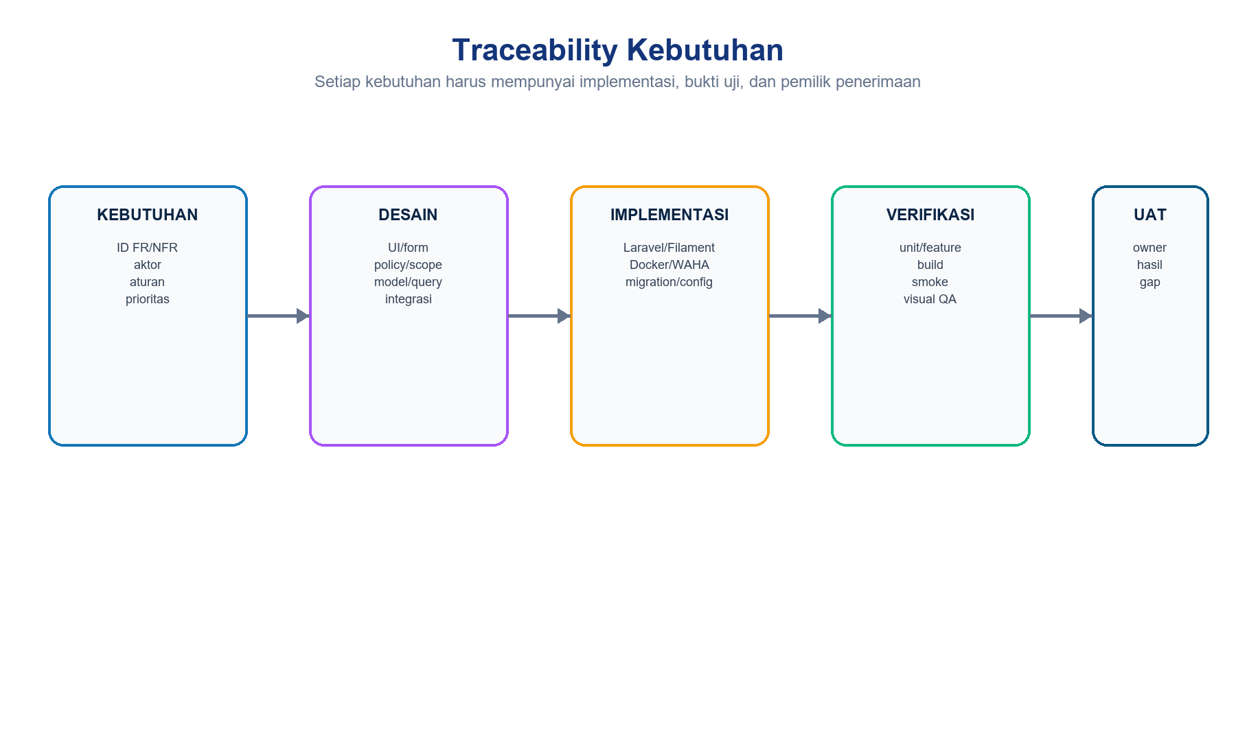
Gambar 3-7. Alur traceability kebutuhan hingga UAT
Tabel 3-17. Matriks traceability ringkas
Kelompok | Implementasi utama | Bukti | Penerima
AUTH/RBAC | Panel auth, UserRole, policy/scope, resource/page | Feature test lintas role/cabang | Superadmin/Direksi
Dashboard/Laporan | Dashboard page, query agregasi, filter global | DashboardTest/ReportTest dan visual UAT | Direksi/Admin Cabang
Lead/CSV/Sekolah | Lead/Sekolah resource, importer/exporter, enum | Lead/School CSV dan management tests | Admin Cabang/Staff
Transaksi/Target/Program | Pendaftaran, Pembayaran, Program, Target resource | RegistrationPayment/ProgramTarget tests | Admin Cabang/Direksi
WAHA/Chat | Account, conversation, webhook, job, service GOWS | WahaIntegrationTest dan pesan end-to-end | Admin WA/Staff
Audit/Notifikasi/Setting | Activity, database notification, CrmSetting | AuditNotification/Settings tests | Superadmin
NFR Platform | Docker Compose, Nginx, Redis, worker, scheduler | Fresh install, health, build, backup/restore drill | Administrator

Tabel 3-18. Kriteria penerimaan minimum
Area | Kriteria lulus
Fungsi | Seluruh kebutuhan Must yang masuk scope rilis memiliki hasil test/UAT lulus atau waiver tertulis
RBAC | Superadmin, Admin Cabang, Staff, dan Direksi diuji pada Bandung, JakSel, dan JakPus
Data | Dedupe nomor, enum, relasi, import/export, transaksi, target, serta KPI konsisten
WhatsApp | Session Working, webhook HMAC, queue, inbox/chat, ACK, NewLead/Matched/Conflict terbukti
Visual | Mobile, tablet, laptop, desktop; skeleton, empty, error, form, sidebar, dan chat disetujui
Operasional | Health, log, queue, scheduler, backup/restore, monitoring, dan runbook tersedia
Keamanan | HTTPS, debug false, secret unik, scope server-side, log aman, dan permission disetujui
Rilis | Automated test/build lulus, migration ditinjau, smoke test dan observasi pascarilis selesai

3.4 Asumsi, Batasan, dan Gap Keputusan
Tabel 3-19. Asumsi dan batasan
Jenis | Pernyataan | Tindak lanjut
Asumsi | Setiap admin/staff memiliki nomor WhatsApp operasional dan satu session aktif. | Validasi daftar pemilik nomor
Asumsi | Cabang aktif baseline Bandung, JakSel, JakPus. | Approval perubahan master cabang
Batasan | WAHA bergantung pada kebijakan dan kestabilan WhatsApp serta engine GOWS. | Monitoring, retry, runbook penautan ulang
Batasan | Shared hosting tidak menjadi target utama karena worker, scheduler, Redis, dan WAHA memerlukan proses persisten. | Gunakan VPS/full Docker
Gap | Definisi operasional Grade D dan E belum memiliki deskripsi bisnis. | Direksi menetapkan kriteria tertulis
Gap | RPO, RTO, target availability, concurrency, dan volume maksimum belum disahkan. | Capacity test dan keputusan SLA
Gap | Kebijakan retensi chat, lead, audit, export, dan backup perlu keputusan organisasi. | Privacy/retention policy
Gap | API publik pihak ketiga belum menjadi baseline. | Kontrak, auth, rate limit, versioning bila diperlukan

Keputusan yang diperlukan
Sebelum produksi, pemilik sistem perlu mengesahkan SLA/availability, RPO/RTO, kapasitas, retensi data, definisi Grade D-E, prosedur persetujuan akses global, dan batas penggunaan WhatsApp.

LAMPIRAN A - RINGKASAN PRIORITAS
Tabel A-1. Prioritas implementasi
Prioritas | Makna | Perlakuan
Must | Wajib untuk operasi, keamanan, integritas, atau kontrol scope | Tidak boleh go-live tanpa lulus/waiver resmi
Should | Penting untuk efektivitas dan pengalaman | Masuk rencana rilis terdekat dan diuji
Could | Peningkatan setelah baseline stabil | Dikelola sebagai backlog terukur

PENUTUP
BAB III ini menjadi baseline kebutuhan SIVMI CRM per 25 Agustus 2026. Setiap perubahan status lead, sumber, program, sekolah, role, cabang, WhatsApp, dashboard, arsitektur Docker, atau kebijakan operasional harus diperbarui pada ID kebutuhan, traceability, test, diagram, dan dokumen bab terkait.
Prinsip akhir
Kebutuhan dinyatakan selesai hanya bila perilakunya tersedia, pembatasan aksesnya benar, datanya konsisten, kualitasnya terukur, dan bukti penerimaannya dapat ditelusuri.

KENDALI DOKUMEN
Tabel 0-1. Kendali dan baseline dokumen
Atribut | Nilai
Judul | BAB IV: Arsitektur Bisnis SIVMI CRM
Versi | 1.0
Tanggal baseline | 24 Agustus 2026
Status | Dokumen kerja terpisah - siap validasi manajemen
Ruang lingkup | Organisasi, stakeholder, proses bisnis, KPI, enterprise architecture, sasaran, dan aturan bisnis
Baseline teknologi terkait | Laravel 12, Filament 5, Livewire 4, MySQL, Redis, full Docker, WAHA 2026.8.1 CORE/GOWS
Baseline pengujian | 72 test lulus dengan 448 assertion; build Vite produksi berhasil
Sumber | Codebase as-built, migration, seeder, test, diagram gabungan v1.4, dan dokumentasi induk v1.6

Kedudukan dokumen
Dokumen ini merupakan BAB IV versi terpisah dan lebih detail. Apabila terdapat perbedaan dengan dokumen induk, codebase as-built dan keputusan manajemen terbaru menjadi sumber kebenaran utama.

RINGKASAN EKSEKUTIF
Arsitektur bisnis SIVMI CRM mendefinisikan cara organisasi mengubah minat calon siswa menjadi layanan bimbingan belajar yang terukur. Model operasi menghubungkan tiga cabang awal - Bandung, JakSel, dan JakPus - dengan empat peran akses: Superadmin, Admin Cabang, Staff, dan Direksi. Seluruh proses menggunakan satu sumber data untuk lead, tindak lanjut, pendaftaran, pembayaran, program, target, laporan, komunikasi WhatsApp, notifikasi, dan audit.
Rantai nilai utama terdiri dari akuisisi, validasi dan distribusi lead, tindak lanjut, konversi, transaksi, serta monitoring. Lead dapat masuk secara manual, CSV, atau pesan WhatsApp melalui WAHA/GOWS. Nomor telepon dinormalisasi dan dibandingkan dengan data lead untuk mencegah duplikasi. Setiap aktivitas dibatasi berdasarkan role dan cabang; perubahan penting meninggalkan jejak audit.
Keputusan arsitektural utama
Cabang adalah batas kepemilikan data operasional. Pengguna global dapat melihat lintas cabang sesuai role, sedangkan Admin Cabang dan Staff hanya memproses data cabangnya. Dashboard, laporan, KPI, inbox WhatsApp, dan audit menerapkan batas yang sama.

Tabel 0-2. Ringkasan model operasi as-built
Dimensi | Kondisi terbaru | Dampak bisnis
Organisasi | 4 role; 3 cabang awal | Tanggung jawab dan visibilitas dapat dibedakan
Akuisisi | Manual, CSV, WhatsApp; sumber lead terklasifikasi | Asal lead dapat diukur dan ditelusuri
Konversi | Cold, Warm, Hot, Daftar, Tidak Berminat | Pipeline lebih sederhana dan konsisten
Program | Nama otomatis 3 komponen: kategori + kelas + metode | Penamaan produk seragam
Komunikasi | Akun WA per admin/staff, inbox dan chat dua arah | Percakapan menjadi bukti operasional
Pengendalian | Branch scope, RBAC, notifikasi, audit | Risiko akses silang dan kehilangan jejak berkurang
Pengukuran | Filter global, target cabang/user, KPI multidimensi | Direksi memperoleh indikator yang konsisten

BAB IV: ARSITEKTUR BISNIS
Bab ini menjelaskan organisasi, aktor, kemampuan bisnis, proses, indikator, sasaran, dan aturan yang menjadi landasan SIVMI CRM. Fokusnya adalah menjawab siapa melakukan apa, data apa yang digunakan, keputusan apa yang dihasilkan, serta kontrol apa yang wajib dipenuhi.

4.1 Profil dan Visi Misi Perusahaan

4.1.1 Profil Operasional SIVMI
SIVMI pada baseline sistem diposisikan sebagai penyelenggara layanan bimbingan belajar multi-cabang. Aktivitas utamanya meliputi pemasaran dan akuisisi calon siswa, konsultasi program, follow-up, pendaftaran, penerimaan pembayaran, pengelolaan target, serta monitoring performa cabang dan pengguna.
Codebase belum memuat nama badan hukum, sejarah pendirian, visi, misi, nilai perusahaan, struktur jabatan formal, SLA layanan, atau kebijakan retensi yang telah disahkan. Oleh karena itu, bagian strategis di bawah diperlakukan sebagai rumusan operasional untuk divalidasi, bukan pernyataan korporat resmi.
Tabel 4-1. Profil operasional SIVMI berdasarkan sistem
Elemen | Baseline as-built
Model layanan | CRM bimbingan belajar berbasis web dengan operasi multi-cabang
Cabang awal | Bandung (BDG), JakSel (JKS), dan JakPus (JKP)
Pelanggan eksternal | Calon siswa, siswa, orang tua/wali, dan pihak sekolah
Pengguna internal | Superadmin, Admin Cabang, Staff, dan Direksi
Objek utama | Lead, sekolah, program, follow-up, pendaftaran, pembayaran, target, akun WhatsApp
Saluran akuisisi | Input manual, impor CSV, dan pesan WhatsApp melalui WAHA/GOWS
Sumber lead | Iklan, Instagram, Kunjungan, Saudara, Facebook, dan Tiktok
Nilai yang dihasilkan | Pipeline terpantau, tanggung jawab jelas, konversi tercatat, omzet terukur, komunikasi terlacak

4.1.2 Rumusan Visi dan Misi Operasional
Perlu pengesahan manajemen
Rumusan berikut disusun sebagai working statement yang konsisten dengan fungsi sistem. Redaksi tidak boleh dipublikasikan sebagai visi dan misi resmi sebelum disetujui Direksi.

Visi operasional usulan: membangun pengelolaan hubungan calon siswa dan layanan bimbingan belajar yang terukur, responsif, transparan, dan konsisten di seluruh cabang.
Misi operasional usulan:
- Menyatukan data calon siswa, komunikasi, pendaftaran, pembayaran, dan kinerja dalam satu platform.
- Memastikan setiap lead memiliki kepemilikan, status, tindak lanjut, dan histori yang dapat ditelusuri.
- Mendorong keputusan berbasis data melalui KPI yang memiliki definisi, periode, sumber, dan penanggung jawab.
- Menjaga kerahasiaan data melalui RBAC, pembatasan cabang, audit, dan pengendalian integrasi.
- Meningkatkan kecepatan respons melalui inbox WhatsApp terpusat, notifikasi, reminder, dan quick action.

4.1.3 Proposisi Nilai Bisnis
Tabel 4-2. Proposisi nilai per stakeholder
Penerima nilai | Masalah yang diatasi | Nilai dari SIVMI CRM
Calon siswa/orang tua | Respons lambat dan informasi terfragmentasi | Kontak tercatat, tindak lanjut terjadwal, program dan pembayaran lebih jelas
Staff | Lead tersebar dan histori komunikasi hilang | Inbox, kepemilikan lead, follow-up, dan status berada dalam satu alur
Admin Cabang | Sulit mengendalikan aktivitas dan target tim | Monitoring cabang, distribusi PIC, pending action, ranking, dan audit
Direksi | Laporan lintas cabang tidak seragam | KPI dan laporan terfilter dengan definisi agregasi yang konsisten
Superadmin | Konfigurasi dan akses tidak terkendali | Master data, role, cabang, pengaturan, akun WA, serta audit terpusat

4.1.4 Ruang Lingkup Bisnis
- Termasuk: akuisisi lead, master sekolah, master program, distribusi PIC, follow-up, pendaftaran, pembayaran, target, dashboard, laporan, WhatsApp, notifikasi, pengaturan, dan audit.
- Termasuk kontrol: autentikasi, RBAC, branch scope, validasi, deduplikasi nomor, impor/ekspor CSV, logging, empty/error/loading state, dan quality gate.
- Belum dinyatakan sebagai ruang lingkup as-built: LMS pembelajaran, jadwal pengajar, absensi akademik, payroll, akuntansi buku besar, dan portal siswa mandiri.

4.2 Struktur Organisasi dan Stakeholder

4.2.1 Model Organisasi
Model organisasi sistem memisahkan pengendalian global dan eksekusi lokal. Direksi mengonsumsi informasi lintas cabang untuk keputusan strategis. Superadmin menjaga konfigurasi serta integritas sistem. Admin Cabang mengendalikan operasi cabang. Staff menangani lead, follow-up, pendaftaran, pembayaran, dan percakapan sesuai penugasan.
Tabel 4-3. Struktur role dan batas kewenangan
Role | Cakupan data | Mandat utama | Batas utama
Superadmin | Global | Konfigurasi, master data, pengguna, integrasi, dan pengawasan | Tidak menggantikan keputusan bisnis Direksi tanpa mandat
Direksi | Global, terutama baca/monitor | Menilai KPI, laporan, pencapaian target, dan risiko | Aksi transaksi dibatasi sesuai kebijakan resource
Admin Cabang | Cabang sendiri | Mengelola operasi, tim, distribusi lead, target, dan kontrol transaksi | Tidak melihat atau mengubah data cabang lain
Staff | Cabang sendiri dan data yang relevan | Menangani lead, follow-up, chat, pendaftaran, serta pencatatan pembayaran | Tidak mengelola konfigurasi global

4.2.2 Peta Stakeholder
Tabel 4-4. Peta kebutuhan stakeholder
Stakeholder | Kepentingan | Informasi yang dibutuhkan | Pengaruh
Direksi | Pertumbuhan dan akuntabilitas | Omzet, siswa, funnel, cabang, program, sekolah/kota, risiko | Tinggi
Superadmin | Konsistensi dan keamanan sistem | Role, user, master, pengaturan, log, integrasi, health | Tinggi
Admin Cabang | Target dan produktivitas cabang | Lead/PIC, follow-up, pendaftaran, pembayaran, pending action | Tinggi
Staff | Kecepatan layanan dan closing | Kontak, histori, jadwal follow-up, program, chat, status pembayaran | Sedang
Calon siswa/orang tua | Informasi dan layanan responsif | Program, biaya, jadwal komunikasi, status pendaftaran | Sedang
Sekolah | Hubungan sumber calon siswa | Identitas dan klasifikasi sekolah yang akurat | Rendah-sedang
Penyedia WAHA/WhatsApp | Konektivitas komunikasi | Session, webhook, API key, status pesan | Teknis tinggi

4.2.3 Matriks RACI Proses Utama
R = Responsible, A = Accountable, C = Consulted, I = Informed. Matriks berikut adalah baseline operasional; penetapan akhir tetap memerlukan pengesahan organisasi.
Tabel 4-5. Matriks RACI operasional
Aktivitas | Direksi | Superadmin | Admin Cabang | Staff
Menetapkan target cabang | A | C | R | I
Mengelola konfigurasi dan role | I | A/R | C | I
Menerima dan memvalidasi lead | I | C | A | R
Menetapkan/menyesuaikan PIC | I | C | A/R | R
Melakukan follow-up | I | I | A | R
Membuat pendaftaran | I | I | A | R
Mencatat/verifikasi pembayaran | I | C | A/R | R
Mengelola akun dan session WhatsApp | I | A/R | R | C
Meninjau laporan dan KPI | A/R | C | R | I
Menangani konflik data lintas cabang | I | A/R | C | I

4.2.4 Prinsip Eskalasi
1. Staff menyelesaikan aktivitas rutin pada lead dan percakapan yang menjadi cakupannya.
2. Admin Cabang menangani redistribusi PIC, tunggakan tindak lanjut, koreksi transaksi, dan konflik dalam cabang.
3. Superadmin menangani konflik lintas cabang, akses, konfigurasi, integrasi, dan kegagalan teknis yang berdampak luas.
4. Direksi memutuskan kebijakan target, retensi, SLA, pengecualian bisnis material, dan prioritas pengembangan.

4.3 Proses dan Alur Kerja Bisnis

4.3.1 Rantai Nilai End-to-End
Rantai nilai mengubah sinyal minat menjadi hubungan, konversi, transaksi, dan informasi kinerja. Setiap tahap menghasilkan status dan bukti yang menjadi input tahap berikutnya.
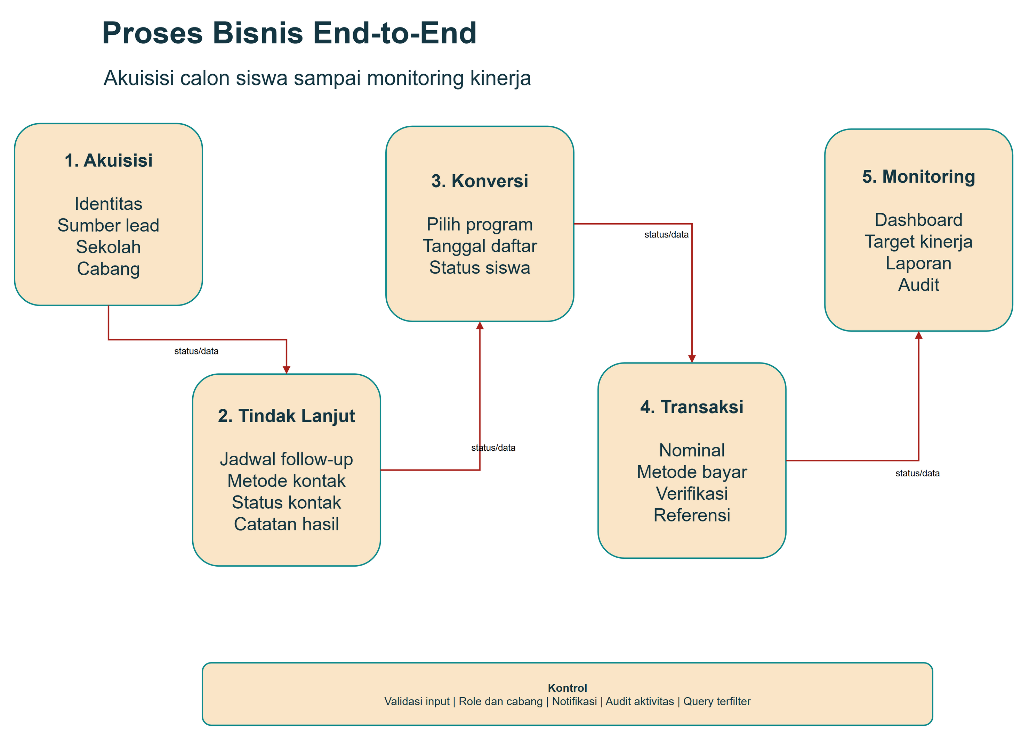
Gambar 4-1. Proses bisnis end-to-end SIVMI CRM
Tabel 4-6. Input-output rantai nilai
Tahap | Input | Aktivitas | Output
Akuisisi | Identitas/minat/pesan | Catat sumber, sekolah, cabang, program | Lead tervalidasi
Distribusi | Lead tervalidasi | Tetapkan PIC sesuai cabang | Kepemilikan jelas
Tindak lanjut | Lead + PIC | Kontak, catat hasil, jadwalkan berikutnya | Status dan histori
Konversi | Lead siap | Pilih program dan buat pendaftaran | Siswa/pendaftaran aktif
Transaksi | Pendaftaran | Catat nominal, metode, referensi, verifikasi | Pembayaran tercatat
Monitoring | Data operasional | Agregasi KPI, target, laporan, audit | Keputusan dan tindakan

4.3.2 Akuisisi dan Validasi Lead
Lead dapat dibuat melalui form, diimpor melalui CSV, atau terbentuk dari pesan WhatsApp masuk. Kanal masuk disimpan terpisah dari sumber pemasaran: kanal menjelaskan bagaimana data masuk (Manual, CSV, WhatsApp), sedangkan sumber menjelaskan asal minat (Iklan, Instagram, Kunjungan, Saudara, Facebook, Tiktok).
1. Terima nama, nomor WhatsApp, sekolah, minat program, sumber, cabang, PIC, status awal, dan tanggal masuk sesuai kanal.
2. Normalisasi nomor telepon ke bentuk yang dapat dibandingkan; cegah duplikasi tanpa menghapus histori.
3. Pastikan cabang aktif dan PIC berasal dari cabang yang sama untuk pengguna non-global.
4. Tentukan hasil pencocokan WhatsApp: NewLead, Matched, Conflict, Unresolved, atau Ignored.
5. Simpan lead dengan status awal Cold apabila berasal dari pesan baru dan belum ada penilaian lebih lanjut.
6. Catat aktor, waktu, kanal, dan perubahan untuk audit.
Aturan duplikasi WhatsApp
Nomor yang cocok tepat pada cabang yang sama ditautkan ke lead. Nomor yang cocok lebih dari satu atau berada pada cabang lain ditandai Conflict dan memerlukan resolusi. Sistem tidak boleh menggabungkan data lintas cabang secara otomatis.

4.3.3 Pengelolaan Sekolah saat Akuisisi
Jika sekolah calon siswa belum tersedia, pengguna dapat membuat sekolah dari alur lead tanpa meninggalkan proses. NPSN bersifat opsional. Penamaan harus memakai prefix yang disediakan agar pencarian dan laporan konsisten.
Tabel 4-7. Prefix nama sekolah dan kategori calon siswa
Prefix | Makna | Status sekolah
SMAN | Sekolah Menengah Atas Negeri | Negeri
SMAS | Sekolah Menengah Atas Swasta | Swasta
SMKN | Sekolah Menengah Kejuruan Negeri | Negeri
SMKS | Sekolah Menengah Kejuruan Swasta | Swasta
MAN | Madrasah Aliyah Negeri | Negeri
ALUMNI/GAPYEAR | Calon siswa yang sudah lulus/tidak terikat sekolah aktif | Kategori khusus

Kluster sekolah dibatasi Grade A sampai Grade E. Definisi yang telah diberikan untuk Grade A-C menjadi acuan bisnis; Grade D-E tetap tersedia di enum tetapi kriteria resminya masih perlu diputuskan manajemen.
Tabel 4-8. Klasifikasi grade sekolah
Grade | Definisi kerja
Grade A | Sering menyumbang siswa terbanyak walaupun bukan sekolah favorit menurut catatan kementerian
Grade B | Sedikit/jarang menyumbang siswa dan merupakan sekolah favorit menurut catatan kementerian
Grade C | Tidak pernah menyumbang siswa dan merupakan sekolah favorit menurut catatan kementerian
Grade D | Tersedia pada sistem; definisi bisnis belum disahkan
Grade E | Tersedia pada sistem; definisi bisnis belum disahkan

4.3.4 Distribusi dan Follow-up
Setelah validasi, lead memiliki PIC. Follow-up menyimpan waktu, metode, status kontak, jadwal berikutnya, dan catatan hasil. Metode baseline mencakup WhatsApp, telepon, dan tatap muka; status kontak membedakan terhubung dan tidak terhubung.
1. PIC memprioritaskan lead berdasarkan status, usia lead, jadwal follow-up, dan arahan cabang.
2. Setiap upaya kontak dicatat sebagai riwayat baru; histori lama tidak ditimpa.
3. Jika belum menghasilkan keputusan, PIC menetapkan tanggal follow-up berikutnya.
4. Status lead diperbarui menjadi Cold, Warm, Hot, Daftar, atau Tidak Berminat berdasarkan hasil terbaru.
5. Follow-up jatuh tempo muncul pada panel tindakan tertunda dan menjadi bahan monitoring Admin Cabang.

4.3.5 Komunikasi WhatsApp, Chat, dan Notifikasi
Setiap Admin Cabang atau Staff dapat memiliki nomor WhatsApp dan session WAHA tersendiri. WAHA 2026.8.1 CORE menggunakan engine GOWS. Pesan masuk diterima melalui webhook bertanda tangan HMAC, diproses asynchronous, ditautkan ke akun/cabang, dinormalisasi, dicocokkan ke lead, lalu disimpan sebagai conversation dan message.
Tabel 4-9. Peristiwa bisnis chat dan notifikasi
Peristiwa | Respons sistem | Notifikasi/tindakan
Pesan inbound baru | Simpan event, conversation, message, unread count | Badge inbox dan notifikasi penerima
Nomor belum dikenal | Buat lead Cold atau tandai NewLead sesuai hasil matcher | PIC/cabang dapat meninjau
Nomor cocok | Tautkan conversation dengan lead | Histori chat berada pada lead
Konflik | Simpan tanpa merge otomatis | Admin/Superadmin menyelesaikan
Pesan outbound | Kirim lewat session pemilik dan simpan status | Sent/Delivered/Read/Failed ditampilkan
Kegagalan kirim | Status Failed dan error tercatat | Notifikasi sistem ke pengguna

4.3.6 Pendaftaran dan Program Bimbel
Lead yang siap dikonversi memilih program aktif dan dibuatkan pendaftaran. Nama program dibuat otomatis dari tepat tiga komponen: Kategori + Kelas Program + Metode Belajar, misalnya SR GOLD ONLINE. Tipe program, jenjang, dan tingkat kelas tetap disimpan sebagai atribut klasifikasi tetapi tidak menjadi bagian nama program.
- Kategori, kelas program, tipe program, metode belajar, dan jenjang wajib dipilih sesuai konfigurasi aktif.
- Tingkat kelas dapat menyesuaikan jenjang dan tidak selalu diperlukan untuk Gap Year.
- Biaya pendaftaran, biaya pendidikan, diskon, jumlah pertemuan, fasilitas, dan status aktif menjadi atribut layanan.
- Pendaftaran mengikat lead, program, cabang, tanggal daftar, kelas/angkatan, status, dan catatan.

4.3.7 Pembayaran dan Verifikasi
Pembayaran hanya dicatat untuk pendaftaran yang sah dan berada dalam cakupan cabang pengguna. Informasi minimum meliputi tanggal, nominal, metode, status, nomor referensi bila ada, dan catatan. Omzet dashboard/laporan dihitung dari status pembayaran Lunas atau Terverifikasi.
Pemisahan pencatatan dan kebijakan finansial
Sistem saat ini mencatat transaksi operasional CRM. Rekonsiliasi bank, jurnal akuntansi, pajak, refund, dan approval finansial berlapis belum dinyatakan sebagai modul akuntansi penuh.

4.3.8 Monitoring, Laporan, dan Audit
Dashboard dan laporan menggunakan filter cabang, tahun, bulan - termasuk Semua bulan - dan pengguna. Widget memakai periode dan scope yang sama sehingga total lead, pendaftaran, siswa aktif, omzet, tren, target, ranking, sekolah/kota teratas, aktivitas, dan tindakan tertunda dapat dibandingkan secara konsisten.
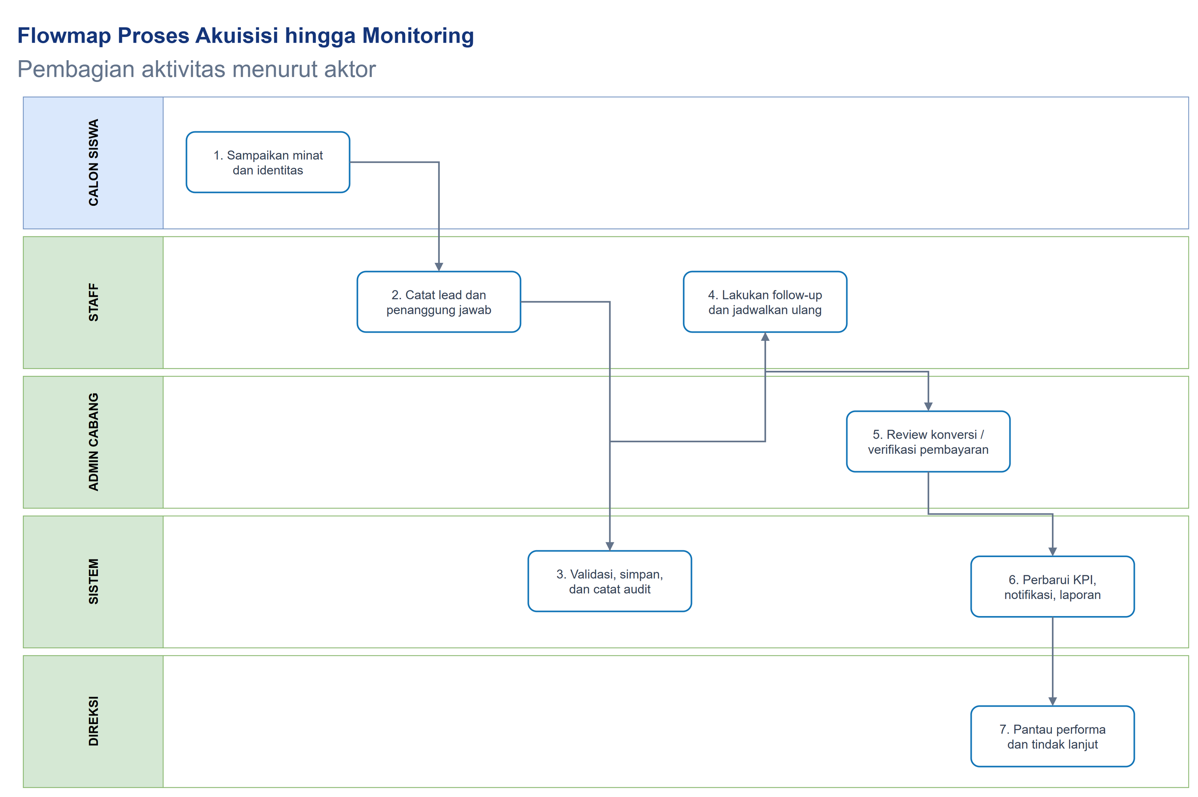
Gambar 4-2. Flowmap proses akuisisi hingga monitoring
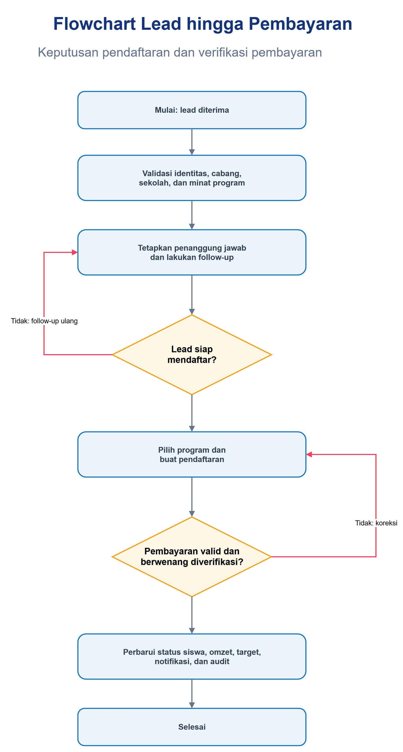
Gambar 4-3. Flowchart keputusan lead hingga pembayaran

4.3.9 SLA dan Titik Kontrol
Tabel 4-10. Titik kontrol dan parameter SLA
Titik kontrol | Kontrol as-built | SLA/parameter yang perlu disahkan
Lead baru | Tanggal masuk, status, PIC, pending action | Batas waktu respons pertama
Follow-up | Jadwal berikutnya dan overdue | Frekuensi per status dan batas overdue
Konflik WA | Status Conflict/Unresolved | Waktu resolusi dan pemilik eskalasi
Pendaftaran | Lead, program, cabang, status | Dokumen wajib dan masa berlaku
Pembayaran | Nominal, metode, status, referensi | Batas verifikasi dan approval koreksi
Audit | Aktor, event, cabang, waktu, metadata | Retensi log dan proses review

4.4 Pemodelan Aktor dan Key Performance Indicator (KPI)

4.4.1 Aktor dan Outcome
Tabel 4-11. Aktor, outcome, dan fitur pendukung
Aktor | Outcome yang diharapkan | Fitur utama
Direksi | Keputusan pertumbuhan berbasis data | Dashboard, laporan, target, KPI lintas cabang
Superadmin | Sistem konsisten, aman, dan tersedia | Master, pengaturan, user, WAHA, audit
Admin Cabang | Target cabang tercapai dan antrean terkendali | Distribusi PIC, target, ranking, pending action
Staff | Lead ditangani cepat dan terdokumentasi | Leads, follow-up, inbox/chat, pendaftaran, pembayaran
Calon siswa/orang tua | Mendapat respons dan informasi yang jelas | Interaksi WA/telepon/tatap muka dan proses pendaftaran

4.4.2 Definisi KPI Inti
Tabel 4-12. Kamus KPI inti
KPI | Definisi/formula | Sumber | Frekuensi
Total leads | Jumlah lead pada periode/filter | leads.tanggal_masuk | Real-time/filter
Follow-up hari ini | Jumlah aktivitas follow-up pada tanggal berjalan | followup_riwayat | Harian
Pendaftaran | Jumlah pendaftaran pada periode/filter | pendaftaran.tanggal_daftar | Real-time/filter
Siswa aktif | Jumlah pendaftaran berstatus aktif | pendaftaran.status_pendaftaran | Real-time/filter
Omzet | Jumlah nominal pembayaran Lunas/Terverifikasi | pembayaran + pendaftaran | Real-time/filter
Pencapaian target omzet | Omzet aktual / target omzet x 100% | pembayaran + target_kinerja | Bulanan/tahunan
Pencapaian target siswa | Siswa aktual / target siswa x 100% | pendaftaran + target_kinerja | Bulanan/tahunan
Ranking pengguna | Jumlah lead yang menjadi tanggung jawab pengguna | users + leads | Periode terpilih
Lead overdue | Follow-up berikutnya <= waktu sekarang dan belum ditangani | followup_riwayat | Harian
Konversi lead | Pendaftaran / total lead x 100% | leads + pendaftaran | Periode terpilih

4.4.3 KPI Dimensional
Analisis jumlah lead tidak berhenti pada total. Dashboard menyediakan dimensi program dan pasar untuk membantu keputusan produk serta akuisisi.
- Program yang diminati: jumlah lead per nama program tiga komponen.
- Kategori program, tipe program, metode belajar, kelas program, dan jenjang.
- Lima sekolah penyumbang lead terbanyak dan lima wilayah/kota terbanyak.
- Sumber lead untuk membandingkan kontribusi Iklan, Instagram, Kunjungan, Saudara, Facebook, dan Tiktok.
- Cabang dan PIC untuk mengukur distribusi beban serta performa operasional.

4.4.4 Aturan Filter dan Agregasi
1. Semua widget memakai filter global cabang, tahun, bulan, dan pengguna.
2. Pilihan Semua bulan mengagregasi seluruh bulan pada tahun yang dipilih, bukan seluruh tahun lintas periode.
3. Pengguna non-global tidak dapat memperluas filter di luar cabangnya.
4. Filter pengguna harus konsisten terhadap PIC atau aktor yang relevan pada masing-masing dataset.
5. Nilai kosong ditampilkan sebagai empty state, bukan angka dummy produksi.
6. Kegagalan query harus menghasilkan error state yang dapat dipahami dan tercatat.

4.4.5 Kualitas dan Kepemilikan KPI
Tabel 4-13. Kontrol kualitas KPI
Kontrol | Tujuan | Pemilik utama
Definisi tunggal | Mencegah perbedaan rumus dashboard dan laporan | Superadmin + Direksi
Tanggal acuan | Memastikan periode memakai kolom tanggal yang tepat | Pemilik proses
Status transaksi | Mencegah pembayaran belum sah masuk omzet | Admin Cabang
Branch scope | Mencegah agregasi data di luar kewenangan | Superadmin
Rekonsiliasi | Membandingkan agregat dengan record transaksi | Admin Cabang
Audit perubahan | Menjelaskan perubahan target/data sensitif | Superadmin

4.5 Perancangan Enterprise Architecture (Overview)

4.5.1 Konteks Enterprise Architecture
Enterprise architecture menghubungkan tujuan bisnis dengan kemampuan, proses, aplikasi, data, dan teknologi. SIVMI CRM menggunakan pendekatan berlapis: presentasi Filament/Tailwind, interaksi Livewire, aplikasi Laravel, data Eloquent/MySQL, serta platform Docker dengan Redis, queue, scheduler, Nginx, dan WAHA.
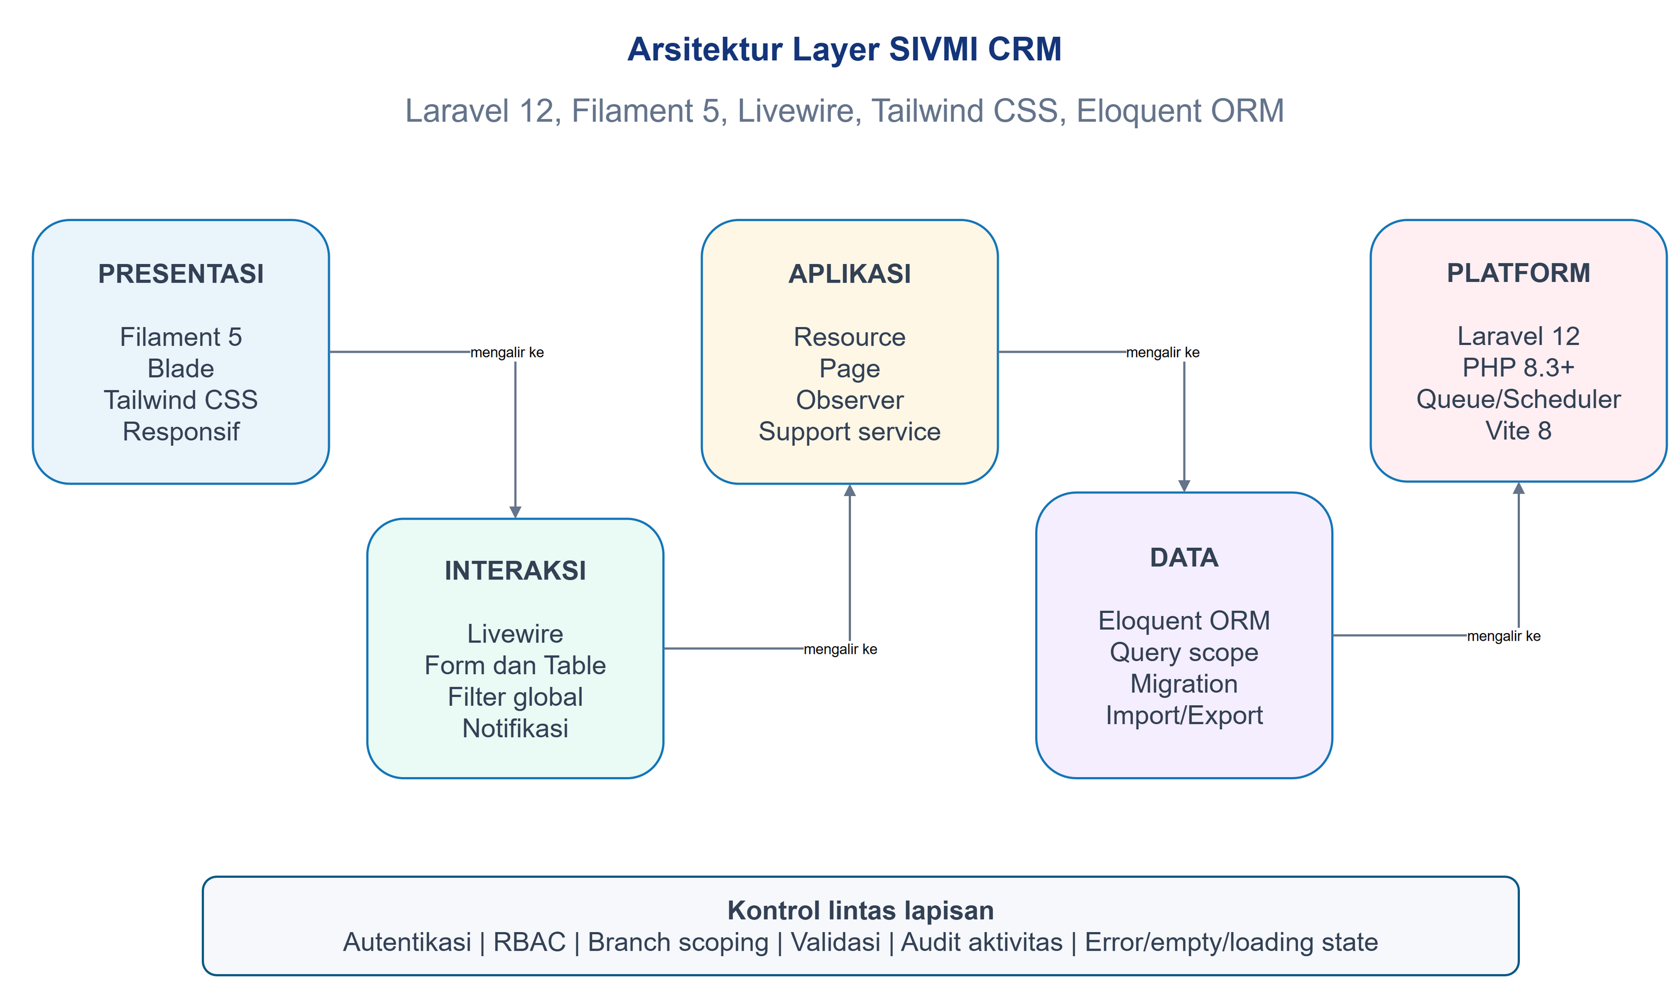
Gambar 4-4. Arsitektur layer SIVMI CRM

4.5.2 Prinsip Arsitektur Bisnis
Tabel 4-14. Prinsip enterprise architecture
Prinsip | Konsekuensi desain
Satu sumber kebenaran | Lead, transaksi, target, dan komunikasi tidak dikelola sebagai spreadsheet terpisah setelah masuk sistem
Cabang sebagai batas data | Semua query operasional dan agregasi menerapkan branch scope
Histori tidak ditimpa | Follow-up, pesan, event webhook, dan audit disimpan sebagai rekaman berurutan
Konfigurasi sebelum hard-code | Klasifikasi program dan pengaturan bisnis dikelola melalui menu Pengaturan bila tersedia
Otomasi dengan kontrol | Deduplikasi dan pembuatan lead otomatis tidak boleh menggabungkan konflik secara diam-diam
Observabilitas | Error, retry, failed job, session WA, notifikasi, dan health harus dapat diperiksa
Reproducible deployment | Full Docker menjadi baseline pengembangan menuju VPS

4.5.3 Peta Kapabilitas Bisnis
Tabel 4-15. Peta kapabilitas bisnis dan modul
Domain | Kapabilitas inti | Modul pendukung
Strategi & kinerja | Target cabang/user, KPI, analisis, ranking | Dashboard, Target Kinerja, Laporan
Akuisisi | Capture, import/export, sumber, sekolah, minat | Leads, Sekolah, Program Bimbel
Engagement | Follow-up, reminder, chat dua arah, notifikasi | Follow-up, Inbox WhatsApp, Notifikasi
Konversi | Pendaftaran, program, kelas/angkatan | Pendaftaran, Program Bimbel
Revenue | Pencatatan dan verifikasi pembayaran | Pembayaran, Dashboard, Laporan
Governance | RBAC, cabang, pengguna, audit, pengaturan | Cabang, Pengguna, Pengaturan, Audit
Platform | Session WA, webhook, queue, scheduler, health | Koneksi WhatsApp, Docker services

4.5.4 Peta Modul Aplikasi
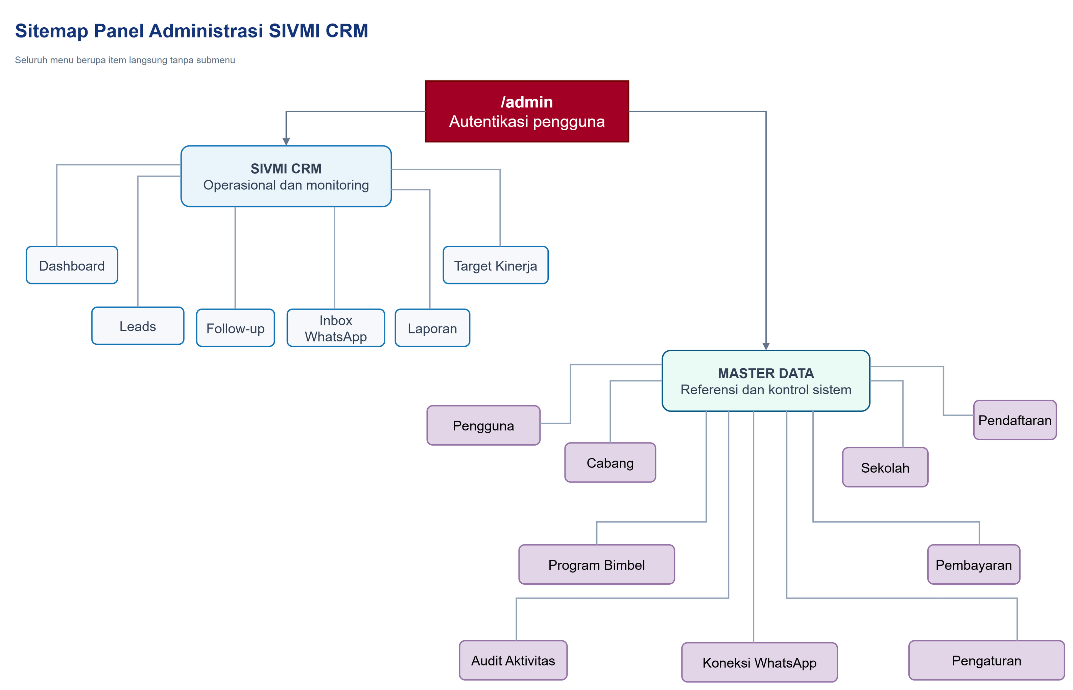
Gambar 4-5. Sitemap panel administrasi SIVMI CRM
Menu operasional SIVMI CRM memuat Dashboard, Leads, Follow-up, Inbox WhatsApp, Target Kinerja, dan Laporan. Kelompok Master Data memuat Cabang, Sekolah, Pengguna, Pendaftaran, Pembayaran, Program Bimbel, Pengaturan, Audit Aktivitas, serta Koneksi WhatsApp sesuai kewenangan role.

4.5.5 Traceability Sasaran ke Teknologi
Tabel 4-16. Traceability bisnis-aplikasi-teknologi
Sasaran bisnis | Kapabilitas | Data | Komponen
Respons lead lebih cepat | Inbox, follow-up, reminder | conversation, message, followup | WAHA, queue, Livewire
Konversi terukur | Pipeline dan pendaftaran | lead, pendaftaran, program | Filament resources, Eloquent
Omzet akurat | Pembayaran dan laporan | pembayaran, pendaftaran | MySQL, dashboard query
Data cabang aman | RBAC dan branch scope | user, cabang, seluruh FK | Authorization, scoped query
Operasi dapat diaudit | Audit dan event | activity_logs, webhook_events | Observer, log, queue
Deployment konsisten | Container orchestration | volume/config | Docker Compose, Nginx, Redis

4.5.6 Kondisi As-Built dan Target
Tabel 4-17. Baseline dan target arsitektur bisnis
Area | As-built | Target pengembangan
Deployment | Full Docker lokal; siap diarahkan ke VPS | CI/CD, secret manager, HTTPS, backup dan monitoring terkelola
WhatsApp | WAHA CORE/GOWS, session per user, webhook, chat | Hardening endpoint, observability, SLA, pengelolaan kapasitas session
KPI | Dashboard/laporan terfilter dan KPI dimensional | Kamus KPI disahkan, rekonsiliasi berkala, target historis terkunci
Notifikasi | Database notification untuk peristiwa operasional | Preferensi, escalation matrix, kanal tambahan bila diperlukan
Audit | Activity log dan webhook event | Retensi, review terjadwal, ekspor insiden, alert anomali
Data sekolah | NPSN opsional, prefix, Grade A-E | Referensi wilayah baku dan definisi resmi Grade D-E

4.6 Matriks Sasaran, Target Terukur (Objective), dan Indikator Kinerja (KPI)

4.6.1 Prinsip Penetapan Sasaran
Setiap sasaran harus memiliki baseline, target, periode, pemilik, sumber data, frekuensi review, dan ambang eskalasi. Nilai target demo dari seeder tidak boleh dianggap target produksi. Target produksi ditetapkan per cabang/periode dan dapat dialokasikan ke pengguna.
Tabel 4-18. Matriks sasaran, objective, dan KPI
Sasaran | Objective terukur | KPI | Pemilik | Review
Percepat respons | Lead baru ditangani dalam SLA | Median waktu respons; lead belum ditangani | Admin Cabang | Harian
Tingkatkan engagement | Follow-up tepat waktu | % follow-up on-time; overdue | Admin Cabang | Harian/mingguan
Naikkan konversi | Lebih banyak lead menjadi pendaftar | Conversion rate; pendaftaran | Admin Cabang | Mingguan/bulanan
Capai target siswa | Aktual memenuhi target periode | % target siswa | Admin Cabang | Bulanan
Capai target omzet | Pembayaran sah memenuhi target | % target omzet; omzet | Direksi/Admin | Bulanan
Optimalkan kanal | Fokus pada sumber berkualitas | Lead dan konversi per sumber | Direksi/Marketing | Bulanan
Optimalkan produk | Program sesuai permintaan | Lead/daftar/omzet per klasifikasi | Direksi | Bulanan/kuartal
Perkuat pasar sekolah | Prioritaskan sekolah/wilayah potensial | Top school/city; konversi per sekolah | Admin Cabang | Bulanan
Jaga kualitas data | Minimalkan konflik/duplikasi | % conflict/unresolved; data wajib lengkap | Superadmin | Mingguan
Jaga keandalan WA | Session dan webhook tersedia | Working session; failed event/message | Superadmin | Harian

4.6.2 Contoh Kontrak KPI
Tabel 4-19. Contoh kontrak definisi KPI
Elemen | Contoh: pencapaian target omzet
Definisi | Persentase omzet sah terhadap target omzet pada scope dan periode yang sama
Formula | SUM pembayaran nominal berstatus Lunas/Terverifikasi / SUM target omzet x 100%
Dimensi | Cabang, tahun, bulan/Semua bulan, pengguna bila dialokasikan
Sumber | pembayaran, pendaftaran, target_kinerja_cabang, target_kinerja_user
Pemilik | Admin Cabang untuk operasional; Direksi untuk target dan evaluasi
Frekuensi | Real-time pada dashboard; review formal bulanan
Pengecualian | Pembayaran Pending/Gagal/Tidak terverifikasi tidak dihitung

4.6.3 Siklus Review Kinerja
1. Awal periode: Direksi/Admin menetapkan target cabang dan alokasi pengguna.
2. Harian: Staff dan Admin memantau lead baru, follow-up jatuh tempo, chat belum dibaca, serta pembayaran tertunda.
3. Mingguan: Admin meninjau funnel, sumber lead, ranking, konflik data, dan tindakan korektif.
4. Bulanan: Direksi merekonsiliasi siswa/omzet, membandingkan cabang dan program, lalu mengesahkan evaluasi.
5. Setelah review: perubahan target/kebijakan dicatat, dikomunikasikan, dan diaudit.

4.7 Aturan Bisnis

4.7.1 Akses, Role, dan Cabang
Tabel 4-20. Aturan akses dan cabang
ID | Aturan bisnis
BR-001 | Pengguna harus aktif dan memiliki role yang valid untuk mengakses panel.
BR-002 | Superadmin dan Direksi memiliki akses lintas cabang sesuai kebijakan resource; Admin Cabang dan Staff dibatasi ke cabangnya.
BR-003 | Pengguna non-global tidak boleh memilih cabang lain melalui filter, form, import, URL, atau request yang dimanipulasi.
BR-004 | PIC lead harus berasal dari cabang yang sama dengan lead, kecuali proses migrasi resmi yang diaudit.
BR-005 | Aksi create, edit, delete, import, export, dan konfigurasi mengikuti otorisasi resource serta role.

4.7.2 Lead dan Follow-up
Tabel 4-21. Aturan lead dan follow-up
ID | Aturan bisnis
BR-006 | Nama dan nomor WhatsApp merupakan identitas operasional utama lead; nomor dinormalisasi sebelum pencocokan.
BR-007 | Status lead hanya Cold, Warm, Hot, Daftar, atau Tidak Berminat.
BR-008 | Kanal masuk hanya Manual, CSV, atau WhatsApp; sumber lead hanya Iklan, Instagram, Kunjungan, Saudara, Facebook, atau Tiktok.
BR-009 | Satu lead dapat memiliki banyak riwayat follow-up; riwayat tidak diubah menjadi satu catatan agregat.
BR-010 | Follow-up berikutnya yang jatuh tempo harus muncul sebagai tindakan tertunda sesuai scope.
BR-011 | Lead Tidak Berminat tidak dihapus otomatis; retensinya mengikuti kebijakan manajemen.
BR-012 | Impor lead memvalidasi cabang, PIC, status, sumber, sekolah/program, dan melaporkan kegagalan baris.

4.7.3 Sekolah dan Program
Tabel 4-22. Aturan sekolah dan program
ID | Aturan bisnis
BR-013 | NPSN sekolah bersifat opsional; jika diisi harus diperlakukan sebagai identitas referensi dan diperiksa keunikannya.
BR-014 | Sekolah baru dari form lead memakai prefix SMAN, SMAS, SMKN, SMKS, MAN, atau ALUMNI/GAPYEAR.
BR-015 | Kluster sekolah hanya Grade A, B, C, D, atau E; perubahan definisi grade harus disahkan dan terdokumentasi.
BR-016 | Nama program dibuat otomatis dari Kategori + Kelas Program + Metode Belajar dan ditulis uppercase.
BR-017 | Tipe program, jenjang, dan tingkat kelas tidak ditambahkan ke nama program tiga komponen.
BR-018 | Hanya program aktif yang dapat dipilih untuk transaksi baru.

4.7.4 Pendaftaran dan Pembayaran
Tabel 4-23. Aturan pendaftaran dan pembayaran
ID | Aturan bisnis
BR-019 | Satu lead memiliki paling banyak satu pendaftaran aktif pada baseline model saat ini.
BR-020 | Pendaftaran harus mengikat lead, program, cabang, dan tanggal daftar yang valid.
BR-021 | Pembayaran harus mengacu pada pendaftaran yang berada pada cabang pengguna.
BR-022 | Omzet hanya menjumlahkan pembayaran berstatus Lunas atau Terverifikasi.
BR-023 | Nominal pembayaran tidak boleh negatif; referensi transaksi digunakan bila tersedia.
BR-024 | Perubahan transaksi sensitif harus menghasilkan audit dan mengikuti role.

4.7.5 WhatsApp, Chat, dan Notifikasi
Tabel 4-24. Aturan WhatsApp dan notifikasi
ID | Aturan bisnis
BR-025 | Setiap akun WA terkait satu pengguna, satu cabang, dan session name yang unik.
BR-026 | Pesan hanya dapat dikirim ketika akun aktif dan session berstatus Working.
BR-027 | Webhook WAHA harus divalidasi dengan HMAC dan event idempotent sebelum diproses.
BR-028 | Conversation dan message mengikuti scope akun/cabang; Staff tidak boleh membaca conversation pengguna lain di luar kebijakan visibilitas.
BR-029 | Nomor cocok cabang sama dapat ditautkan; konflik lintas cabang tidak digabung otomatis.
BR-030 | Status pesan outbound mengikuti Sent, Delivered, Read/Played, atau Failed; kegagalan menghasilkan notifikasi.
BR-031 | Secret API, HMAC, dan kredensial tidak boleh disimpan pada activity log atau metadata terbuka.

4.7.6 KPI, Target, dan Laporan
Tabel 4-25. Aturan KPI, target, dan laporan
ID | Aturan bisnis
BR-032 | Dashboard dan laporan memakai filter cabang, tahun, bulan, dan pengguna yang konsisten.
BR-033 | Semua bulan berarti agregasi Januari-Desember pada tahun terpilih.
BR-034 | Target disimpan per cabang/periode dan dapat dialokasikan ke pengguna.
BR-035 | Target demo/seeder tidak boleh dipakai sebagai target produksi tanpa keputusan manajemen.
BR-036 | Widget tidak boleh memakai angka dummy produksi; kondisi kosong dan error harus ditampilkan eksplisit.
BR-037 | Query agregasi wajib menerapkan branch scope dan meminimalkan N+1 melalui join/eager loading yang sesuai.

4.7.7 Audit, Retensi, dan Perubahan
Tabel 4-26. Aturan audit dan perubahan
ID | Aturan bisnis
BR-038 | Perubahan data penting mencatat aktor, event, cabang, waktu, subjek, serta metadata yang aman.
BR-039 | Log dan event tidak boleh memuat password, API key, secret webhook, atau payload sensitif yang tidak diperlukan.
BR-040 | Penghapusan atau koreksi material harus dapat ditelusuri dan mengikuti prosedur persetujuan.
BR-041 | Perubahan enum, rumus KPI, role, dan aturan cabang harus disertai migration/test serta pembaruan dokumentasi.
BR-042 | Seeder demo dilewati pada environment production dan tidak boleh menimpa data operasional.

4.7.8 Keputusan Bisnis yang Masih Diperlukan
Tabel 4-27. Daftar keputusan untuk validasi manajemen
Keputusan | Alasan | Pemilik rekomendasi
Visi, misi, dan nilai resmi | Tidak tersedia pada codebase | Direksi
Definisi Grade D dan E | Enum tersedia tetapi kriteria belum disahkan | Direksi/Operasional
SLA respons/follow-up | Sistem mendukung pengukuran tetapi ambang belum resmi | Direksi/Admin Cabang
Retensi lead/chat/audit | Diperlukan untuk privasi, kapasitas, dan kepatuhan | Direksi/Superadmin
Approval koreksi/refund | Belum menjadi workflow finansial berlapis | Direksi/Keuangan
Definisi siswa aktif | Saat ini mengacu status pendaftaran; perlu sinkron dengan kebijakan akademik | Direksi/Operasional
Kamus KPI resmi | Rumus as-built perlu disahkan agar menjadi kontrak organisasi | Direksi
Kebijakan kepemilikan conversation | Perlu aturan saat pergantian PIC/user | Superadmin/Admin Cabang

PENUTUP BAB IV
Arsitektur bisnis SIVMI CRM telah memiliki fondasi as-built yang jelas: role dan cabang, rantai nilai lead-to-revenue, master sekolah dan program, komunikasi WhatsApp, KPI, target, laporan, notifikasi, dan audit. Kesiapan menuju VPS terutama bergantung pada pengesahan kebijakan organisasi, SLA, kamus KPI, retensi, serta hardening operasional yang telah diidentifikasi.
Kriteria BAB IV dinyatakan disahkan
Direksi menyetujui profil/visi/misi, struktur kewenangan, RACI, definisi KPI, target, SLA, aturan retensi, definisi Grade D-E, serta pengecualian proses finansial; hasil keputusan kemudian diterapkan pada konfigurasi, SOP, test, dan dokumentasi.

SUMBER VERIFIKASI INTERNAL
- Codebase SIVMI CRM pada baseline 24 Agustus 2026: app/Enums, app/Models, app/Filament, app/Services, database/migrations, database/seeders, dan tests/Feature.
- Dokumentasi dan Pengembangan Sistem CRM SIVMI v1.6 - Sementara.docx.
- Diagram Gabungan SIVMI CRM v1.4.drawio, khususnya arsitektur sistem, sitemap, proses bisnis, flowmap, flowchart, WAHA, full Docker, chat/notifikasi, dan quality gate.
- Panduan instalasi pertama, konfigurasi WAHA, deployment, serta skrip full Docker pada folder docs/ dan docker/.
- Baseline quality gate: 72 test lulus dengan 448 assertion dan build produksi Vite berhasil.

KENDALI DOKUMEN
Tabel 0-1. Kendali dan baseline dokumen
Atribut | Nilai
Judul | BAB V: Arsitektur Data SIVMI CRM
Versi | 1.1
Tanggal baseline | 24 Agustus 2026
Status | Dokumen kerja terpisah - siap validasi manajemen
Ruang lingkup | RBAC, alur data, use case, activity, DFD, ERD, kardinalitas, siklus lead, katalog tabel, keamanan data
Basis implementasi | Laravel 12, Eloquent ORM, MySQL 8, Redis, Filament 5, Livewire 4, full Docker, WAHA 2026.8.1 CORE/GOWS
Objek verifikasi | 27 tabel aplikasi/framework, 16 model bisnis/kontrol, 11 enum domain, migration sampai 2026-08-24
Sumber | Codebase as-built, migration, model, enum, seeder, test, diagram gabungan v1.4, dan dokumentasi induk v1.6

Kedudukan dokumen
BAB V ini berdiri sendiri dan menjelaskan arsitektur data as-built. Apabila terdapat perbedaan dengan diagram lama, migration dan model Eloquent terbaru menjadi sumber kebenaran teknis. Kebijakan organisasi yang belum tersedia ditandai sebagai keputusan yang masih diperlukan.

RINGKASAN EKSEKUTIF
Arsitektur data SIVMI CRM memakai model relasional terpusat dengan cabang sebagai batas kepemilikan data operasional. Data master, lead, aktivitas follow-up, pendaftaran, pembayaran, target, komunikasi WhatsApp, notifikasi, dan audit dihubungkan melalui primary key, foreign key, indeks, unique constraint, serta scope Eloquent berdasarkan role dan cabang.
Data lead dapat masuk melalui kanal Manual, CSV, atau WhatsApp. Sumber pemasaran disimpan terpisah sebagai Iklan, Instagram, Kunjungan, Saudara, Facebook, atau Tiktok. Nomor WhatsApp asli dipertahankan untuk tampilan dan nomor ternormalisasi dipakai untuk pencocokan. Integrasi WAHA menyimpan akun per pengguna, conversation, message, serta event webhook idempoten sehingga pesan dapat dilacak dan lead ganda dapat ditandai tanpa penggabungan lintas cabang secara diam-diam.
Prinsip data utama
Satu sumber kebenaran, cabang sebagai data boundary, histori tidak ditimpa, transaksi menggunakan FK, payload sensitif dibatasi, dan perubahan penting menghasilkan audit serta notifikasi.

Tabel 0-2. Ringkasan domain data
Domain | Entitas utama | Kontrol utama
Identitas & akses | users, cabang | Role enum, aktif, branch scope
Master | sekolah, program_bimbel, crm_settings | NPSN opsional unik, enum Grade A-E, nama program otomatis
Pipeline CRM | leads, followup_riwayat | Status, sumber, kanal, PIC, histori
Konversi & transaksi | pendaftaran, pembayaran | Lead unik per pendaftaran, FK program/cabang, status verifikasi
Kinerja | target_kinerja_cabang, target_kinerja_user | Unik cabang-periode dan alokasi user
WhatsApp | user_whatsapp_accounts, conversations, messages, webhook_events | Session unik, event idempoten, pencocokan lead
Kontrol | notifications, activity_logs, imports/exports | Unread, audit, hasil baris, kegagalan tervalidasi

BAB V: ARSITEKTUR DATA
Bab ini mendefinisikan struktur, aliran, kepemilikan, relasi, kualitas, keamanan, dan siklus hidup data SIVMI CRM. Fokusnya adalah bagaimana data dibuat, divalidasi, disimpan, dibaca, diubah, ditelusuri, dan diproteksi pada baseline aplikasi terbaru.

5.1 RBAC (Role Based Access Control)

5.1.1 Model Role dan Cakupan Cabang
Role disimpan pada kolom users.role dan dicast menjadi UserRole. Superadmin dan Direksi memiliki akses cabang global; Admin Cabang dan Staff dibatasi pada cabang pengguna. Direksi bersifat observasional karena canManageOperationalData bernilai false.
Tabel 5-1. Definisi role as-built
Role | Scope data | Kewenangan utama | Batas
Superadmin | Seluruh cabang | Konfigurasi, master, pengguna, integrasi, audit | Keputusan bisnis tetap perlu mandat organisasi
Direksi | Seluruh cabang | Dashboard, KPI, laporan dan monitoring | Tidak mengelola data operasional
Admin Cabang | Cabang sendiri | Operasi cabang, distribusi PIC, target, transaksi | Tidak melihat/mengubah cabang lain
Staff | Cabang dan data relevan miliknya | Lead, follow-up, chat, pendaftaran, pencatatan pembayaran | Tidak mengelola konfigurasi dan pengguna

5.1.2 Kepemilikan dan Data Boundary
Tabel 5-2. Aturan kepemilikan data
Objek | Kunci boundary | Staff | Admin Cabang | Global
Lead | leads.cabang_id + PIC/inputter | PIC atau inputter | Semua lead cabang | Semua cabang
Pendaftaran | pendaftaran.cabang_id + lead | Lead visibleTo | Semua cabang sendiri | Semua cabang
Pembayaran | melalui pendaftaran | Pendaftaran visibleTo | Semua cabang sendiri | Semua cabang
Target | target_kinerja_cabang.cabang_id | Alokasi user sendiri | Target cabang | Semua cabang
Akun WA | account.cabang_id + user_id | Akun sendiri | Akun cabang | Semua akun
Conversation | account.cabang_id + user_id | Session sendiri | Session cabang | Semua conversation
Audit | cabang_id + user_id | Aktivitas sendiri | Aktivitas cabang | Semua log

5.1.3 Prinsip Least Privilege
- Akses panel hanya diberikan kepada pengguna aktif dengan role enum yang valid.
- Filter cabang tidak dipercaya sebagai satu-satunya kontrol; query resource menerapkan scope server-side.
- Admin Cabang hanya dapat membuat atau mengubah Staff pada cabangnya.
- Staff yang mencatat pembayaran dipaksa menggunakan status Menunggu sampai diverifikasi sesuai alur operasional.
- Akun WhatsApp hanya dapat dikaitkan kepada Admin Cabang atau Staff yang aktif dan memiliki cabang.

5.2 Matriks RBAC

5.2.1 Matriks Modul dan Aksi
Tabel 5-3. Matriks akses modul
Modul | Superadmin | Direksi | Admin Cabang | Staff
Dashboard/Laporan | R seluruh cabang | R seluruh cabang | R cabang | R data relevan
Leads/Follow-up | CRUD | R | CRUD cabang | CRUD penugasan
Pendaftaran | CRUD | R | CRUD cabang | CRU data relevan
Pembayaran | CRUD/verifikasi | R | CRUD/verifikasi cabang | CR status Menunggu
Sekolah/Program | CRUD | R | R/operasional sesuai resource | R dan tambah sekolah via lead
Target Kinerja | CRUD | R | CRUD cabang | R alokasi sendiri
Pengguna | CRUD | - | CRUD Staff cabang | -
Koneksi WhatsApp | CRUD | R bila diizinkan | CRUD cabang | R/operasi akun sendiri
Inbox WhatsApp | R/operasi | R | R/operasi cabang | R/operasi session sendiri
Pengaturan/Audit | CRUD/R | R | R terbatas cabang | R aktivitas sendiri

Notasi
C = create, R = read, U = update, D = delete. Matriks ini merekam baseline resource dan scope saat ini; keputusan menu tidak boleh dianggap sebagai pengganti authorization server-side.

5.2.2 Matriks Operasi Data
Tabel 5-4. Matriks kontrol operasi data
Operasi | Validasi wajib | Audit | Pembatasan
Create | FK, required field, enum/status, branch/PIC | Actor, event, subject, properties | Role dan cabang
Read | visibleTo/query scope | Tidak semua read dicatat | Role, cabang, PIC
Update | Record tetap dalam scope; business rule | Before/after yang aman | Field sensitif/role
Delete | Relasi dan kebijakan retensi | Event penghapusan | Belum ada soft delete
Import | Validasi per baris, mapping relasi | Import + failed rows | Scope user/cabang
Export | Query terfilter | Job export dan pemilik | Staff tergantung setting
Webhook | HMAC, payload hash, session | Event/status/error | Idempoten dan queue

5.3 Alur Proses Sistem

5.3.1 Pola Akuisisi hingga Persistensi
Langkah | Uraian
1 | Terima input dari form, CSV, atau webhook WAHA dan identifikasi pengguna/session sumber.
2 | Validasi field wajib, format, foreign key, role, cabang, PIC, status, serta enum domain.
3 | Normalisasi nomor WhatsApp menjadi digit E.164 tanpa tanda untuk pencocokan deterministik.
4 | Cari kandidat lead pada scope yang diperbolehkan dan tentukan matched, new lead, conflict, unresolved, atau ignored.
5 | Simpan perubahan dalam tabel utama dan histori tanpa mengganti riwayat dengan agregat tunggal.
6 | Buat event audit/notifikasi, perbarui unread/KPI, dan kirim pekerjaan berat melalui queue.
7 | Jika gagal, simpan validasi/error yang aman dan jalankan retry hanya untuk operasi idempoten.

Tabel 5-5. Input, proses, output, dan kontrol
Tahap | Input | Output | Kontrol
Akuisisi | Form/CSV/pesan | Payload kandidat | Auth, HMAC, ukuran/format
Validasi | Payload kandidat | Data valid/failed row | Required, enum, FK, unique
Resolusi | Nomor/cabang/PIC | Status match | Normalisasi, branch scope
Persistensi | Data valid | Record + relasi | Transaction, constraint, index
Publikasi | Event perubahan | Notifikasi/KPI/audit | Queue, observer, idempotensi

5.3.2 Diagram Konteks
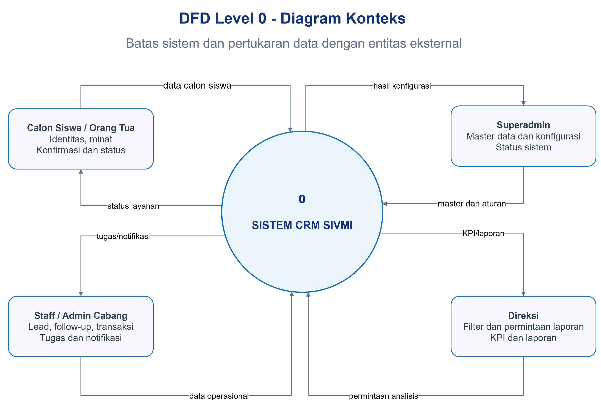
Gambar 5-1. DFD Level 0 - konteks pertukaran data SIVMI CRM

5.4 Flowchart
Flowchart data memisahkan sinyal akuisisi, validasi, pemilihan cabang/PIC, engagement, konversi, transaksi, dan monitoring. Keputusan data utama adalah validitas identitas, hasil pencocokan nomor, kesiapan pendaftaran, serta status verifikasi pembayaran.
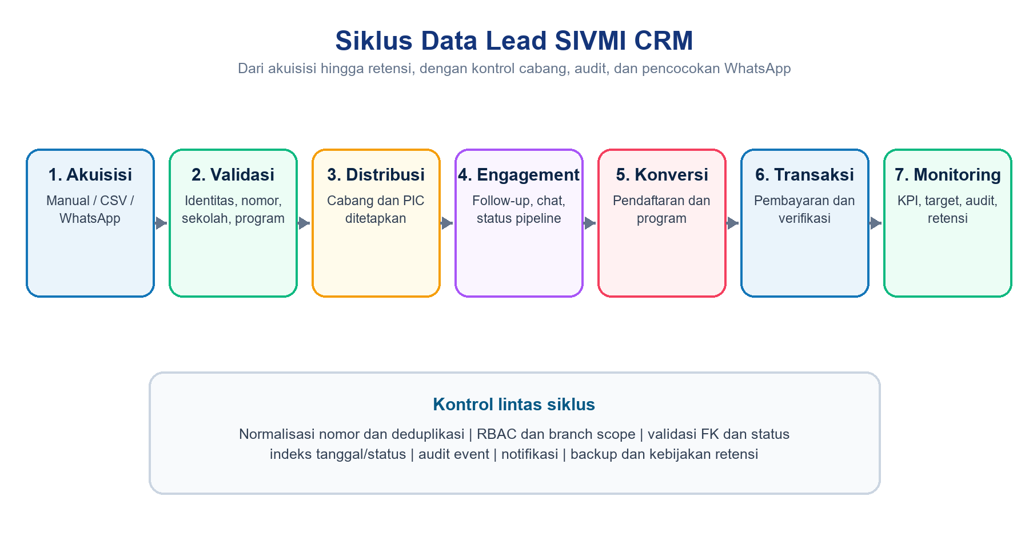
Gambar 5-2. Siklus data lead dari akuisisi hingga monitoring

5.4.1 Titik Keputusan dan Jalur Gagal
Tabel 5-6. Titik keputusan flowchart data
Keputusan | Ya | Tidak/gagal | Bukti
Payload valid? | Lanjut normalisasi | Tolak/failed row | Validation error
Nomor dapat dinormalisasi? | Cari kandidat | Unresolved/manual review | no_wa_normalized
Satu kandidat valid? | Matched | NewLead/Conflict | match_status
Lead siap daftar? | Buat pendaftaran | Lanjut follow-up | status + histori
Pembayaran valid? | Lunas/Terverifikasi | Menunggu/Gagal | referensi + audit
Webhook pernah diproses? | Abaikan aman | Queue processing | payload_hash

5.5 Use Case
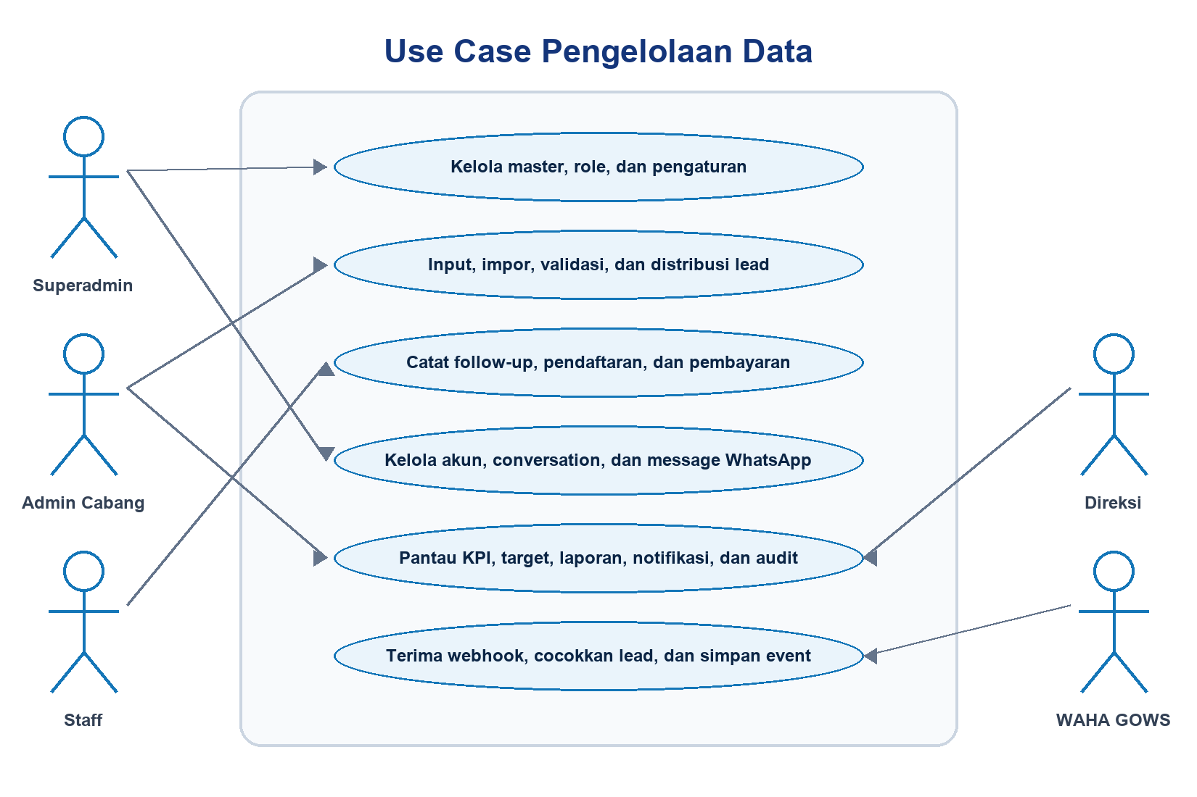
Gambar 5-3. Use case pengelolaan data berdasarkan aktor
Tabel 5-7. Katalog use case data
ID | Use case | Aktor | Precondition | Postcondition
UC-D01 | Kelola master dan role | Superadmin | Login aktif | Master/akses tervalidasi
UC-D02 | Input/impor lead | Admin/Staff | Cabang valid | Lead dan hasil validasi tersimpan
UC-D03 | Distribusi dan follow-up | Admin/Staff | Lead visible | PIC/histori/reminder tersimpan
UC-D04 | Konversi dan transaksi | Admin/Staff | Lead/program valid | Pendaftaran/pembayaran terkait
UC-D05 | Kelola session/chat | Superadmin/Admin/Staff | Akun WA aktif | Conversation/message tersimpan
UC-D06 | Monitor KPI dan audit | Direksi/Superadmin/Admin | Scope valid | Insight terfilter
UC-D07 | Terima webhook | WAHA/System | HMAC valid | Event idempoten diproses

5.6 Activity Diagram
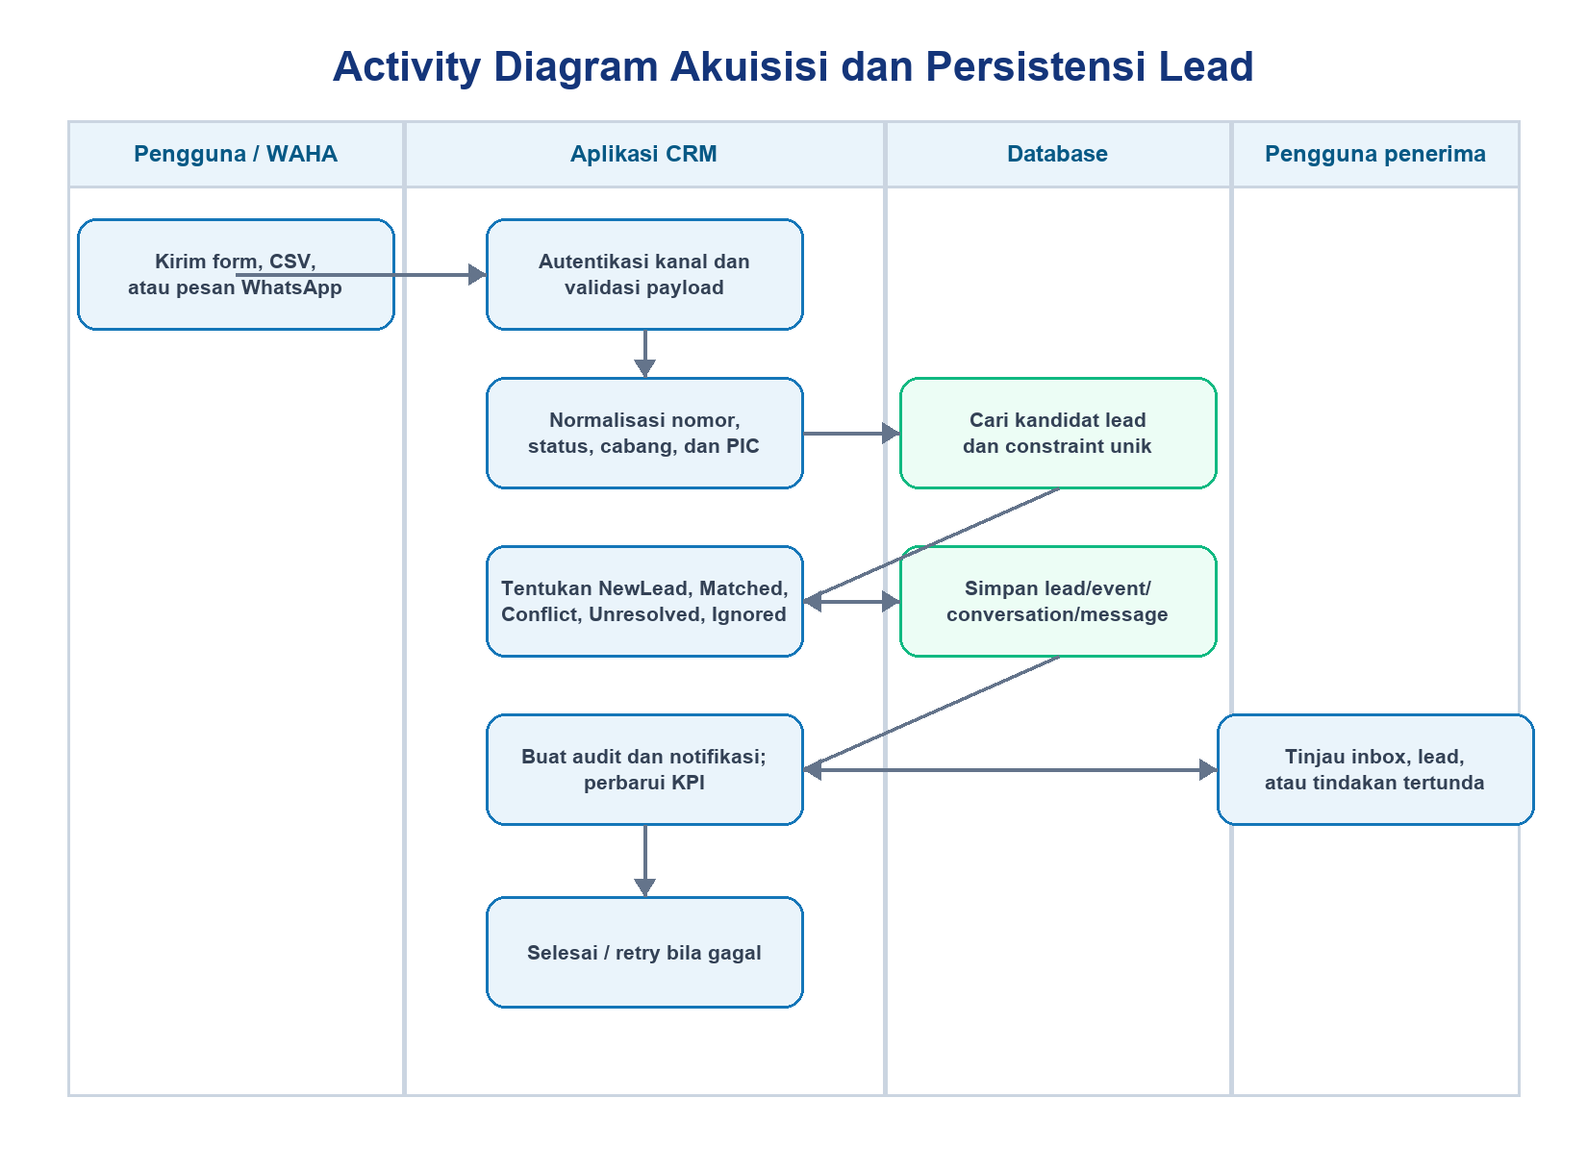
Gambar 5-4. Activity diagram akuisisi, pencocokan, dan persistensi lead

5.6.1 Transaksi dan Konsistensi
- Relasi wajib ditulis dengan FK yang valid; relasi opsional menggunakan nullable dan kebijakan nullOnDelete bila sesuai.
- Pembuatan lead otomatis dari WhatsApp tidak boleh menggabungkan konflik lintas cabang.
- Pendaftaran aktif memperbarui status lead menjadi Daftar melalui event model.
- Follow-up pertama pada lead Cold memperbarui status menjadi Warm tanpa menghapus histori.
- Perubahan konfigurasi massal crm_settings dilakukan dalam DB transaction lalu cache dihapus.

5.7 Data Flow Diagram (DFD)

5.7.1 DFD Level 0
DFD Level 0 menempatkan SIVMI CRM sebagai satu proses yang bertukar data dengan calon siswa/orang tua, pengguna operasional, Superadmin, dan Direksi. Batas sistem mencakup input, transaksi, konfigurasi, tugas/notifikasi, dan keluaran KPI/laporan.

5.7.2 DFD Level 1 CRM
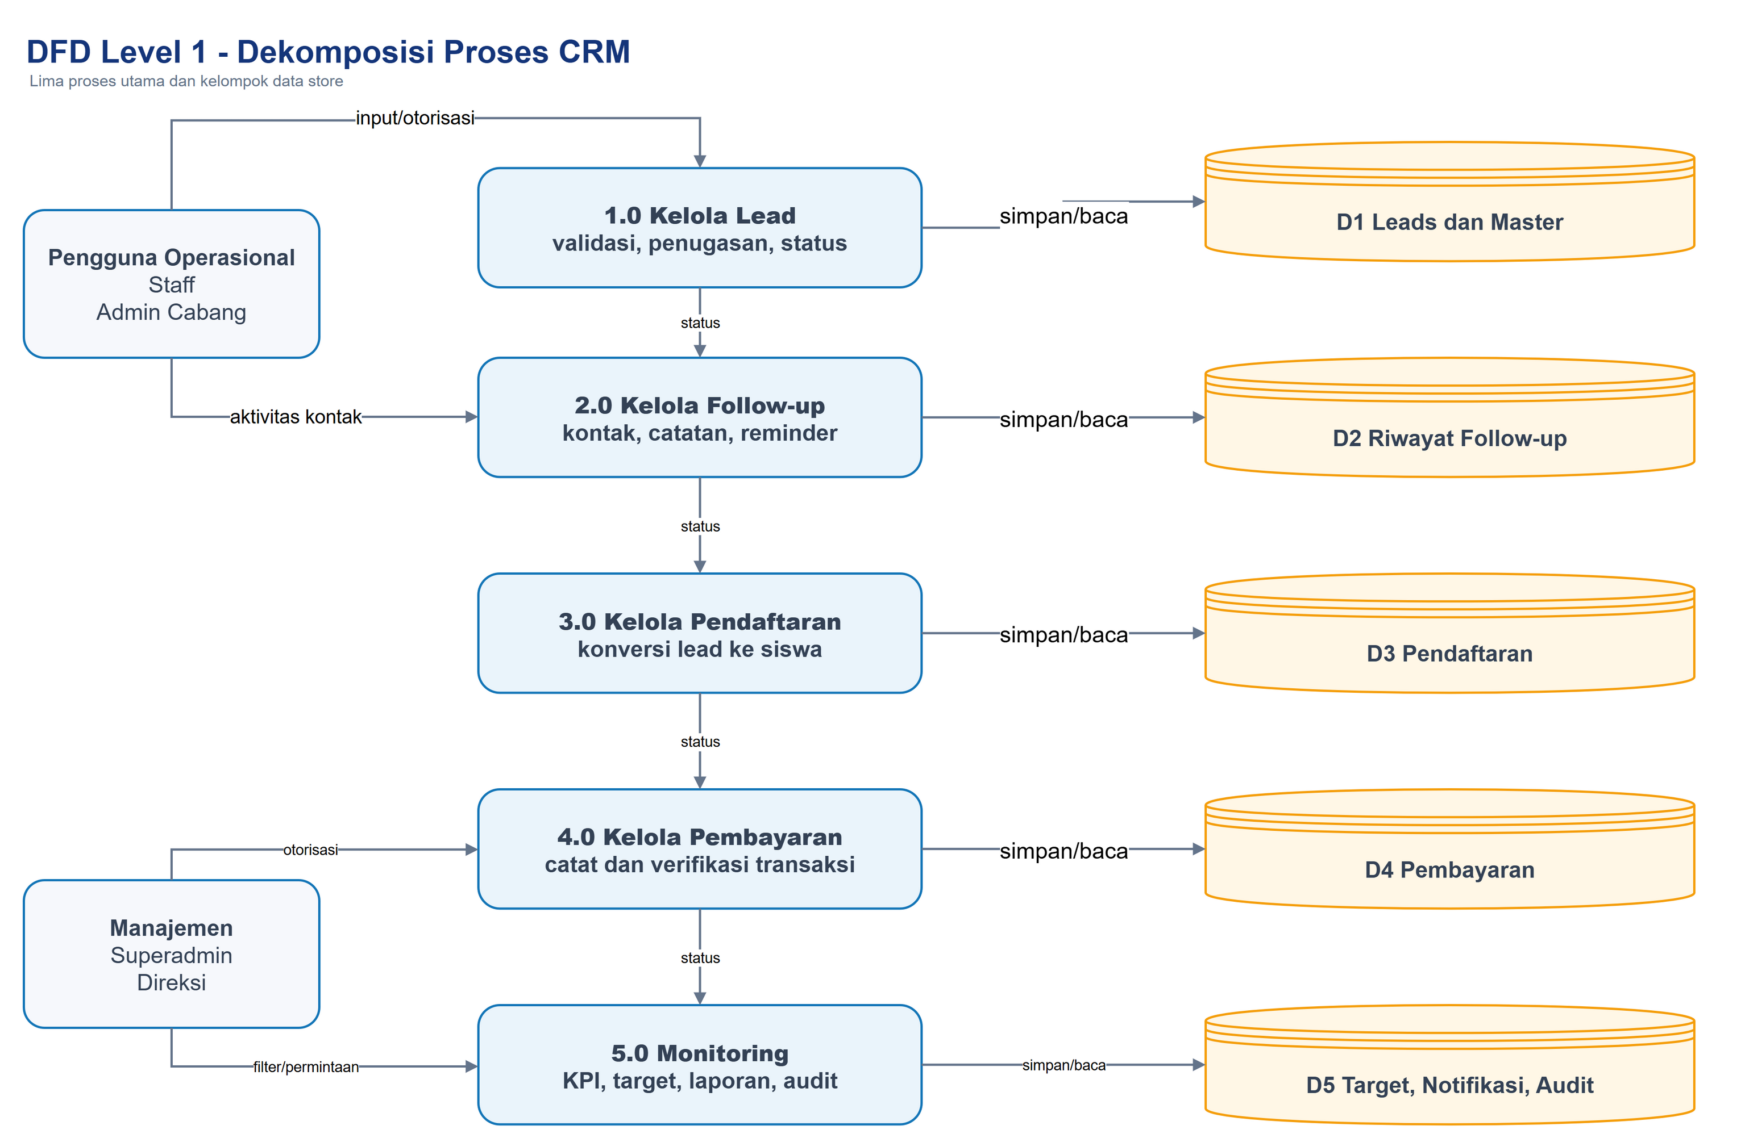
Gambar 5-5. DFD Level 1 - dekomposisi proses CRM
Tabel 5-8. Data store DFD CRM
Store | Cakupan tabel | Produsen | Konsumen
D1 Leads & Master | cabang, users, sekolah, program, leads | Form/import/webhook | Lead, dashboard, laporan
D2 Follow-up | followup_riwayat | Admin/Staff | Reminder, KPI, audit
D3 Pendaftaran | pendaftaran | Admin/Staff | Pembayaran, siswa aktif
D4 Pembayaran | pembayaran | Admin/Staff | Omzet, laporan, target
D5 Kontrol | target, notifications, activity_logs | System/manajemen | Dashboard, audit, tindak lanjut

5.7.3 DFD Integrasi WhatsApp
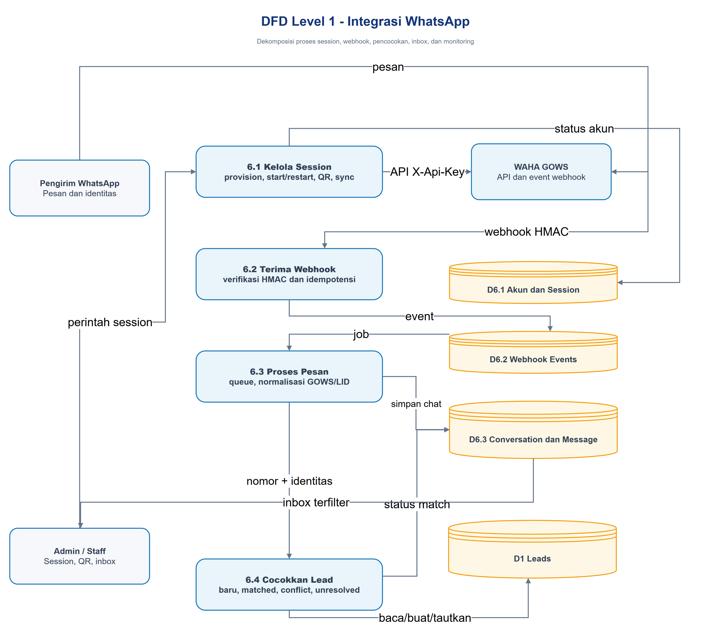
Gambar 5-6. DFD Level 1 - session, webhook, pesan, dan pencocokan lead

5.8 Entity Relationship Diagram (ERD)

5.8.1 Peta Domain Entitas
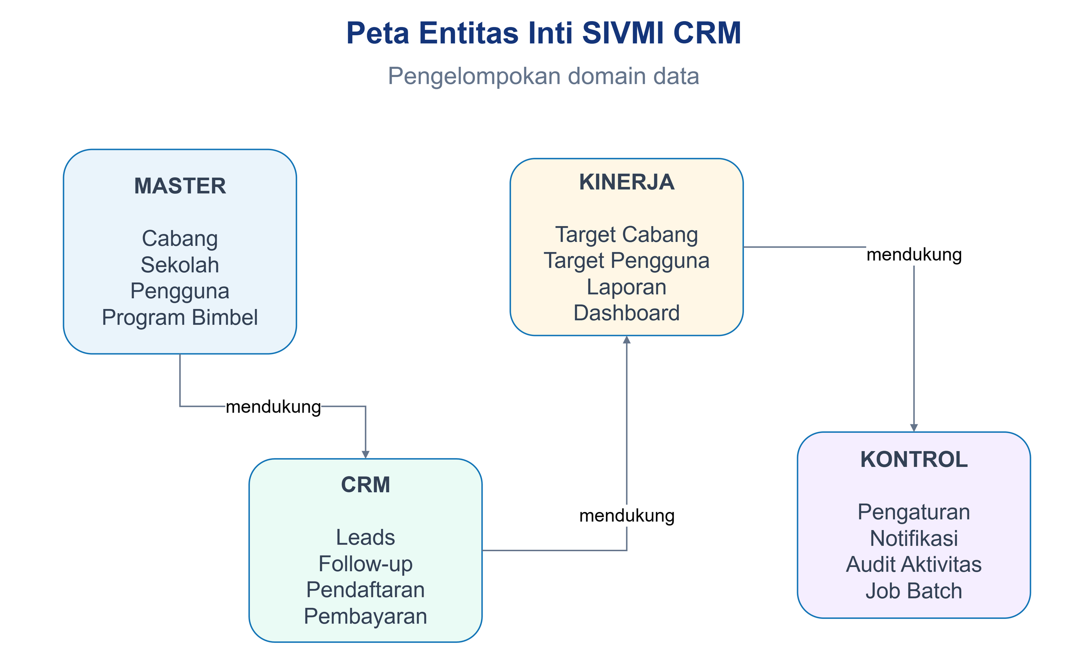
Gambar 5-7. Peta domain entitas inti SIVMI CRM
Tabel 5-9. Domain dan aggregate root
Domain | Aggregate/root | Entitas turunan | Kunci integrasi
Akses | users/cabang | account, audit | user_id, cabang_id
CRM | leads | followup, pendaftaran, conversation, message | lead_id
Program | program_bimbel | pendaftaran | program_bimbel_id
Transaksi | pendaftaran | pembayaran | pendaftaran_id
Kinerja | target_kinerja_cabang | target_kinerja_user | target_kinerja_cabang_id
WhatsApp | user_whatsapp_accounts | conversations, messages | whatsapp_account_id
Kontrol | activity_logs/notifications | polymorphic subject/notifiable | type + id

5.8.2 ERD Operasional
Notasi diagram: PK = primary key, FK = foreign key, UQ = unique constraint, IDX = indeks, dan tanda ? = kolom nullable. Atribut lengkap tetap mengikuti migration serta kamus data.
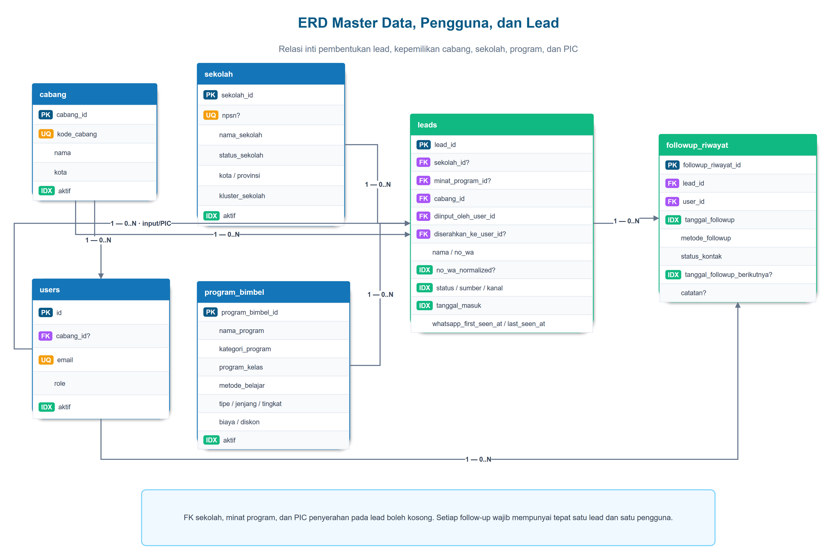
Gambar 5-8a. ERD master data, pengguna, lead, dan follow-up
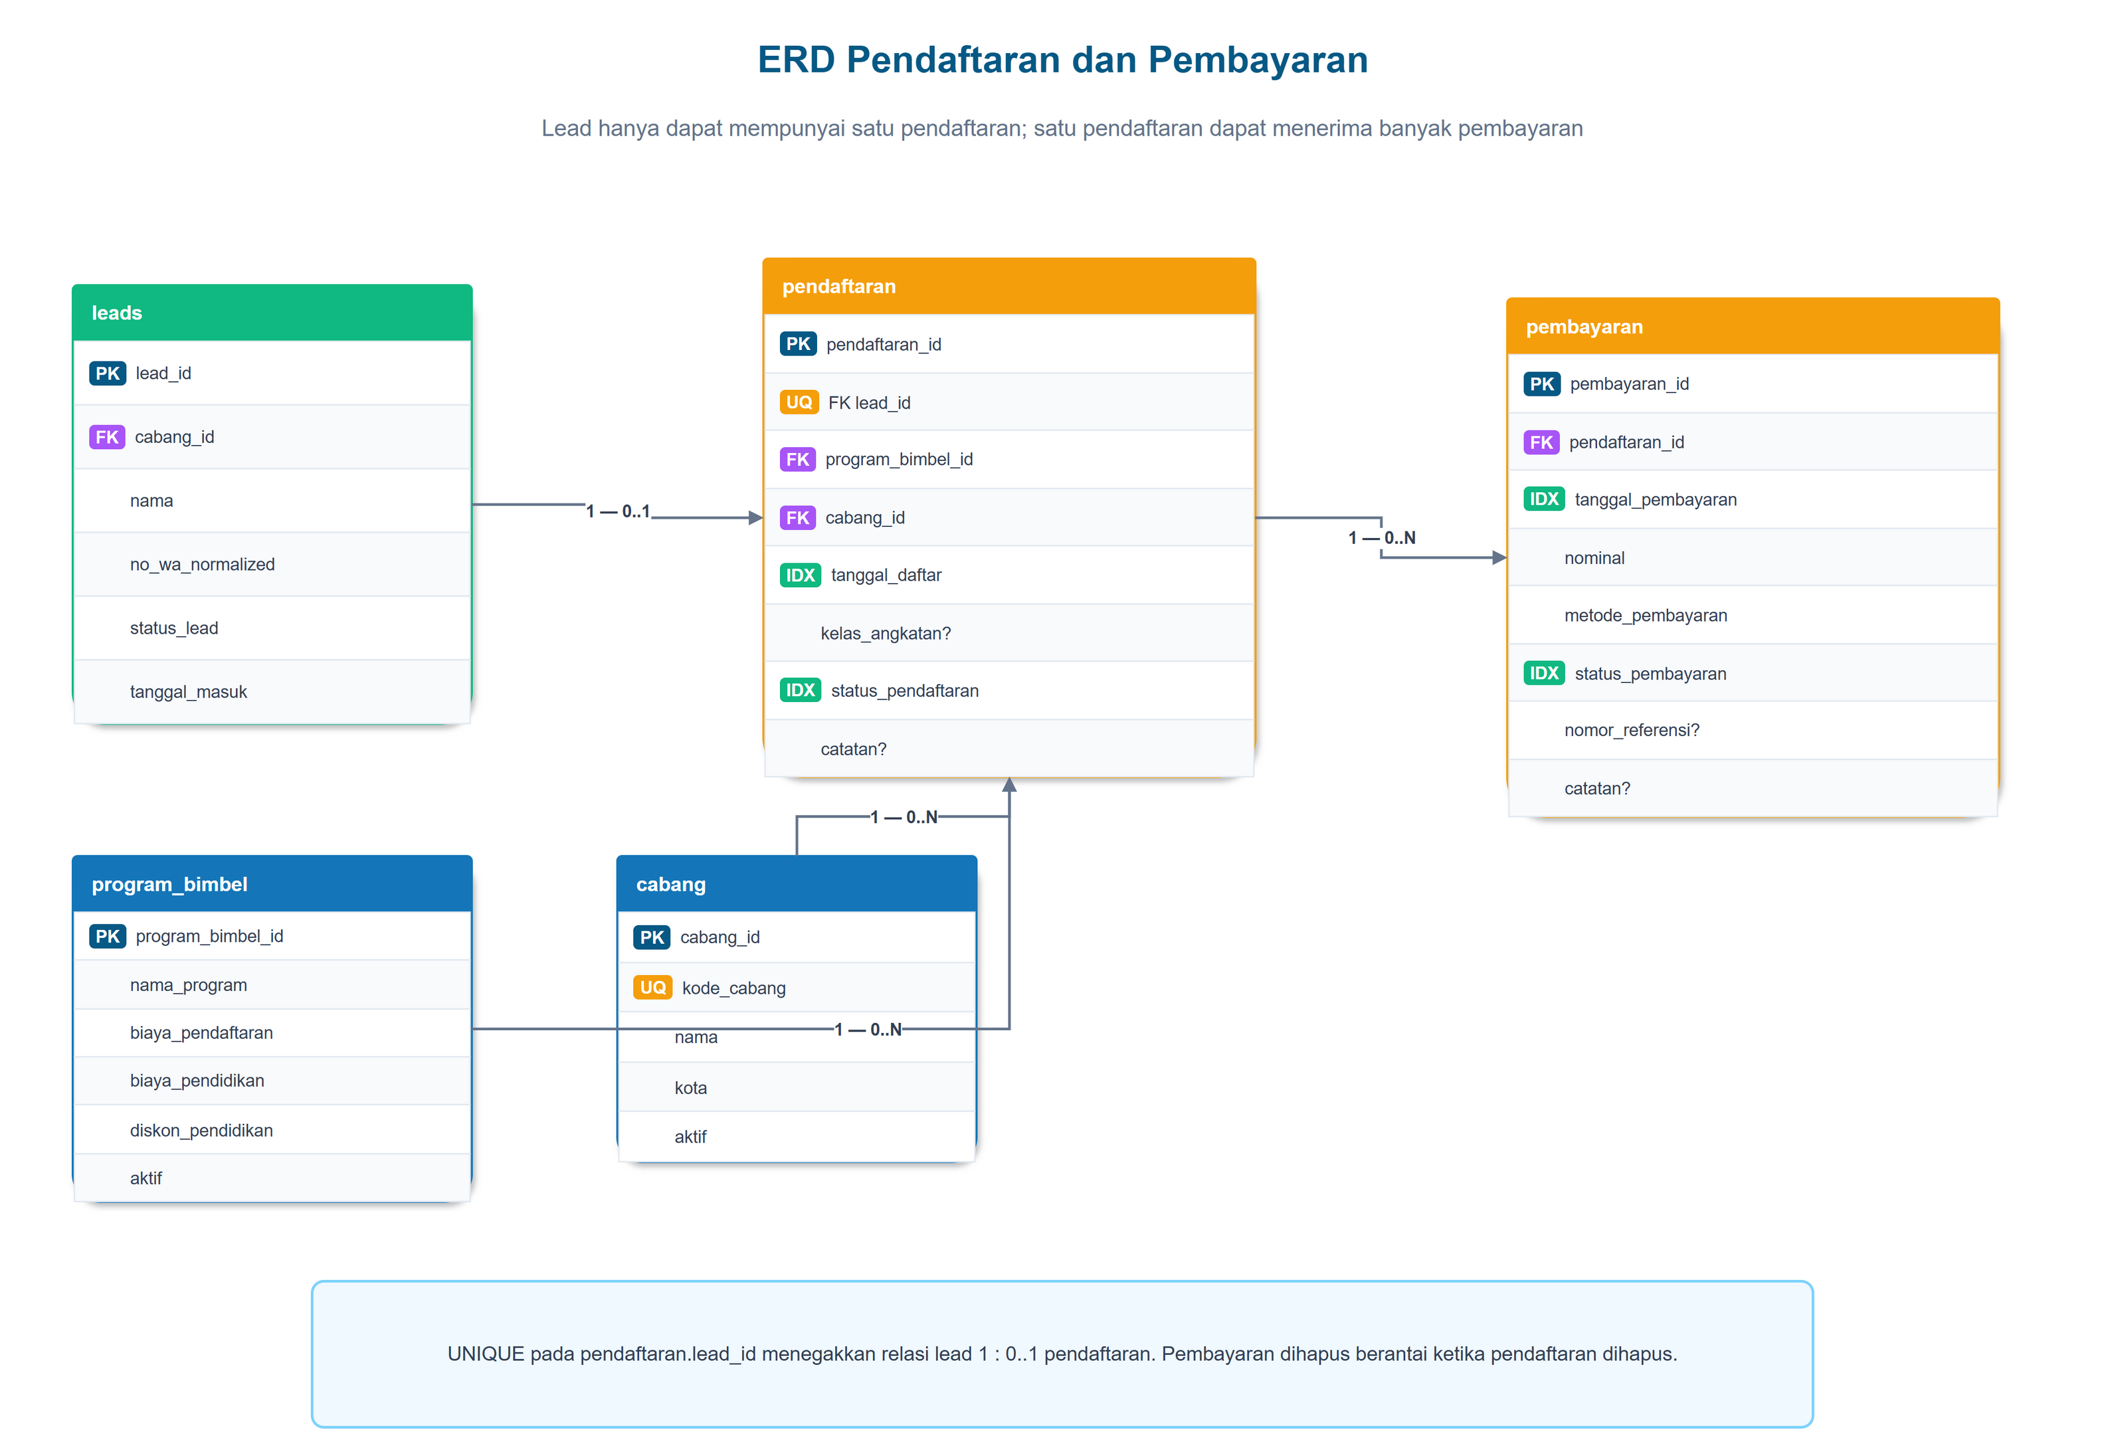
Gambar 5-8b. ERD pendaftaran dan pembayaran

5.8.3 ERD Kinerja dan Kontrol
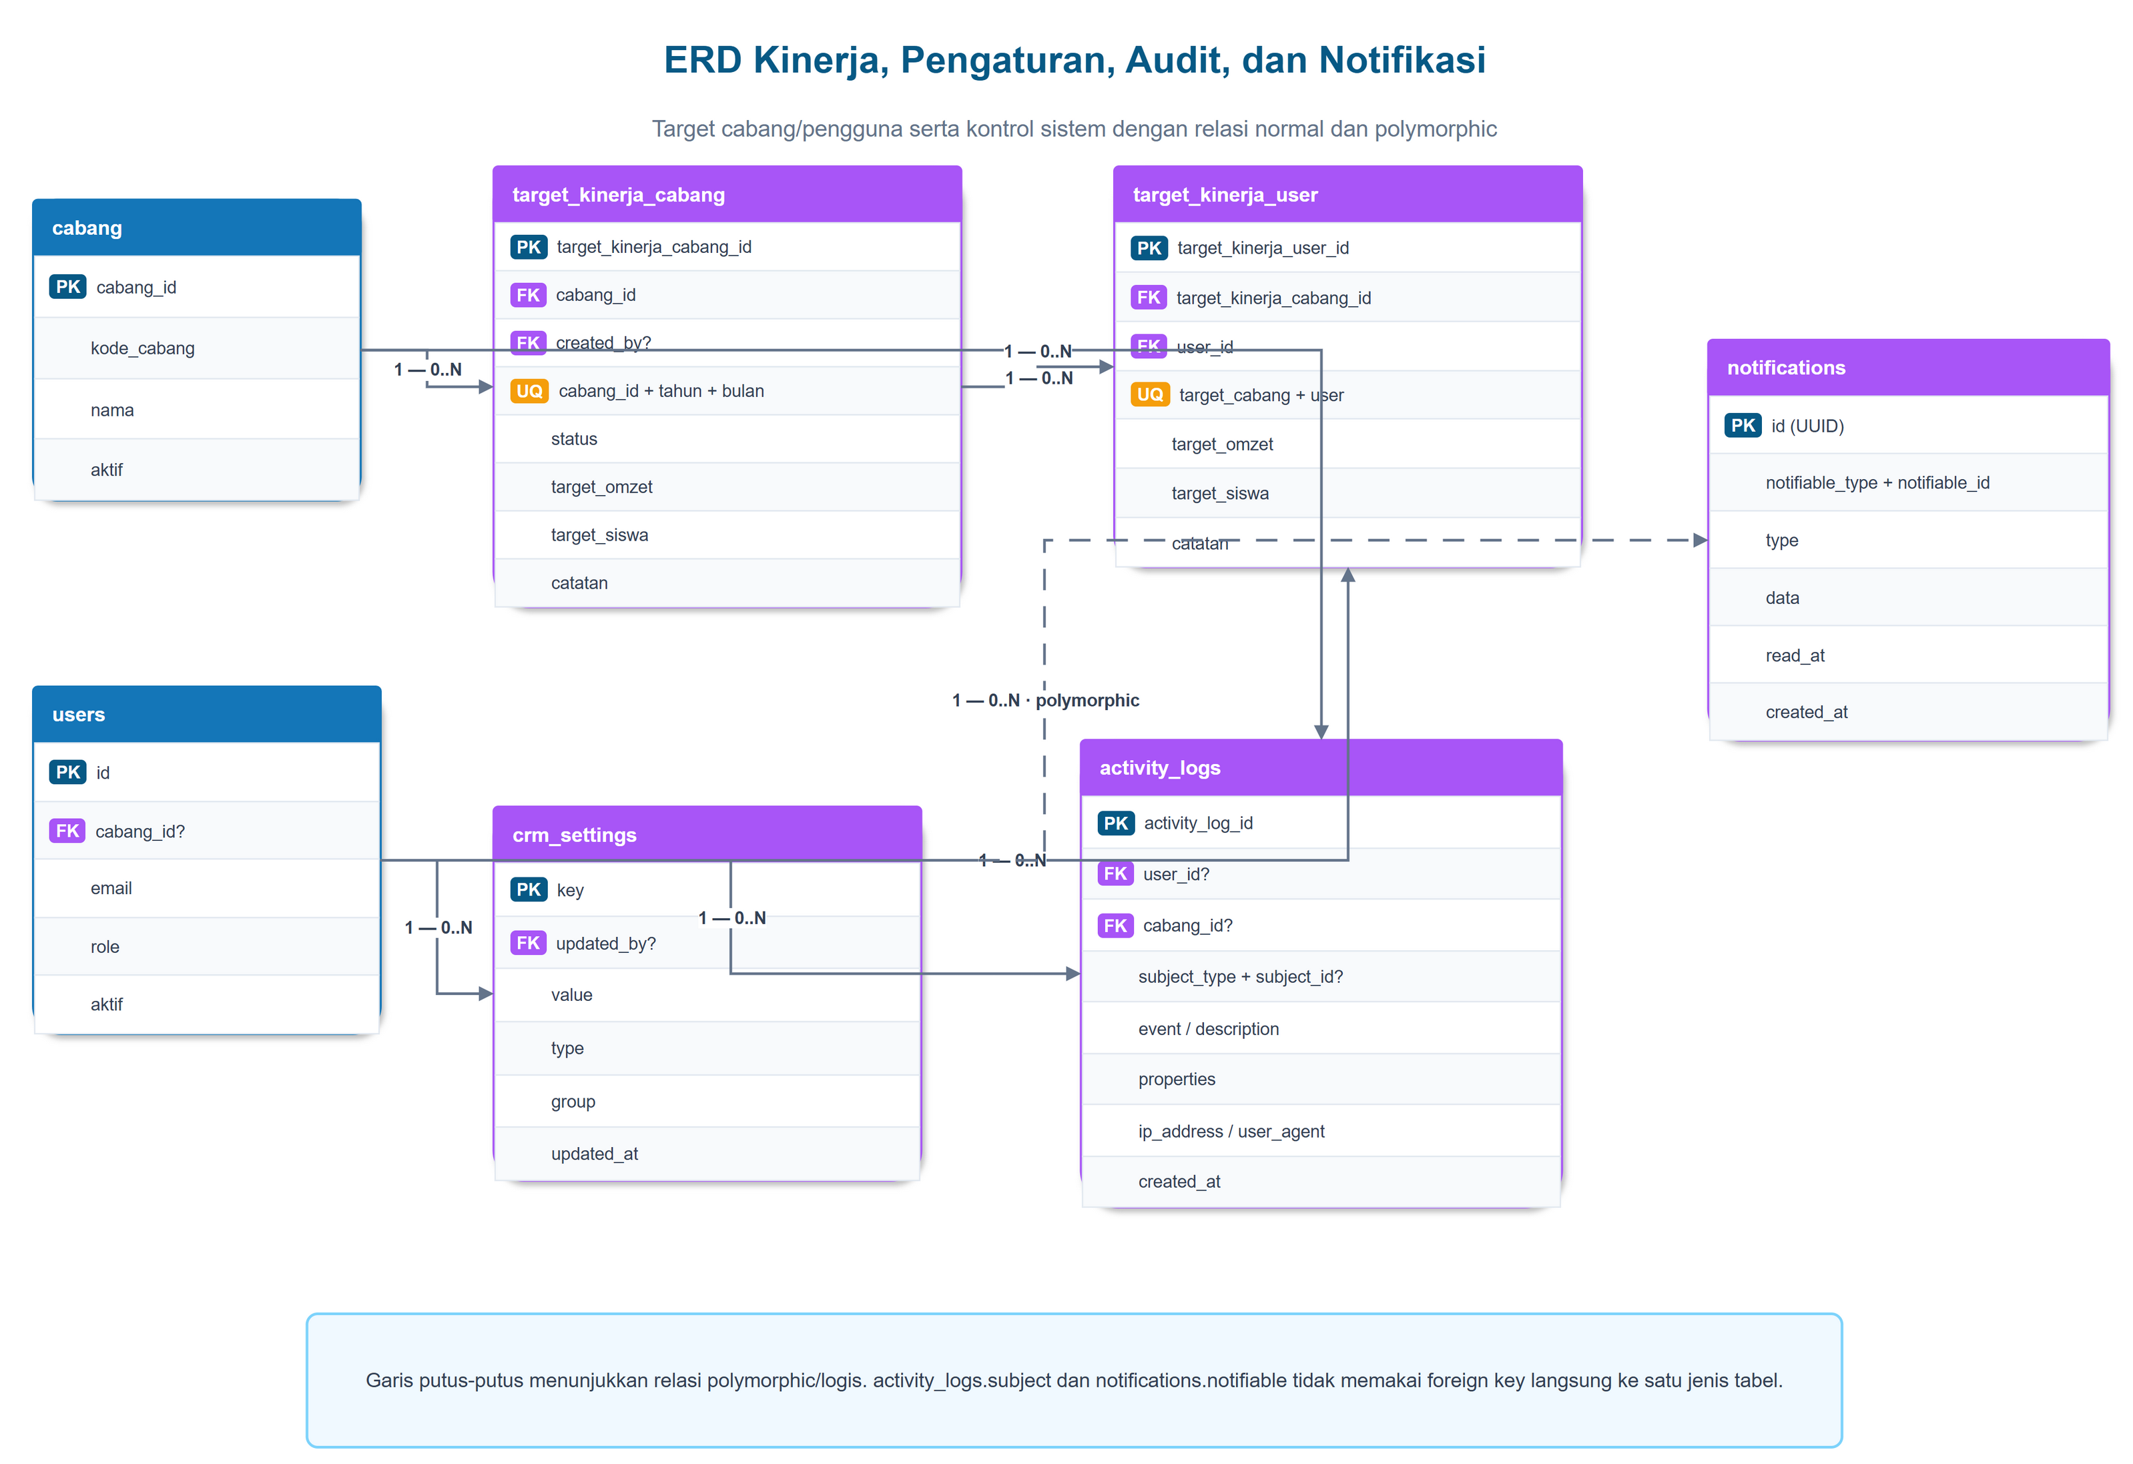
Gambar 5-9. ERD target kinerja, pengaturan, notifikasi, dan audit

5.8.4 ERD Integrasi WhatsApp
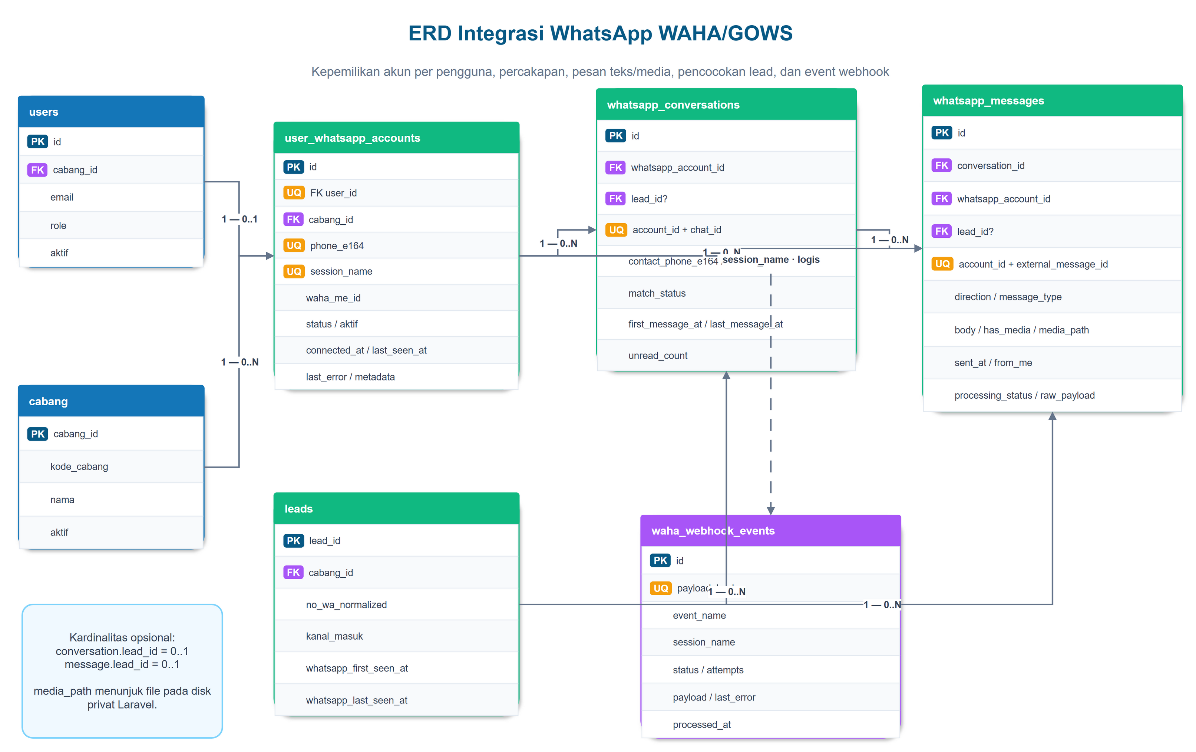
Gambar 5-10. ERD akun WhatsApp, conversation, message, event, dan lead
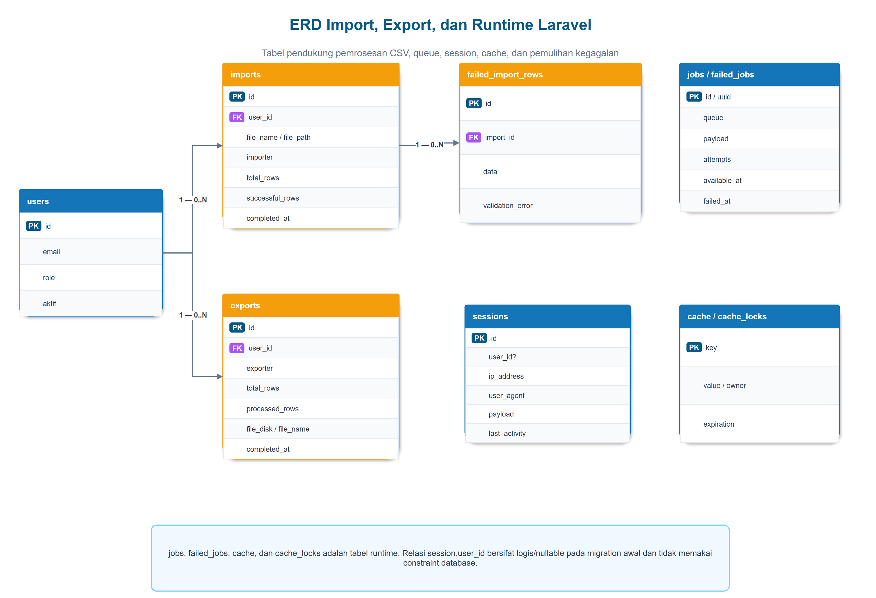
Gambar 5-10b. ERD import, export, session, cache, dan queue runtime

5.9 Relasi dan Kardinalitas
Kardinalitas berikut berasal dari foreign key, unique constraint, nullable, dan relasi Eloquent. Notasi 1:N berarti satu parent dapat memiliki banyak child; 0..1 berarti relasi opsional tunggal.
Tabel 5-10. Matriks relasi dan kardinalitas
Parent | Child | Kardinalitas | Constraint | On delete
cabang | users | 1:N | users.cabang_id nullable | nullOnDelete
cabang | leads | 1:N | leads.cabang_id wajib | Restrict/default
cabang | pendaftaran | 1:N | pendaftaran.cabang_id wajib | Restrict/default
cabang | target_kinerja_cabang | 1:N | Unik cabang+tahun+bulan | Restrict/default
sekolah | leads | 1:N | lead boleh tanpa sekolah | nullOnDelete
program_bimbel | leads | 1:N | minat_program_id opsional | nullOnDelete
users(inputter) | leads | 1:N | diinput_oleh wajib | Restrict/default
users(PIC) | leads | 1:N | diserahkan_ke opsional | nullOnDelete
leads | followup_riwayat | 1:N | Histori per lead | cascadeOnDelete
users | followup_riwayat | 1:N | Pelaksana wajib | Restrict/default
leads | pendaftaran | 1:0..1 | lead_id unique | Restrict/default
program_bimbel | pendaftaran | 1:N | Program wajib | Restrict/default
pendaftaran | pembayaran | 1:N | Cicilan/multi transaksi dimungkinkan | cascadeOnDelete
target_kinerja_cabang | target_kinerja_user | 1:N | Unik target+user | cascadeOnDelete
users | target_kinerja_user | 1:N | Alokasi user | cascadeOnDelete
users | user_whatsapp_accounts | 1:0..1 | user_id unique | cascadeOnDelete
cabang | user_whatsapp_accounts | 1:N | Akun wajib cabang | cascadeOnDelete
user_whatsapp_accounts | whatsapp_conversations | 1:N | Unik account+chat_id | cascadeOnDelete
leads | whatsapp_conversations | 1:N | lead_id opsional | nullOnDelete
conversation | whatsapp_messages | 1:N | Pesan wajib conversation | cascadeOnDelete
account | whatsapp_messages | 1:N | Unik account+external_message_id | cascadeOnDelete
leads | whatsapp_messages | 1:N | lead_id opsional | nullOnDelete
users | crm_settings | 1:N | updated_by opsional | nullOnDelete
users/cabang | activity_logs | 1:N | Keduanya opsional | nullOnDelete
subject | activity_logs | 1:N polymorphic | subject_type+subject_id nullable | Logical
notifiable | notifications | 1:N polymorphic | notifiable_type+id | Framework
users | imports/exports | 1:N | Pemilik job wajib | cascadeOnDelete
imports | failed_import_rows | 1:N | Detail kegagalan | cascadeOnDelete

5.9.1 Risiko Kardinalitas
- Lead ke pendaftaran saat ini 1:0..1 karena lead_id diberi unique; perubahan menjadi multi-pendaftaran memerlukan migration dan revisi KPI.
- Pendaftaran ke pembayaran 1:N memungkinkan cicilan atau pembayaran bertahap, tetapi aturan rekonsiliasi dan refund belum menjadi modul penuh.
- Lead dapat terhubung ke banyak conversation/account; konflik nomor lintas cabang tidak boleh digabung otomatis.
- Cascade delete pada akun WA, conversation, message, pendaftaran, dan pembayaran perlu disejajarkan dengan kebijakan retensi sebelum produksi.

5.10 Siklus Data Lead

5.10.1 Status Pipeline
Tabel 5-11. Status lead dan pemicu
Status | Makna | Pemicu umum | Transisi utama
Cold | Lead baru/belum dinilai | Form/import/WA unik | Warm, Hot, Tidak Berminat
Warm | Sudah dihubungi/berinteraksi | Follow-up pertama dari Cold | Hot, Daftar, Tidak Berminat
Hot | Minat/urgensi tinggi | Hasil follow-up | Daftar, Warm, Tidak Berminat
Daftar | Telah menjadi pendaftaran aktif | Pendaftaran status Aktif | Ditentukan kebijakan koreksi
Tidak Berminat | Lead tidak dilanjutkan | Hasil follow-up | Retensi/reaktivasi perlu kebijakan

5.10.2 Kanal Masuk dan Sumber
Tabel 5-12. Kanal dan sumber lead
Dimensi | Nilai | Tujuan analitik | Kolom
Kanal masuk | Manual, CSV, WhatsApp | Cara data masuk ke sistem | kanal_masuk
Sumber pemasaran | Iklan, Instagram, Kunjungan, Saudara, Facebook, Tiktok | Asal minat/kampanye | sumber_lead
Nomor tampilan | Format input pengguna | Komunikasi | no_wa
Nomor pencocokan | Digit E.164 tanpa tanda | Deduplikasi | no_wa_normalized
Jejak WhatsApp | first_seen, last_seen | Aktivitas komunikasi | whatsapp_*_seen_at

5.10.3 Pencocokan WhatsApp dan Deduplikasi
Tabel 5-13. Status pencocokan WhatsApp
Status | Kondisi | Tindakan | Larangan
Matched | Satu lead valid ditemukan | Tautkan conversation/message | Jangan ubah identitas tanpa audit
NewLead | Nomor belum ditemukan | Buat/siapkan lead Cold | Jangan membuat ganda pada event retry
Conflict | Lebih dari satu kandidat/lintas cabang | Review Admin/Superadmin | Dilarang merge otomatis
Unresolved | Nomor/identitas belum cukup | Review manual | Jangan menebak cabang/PIC
Ignored | Group/status/event non-lead | Simpan atau abaikan sesuai event | Jangan masuk funnel

Langkah | Uraian
1 | Normalisasi nomor dan validasi format 8-15 digit internasional.
2 | Prioritaskan kandidat pada account/cabang/PIC yang sah.
3 | Gunakan unique payload_hash dan external_message_id untuk mencegah proses ganda.
4 | Simpan hasil match dan jejak event; jangan menghapus percakapan saat link lead berubah.
5 | Eskalasi conflict dan unresolved kepada pemilik cabang atau Superadmin.

5.11 Tabel Database dan Kamus Data

5.11.1 Susunan dan Katalog Tabel
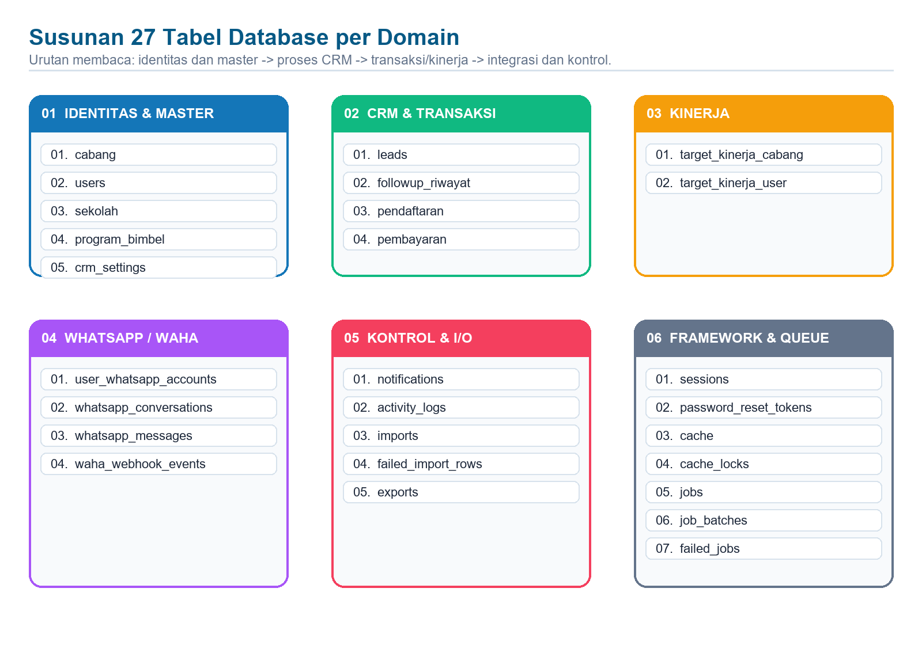
Gambar 5-11. Susunan 27 tabel database berdasarkan domain dan urutan pemakaian
Tabel 5-14. Katalog 27 tabel dalam urutan logis
No. | Domain | Tabel | Parent utama | Fungsi
01 | Identitas | cabang | - | Master batas kepemilikan data
02 | Identitas | users | cabang? | Pengguna, role, dan status aktif
03 | Master | sekolah | - | Sekolah, NPSN opsional, Grade A-E
04 | Master | program_bimbel | - | Klasifikasi, nama otomatis, dan biaya
05 | Master | crm_settings | users? | Konfigurasi dinamis terkontrol
06 | CRM | leads | cabang | Aggregate calon siswa dan pipeline
07 | CRM | followup_riwayat | leads | Histori kontak dan reminder
08 | Transaksi | pendaftaran | leads | Konversi satu lead
09 | Transaksi | pembayaran | pendaftaran | Pembayaran/cicilan pendaftaran
10 | Kinerja | target_kinerja_cabang | cabang | Target per cabang dan periode
11 | Kinerja | target_kinerja_user | target cabang | Alokasi target per pengguna
12 | WhatsApp | user_whatsapp_accounts | users, cabang | Akun/session WAHA per user
13 | WhatsApp | whatsapp_conversations | WA account | Percakapan unik per account/chat
14 | WhatsApp | whatsapp_messages | conversation | Pesan inbound dan outbound
15 | WhatsApp | waha_webhook_events | - | Inbox event idempoten dan retry
16 | Kontrol | notifications | notifiable | Notifikasi database polymorphic
17 | Kontrol | activity_logs | users/cabang? | Audit aktivitas dan subject
18 | I/O | imports | users | Metadata job impor
19 | I/O | failed_import_rows | imports | Baris gagal dan pesan validasi
20 | I/O | exports | users | Metadata job ekspor
21 | Framework | sessions | users? | Session autentikasi
22 | Framework | password_reset_tokens | email | Reset kata sandi
23 | Framework | cache | - | Cache key/value
24 | Framework | cache_locks | cache | Lock cache
25 | Queue | jobs | - | Pekerjaan antrean
26 | Queue | job_batches | jobs | Batch pekerjaan
27 | Queue | failed_jobs | jobs | Pekerjaan gagal

5.11.2 Identitas dan Master
Tabel 5-15. Kamus data identitas dan master
Tabel | PK / Unique | Foreign key | Atribut utama | Catatan
users | id; email UQ | cabang_id? | name; password; role; aktif; timestamps | Role cast
cabang | cabang_id; kode UQ | - | nama; alamat?; kota?; telepon?; email?; aktif | BDG/JKS/JKP
sekolah | sekolah_id; npsn? UQ | - | nama; status; wilayah; kluster; aktif | Grade A-E
program_bimbel | id; nama UQ | - | kategori; kelas; metode; tipe; jenjang; biaya; aktif | Nama 3 unsur
crm_settings | key | updated_by? | value?; type; group IDX; timestamps | Cached

5.11.3 Pipeline CRM
Tabel 5-16. Kamus data lead dan follow-up
Tabel | PK / Unique | Foreign key | Atribut utama | Catatan
leads | lead_id | cabang; sekolah?; program?; inputter; PIC? | nama; nomor WA; status; sumber; kanal; tanggal; WA seen | Aggregate CRM
followup_riwayat | id | lead_id; user_id | tanggal; metode; status kontak; berikutnya?; catatan? | Histori append

5.11.4 Konversi dan Transaksi
Tabel 5-17. Kamus data pendaftaran dan pembayaran
Tabel | PK / Unique | Foreign key | Atribut utama | Catatan
pendaftaran | id; lead_id UQ | program_id; cabang_id | tanggal; kelas_angkatan?; status; catatan? | 1 per lead
pembayaran | id | pendaftaran_id | tanggal; nominal; metode; status; referensi?; catatan? | 1:N/cicilan

5.11.5 Kinerja
Tabel 5-18. Kamus data target
Tabel | PK / Unique | Foreign key | Atribut utama | Catatan
target_kinerja_cabang | id; UQ cabang+periode | cabang_id; created_by? | tahun; bulan; status; target omzet/siswa; catatan? | Target induk
target_kinerja_user | id; UQ target+user | target_cabang_id; user_id | target omzet; target siswa; catatan? | Alokasi user

5.11.6 Integrasi WhatsApp
Tabel 5-19. Kamus data WhatsApp
Tabel | PK / Unique | Foreign key | Atribut utama | Catatan
user_whatsapp_accounts | id; user/phone/session UQ | user_id; cabang_id | WAHA id; status; aktif; connected/seen; error?; metadata? | 1 akun/user
whatsapp_conversations | id; UQ account+chat | account_id; lead_id? | contact; match_status; first/last message; unread | Thread
whatsapp_messages | id; UQ account+external | conversation; account; lead? | direction; type; body/media; sent_at; processing; raw? | Histori pesan
waha_webhook_events | id; payload_hash UQ | - | event; session; status; payload; attempts; error?; processed? | Idempoten

5.11.7 Kontrol dan Pertukaran Data
Tabel 5-20. Kamus data kontrol dan I/O
Tabel | PK / Unique | Foreign key | Atribut utama | Catatan
notifications | id UUID | notifiable type+id | type; data; read_at?; timestamps | Polymorphic
activity_logs | id | user?; cabang?; subject? | event; description; properties; IP; user agent; created | Audit
imports | id | user_id | file; importer; processed/total/success; completed? | Job import
failed_import_rows | id | import_id | data JSON; validation_error?; timestamps | Cascade
exports | id | user_id | disk; file; exporter; processed/total/success; completed? | Job export

5.11.8 Indeks, Unique, dan Integritas
Tabel 5-21. Constraint penting
Objek | Constraint/index | Tujuan
cabang | kode_cabang unique | Identitas cabang stabil
sekolah | npsn unique nullable | Referensi nasional tanpa mewajibkan isi
leads | status, tanggal, sumber, kanal, WA last seen; cabang+tanggal | Filter dashboard dan pencarian
pendaftaran | lead_id unique; cabang+tanggal | Mencegah pendaftaran ganda pada baseline
target cabang | cabang+tahun+bulan unique | Satu target per periode
target user | target_cabang+user unique | Satu alokasi per user
WA account | user, phone, session unique | Kepemilikan session deterministik
Conversation | account+chat unique; account+match index | Satu thread per account
Message | account+external_id unique; lead+sent index | Deduplikasi dan histori
Webhook | payload_hash unique | Idempotensi event

5.12 Keamanan Hak Akses Data

5.12.1 Klasifikasi Data
Tabel 5-22. Klasifikasi dan perlindungan data
Kelas | Contoh | Kontrol minimum | Eksposur
Publik/internal ringan | Nama program, cabang aktif | Validasi dan integritas | Panel sesuai role
Data pribadi | Nama, email, nomor WA, sekolah | RBAC, scope, masking ekspor | Hanya kebutuhan kerja
Komunikasi | Body chat, contact name, media | Scope session/cabang, retensi, audit | Inbox pemilik
Transaksi | Nominal, metode, referensi | Verifikasi, audit, pembatasan update | Operasional/management
Secret | APP_KEY, API key, HMAC secret | Environment/secret manager | Tidak boleh masuk DB/log
Forensik | raw payload, IP, user agent, error | Redaksi, akses terbatas, retensi | Superadmin terbatas

5.12.2 Kontrol Teknis As-Built
Langkah | Uraian
1 | Autentikasi Filament dan status user aktif sebelum panel dapat diakses.
2 | UserRole enum untuk mencegah role bebas dan menentukan akses global/operasional.
3 | Scope visibleTo pada Lead, Pendaftaran, Pembayaran, Target, WhatsApp, dan ActivityLog.
4 | Foreign key, unique constraint, index, type cast, serta observer/model event menjaga konsistensi.
5 | Webhook WAHA diverifikasi HMAC, disimpan dengan payload_hash unik, dan diproses melalui queue.
6 | Secret WAHA/API tidak dicatat pada activity log atau metadata terbuka; log harus meredaksi payload sensitif.
7 | Database Docker persisten pada volume dan terpisah dari database Laragon; target VPS memerlukan backup terenkripsi.

5.12.3 Ancaman dan Mitigasi
Tabel 5-23. Risiko data dan mitigasi
Risiko | Dampak | Kontrol saat ini | Target penguatan
Akses lintas cabang | Kebocoran data | visibleTo + resource query | Policy test per resource
Duplikasi lead | Funnel/layanan ganda | Normalisasi + match status | Unique business key terukur
Replay webhook | Pesan/event ganda | HMAC + payload_hash | Timestamp window dan rate limit
Raw payload sensitif | Paparan data | Akses aplikasi terbatas | Redaksi/enkripsi/retensi
Cascade delete | Histori hilang | FK eksplisit | Soft delete/arsip sesuai kebijakan
Export berlebih | Eksfiltrasi | Scope dan setting staff | Watermark, audit download, DLP
Backup tidak diuji | Kehilangan data | Volume persisten lokal | RPO/RTO dan restore drill

5.12.4 Retensi, Backup, dan Pemulihan
Tabel 5-24. Kebijakan retensi yang perlu disahkan
Data | Baseline | Rekomendasi keputusan | Pemilik
Lead/follow-up | Tidak ada soft delete/retensi formal | Retensi aktif, arsip, dan reaktivasi | Direksi/Operasional
Chat/media/raw payload | Tersimpan sesuai event | Durasi, redaksi, akses dan penghapusan | Direksi/Superadmin
Audit log | Created_at tanpa expiry | Retensi minimum dan legal hold | Superadmin
Import/export file | Disimpan pada disk job | TTL file dan akses download | Superadmin
Backup database | Volume lokal | Backup terenkripsi, offsite, restore test | Infrastruktur
Secret/config | Environment Docker | Secret manager dan rotasi | Infrastruktur

5.13 Temuan, Gap, dan Keputusan Data
Tabel 5-25. Keputusan yang masih diperlukan
Keputusan | Kondisi saat ini | Risiko bila ditunda | Pemilik rekomendasi
Definisi Grade D dan E | Enum tersedia; deskripsi null | Klasifikasi tidak seragam | Direksi/Operasional
Retensi lead/chat/media/audit | Belum formal | Kapasitas dan kepatuhan | Direksi/Superadmin
Soft delete/arsip | Belum diterapkan | Cascade dapat menghapus histori | Superadmin/Operasional
Multi-pendaftaran per lead | lead_id unique | Model tidak mendukung siklus ulang | Direksi/Operasional
Definisi siswa aktif | Mengacu status pendaftaran | KPI akademik dapat berbeda | Direksi/Operasional
Data wilayah sekolah baku | Kota/provinsi string | Duplikasi ejaan | Operasional
Rekonsiliasi/refund | Pencatatan CRM dasar | Omzet/koreksi tidak berlapis | Direksi/Keuangan
RPO/RTO dan restore drill | Belum disahkan | Pemulihan tidak terukur | Direksi/Infrastruktur
Enkripsi payload/media | Belum dinyatakan | Paparan data komunikasi | Superadmin/Infrastruktur
Kamus KPI resmi | Rumus as-built | Perbedaan laporan | Direksi

Kriteria BAB V dinyatakan disahkan
Direksi dan pemilik proses menyetujui definisi data, role dan scope, kardinalitas, status, sumber/kanal, kamus KPI, klasifikasi keamanan, retensi, backup, RPO/RTO, serta keputusan atas semua gap material.

PENUTUP BAB V
Arsitektur data SIVMI CRM telah memiliki fondasi relasional yang jelas, constraint penting, scope cabang, histori aktivitas, serta integrasi WhatsApp yang idempoten. Kesiapan menuju VPS terutama bergantung pada pengesahan retensi, backup/restore, perlindungan payload komunikasi, definisi KPI, dan prosedur koreksi data yang telah diidentifikasi pada dokumen ini.

SUMBER VERIFIKASI INTERNAL
- Migration database sampai 2026_08_24_000002_create_whatsapp_integration_tables.php.
- Model Eloquent pada app/Models dan enum domain pada app/Enums.
- Scope RBAC pada model dan Filament resources; seeder role/cabang Bandung, JakSel, dan JakPus.
- Diagram Gabungan SIVMI CRM v1.4.drawio sebagai referensi awal; ERD versi 1.1 digambar ulang dari migration dan model as-built.
- Dokumentasi induk SIVMI CRM v1.6 serta BAB IV Arsitektur Bisnis v1.0.
- Test fitur dan baseline quality gate full Docker yang tercatat pada proyek.

KENDALI DOKUMEN
Tabel 0-1. Kendali dan baseline dokumen
Atribut | Nilai
Judul | BAB VI: Arsitektur Aplikasi SIVMI CRM
Versi | 1.0
Tanggal baseline | 24 Agustus 2026
Status | Dokumen kerja terpisah - siap validasi teknis dan manajemen
Ruang lingkup | Konteks, prinsip, layer, komponen, modul, request, transaksi, data, API, queue, file, UI, error, logging, test, dan gap
Basis implementasi | PHP 8.3+, Laravel 12, Filament 5, Livewire 4, Tailwind CSS 4, Vite 8, MySQL 8.4, Redis 7.4, WAHA CORE/GOWS
Runtime | Full Docker: Nginx, PHP-FPM, MySQL, Redis, queue worker, scheduler, Node dev server, dan WAHA
Sumber kebenaran | Codebase, routes, provider, resource/page, service, model, command, queue job, config, Docker Compose, migration, dan test terbaru

Kedudukan dokumen
Dokumen ini merekam arsitektur aplikasi as-built. Perbedaan terhadap rancangan lama harus diselesaikan dengan menjadikan kode, migration, konfigurasi, dan test terbaru sebagai baseline; target yang belum diimplementasikan ditandai sebagai gap.

RINGKASAN EKSEKUTIF
SIVMI CRM adalah aplikasi web modular monolith berbasis Laravel 12. Filament 5 dan Livewire 4 membentuk presentation layer administratif, Eloquent menyediakan persistence dan branch scope, sedangkan service, observer, command, serta queued job mengorkestrasi aturan bisnis. Integrasi WhatsApp memakai WAHA CORE dengan engine GOWS melalui HTTP API dan webhook HMAC.
Boundary aplikasi dipusatkan pada role dan cabang. Superadmin dan Direksi dapat membaca lintas cabang sesuai fungsi, sedangkan Admin Cabang dan Staff dibatasi oleh query server-side. Proses berat atau eksternal dipisahkan ke queue; reminder dan sinkronisasi session dijalankan scheduler. Audit dan notifikasi diproduksi melalui observer dan service terpusat.
Keputusan arsitektur utama
Modular monolith dipertahankan karena domain masih erat, tim dan operasi belum membutuhkan distribusi layanan, serta transaksi CRM perlu konsistensi kuat. Integrasi eksternal ditempatkan di adapter/service agar dapat diganti tanpa merombak resource dan model.

Tabel 0-2. Ringkasan arsitektur
Area | As-built | Kontrol
Presentation | Filament Resource/Page, Livewire, Blade, Tailwind | Auth, CSRF, validation, responsive UI
Application | Controller, command, observer, notifier, import/export | Orkestrasi dan audit
Domain | Enum, service, model event, state transition | Business rule dan branch scope
Data | Eloquent, Query Builder, transaction, MySQL | FK, unique, index, visibleTo
Integration | WahaClient, webhook controller, queued job | API key, HMAC, retry, idempotensi
Operations | Docker, Nginx, PHP-FPM, Redis, queue, scheduler | Health check, volume, log, secret gate

BAB VI: ARSITEKTUR APLIKASI

6.1 Pengertian
Arsitektur aplikasi adalah susunan komponen perangkat lunak, batas tanggung jawab, pola interaksi, dependensi, dan kontrol operasional yang mengubah kebutuhan bisnis menjadi layanan sistem. Arsitektur ini tidak hanya menjelaskan teknologi, tetapi juga cara modul menjaga konsistensi, keamanan akses, keterlacakan, dan kemampuan berkembang.
Tabel 6-1. Sudut pandang arsitektur
View | Pertanyaan | Artefak
Context | Siapa memakai dan apa yang terhubung? | Aktor, kanal, WAHA, datastore
Logical | Bagaimana fungsi dibagi? | Layer, komponen, modul
Process | Bagaimana request dan event mengalir? | Sequence web, webhook, transaksi
Development | Bagaimana kode diorganisasi? | Namespace app, resource, service, model
Deployment | Di mana komponen berjalan? | Container, volume, network, health check

6.2 Tujuan
- Menyediakan batas tanggung jawab yang konsisten antara UI, orkestrasi, domain, persistence, dan infrastructure.
- Menjamin pembatasan role, cabang, PIC, serta kepemilikan session diterapkan di server, bukan hanya menu.
- Menjaga proses lead, follow-up, pendaftaran, pembayaran, KPI, dan WhatsApp dapat ditelusuri.
- Memisahkan pekerjaan lambat dan event eksternal dari request interaktif melalui queue dan scheduler.
- Menjadi baseline pengujian, debugging, deployment lokal full Docker, dan migrasi ke VPS.
Tabel 6-2. Sasaran kualitas
Atribut | Sasaran | Mekanisme as-built
Security | Akses minimum dan input tervalidasi | Auth, CSRF, RBAC, scope, HMAC
Reliability | Event tidak hilang/duplikat | DB transaction, payload hash, retry
Performance | Dashboard/query responsif | Aggregate query, index, cache, queue
Maintainability | Perubahan terlokalisasi | Resource/schema/service/enum
Operability | Mudah dijalankan dan ditelusuri | Docker, health endpoint, log, failed_jobs

6.3 Ruang Lingkup
Tabel 6-3. In-scope dan out-of-scope
Kategori | Cakupan
In-scope | Panel admin, dashboard, master, pipeline CRM, transaksi, KPI/laporan, audit/notifikasi, import/export, akun dan inbox WhatsApp, queue, scheduler, file, runtime Docker.
Out-of-scope saat ini | Portal publik siswa, aplikasi mobile native, payment gateway otomatis, LMS penuh, data warehouse, microservice terpisah, public API partner lengkap, HA multi-node.
Target berikutnya | Hardening VPS, observability, backup teruji, object storage opsional, kontrak API/OpenAPI, CI/CD dan UAT lintas perangkat.

6.4 Konteks Aplikasi
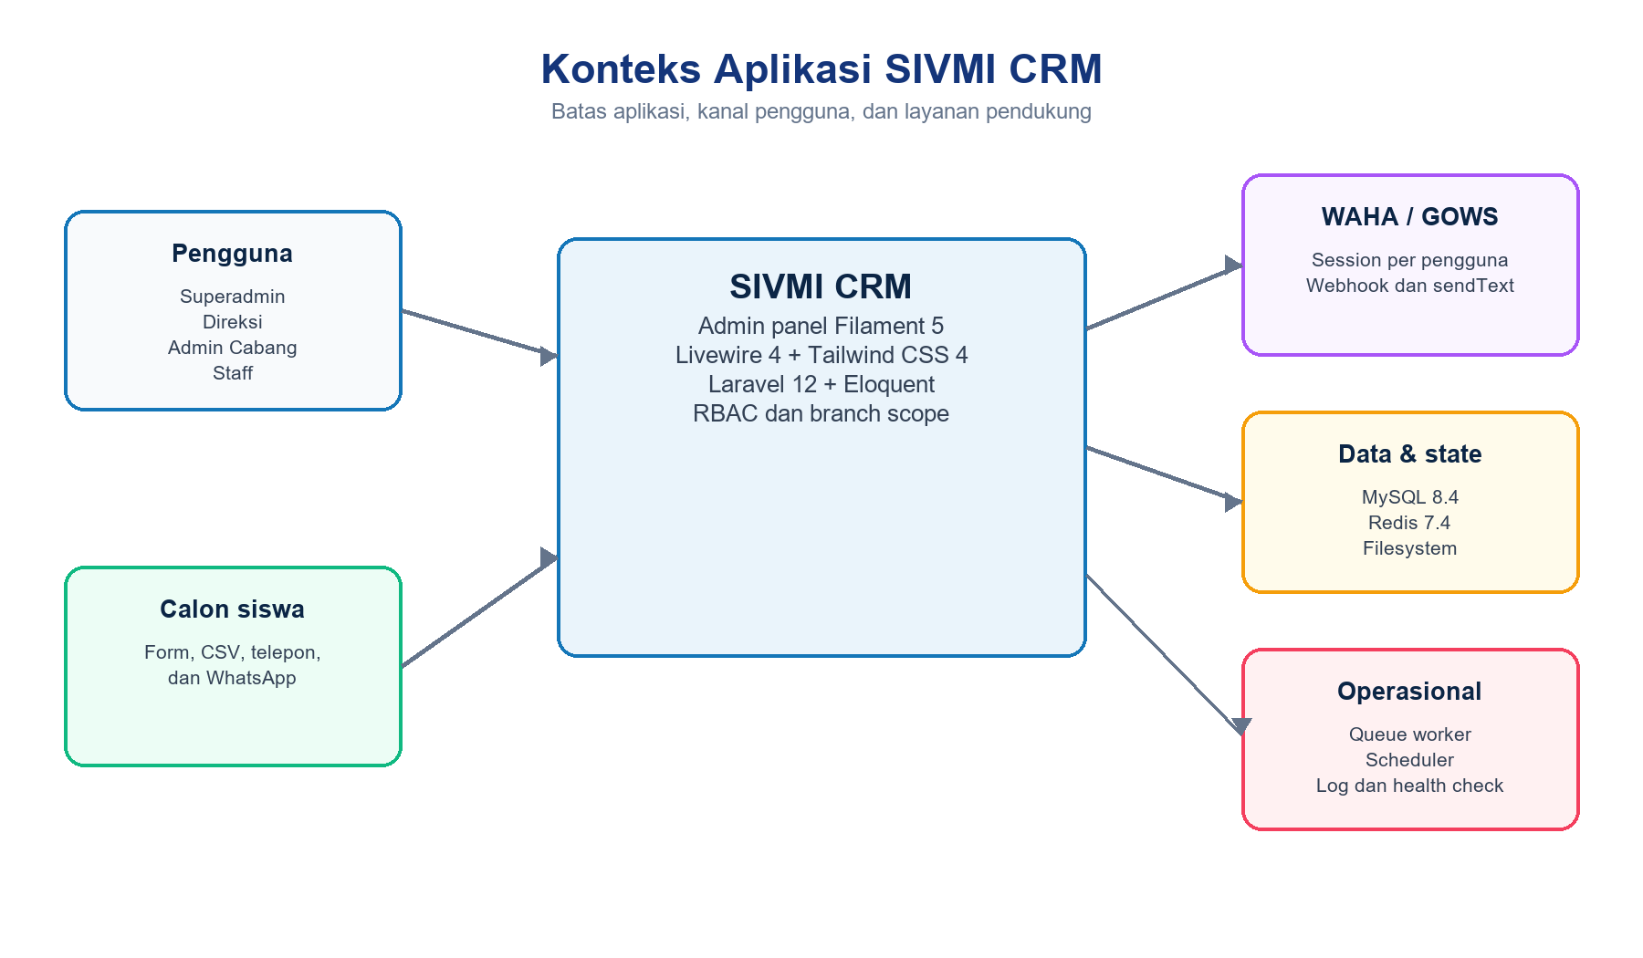
Gambar 6-1. Diagram konteks aplikasi SIVMI CRM
Tabel 6-4. Antarmuka konteks
Pihak/komponen | Pertukaran | Protokol/kontrol
Browser pengguna | Form, tabel, dashboard, chat, notifikasi | HTTP(S), session, CSRF, auth
WAHA/GOWS | Session, QR, sendText, webhook event/ack | HTTP API key, HMAC SHA-512
MySQL | Master, transaksi, audit, message, jobs | PDO, FK, transaction
Redis | Cache/queue sesuai environment | Password produksi, AOF
Filesystem | Build asset, CSV, storage privat/publik, log | Flysystem, storage link
Operator | Worker, scheduler, migration, backup, health check | Artisan, Docker Compose

6.5 Prinsip Arsitektur Aplikasi
Tabel 6-5. Prinsip dan penerapan
ID | Prinsip | Penerapan
P-01 | Server-side authorization | Menu bukan boundary; resource/query memvalidasi akses.
P-02 | Cabang sebagai data boundary | Setiap query operasional memakai visibleTo atau scope ekuivalen.
P-03 | Single source of truth | Status dan relasi berasal dari database, bukan angka dummy.
P-04 | Thin integration adapter | Detail WAHA berada di WahaClient/WahaSessionService.
P-05 | Async by default untuk event eksternal | Webhook diterima cepat lalu diproses queue.
P-06 | Idempotent processing | payload_hash dan unique external message mencegah duplikasi.
P-07 | Auditability | Perubahan domain, login/logout, dan chat penting memiliki jejak.
P-08 | Configuration over hard-code | Opsi program, service, queue, storage, dan runtime dari config/env.
P-09 | Fail closed | HMAC kosong/invalid ditolak; produksi memerlukan secret dan HTTPS.
P-10 | Progressive deployment | Satu codebase untuk lokal full Docker dan target VPS.

6.6 Gaya Arsitektur
Gaya utama adalah modular monolith berlapis dengan UI server-driven. Semua domain berada dalam satu deployment Laravel dan satu database transaksi, tetapi dipisahkan melalui module/resource, service, enum, model, serta integrasi adapter. Livewire menambahkan interaksi reaktif tanpa memindahkan aturan bisnis ke browser.
Tabel 6-6. Evaluasi gaya arsitektur
Gaya | Status | Alasan
Modular monolith | Dipakai | Transaksi erat, operasi sederhana, perubahan lintas domain masih sering.
Layered architecture | Dipakai | Memisahkan UI, application, domain, persistence, infrastructure.
Event-driven internal | Sebagian | Observer, notification, queue job, webhook event.
Microservices | Tidak dipakai | Belum ada kebutuhan independensi deploy dan overhead operasional belum layak.
SPA/API-first | Tidak dipakai | Filament/Livewire memenuhi kebutuhan panel internal.

6.7 Layer dan Tanggung Jawab
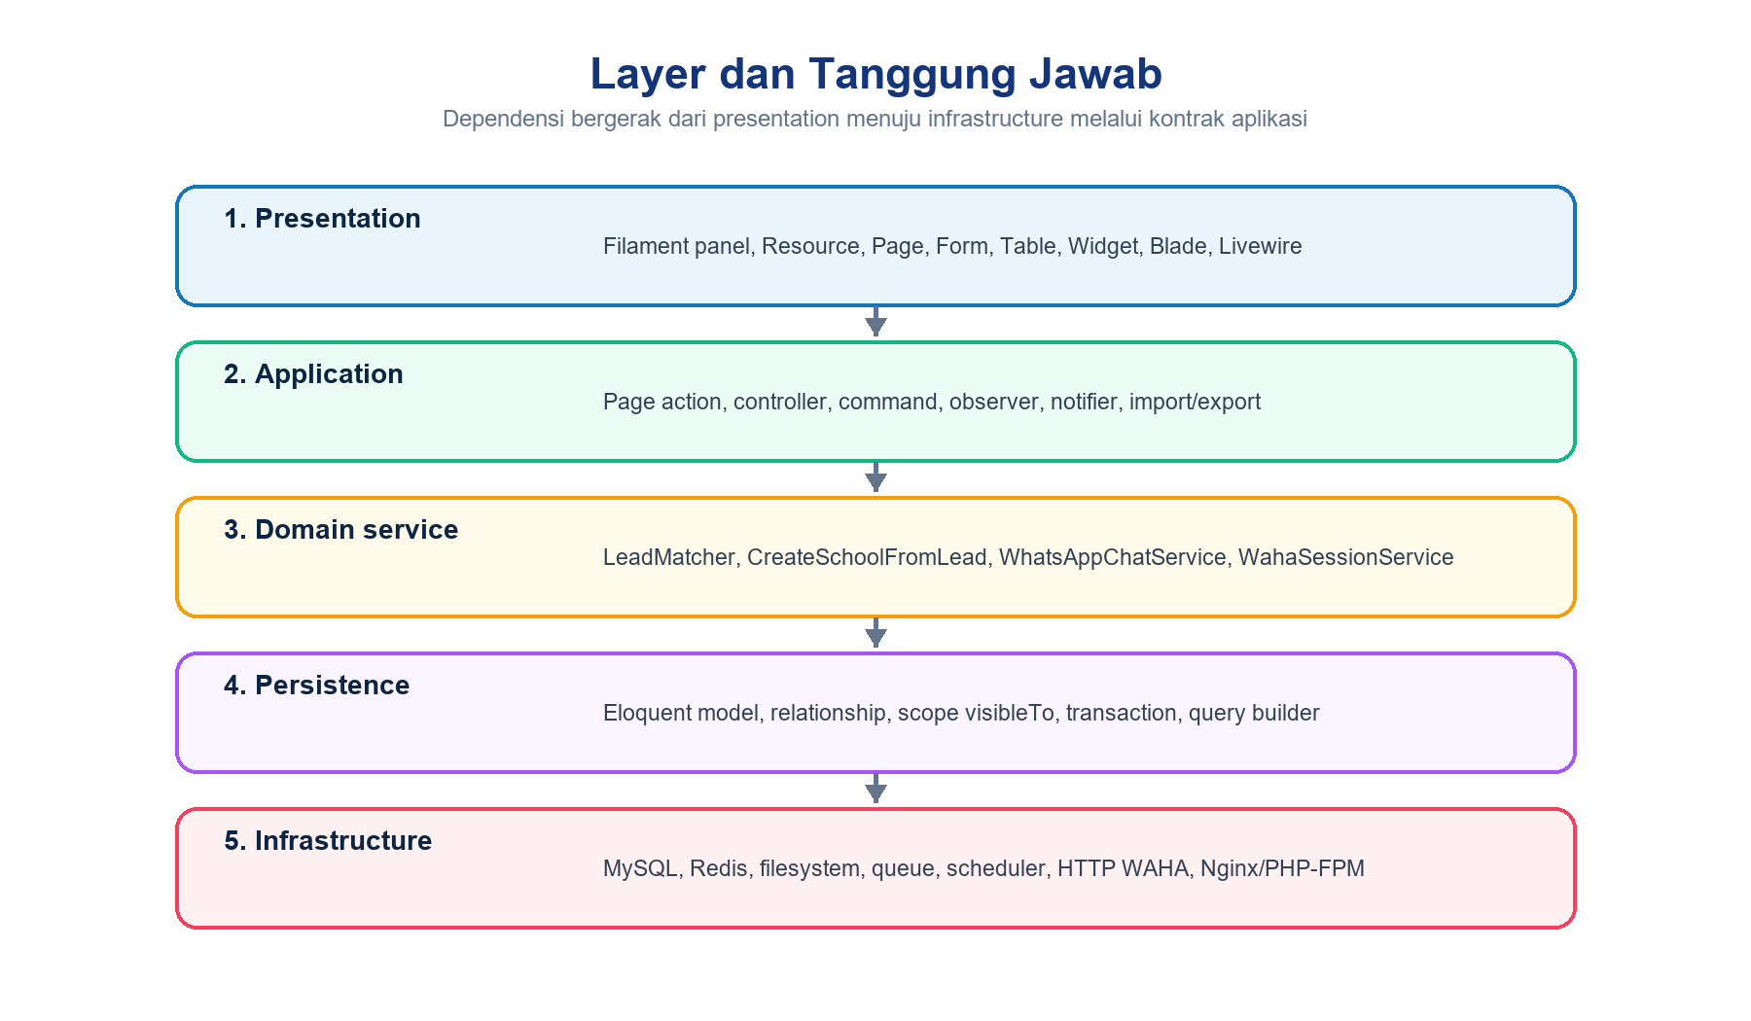
Gambar 6-2. Layer logis dan dependensi aplikasi
Tabel 6-7. Kontrak tiap layer
Layer | Komponen | Tanggung jawab | Larangan
Presentation | Filament, Livewire, Blade | Input, view model, feedback, navigation | Tidak menentukan scope hanya di UI
Application | Controller, command, observer, notifier | Orkestrasi use case dan side effect | Tidak menggandakan aturan domain
Domain service | Matcher, school creator, chat/session service | Aturan reusable dan integrasi use case | Tidak bergantung pada markup
Persistence | Model, scope, relationship, query builder | Konsistensi, relasi, transaksi, agregasi | Tidak mengekspos data tanpa scope
Infrastructure | DB, Redis, filesystem, WAHA, Docker | Runtime, I/O, external service | Tidak membawa keputusan role

6.8 Struktur Komponen
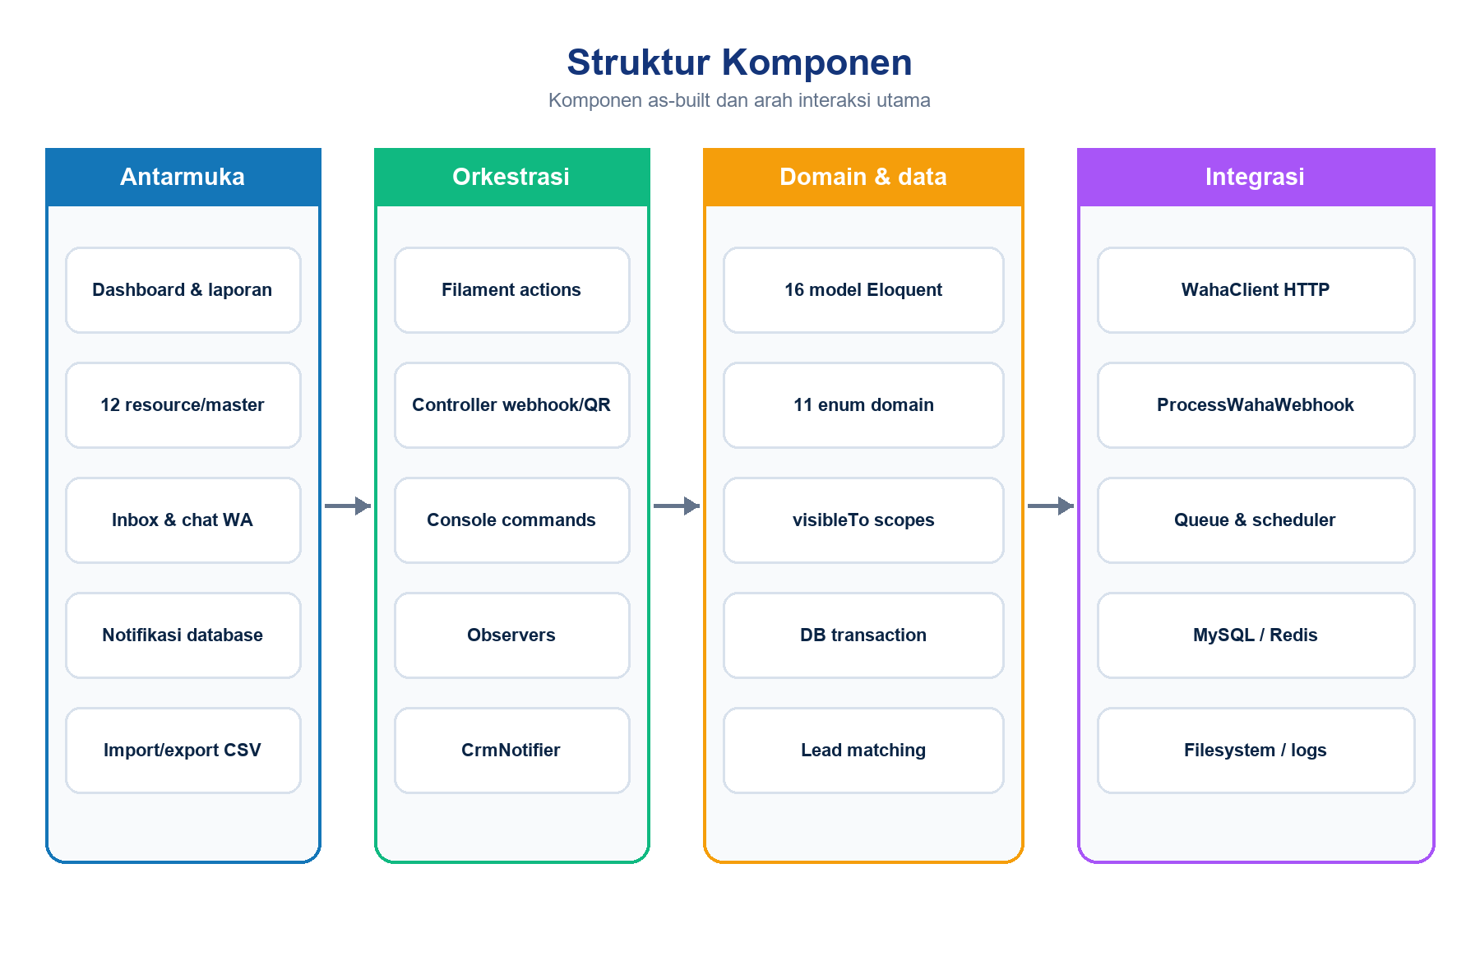
Gambar 6-3. Struktur komponen as-built
Tabel 6-8. Katalog komponen inti
Komponen | Lokasi | Peran
AdminPanelProvider | app/Providers/Filament | Panel /admin, theme, menu, middleware, database notification
Filament Resources | app/Filament/Resources | CRUD, form/table, policy praktis, scope query
Dashboard/Laporan | app/Filament/Pages | Agregasi KPI, filter global, export laporan
Model + Enum | app/Models; app/Enums | State, relasi, cast, visibleTo, transition
WhatsApp services | app/Services/WhatsApp | Client HTTP, lifecycle session, chat, matching
Webhook pipeline | Controller + Middleware + Job | Verifikasi, idempotensi, async processing
CrmNotifier/Observers | app/Support; app/Observers | Notifikasi dedupe dan audit perubahan
Commands | app/Console/Commands | Reminder dan sinkronisasi session

6.9 Peta Modul Aplikasi
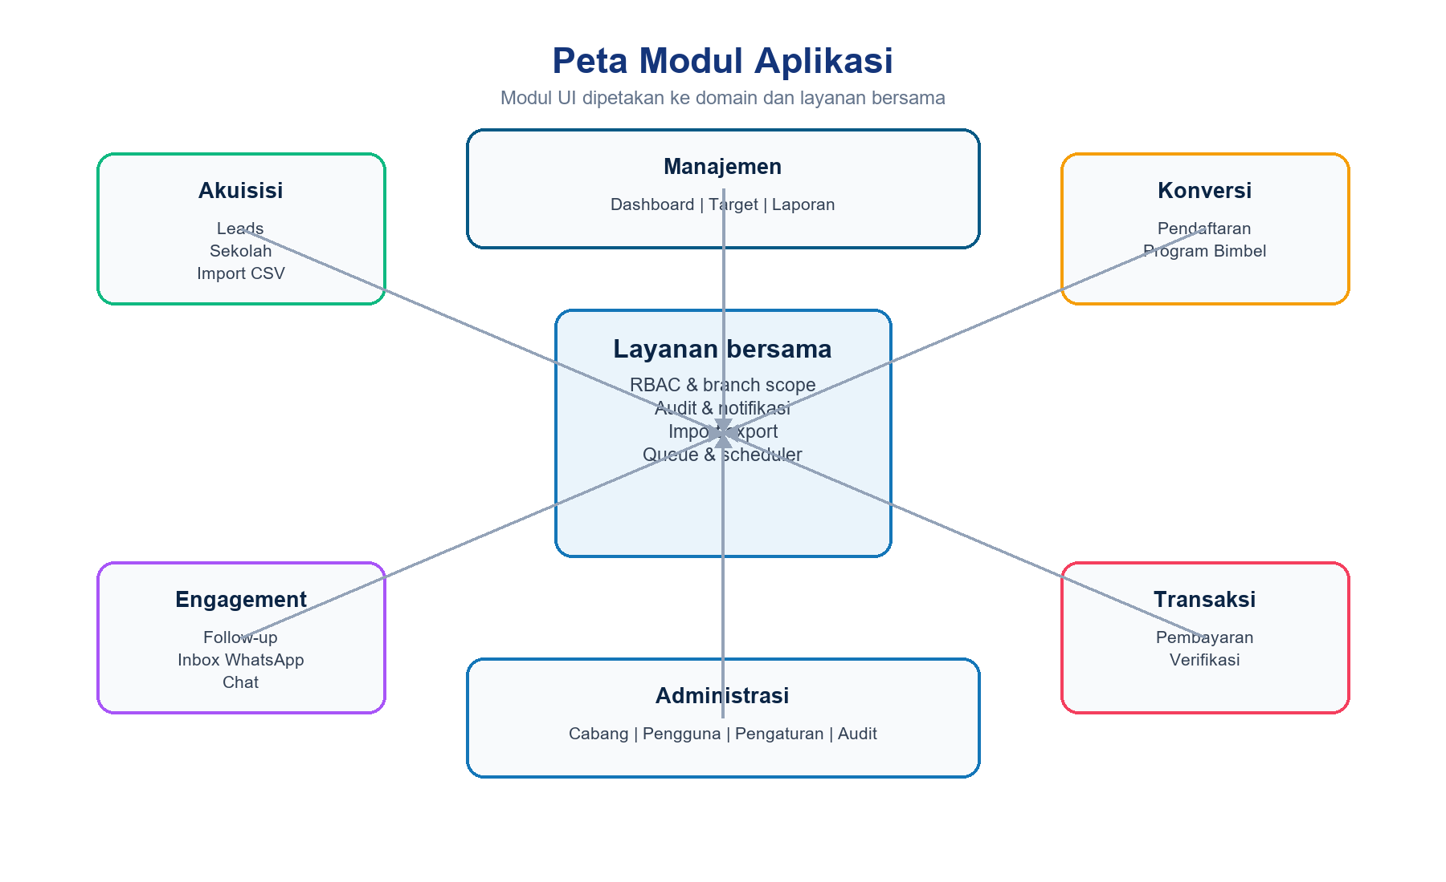
Gambar 6-4. Peta modul dan layanan bersama
Tabel 6-9. Peta modul fungsional
Modul | Kapabilitas | Entitas/layanan | Role dominan
Dashboard | Filter, KPI, tren, ranking, top sekolah/kota | Query Builder, target | Semua sesuai scope
Leads | CRUD, status, sumber, sekolah inline, import/export | Lead, School creator | Admin/Staff
Follow-up | Histori, hasil, jadwal berikutnya, reminder | FollowupRiwayat | Admin/Staff
Inbox WhatsApp | Conversation, unread, chat, match lead | WA services/models | Admin/Staff
Pendaftaran | Konversi lead dan program | Pendaftaran, Lead | Admin/Staff
Pembayaran | Pencatatan dan verifikasi | Pembayaran | Admin/Superadmin
Program | Klasifikasi, nama otomatis, harga/diskon | ProgramBimbel, settings | Superadmin
Target/Laporan | Target cabang/user, progres, export | Target models, queries | Manajemen
Master/Kontrol | Cabang, sekolah, pengguna, settings, audit, akun WA | Master + control models | Superadmin/Admin

6.10 Alur Request Web
Gambar 6-5. Alur request web dan pembaruan Livewire
Urutan proses
Langkah | Uraian
1 | Browser mengakses /admin atau mengirim action Livewire; Nginx hanya melayani public asset dan meneruskan PHP.
2 | Laravel memuat route, cookie terenkripsi, session, CSRF, binding, dan middleware autentikasi Filament.
3 | Resource/Page membangun schema, memvalidasi input, serta memanggil authorization dan query scope.
4 | Service atau model menjalankan aturan domain; operasi majemuk menggunakan transaction.
5 | MySQL/Redis/filesystem memproses I/O; observer dapat menghasilkan audit atau notifikasi.
6 | Respons HTML/payload Livewire dikirim; error validasi kembali ke form dan exception dicatat.

Tabel 6-10. Kontrol request
Tahap | Kontrol | Kegagalan
Edge/web | try_files, public root, body 20 MB, security headers | 404/413/502
Framework | Session, CSRF, auth, binding | 419/401/403/404
Form/action | Required, enum, FK, role, branch | Validation error
Domain/data | Transaction, unique/FK, idempotensi | 409/422/500 sesuai konteks
External | Timeout 15s, retry 2 x 300ms | WAHA unavailable/error

6.11 Alur Follow-up dan Transaksi
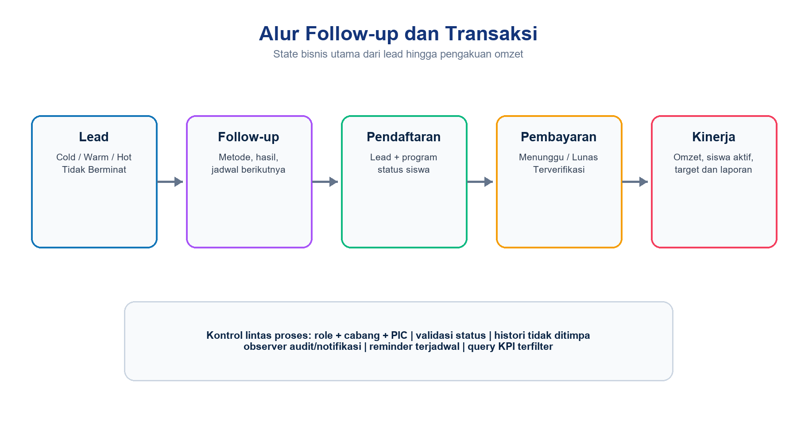
Gambar 6-6. Alur lead, follow-up, pendaftaran, pembayaran, dan KPI
Tabel 6-11. Transisi dan side effect
Peristiwa | Precondition | Perubahan | Side effect
Lead dibuat | Cabang/inputter valid | Status awal Cold | Audit, assignment notification
Follow-up pertama | Lead visible | Cold dapat menjadi Warm | Histori, reminder berikutnya
Minat meningkat | Validasi petugas | Warm/Hot | Dashboard dan ranking
Pendaftaran dibuat | Lead + program valid | Lead menjadi Daftar | Siswa aktif dan target
Pembayaran dicatat | Pendaftaran visible | Status Menunggu/Lunas/Terverifikasi | Notifikasi pemeriksaan, omzet
Tidak berminat | Alasan operasional tersedia | Status Tidak Berminat | Tetap mempertahankan histori

6.12 Arsitektur Data pada Aplikasi
Detail model relasional dibahas pada BAB V. Pada layer aplikasi, data diakses melalui Eloquent untuk relasi dan rule per record, Query Builder untuk agregasi dashboard/laporan, serta DB transaction untuk perubahan majemuk. visibleTo menjadi pola baku pembatasan cabang, PIC, dan kepemilikan session.
Tabel 6-12. Pola akses data
Pola | Penggunaan | Kontrol/performa
Eloquent Resource | CRUD master dan transaksi | Relationship eager load, visibleTo
Query Builder | Dashboard, laporan, ranking, tren | Aggregate SQL, group, limit, indeks tanggal
Transaction | Webhook, pengaturan, pengiriman chat | Atomicity dan konsistensi side effect
firstOrCreate | Webhook event, conversation, message | Unique key dan idempotensi
chunkById(100) | Reminder follow-up/pembayaran | Batas memori dan query stabil
Cache forever + forget | crm_settings | Read cepat, invalidasi eksplisit

Aturan query
Filter global pada dashboard mempersempit data yang sudah di-scope; filter dari browser tidak boleh memperluas scope pengguna. Query produksi tidak menyimpan angka dummy dan empty state harus mencerminkan hasil database.

6.13 Arsitektur API
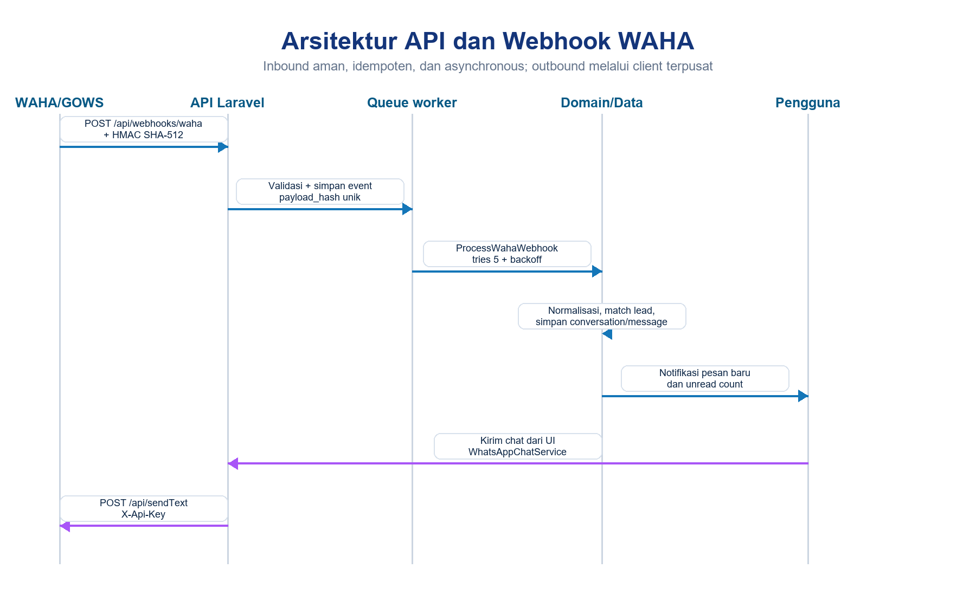
Gambar 6-7. Sequence API dan webhook WAHA
Tabel 6-13. Endpoint dan kontrak integrasi
Arah | Endpoint | Auth/kontrol | Hasil
Inbound | POST /api/webhooks/waha | HMAC SHA-512, validation, payload_hash | 202 accepted + duplicate flag
Internal web | GET /integrations/waha/accounts/{id}/qr | Session auth + visibility | image/png QR
Outbound | GET/POST/PUT /api/sessions/* | X-Api-Key, timeout, retry | Lifecycle session
Outbound | POST /api/sendText | X-Api-Key, working account | External message ID/status
Health | GET /up; WAHA /health | Internal health check | Status runtime

Tabel 6-14. Event webhook
Event | Pemrosesan | Status data
session.status | Mapping WORKING/STARTING/FAILED | Account status, connected/seen/error
message / message.any | Filter group/broadcast, normalize, match, persist | Conversation, message, lead, unread
message.ack | Mapping ERROR/PENDING/SERVER/DEVICE/READ/PLAYED | Message processing_status
Lainnya | Ignored aman | Event Ignored

6.13.1 Keamanan dan Idempotensi API
- Webhook ditolak 503 bila secret belum dikonfigurasi dan 401 bila signature hilang atau tidak valid.
- Body mentah dihitung SHA-256 sebagai payload_hash unik sebelum job didispatch.
- Message unik per account + external_message_id dan conversation unik per account + chat_id.
- API key dan HMAC secret wajib berada di environment/secret store, bukan source control.
- Public API partner dan OpenAPI formal belum tersedia; perlu dirancang sebelum integrasi pihak ketiga.

6.14 Scheduler, Queue, dan Reminder
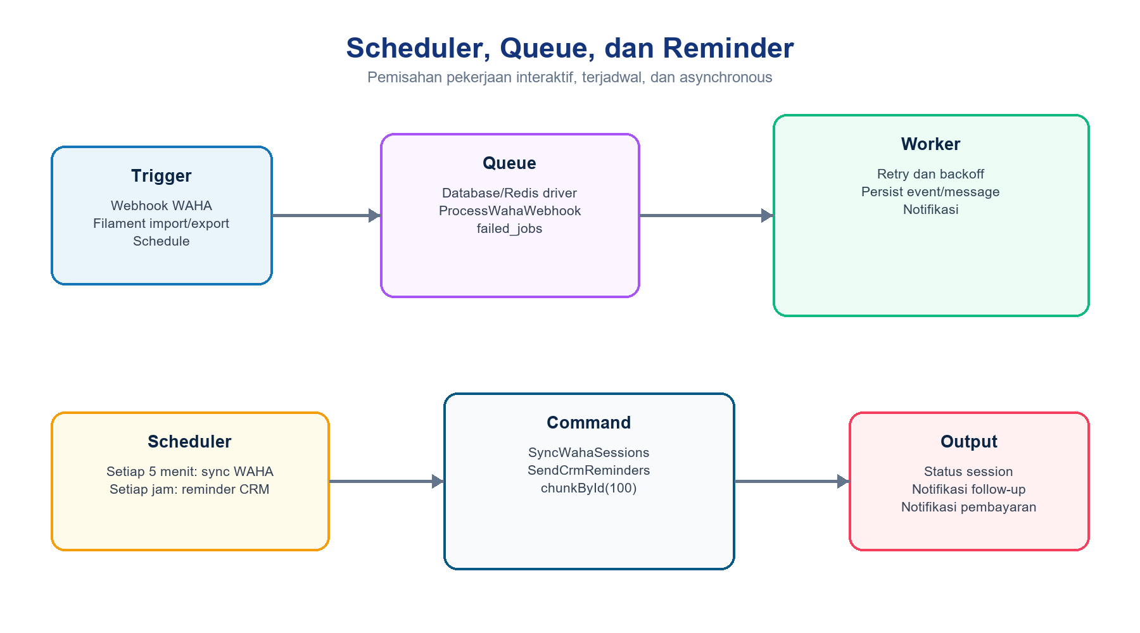
Gambar 6-8. Arsitektur pekerjaan asynchronous dan terjadwal
Tabel 6-15. Katalog proses latar
Proses | Trigger | Eksekusi | Ketahanan
ProcessWahaWebhook | Event diterima | Queue worker | tries 5; backoff 10/30/60/180; failed_jobs
crm:sync-whatsapp-sessions | Setiap 5 menit | Scheduler; tiap akun aktif | withoutOverlapping; report error
crm:send-reminders | Setiap jam | Scheduler; chunkById 100 | Notifikasi dedupe
Import/export Filament | Aksi pengguna | Queue/framework tables | Status, failed rows, owner

Kesenjangan operasional
Compose lokal menempatkan queue dan scheduler pada profile workers. Keduanya harus benar-benar diaktifkan; tanpa worker, webhook diterima tetapi inbox tidak terisi. Produksi menjalankan worker dan scheduler sebagai service tetap.

6.15 Penyimpanan File
Tabel 6-16. Kelas penyimpanan
Kelas | Lokasi/disk | Contoh | Kontrol
Private | storage/app/private | File proses/import sementara | Tidak diekspos langsung
Public | storage/app/public | Asset unggahan yang diizinkan | storage:link, URL /storage
Build asset | public/build | CSS/JS Vite terkompilasi | Immutable image build produksi
Log | storage/logs | Laravel/exception log | Rotasi dan redaksi data
Container volume | storage_data, waha_sessions | Storage Laravel dan auth WhatsApp | Persisten di luar container
Object storage | S3 config tersedia | Target untuk skala/backup | Belum baseline aktif

- Nama file dan MIME type harus divalidasi; file CSV diolah sebagai data, bukan dieksekusi.
- Formula spreadsheet dinetralkan pada export untuk mencegah CSV injection.
- Backup database, storage, dan session WAHA harus memiliki jadwal, retensi, enkripsi, serta uji restore.
- File sementara dan failed import row perlu kebijakan pembersihan berkala.

6.16 Presentasi dan UI
UI memakai light theme modern dalam bahasa Indonesia. Filament menyediakan form, table, notification, infolist, dan navigation; Tailwind theme mengadaptasi warna SIVMI. Sidebar biru mendukung collapse desktop dan drawer mobile, dengan status collapse disimpan di localStorage. Dashboard dan chat menggunakan Blade/Livewire khusus untuk kebutuhan yang tidak cukup diwakili CRUD standar.
Tabel 6-17. Sistem desain dan perilaku
Area | Standar | Implementasi
Warna | Primary #1476B8; dark #075985; success/warning/danger/purple | Panel colors + theme CSS
Surface | Background #F6F8FC, kartu putih, border tipis, shadow lembut | Resource/page/dashboard
Bentuk | Radius 12-18 px dan transisi halus | Card, button, input
Responsive | Mobile, tablet, laptop, desktop | Grid adaptif, drawer, scroll table
Loading | Skeleton untuk query dashboard/chat | State loading Livewire
Feedback | Empty, error, validation, database notification | Filament notification/state
Aksesibilitas | Label, fokus, kontras, alt text, keyboard | Sebagian; perlu audit WCAG formal

6.17 Error Handling dan Logging
Tabel 6-18. Strategi error
Sumber | Penanganan | Bukti/keluaran
Form/Livewire | Validation rules dan form errors | Pesan Indonesia di field
Authorization | 403/forbidden, scoped query | Record tidak terlihat/tidak dapat dimutasi
API webhook | JSON untuk api/*; 401/503/422 | Respons machine-readable
WAHA outbound | throw; retry 2; record failed message | last_error dan notification danger
Queued job | Status Failed; rethrow ke failed_jobs | attempts, last_error, stack log
Scheduler | Catch per account dan report(exception) | Command exit failure + log
Model mutation | Activity observer dan redaksi field sensitif | activity_logs

6.17.1 Logging Aman
- Jangan mencatat API key, HMAC secret, password, raw credential, atau body pesan penuh pada log umum.
- Observer mengecualikan password, email, nomor telepon, alamat, catatan, body, raw_payload, dan field sensitif lain dari properties.
- Gunakan correlation identifier event/message/job untuk investigasi tanpa menyalin payload personal.
- Produksi wajib APP_DEBUG=false, HTTPS, secret unik, rotasi log, dan akses log berbasis peran.

6.18 Pengujian Arsitektur Aplikasi
Tabel 6-19. Lapisan pengujian
Lapisan | Cakupan aktual | Risiko yang ditutup
Unit | Contoh dasar, isolasi database | Test harness dan state leakage
Feature access | MasterDataAccess, LeadManagement, RegistrationPayment, ProgramTarget | RBAC, branch scope, mutation
Feature UI | Dashboard, Settings, Report | Render, filter, menu, Livewire form
CSV | LeadCsv, SchoolCsv | Mapping, validation, formula injection
Integration | WahaIntegration, chat/webhook flow | HMAC, queue, idempotensi, status
Audit/notification | AuditNotification | Observer, dedupe, reminder
Build/runtime | npm build, route/config checks, Docker health | Asset dan deploy readiness
Visual UAT | Browser QA lintas viewport | Layout, skeleton, empty/error, chat

Urutan proses
Langkah | Uraian
1 | Jalankan test suite pada database test terisolasi dan pastikan tidak memakai data produksi.
2 | Jalankan npm run build dan periksa tidak ada asset atau Tailwind class yang hilang.
3 | Naikkan stack full Docker; cek /up, login, queue, scheduler, database, Redis, dan WAHA health.
4 | Uji alur end-to-end: lead masuk, follow-up, pendaftaran, pembayaran, KPI, webhook, inbox, balasan chat, audit, notifikasi.
5 | Lakukan visual UAT mobile/tablet/laptop/desktop dan catat screenshot serta hasil console/network.
6 | Simpan bukti versi image, migration, test result, dan rollback point sebelum rilis.

Kriteria lulus minimum
Seluruh test otomatis lulus; build sukses; migration idempoten; endpoint health sehat; tidak ada error console kritis; akses lintas cabang ditolak; webhook valid masuk satu kali; worker mengisi inbox; dan smoke test transaksi menghasilkan KPI yang benar.

6.19 Temuan dan Gap Arsitektur Aplikasi
Tabel 6-20. Register gap dan rekomendasi
ID | Prioritas | Temuan | Rekomendasi
G-01 | High | Operasional worker/scheduler mudah terlewat pada profile lokal | Sediakan preflight/status check dan start-full sebagai jalur baku.
G-02 | High | Backup/restore dan RPO/RTO belum terbukti otomatis | Otomasi backup terenkripsi dan drill restore berkala.
G-03 | High | VPS belum memiliki rancangan TLS, secret store, firewall, dan monitoring final | Buat baseline hardening dan deployment checklist.
G-04 | Medium | Public API dan OpenAPI belum tersedia | Tentukan use case partner, versioning, auth, rate limit, schema.
G-05 | Medium | Observability masih log/health dasar | Tambah structured log, metric queue, alert, correlation ID.
G-06 | Medium | Policy tersebar pada resource/model helper | Konsolidasikan policy/gate untuk audit akses lebih mudah.
G-07 | Medium | Retensi file, event webhook, chat, dan audit belum formal | Tentukan klasifikasi, retensi, purge, legal hold.
G-08 | Medium | UAT aksesibilitas dan lintas perangkat belum menjadi gate otomatis | Susun matriks viewport, keyboard, kontras, screen reader.
G-09 | Low | S3 tersedia tetapi belum diputuskan | Aktifkan hanya bila kebutuhan skala/backup membenarkan.
G-10 | Low | Modular boundary belum diuji secara statis | Tambahkan aturan dependency/architecture test bila codebase tumbuh.

6.19.1 Roadmap Teknis
Tabel 6-21. Tahapan penguatan
Tahap | Fokus | Exit criteria
1. Stabilkan lokal | Test, build, worker/scheduler, WAHA, visual UAT | Alur utama hijau dan dapat direproduksi
2. Siapkan VPS | Image immutable, TLS, secret, backup, monitoring | Staging menyerupai produksi
3. Hardening | Rate limit, policy, retention, alert, restore drill | Risiko high ditutup
4. Scale terukur | Redis queue, object storage, tuning DB, horizontal web | Berdasarkan metric, bukan asumsi
5. Integrasi lanjut | API versioning/OpenAPI dan webhook partner | Kontrak, auth, SLA, audit tersedia

6.19.2 Keputusan yang Perlu Disahkan
- RPO/RTO, jadwal backup, pemilik restore, dan masa retensi data/chat/audit.
- Topologi VPS, domain/TLS, pemisahan staging-production, dan pengelolaan secret.
- SLA WAHA, prosedur reconnect, kepemilikan nomor, dan eskalasi pesan gagal.
- Kebijakan API pihak ketiga, rate limit, data yang boleh dibagikan, dan persetujuan keamanan.
- Definition of Done yang mewajibkan test, dokumentasi, migration, logging, serta visual UAT.

LAMPIRAN A - TOPOLOGI RUNTIME
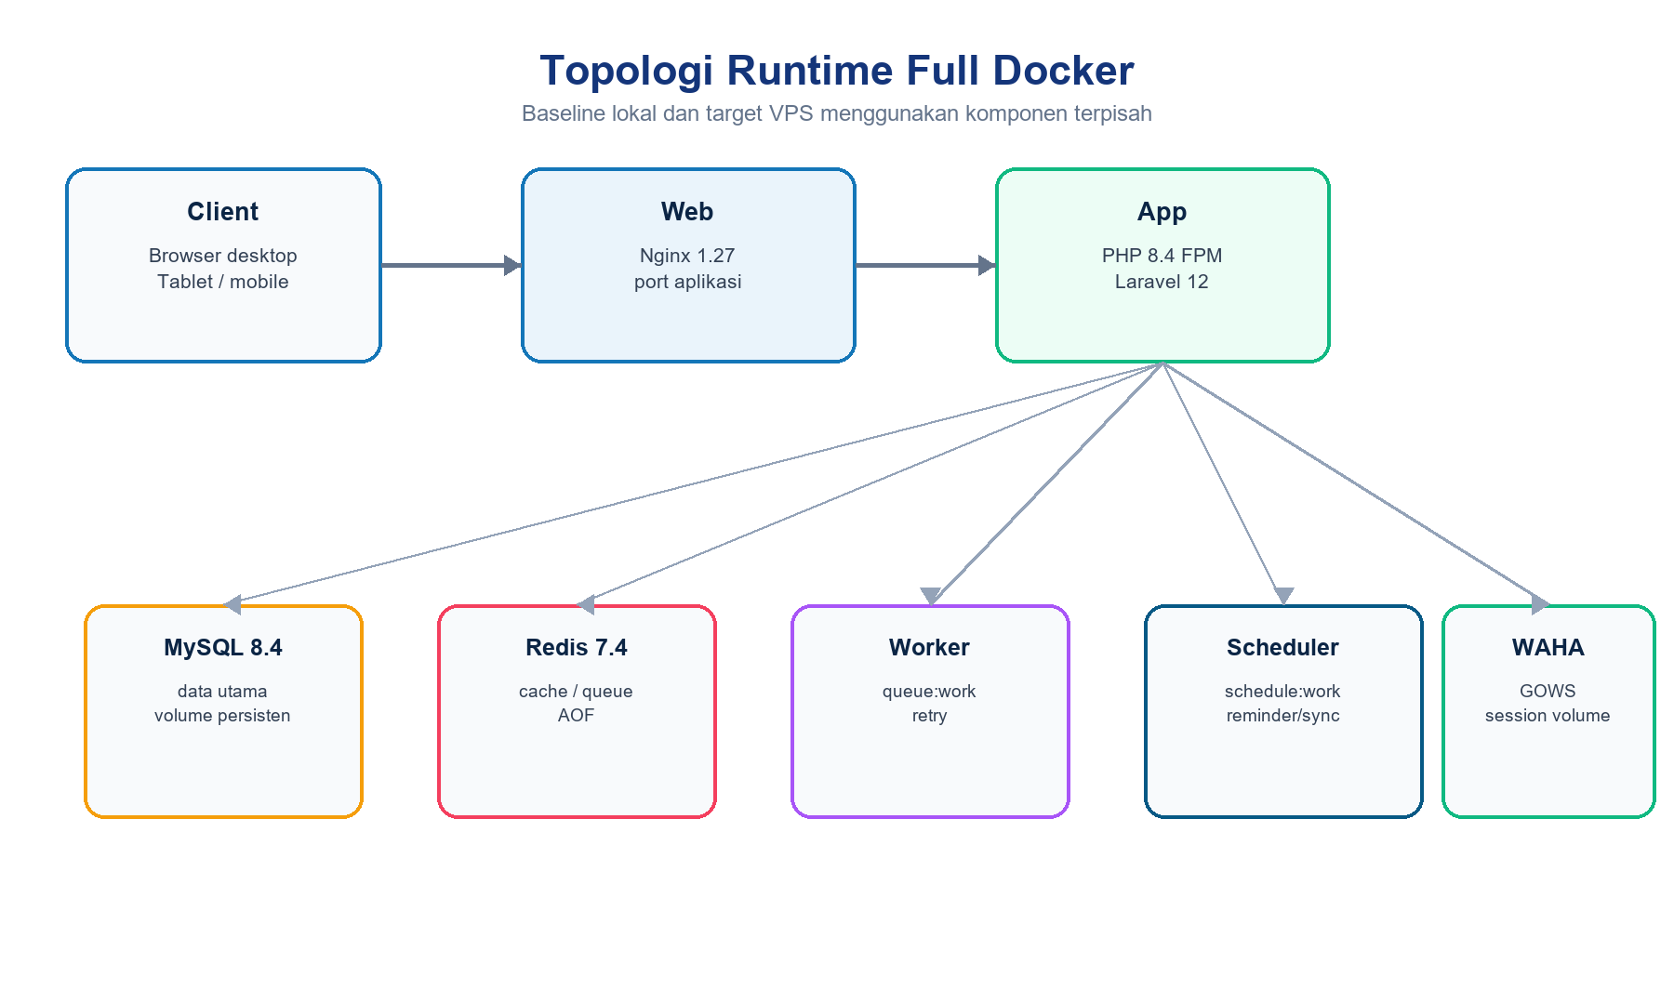
Gambar A-1. Topologi runtime full Docker untuk lokal dan target VPS
Tabel A-1. Service dan tanggung jawab
Service | Image/runtime | State | Health/operasi
web | Nginx 1.27 Alpine | Stateless | GET /up; proxy ke app
app | PHP 8.4 FPM | Storage/cache lokal | Socket 9000; migration terkontrol
database | MySQL 8.4 | mysql_data | mysqladmin ping
redis | Redis 7.4 | redis_data/AOF | redis-cli ping
queue | Image app | jobs/failed_jobs | queue:work; restart policy
scheduler | Image app | Schedule state | schedule:work
waha | devlikeapro/waha GOWS | waha_sessions | GET /health
node (dev) | Node 22 + Vite | node_modules | HMR; tidak perlu produksi

Catatan deployment
Compose produksi membangun image PHP dan Nginx immutable, mematikan dashboard WAHA, mewajibkan secret, APP_DEBUG=false, dan HTTPS. Migrasi produksi harus dijalankan sebagai langkah release terkontrol dengan backup dan rollback point.

LAMPIRAN B - TRACEABILITY KOMPONEN
Tabel B-1. Traceability kebutuhan ke komponen dan test
Kapabilitas | Komponen utama | Kontrol | Test terkait
RBAC/cabang | User, visibleTo, Resource query | Role enum, canManage, scope | MasterDataAccess, LeadManagement
Dashboard KPI | Dashboard Page + Query Builder | Filter tervalidasi, aggregate DB | DashboardTest
Lead/CSV | Lead Resource, Importer/Exporter | Enum, normalisasi, scope | LeadManagement, LeadCsv
Sekolah inline | CreateSchoolFromLead, SchoolNamePrefix | Format nama, NPSN opsional | CreateSchoolFromLead, SchoolCsv
Konversi/transaksi | Pendaftaran/Pembayaran Resource | Status dan kepemilikan | RegistrationPayment
Program/target | Program/Target Resource, CrmSetting | Nama otomatis, unique period | ProgramTarget, Settings
WhatsApp | WahaClient, webhook, job, chat service | HMAC, idempotensi, queue | WahaIntegration
Audit/notifikasi | Observers, CrmNotifier, commands | Redaksi, dedupe, reminder | AuditNotification
Laporan | Laporan Page | Scope, export setting | ReportTest

PENUTUP
Arsitektur aplikasi SIVMI CRM telah membentuk fondasi modular monolith yang sesuai untuk operasi CRM bimbel saat ini: UI terpusat, data relasional konsisten, kontrol role/cabang, integrasi WhatsApp asynchronous, audit, notifikasi, serta runtime Docker yang dapat dipindahkan ke VPS. Fokus tahap berikutnya bukan memecah aplikasi menjadi microservice, melainkan memperkuat operability, security, observability, backup/restore, dan quality gate.
Baseline final BAB VI
Setiap perubahan arsitektur setelah 24 Agustus 2026 harus memperbarui dokumen ini, diagram, migration/API contract, runbook deployment, dan test traceability secara bersamaan.

KENDALI DOKUMEN
Tabel 0-1. Kendali dan baseline dokumen
Atribut | Nilai
Judul | BAB VII: Arsitektur Teknologi SIVMI CRM
Versi | 1.0
Tanggal baseline | 25 Agustus 2026
Status | Dokumen kerja terpisah - siap validasi teknologi dan kesiapan VPS
Ruang lingkup | Baseline stack, topologi, lingkungan, session/cookie/cache, queue, storage, backup, jaringan, observability, availability, scalability, dan verifikasi
Basis implementasi | PHP 8.4 FPM, Laravel 12, Filament 5, Livewire 4, Nginx 1.27, MySQL 8.4, Redis 7.4, Node 22, WAHA CORE/GOWS
Deployment | Full Docker untuk lokal; compose produksi sebagai baseline target VPS
Sumber kebenaran | Dockerfile, Compose, env example, entrypoint, Nginx/PHP config, Laravel config, scripts start/status/test, routes, dan test

Kedudukan dokumen
BAB VII memisahkan fakta as-built dari target. Kontrol yang belum memiliki otomatisasi atau bukti operasional tidak dinyatakan selesai, meskipun telah tersedia sebagai konfigurasi contoh atau rekomendasi.

RINGKASAN EKSEKUTIF
SIVMI CRM telah memiliki baseline teknologi containerized yang dapat berjalan tanpa Laragon. Compose development mengorkestrasi Nginx, PHP-FPM, MySQL, Redis, Node/Vite, queue worker, scheduler, dan WAHA. Compose produksi membangun image immutable untuk app dan web, memindahkan state Laravel ke Redis, mempertahankan volume data, serta memasang pemeriksaan secret dan mode produksi pada entrypoint.
Kesiapan VPS belum hanya ditentukan oleh keberhasilan container. TLS termination, firewall, secret management, backup otomatis dan restore drill, monitoring terpusat, alert queue/scheduler, pinning image, kapasitas, dan prosedur incident recovery masih perlu diimplementasikan serta dibuktikan. Arsitektur yang disarankan dimulai dari satu VPS yang di-hardening, lalu dipisah atau diskalakan hanya berdasarkan metrik.
Keputusan utama
Full Docker menjadi baseline pengembangan dan deployment. Laragon tetap dapat dipakai sebagai fallback developer, tetapi bukan dependensi arsitektur target. VPS awal memakai single-node terkontrol; HA dan microservice tidak dipaksakan sebelum kebutuhan terukur.

Tabel 0-2. Status ringkas
Area | As-built | Target VPS
Runtime | Compose full stack berjalan lokal | Image immutable + registry/tag
State | MySQL volume; Redis tersedia | Redis session/cache/queue; volume/managed data
Security | Secret lokal digenerate; HMAC/API key | TLS, firewall, secret store, rotation
Recovery | Volume persisten | Backup off-site otomatis + restore drill
Observability | Log dan health dasar | Structured log, metric, alert, SLO
Availability | Restart + health dependency | Runbook, backup, optional redundancy

BAB VII: ARSITEKTUR TEKNOLOGI

7.1 Pengertian
Arsitektur teknologi mendefinisikan platform runtime, jaringan, penyimpanan, mekanisme state, deployment, keamanan infrastruktur, observability, backup, dan kapasitas yang menopang arsitektur aplikasi. Tujuannya memastikan kode yang benar dapat dijalankan secara aman, konsisten, dapat dipulihkan, dan dapat dikembangkan.
Tabel 7-1. Domain teknologi
Domain | Pertanyaan kontrol | Artefak
Compute/runtime | Di mana proses berjalan? | Image, container, PHP-FPM, worker
Network | Siapa dapat terhubung ke port apa? | Bridge, DNS, firewall, TLS
State/storage | Di mana data dan session bertahan? | MySQL, Redis, volume, filesystem
Operations | Bagaimana diketahui sehat/gagal? | Health, log, metric, alert
Continuity | Bagaimana pulih dari kehilangan? | Backup, restore, RPO/RTO, runbook

7.2 Baseline Teknologi
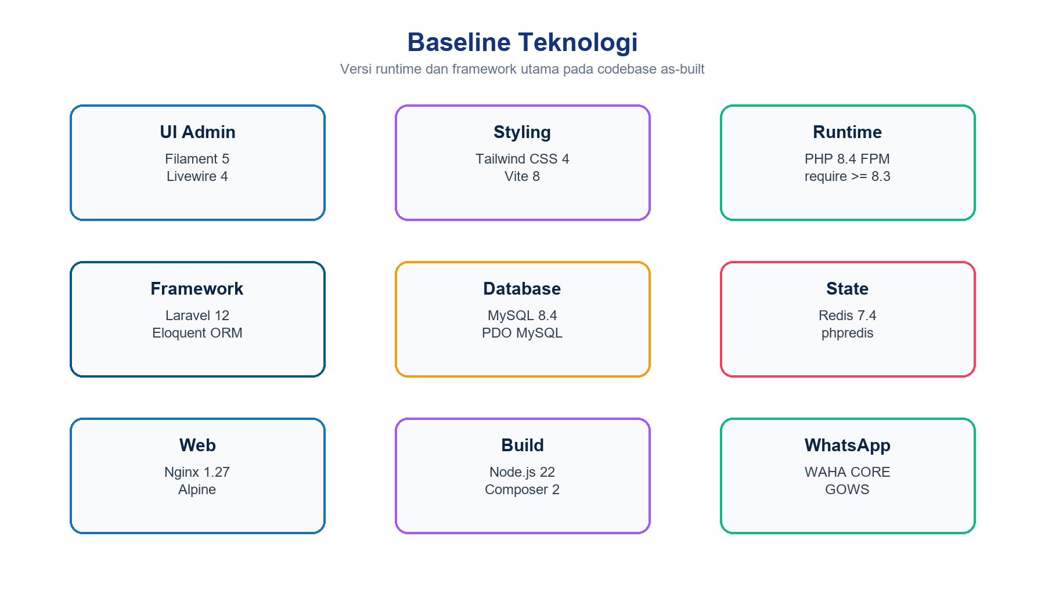
Gambar 7-1. Baseline versi teknologi utama
Tabel 7-2. Inventaris baseline
Lapisan | Teknologi/versi | Fungsi | Sumber
Runtime | PHP 8.4 FPM; requirement >=8.3 | Eksekusi Laravel | Dockerfile/composer.json
Framework | Laravel 12; Eloquent | Web, domain, queue, scheduler | composer.json
Admin UI | Filament 5; Livewire 4 | Panel server-driven | composer.lock/provider
Frontend | Tailwind CSS 4; Vite 8 | Theme dan build asset | package.json
Web server | Nginx 1.27 Alpine | Static/public dan FastCGI | Compose/Dockerfile
Database | MySQL 8.4 | Data transaksi | Compose
State | Redis 7.4 + phpredis | Cache/session/queue target | Compose/Dockerfile
Build | Node 22; Composer 2 | Dependency/build multi-stage | Dockerfile
WhatsApp | WAHA CORE/GOWS | Session, API, webhook | Compose/services config
Test | PHPUnit 12.5; SQLite memory | Regression terisolasi | composer/test script

7.2.1 Parameter PHP dan Web
Tabel 7-3. Parameter runtime
Parameter | Nilai | Implikasi
memory_limit | 512 MB | Batas per proses PHP; monitor concurrency
upload/post max | 20 MB | Selaras client_max_body_size Nginx
max_execution_time | 120 detik | Request panjang harus dipindah ke queue
timezone | Asia/Jakarta | Konsistensi jadwal dan laporan
opcache | Aktif; timestamp validation aktif | Cocok dev; produksi dapat dituning
FastCGI read timeout | 120 detik | Bukan pengganti queue

7.3 Topologi Teknologi Logis
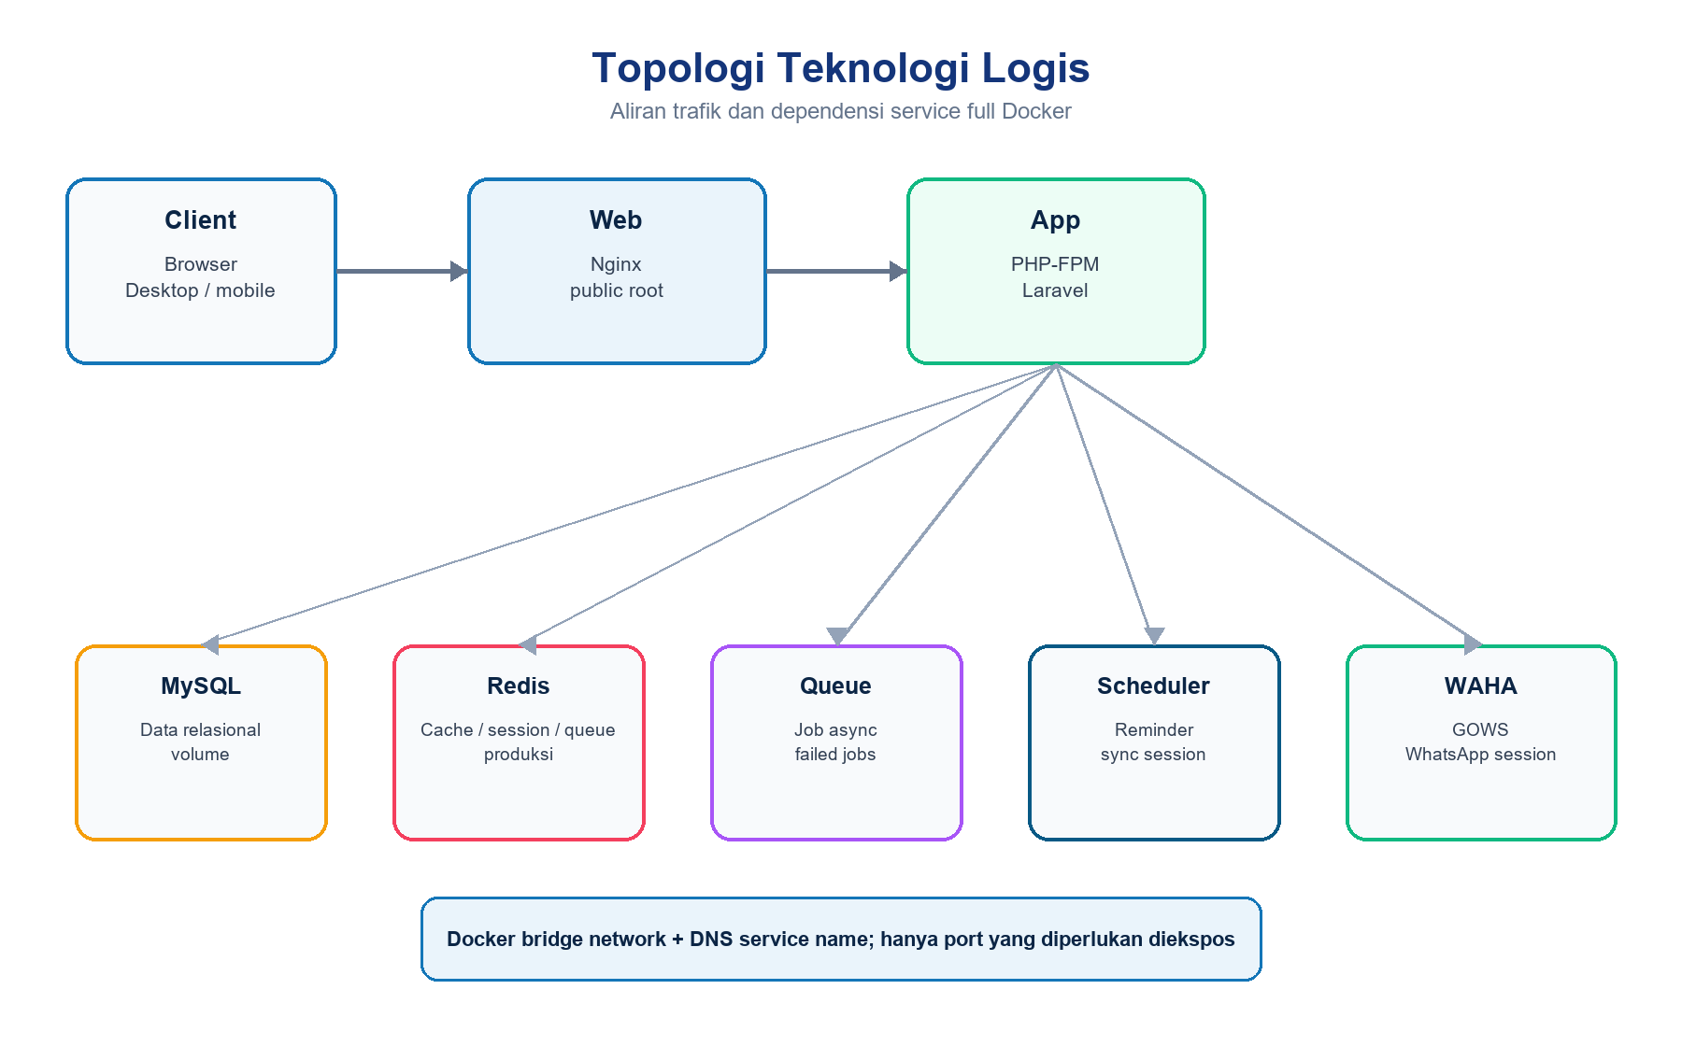
Gambar 7-2. Topologi logis full Docker
Tabel 7-4. Service, state, dan dependency
Service | Dependency | State | Restart/health
web | app healthy | Stateless + public build | restart; /up produksi
app | database + redis healthy | storage/cache runtime | FPM socket health
database | - | mysql_data | mysqladmin ping
redis | - | redis_data + AOF | redis-cli ping
queue | database + redis | jobs/failed jobs | worker; health belum aktif
scheduler | database + redis | schedule process | health belum aktif
waha | Network/outbound internet | waha_sessions | /health
node (dev) | Source/package lock | node_modules | Vite HMR

7.4 Lingkungan
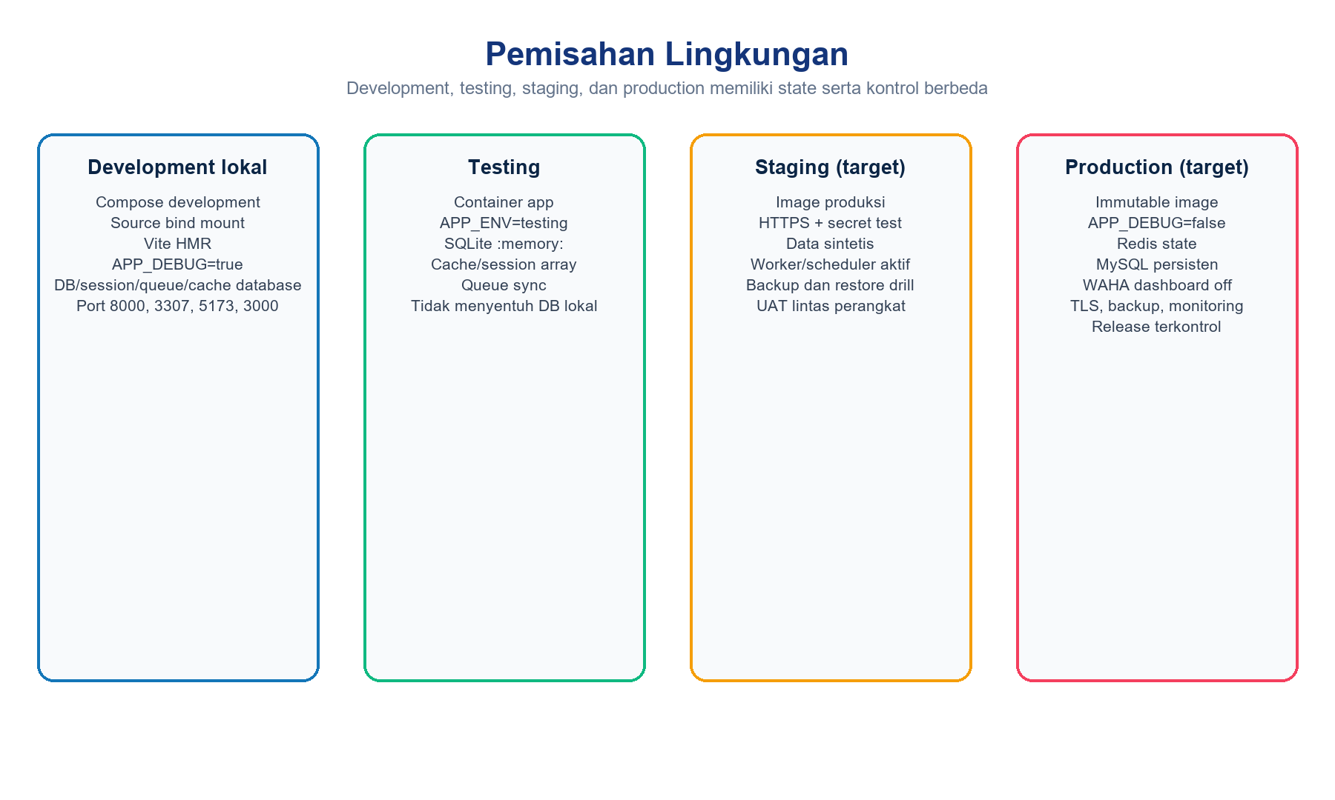
Gambar 7-3. Pemisahan lingkungan dan kontrol
Tabel 7-5. Matriks environment
Aspek | Development | Testing | Production target
Code | Bind mount host | Image/source test | Immutable image
Debug | true | false | false wajib
Database | MySQL volume | SQLite :memory: | MySQL volume/managed
Session/cache/queue | Database | Array/array/sync | Redis
Asset | Vite HMR 5173 | Build bila perlu | public/build baked
WAHA | Dashboard aktif, GOWS | Fake/mock HTTP | Dashboard off
Data | Seeder demo | Factory/fixture | Migrasi tanpa demo seeder
Secrets | Generated local | Ephemeral | Secret manager/deployment env

7.4.1 Konfigurasi dan Secret
- docker/.env dibuat dari example dan tidak boleh dikomit; start-full menghasilkan APP_KEY, WAHA API key, HMAC secret, dan password dashboard lokal jika masih default.
- Produksi mewajibkan APP_DEBUG=false, APP_URL HTTPS, APP_KEY, DB password/root password, dan Redis password non-placeholder melalui entrypoint.
- WAHA API key hash, HMAC secret, SMTP credential, dan kunci lainnya harus disimpan pada secret manager atau environment deployment yang dibatasi.
- Staging dan production tidak boleh berbagi key, database, nomor WhatsApp, cookie domain, atau volume.

7.5 Session, Cookie, dan Cache
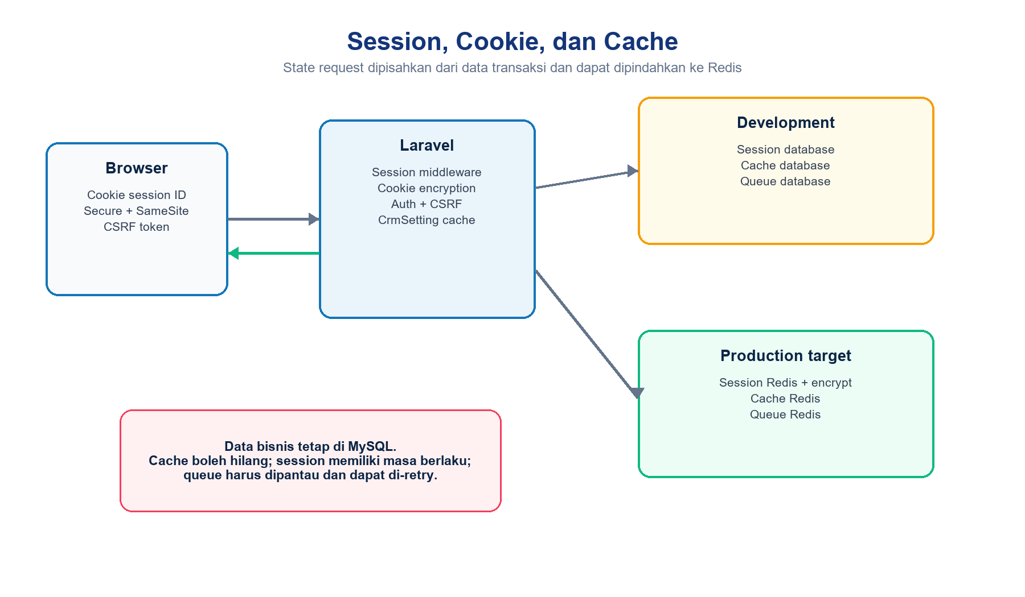
Gambar 7-4. Arsitektur state session, cookie, dan cache
Tabel 7-6. Kebijakan state
Objek | Lokal | Produksi target | Kontrol
Session | Database | Redis/default connection | TTL, encryption, logout/revoke
Cookie | HTTP lokal | Secure=true; SameSite=lax | HTTPS, HttpOnly framework
Cache | Database | Redis | Key prefix, invalidation, capacity
Maintenance state | Default/file | Cache store Redis | Konsisten lintas instance
CrmSetting | Cache rememberForever | Redis cache | Explicit Cache::forget

Prinsip state
Session dan cache bukan sumber kebenaran data bisnis. Cache boleh dibangun ulang; kehilangan session memaksa login ulang; queue memerlukan delivery/retry; data transaksi tetap berada pada MySQL dan backupnya menjadi prioritas tertinggi.

7.6 Queue dan Scheduler
Tabel 7-7. Komponen asynchronous
Komponen | Lokal | Produksi | Kontrol
Queue driver | Database | Redis | retry_after 90; failed_jobs
Worker | Profile workers; --tries=3 --timeout=90 | Service tetap; max-time=3600 | Restart dan observasi queue age
Webhook job | ProcessWahaWebhook | Sama | tries=5; backoff; idempotensi
Scheduler | schedule:work | Service tetap | withoutOverlapping
Reminder | Hourly | Hourly | chunkById 100; dedupe notification
WAHA sync | Setiap 5 menit | Setiap 5 menit | per-account catch/report

Urutan proses
Langkah | Uraian
1 | Start-full mengaktifkan profile workers agar queue dan scheduler tidak tertinggal.
2 | Webhook masuk disimpan sebagai event lalu job dipush; request mengembalikan 202 tanpa menunggu pemrosesan.
3 | Worker menjalankan job, retry terkontrol, dan memindahkan kegagalan akhir ke failed_jobs.
4 | Scheduler memicu reminder dan sinkronisasi status session dengan lock tanpa overlap.
5 | Monitoring harus membedakan container hidup, worker aktif, queue age, failed jobs, dan schedule terakhir berhasil.

Gap
Health check queue dan scheduler dinonaktifkan pada compose produksi. Tambahkan heartbeat/job sentinel atau process supervisor check sebelum go-live agar proses hidup tetapi macet dapat dideteksi.

7.7 Penyimpanan File
Tabel 7-8. Peta storage
Storage | As-built | Persistensi | Target kontrol
storage/app/private | Disk local | storage_data produksi | Tidak public; backup/enkripsi
storage/app/public | Disk public + link | storage_data | Validasi MIME; CDN/object storage opsional
public/build | Baked dalam image produksi | Image immutable | Hash asset dan registry
storage/logs | Local volume/container | Tergantung deployment | Ship/rotate/retention
mysql_data | Named volume | Persisten | Backup konsisten + off-site
redis_data | Named volume + AOF | Persisten | Password, capacity, backup sesuai kebutuhan
waha_sessions | Named volume | Persisten | Backup hati-hati; akses sangat terbatas
S3 | Config tersedia | Belum aktif | Aktif bila skala/DR membenarkan

7.8 Backup, Restore, RPO, dan RTO
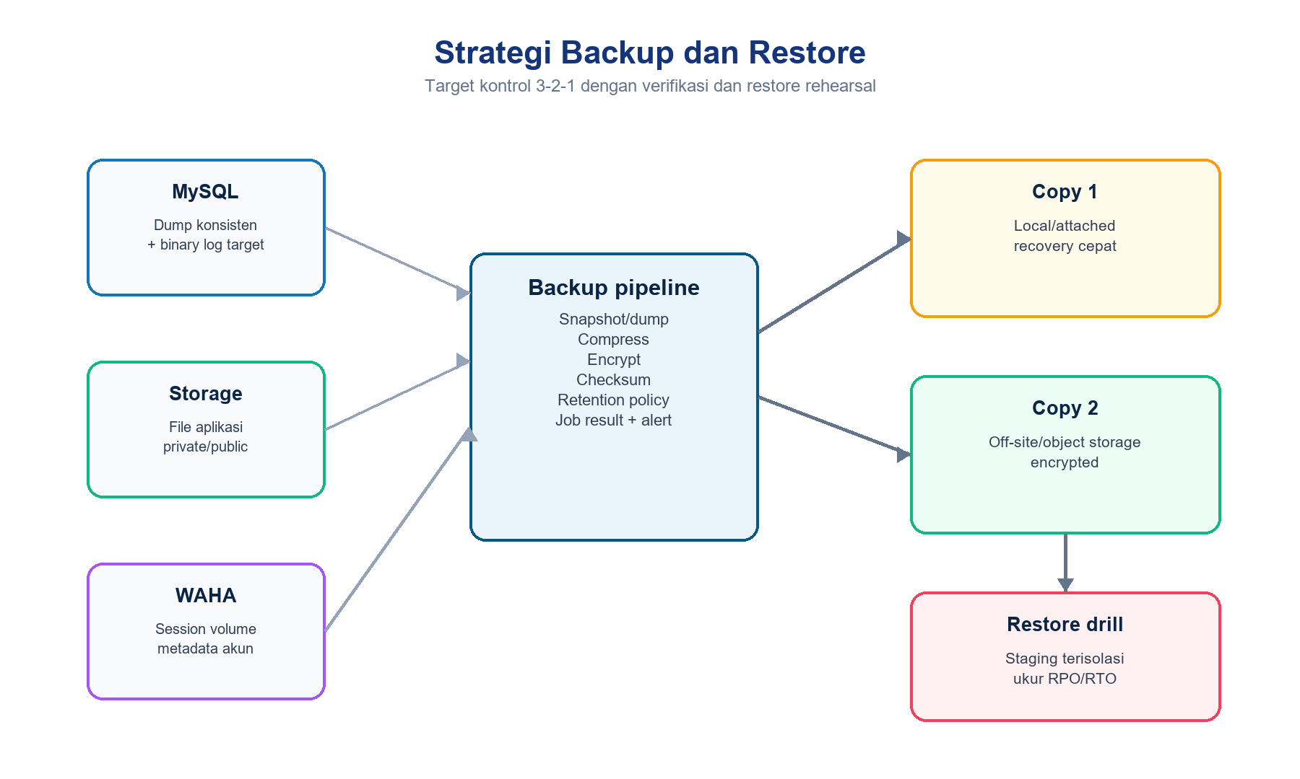
Gambar 7-5. Target pipeline backup dan restore
Codebase belum memiliki job backup otomatis yang membuktikan keberhasilan backup atau restore. Karena itu tabel berikut adalah target yang diusulkan dan harus disahkan pemilik bisnis, administrator, serta penyedia VPS. Angka tidak boleh dianggap SLA sampai diuji.
Tabel 7-9. Usulan sasaran pemulihan
Kelas data | RPO usulan | RTO usulan | Metode
MySQL transaksi | <= 15 menit | <= 4 jam | Snapshot/dump berkala; binlog bila tersedia
Storage aplikasi | <= 24 jam | <= 8 jam | Incremental harian + checksum
WAHA session | <= 24 jam | <= 4 jam | Volume backup; opsi scan ulang terkontrol
Redis cache/session | Best effort | <= 1 jam | Rebuild cache; pengguna login ulang
Image/config release | RPO 0 per tag | <= 1 jam | Registry + config/secret version
Audit/log operasional | <= 24 jam | <= 8 jam | Log shipping/backup sesuai retensi

7.8.1 Prosedur Backup
Urutan proses
Langkah | Uraian
1 | Catat versi aplikasi, migration, image tag, ukuran volume, dan waktu mulai.
2 | Buat dump/snapshot konsisten MySQL tanpa menghentikan transaksi secara sembarangan.
3 | Salin storage aplikasi dan session WAHA dengan metode yang menjaga konsistensi file.
4 | Kompres, enkripsi, buat checksum, dan kirim copy off-site dengan akses terpisah.
5 | Verifikasi ukuran, checksum, umur backup, dan kirim alert bila gagal atau terlambat.
6 | Terapkan retensi harian/mingguan/bulanan yang telah disahkan dan purge aman.

7.8.2 Restore Rehearsal
Urutan proses
Langkah | Uraian
1 | Pulihkan ke staging terisolasi, bukan menimpa production.
2 | Validasi checksum, import database, file storage, permission, dan secret dummy.
3 | Jalankan migration status, health check, login, RBAC, dashboard, transaksi, queue, dan WAHA sesuai scope drill.
4 | Ukur kehilangan data aktual dan total waktu pemulihan; bandingkan dengan RPO/RTO.
5 | Dokumentasikan temuan, perbaiki runbook, dan minta persetujuan penutupan drill.

7.9 Jaringan dan Komunikasi
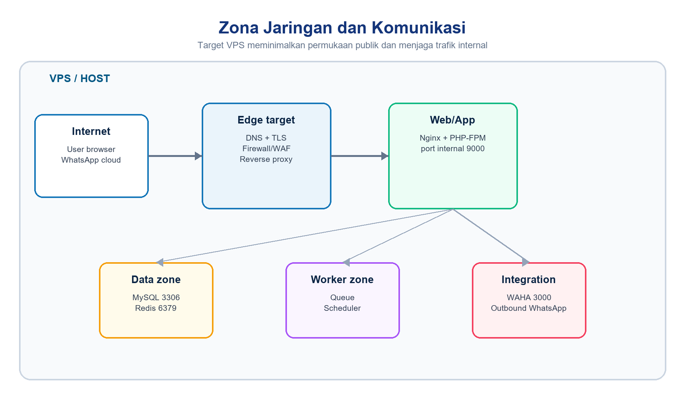
Gambar 7-6. Zona jaringan target VPS
Tabel 7-10. Matriks port dan exposure
Port/service | Lokal | Produksi target | Aturan
80/443 edge | Host 8000 -> web:80 | Publik 443; redirect 80 | TLS termination + firewall
PHP-FPM 9000 | Internal app | Internal saja | Tidak diekspos internet
MySQL 3306 | Host 3307 untuk dev | Internal saja | Akses admin via tunnel/VPN
Redis 6379 | Internal | Internal + password | Tidak public
Vite 5173 | Publik host dev | Tidak ada | Hanya development
WAHA 3000 | Host untuk dashboard lokal | Internal; dashboard off | Akses admin via tunnel bila perlu
Outbound 443 | Composer/npm/WAHA/SMTP | Allowlist sesuai kebutuhan | DNS/egress logging

7.9.1 Kontrol Nginx dan HTTP
- Document root hanya public; file dot ditolak; PHP harus ada sebelum diteruskan ke FastCGI.
- Security header as-built: X-Content-Type-Options, X-Frame-Options SAMEORIGIN, dan Referrer-Policy.
- Produksi perlu TLS modern, HSTS setelah validasi, Content-Security-Policy bertahap, rate limiting, dan trusted proxy yang benar.
- Resolver Docker 127.0.0.11 mengurangi risiko stale IP ketika container app dibuat ulang.
- Webhook WAHA memakai jaringan internal dan HMAC; endpoint publik pihak ketiga perlu rate limit serta audit tambahan.

7.10 Logging, Monitoring, dan Health Check
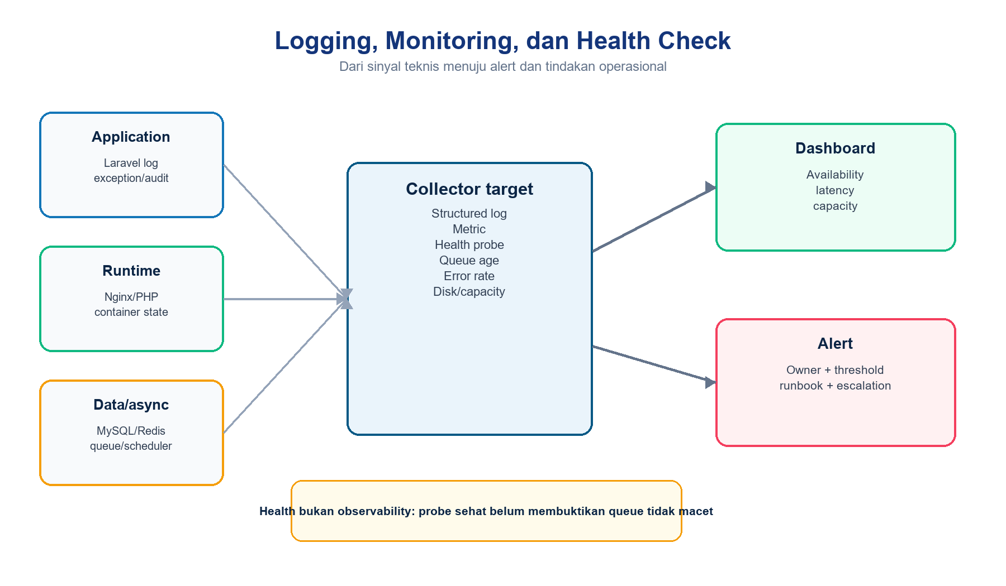
Gambar 7-7. Target observability dan alur alert
Tabel 7-11. Health check as-built
Komponen | Probe | Frekuensi/retry | Makna
Laravel | GET /up | Dari web/start script | Framework dapat merespons
PHP-FPM | Socket 127.0.0.1:9000 | 5/10 detik sesuai compose | FPM menerima koneksi
Nginx produksi | wget /up | 10 detik; 12 retry | Web ke app berfungsi
MySQL | mysqladmin ping | 5/10 detik | Server menerima koneksi
Redis | redis-cli ping | 5/10 detik | Redis merespons
WAHA | GET /health | 10 detik | Service hidup; belum menjamin session Working
Queue/scheduler | Belum ada probe aktif | - | Gap observability

Tabel 7-12. Sinyal minimum target
Sinyal | Metric/log | Threshold awal | Respons
Availability | HTTP success dan latency | 3 kegagalan/5 menit | Triage web/app/data
Error | 5xx/exception rate | Di atas baseline | Periksa release/log
Queue | Oldest job + failed jobs | Age > 5 menit / failed > 0 | Restart/triage worker
Scheduler | Last success | Lewat 2 interval | Periksa lock/process
Database | Connections, slow query, disk | 80% capacity / query lambat | Tune/scale/storage
WAHA | Service + session status | FAILED/disconnected | Reconnect/runbook
Backup | Age + checksum + job status | Lewat jadwal/gagal | Eskalasi admin

Logging aman
Produksi menggunakan stack daily pada level warning sebagai baseline example. Retensi default daily adalah 14 file; kebijakan final harus mempertimbangkan audit dan kapasitas. Secret, raw credential, payload personal, dan body chat tidak boleh dicatat pada log umum.

7.11 Ketersediaan dan Skalabilitas
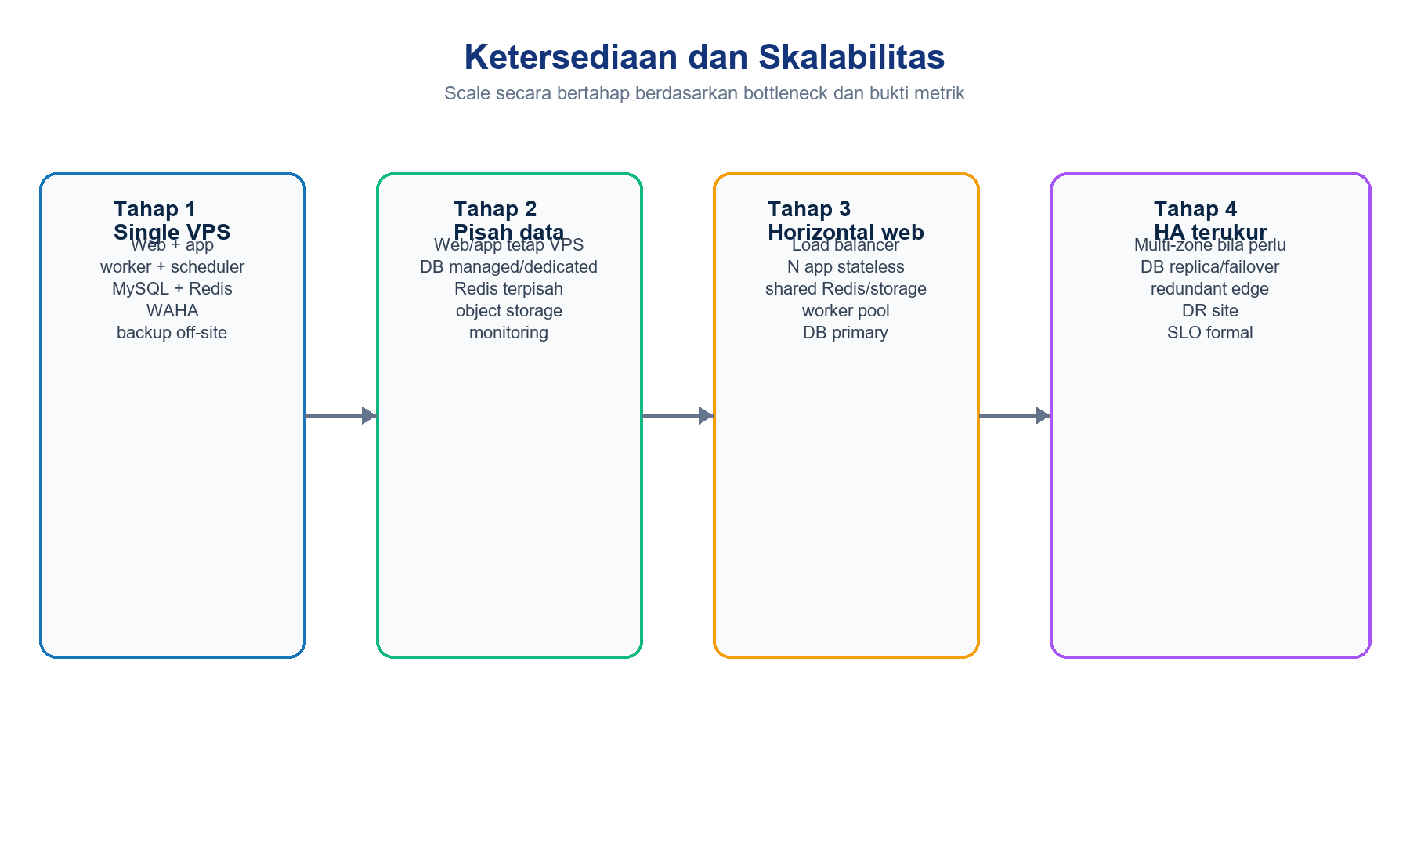
Gambar 7-8. Roadmap ketersediaan dan skalabilitas bertahap
Tabel 7-13. Kontrol availability
Kontrol | As-built | Keterbatasan | Target
Restart policy | unless-stopped | Tidak menangani host failure | Host auto-start + monitoring
Health dependency | DB/Redis/app health | Bukan business readiness | Readiness/smoke check
Persistent volume | MySQL/Redis/storage/WAHA | Tetap satu host | Backup off-site/managed
Stateless web | Sebagian; storage terpisah produksi | Single replica | Shared state + load balancer
Database | Single MySQL | Single point of failure | Managed/replica bila SLA perlu
Redis | Single Redis+AOF | Single point of failure | Managed/sentinel bila perlu
WAHA | Single service/session volume | Kanal eksternal kritis | Runbook reconnect dan SLA

7.11.1 Strategi Scale
- Scale vertical lebih dahulu untuk single VPS sambil mengukur CPU, RAM, I/O, disk, latency, connection, dan queue age.
- Pisahkan MySQL/Redis atau gunakan managed service ketika resource contention, recovery, atau SLA membenarkannya.
- Horizontal web memerlukan session/cache/queue bersama di Redis dan file bersama di object storage; scheduler hanya satu leader.
- Worker dapat diskalakan per queue, tetapi job harus idempoten dan rate limit WAHA harus dihormati.
- HA multi-zone baru diterapkan setelah SLO, dampak downtime, biaya, dan runbook failover disetujui.

7.12 Status As-Built dan Target Teknologi
Tabel 7-14. Matriks as-built dan target
Kapabilitas | Status | Tindakan
Runtime full Docker | Implemented | Pertahankan start/status/test script
Image produksi multi-stage | Implemented | Tambahkan registry, tag immutable, SBOM/signing
Secret gate produksi | Partial | Validasi seluruh WAHA/SMTP secret dan rotasi
Redis production state | Configured | Buktikan di staging dan monitor capacity
TLS/domain/firewall | Target | Implementasi pada edge VPS
Backup otomatis/off-site | Target High | Implementasi, alert, restore drill
Central log/metrics/alert | Target High | Pilih stack dan owner on-call
Queue/scheduler heartbeat | Gap High | Tambahkan probe dan alert
Staging environment | Target High | Pisahkan data/secret dan UAT
HA/replication | Future | Aktifkan berdasarkan SLO dan metrik
Object storage/CDN | Future | Aktifkan berdasarkan volume/file
CI/CD + security scan | Target Medium | Build/test/image scan/release gate

Tabel 7-15. Prioritas sebelum VPS
Prioritas | Deliverable | Kriteria selesai
P0 | Domain/TLS, firewall, secret unik, APP_DEBUG=false | Security smoke test lulus
P0 | Backup MySQL/storage/WAHA + off-site | Restore rehearsal memenuhi target
P0 | Worker/scheduler aktif + heartbeat | Webhook/reminder terbukti end-to-end
P1 | Monitoring, alert, log rotation, disk/capacity | Alert test diterima owner
P1 | Registry/tag image dan rollback runbook | Rollback rehearsal berhasil
P1 | Staging dan release checklist | UAT dan approval tercatat
P2 | SBOM, image scan, dependency audit | Tidak ada critical unresolved

7.13 Dasar Verifikasi Project
Verifikasi teknologi harus dapat diulang dari repository tanpa bergantung pada pengetahuan operator. Bukti minimum mencakup versi file, hash/tag image, output konfigurasi Compose, health status, test/build, migration status, backup/restore, dan smoke test aplikasi.
Tabel 7-16. Sumber verifikasi
Artefak | Yang diverifikasi | Bukti
composer.json/lock | PHP/Laravel/Filament/PHPUnit | Version constraint + lock
package.json/lock | Tailwind/Vite/Node dependency | Lock reproducible
Dockerfile | Runtime extension dan multi-stage build | Build image sukses
compose*.yml | Service, network, volume, health, command | docker compose config/ps
env example | Mode lokal/produksi dan secret requirement | Checklist tanpa nilai secret
Nginx/PHP config | Public root, limit, timeout, header | Config test + HTTP probe
Laravel config/routes | State driver, queue, log, health | config show/cache + route list
start/status/test scripts | Operasi Windows full Docker | Output script dan exit code
Test suite/build | Regression dan asset | Test/build report
Backup/restore log | Continuity | Timestamp, checksum, RPO/RTO aktual

7.13.1 Checklist Verifikasi Lokal
Urutan proses
Langkah | Uraian
1 | Jalankan docker/start-full.ps1 dan pastikan app, web, database, Redis, queue, scheduler, Node, dan WAHA sesuai profile berstatus berjalan/sehat.
2 | Akses /up, login admin, dashboard, serta WAHA /health; verifikasi session WhatsApp berstatus Working secara terpisah.
3 | Jalankan docker/test-full.ps1 agar test memakai SQLite memory dan tidak menyentuh database development.
4 | Jalankan build Vite produksi dan pastikan public/build tersedia tanpa error.
5 | Uji webhook HMAC, queue processing, inbox, balasan chat, reminder, audit, dan notifikasi.
6 | Catat docker compose config/ps, image digest, migration status, test summary, dan temuan visual UAT.

7.13.2 Gate Deployment VPS
Tabel 7-17. Gate rilis teknologi
Gate | Lulus bila | Stop bila
Security | HTTPS, secret unik, debug off, port internal tertutup | Default secret/HTTP/public DB
Build | Image immutable dan dependency check lulus | Build drift/critical vulnerability
Data | Backup terbaru dan migration reviewed | Backup gagal/tidak ada rollback
Runtime | Semua health dan heartbeat lulus | Worker/scheduler/WAHA gagal
Application | Test, smoke, RBAC, transaksi, webhook lulus | Regresi atau data scope bocor
Recovery | Restore/rollback rehearsal tersedia | RTO/RPO belum terukur
Operations | Monitoring, alert, owner, runbook siap | Tidak ada observasi/eskalasi

LAMPIRAN A - REGISTER RISIKO TEKNOLOGI
Tabel A-1. Risiko dan mitigasi
ID | Risiko | Dampak | Mitigasi
T-01 | Single VPS/volume rusak | Downtime dan kehilangan data | Off-site backup, restore drill, provider snapshot
T-02 | Worker tidak aktif | Webhook/inbox berhenti | Heartbeat, queue age alert, restart policy
T-03 | Secret bocor/default | Akses tidak sah | Secret store, rotation, log redaction
T-04 | Disk penuh | DB/log/WAHA gagal | Capacity alert, retention, cleanup
T-05 | WAHA/session gagal | Kanal chat terputus | Session monitor, reconnect runbook, fallback operasional
T-06 | Migration merusak data | Gangguan transaksi | Review, backup, staging, backward compatibility
T-07 | Redis gagal | Session/queue/cache terganggu | AOF, restart, fallback/recovery runbook
T-08 | Image latest berubah | Deployment tidak reproducible | Pin version/digest dan tag immutable

PENUTUP
Arsitektur teknologi SIVMI CRM telah memiliki fondasi full Docker yang cukup untuk pengembangan lokal dan baseline deployment VPS. Kesiapan produksi harus dibuktikan melalui hardening, secret management, backup/restore, worker/scheduler heartbeat, observability, dan release gate. Skalabilitas diterapkan bertahap setelah bottleneck dan kebutuhan availability terukur.
Baseline final BAB VII
Setiap perubahan image, versi runtime, driver state, port, volume, health check, RPO/RTO, atau topologi VPS wajib memperbarui dokumen ini, Compose/runbook, diagram, serta bukti verifikasi secara bersamaan.

KENDALI DOKUMEN
Tabel 0-1. Kendali dan baseline dokumen
Atribut | Nilai
Judul | BAB VIII: Manajemen Debugging SIVMI CRM
Versi | 1.0
Tanggal baseline | 25 Agustus 2026
Status | Pedoman operasional terpisah - siap validasi QA dan operasi
Ruang lingkup | Deteksi, reproduksi, RCA, perbaikan, pengujian ulang, perintah diagnostik, logging aman, triage, pemulihan, bukti, dan penutupan bug
Baseline aplikasi | Laravel 12, Filament 5, Livewire 4, PHPUnit 12.5, Vite 8, full Docker, MySQL, Redis, queue, scheduler, dan WAHA/GOWS
Bukti terbaru | 72 test dan 448 assertion lulus; build Vite produksi lulus pada 25 Agustus 2026
Sumber kebenaran | Codebase, konfigurasi PHPUnit/logging, test suite, Docker scripts, deployment runbook, migration, route, dan artefak build

Kedudukan dokumen
BAB VIII mengatur cara masalah ditemukan, dibuktikan, diperbaiki, diuji, dirilis, dan ditutup. Ia tidak menggantikan incident response organisasi, tetapi menyediakan baseline teknis dan bukti yang harus dipakai bersama owner bisnis.

RINGKASAN EKSEKUTIF
Manajemen debugging SIVMI CRM menggunakan pendekatan evidence-first: gejala harus dikaitkan dengan lingkungan, actor, cabang, data awal, release, dan timestamp sebelum akar masalah ditetapkan. Perbaikan dibuat sekecil mungkin, diuji pada database terisolasi, dilanjutkan full regression dan build, lalu dikonfirmasi melalui smoke test atau UAT sesuai risiko.
Baseline 25 Agustus 2026 mencatat 72 test dengan 448 assertion lulus dalam 102,631 detik serta build Vite produksi berhasil. Test mencakup RBAC, pembatasan cabang, form Filament/Livewire, dashboard, CSV, sekolah dinamis, pendaftaran, pembayaran, pengaturan, audit/notifikasi, laporan, serta integrasi WAHA/GOWS. Angka ini adalah snapshot, bukan jaminan tanpa cacat; setiap perubahan tetap harus menambah atau menyesuaikan test yang relevan.
Keputusan utama
Bug tidak ditutup hanya karena kode berubah. Status Closed membutuhkan reproduksi terdokumentasi, akar masalah, bukti test, build/smoke sesuai scope, dampak data dinilai, release/rollback diketahui, dan penerimaan owner dicatat.

Tabel 0-2. Baseline QA ringkas
Area | As-built | Target penguatan
Automated test | 72 test / 448 assertion lulus | CI wajib dan trend hasil
Isolation | SQLite :memory:, array cache/session, queue sync | Contract test MySQL/Redis terjadwal
Build | Vite 8.2.1 production build lulus | Build image + dependency/security scan
Logging | Laravel stack/single/daily; report exception | Structured log, correlation ID, central retention
Runtime | Health endpoint, Docker status/log scripts | Queue/scheduler heartbeat + alert
Visual QA | Dilakukan per perubahan utama | Matriks browser/device dan bukti UAT tetap

BAB VIII: MANAJEMEN DEBUGGING

8.1 Pengertian
Debugging adalah proses sistematis untuk mengubah gejala menjadi penjelasan sebab-akibat yang dapat dibuktikan, lalu menghilangkan akar masalah tanpa menambah regresi. Dalam SIVMI CRM, objek debugging dapat berupa request web, state Livewire, query Eloquent, scope RBAC/cabang, migration, queue job, scheduler, file CSV, notifikasi, atau integrasi WAHA.
Tabel 8-1. Istilah utama
Istilah | Definisi operasional | Bukti minimum
Bug | Perilaku aktual menyimpang dari requirement yang sah | Expected vs actual
Incident | Gangguan layanan yang memerlukan respons terkoordinasi | Dampak, severity, timeline
Root cause | Kondisi dasar yang bila dihilangkan mencegah kejadian berulang | Hipotesis teruji
Regression | Fungsi yang sebelumnya benar menjadi rusak setelah perubahan | Test sebelum/sesudah
Workaround | Cara sementara mengurangi dampak tanpa menghapus penyebab | Instruksi dan batasan
Corrective action | Perbaikan untuk kejadian saat ini | Patch dan verifikasi
Preventive action | Kontrol agar masalah tidak berulang atau lebih cepat terdeteksi | Test, monitor, runbook

8.2 Tujuan
- Memulihkan fungsi dan melindungi integritas data secepat mungkin sesuai severity.
- Memisahkan gejala, faktor pemicu, dan akar masalah berdasarkan bukti yang dapat diulang.
- Mencegah regresi melalui targeted test, full regression, build, smoke test, dan UAT proporsional.
- Menjaga keamanan dengan tidak mengekspos credential, API key, cookie, isi chat pribadi, atau data siswa pada log dan tiket.
- Menyediakan jejak keputusan yang dapat diaudit dari laporan sampai release dan penutupan.
- Mengubah insiden menjadi perbaikan permanen pada test, monitoring, dokumentasi, dan proses release.
Tabel 8-2. Sasaran mutu
Sasaran | Indikator | Kriteria awal
Reproducibility | Kasus memiliki langkah dan fixture minimum | Dapat diulang atau ada bukti runtime kuat
Correctness | Test target dan regression | Semua yang relevan lulus
Safety | Review scope/security/data | Tidak ada data leak atau destructive step
Traceability | Bug ID ke change dan release | Rantai bukti lengkap
Recovery | Rollback/workaround | Dapat dieksekusi sebelum release
Learning | Preventive action | Test/runbook/monitor diperbarui

8.3 Prinsip Debugging
Tabel 8-3. Prinsip dan penerapan
Prinsip | Penerapan pada SIVMI CRM
Evidence first | Gunakan timestamp, request/job, release, actor, scope cabang, log, test, dan data minimum.
Reproduce safely | Pakai testing/staging dan fixture; jangan bereksperimen pada data produksi.
One hypothesis at a time | Ubah satu variabel atau tambahkan instrumentasi sebelum menyimpulkan.
Fix root cause | Workaround dapat dipakai untuk pemulihan, tetapi corrective action tetap dicatat.
Small reversible change | Patch sempit, migration direview, backup/rollback tersedia.
Least privilege | Diagnosis mengikuti RBAC; akses data lintas cabang hanya bila berwenang.
No secret in evidence | Redact token, password, cookie, API key, HMAC, raw PII, dan body chat.
Automate recurrence | Tambahkan regression test atau monitor untuk pola kegagalan yang ditemukan.

8.4 Siklus Debugging dan QA
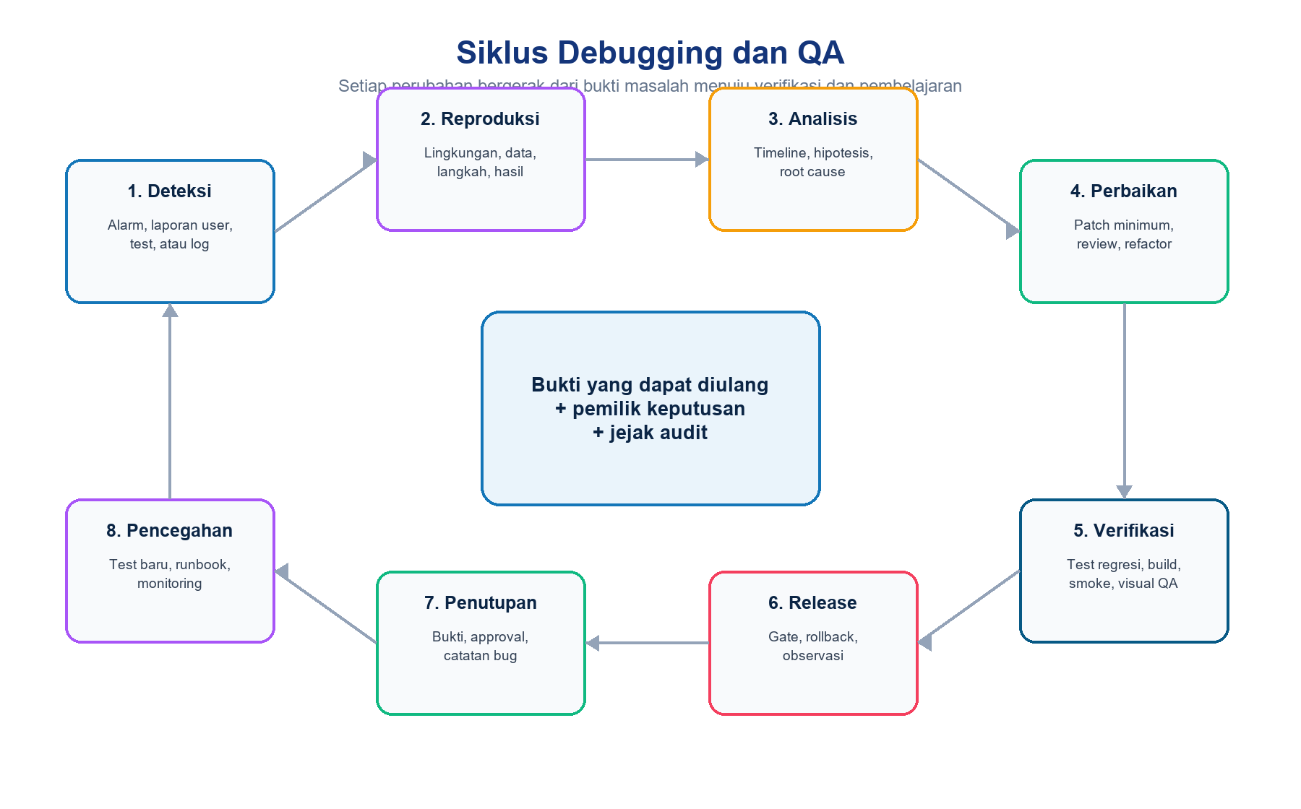
Gambar 8-1. Siklus debugging, QA, release, dan pencegahan
Tabel 8-4. Tahapan siklus
Langkah | Uraian
1 | Terima sinyal dan buat identitas kasus, severity awal, owner, serta waktu kejadian.
2 | Kumpulkan konteks minimum lalu reproduksi pada lingkungan aman.
3 | Bangun timeline, hipotesis lintas lapisan, dan identifikasi akar masalah.
4 | Rancang patch minimum, dampak data, compatibility, keamanan, dan rollback.
5 | Jalankan targeted test, full regression, build, smoke/UAT, serta pemeriksaan log.
6 | Rilis melalui gate yang sesuai severity dan amati periode stabilisasi.
7 | Tutup kasus hanya setelah bukti, penerimaan owner, dan preventive action lengkap.

8.5 Deteksi dan Identifikasi
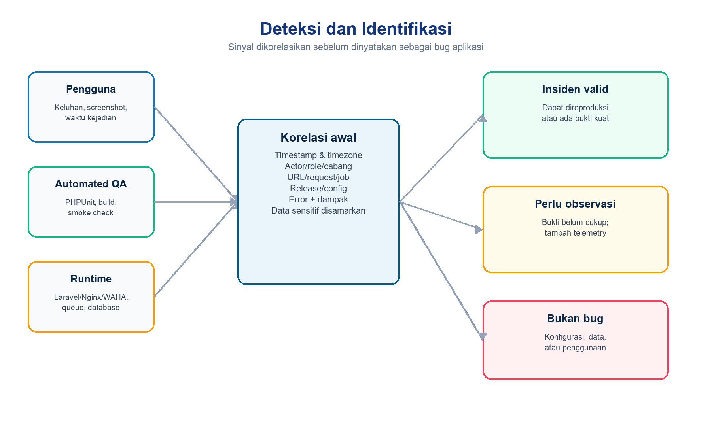
Gambar 8-2. Alur deteksi, korelasi, dan klasifikasi sinyal
Tabel 8-5. Sumber deteksi
Sumber | Contoh | Tindakan pertama
User/UAT | Tampilan, alur form, hak akses | Simpan screenshot, URL, role, device, waktu
PHPUnit | Assertion atau exception | Jalankan test target dengan output verbose
Build | Vite/asset/dependency error | Catat versi runtime dan log build
Laravel | Exception, 500, validation | Korelasi request, user, route, stack trace
Docker/Nginx | 502, unhealthy, refused | Periksa ps, health, logs, port, DNS service
Database | Connection, constraint, slow query | Cek config efektif, migration, query plan
Queue/scheduler | Job tertunda/gagal, reminder tidak jalan | Cek worker, failed jobs, schedule state
WAHA/GOWS | Session failed, QR, webhook/chat kosong | Cek service, session Working, event, HMAC, queue

Aturan identifikasi
Jangan menyebut masalah sebagai bug kode sebelum perbedaan requirement, konfigurasi, data, jaringan, dependency, dan penggunaan telah dinilai. Status awal boleh Investigating sampai bukti cukup.

8.6 Reproduksi Masalah
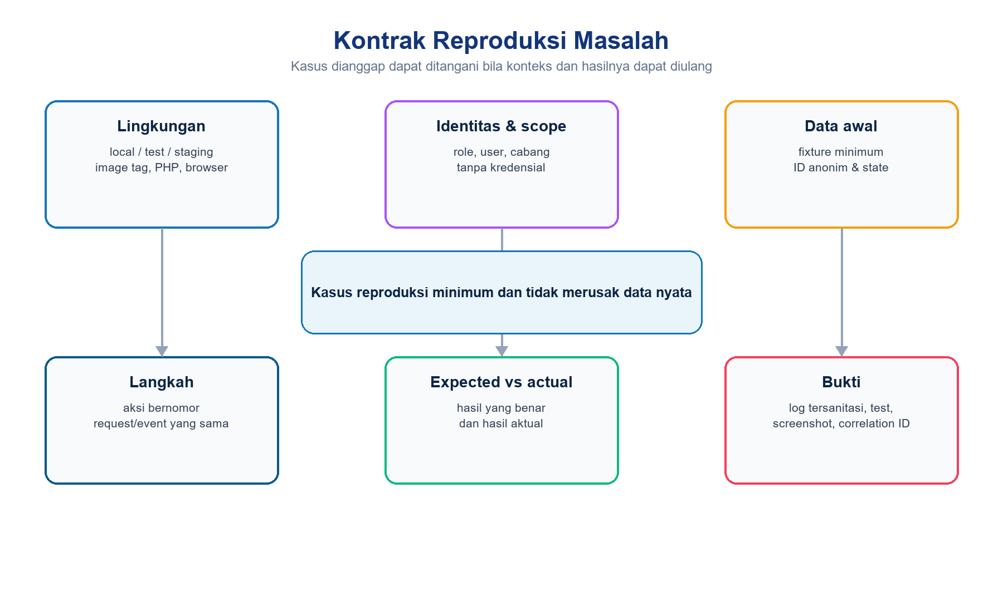
Gambar 8-3. Kontrak informasi untuk reproduksi yang aman
Tabel 8-6. Template reproduksi
Elemen | Isi wajib | Contoh SIVMI
Lingkungan | local/test/staging, image/tag, browser | Full Docker; Chrome; build hash
Actor | role dan scope tanpa credential | Staff Bandung
Data awal | fixture/ID anonim dan status | Lead Cold belum punya pendaftaran
Langkah | urutan aksi presisi | Buka Leads > Buat > isi > simpan
Expected | hasil sesuai rule | Lead tersimpan pada cabang sendiri
Actual | hasil dan pesan | Validation error atau record tidak muncul
Frequency | selalu/intermiten dan jumlah percobaan | 3 dari 3 percobaan
Evidence | test/log/screenshot/correlation ID | Nama test dan timestamp

8.6.1 Isolasi Lingkungan
- Automated test memakai APP_ENV=testing, SQLite :memory:, CACHE_STORE=array, SESSION_DRIVER=array, QUEUE_CONNECTION=sync, dan MAIL_MAILER=array.
- Untuk perilaku khusus MySQL, Redis, queue asynchronous, Nginx, atau WAHA, gunakan integration/smoke test di full Docker atau staging terisolasi.
- Jangan menjalankan test dengan konfigurasi yang dapat mengarah ke database development; DatabaseIsolationTest mempertahankan guard ini.
- Data produksi hanya boleh direproduksi setelah dianonimkan dan disetujui sesuai kebutuhan akses.

8.7 Analisis Akar Masalah
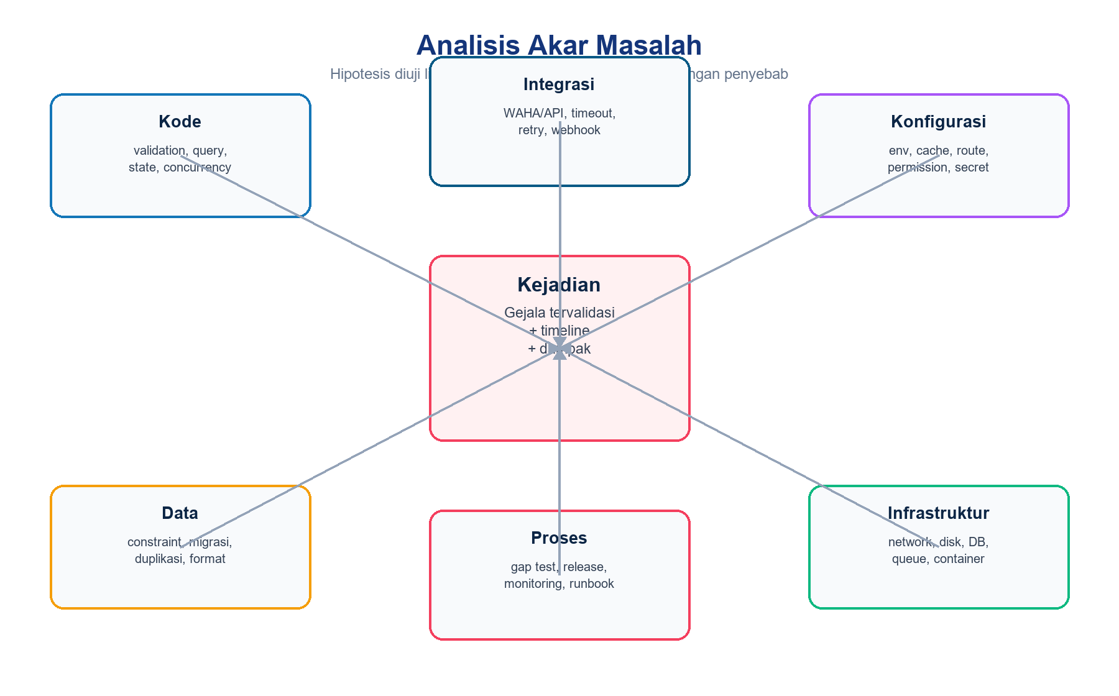
Gambar 8-4. Domain hipotesis analisis akar masalah
Tabel 8-7. Metode RCA
Langkah | Uraian
1 | Susun timeline dari first bad event, perubahan terakhir, dan saat deteksi.
2 | Bedakan gejala, trigger, contributing factor, dan root cause.
3 | Buat hipotesis pada kode, data, konfigurasi, integrasi, infrastruktur, dan proses.
4 | Uji hipotesis dengan perubahan satu variabel, instrumentation, atau test terkecil.
5 | Gunakan Five Whys secukupnya; hentikan ketika sebab dapat dikontrol dan dibuktikan.
6 | Catat faktor yang tidak terbukti agar penyelidikan tidak berulang.
7 | Tentukan corrective action, preventive action, owner, dan bukti keberhasilan.

Tabel 8-8. Contoh pemetaan gejala
Gejala | Kemungkinan lapisan | Bukti pembeda
502 Bad Gateway | Nginx, PHP-FPM, container DNS/startup | web/app health dan error log
Redirect loop | auth/session/URL/proxy | route, cookie, APP_URL, headers
Skeleton terus tampil | Livewire error/query/state JS | network, console, Laravel log, component test
Data lintas cabang | scope/policy/filter tampering | user role, SQL, visibleTo, policy test
Inbox WA kosong | webhook, HMAC, queue, event parsing | WAHA event, webhook_event status, failed job
QR/session gagal | WAHA engine/session state | health, status STARTING/FAILED/WORKING, logs

8.8 Perbaikan Kode dan Refactoring
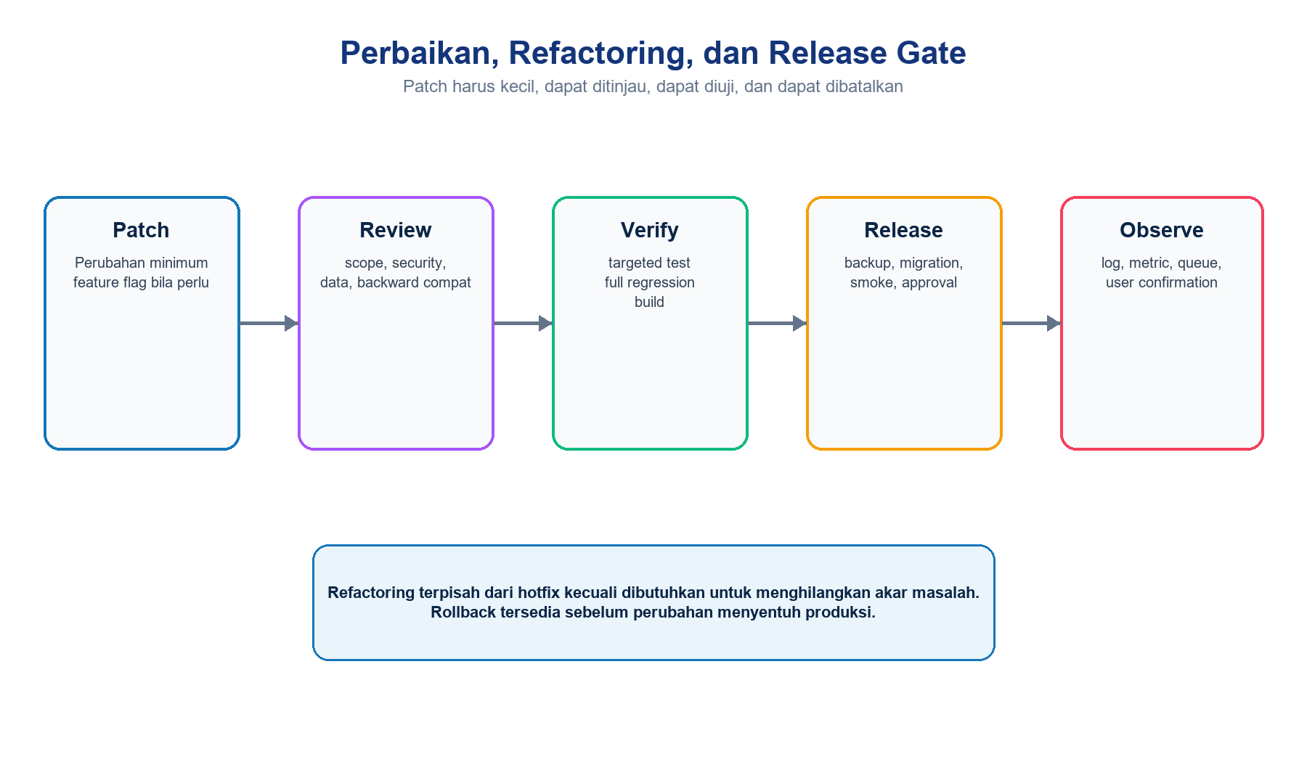
Gambar 8-5. Pipeline patch, review, verifikasi, dan observasi
Tabel 8-9. Checklist desain perbaikan
Aspek | Pertanyaan wajib
Scope | Apakah patch hanya menyentuh sebab dan consumer yang relevan?
Data | Apakah migration, constraint, idempotensi, duplicate, atau rollback terdampak?
RBAC | Apakah role dan cabang tetap dibatasi pada query, action, dan UI?
Livewire/Filament | Apakah state path, validation, option query, hydration, dan operation create/edit konsisten?
Integration | Apakah timeout, retry, HMAC, event duplicate, dan failure state aman?
Compatibility | Apakah schema/API/image lama masih dapat berjalan selama rollout?
Observability | Apakah failure baru dapat dilihat tanpa merekam data sensitif?
Rollback | Bisakah release atau data dikembalikan secara aman?

8.8.1 Kebijakan Refactoring
- Hotfix memprioritaskan pemulihan dan patch minimum; refactoring luas dibuat sebagai change terpisah kecuali dibutuhkan untuk memperbaiki akar masalah.
- Ekstraksi service, normalizer, scope, atau enum dilakukan bila mengurangi duplikasi rule yang terbukti menimbulkan bug.
- Perubahan query harus mempertahankan eager loading, aggregate efisien, index/constraint, dan batas role/cabang.
- Perubahan migration harus backward-compatible bila release tidak atomik dan wajib memiliki backup/restore path.
- Jangan menyamarkan kegagalan dengan catch kosong; report exception, simpan status aman, dan berikan error state yang dapat ditindaklanjuti.

8.9 Pengujian Ulang
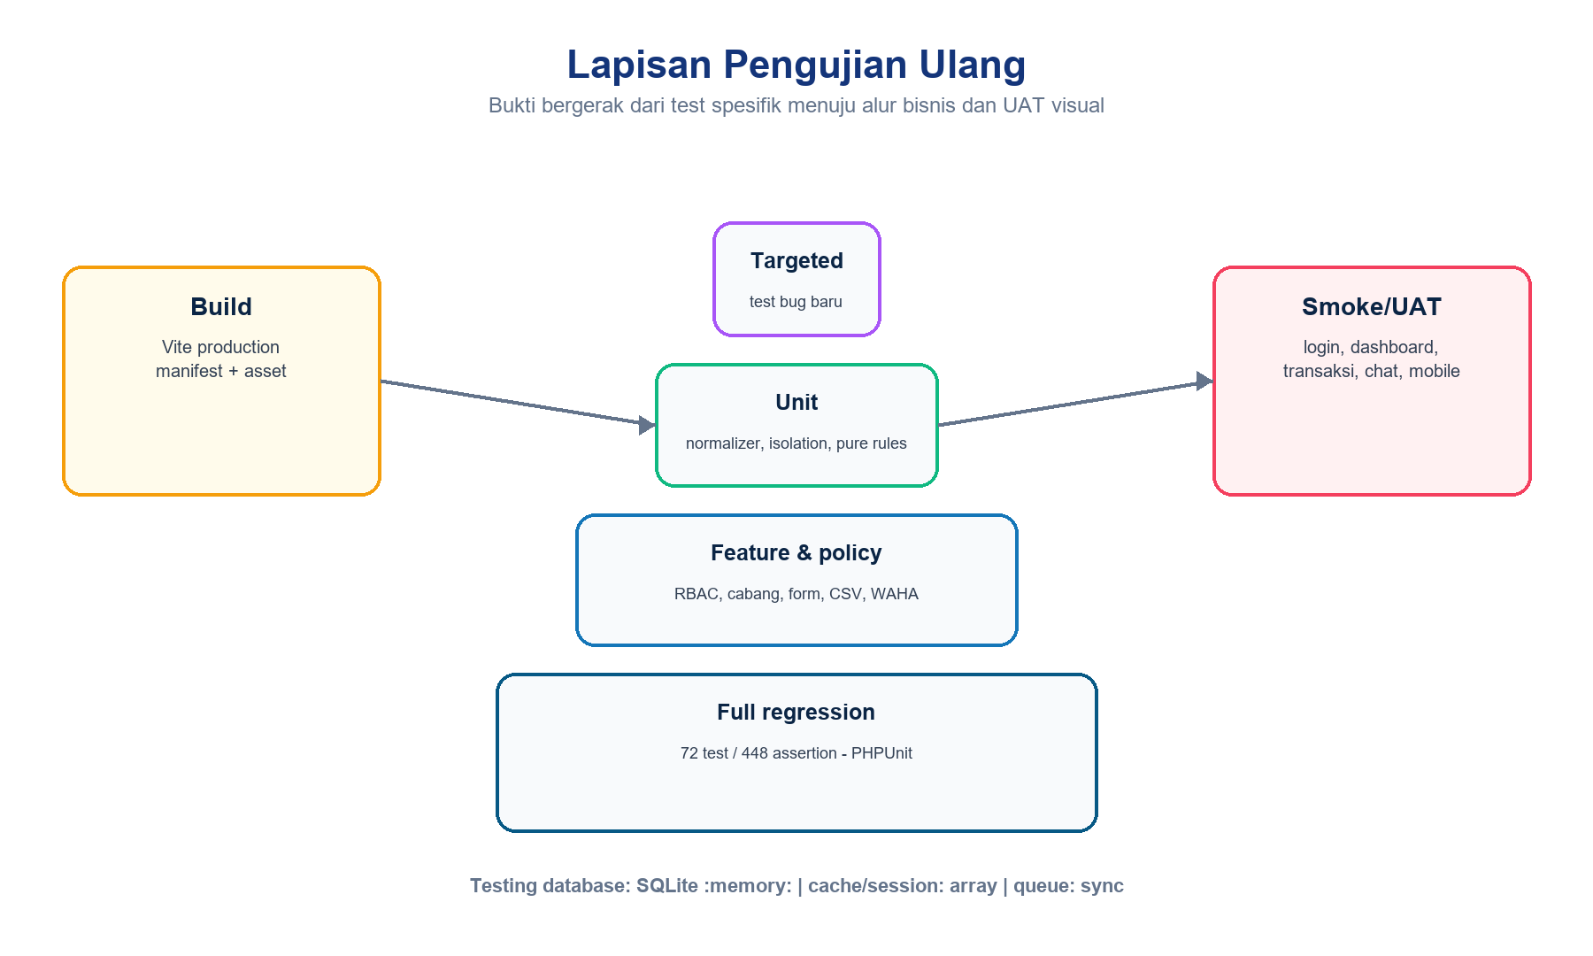
Gambar 8-6. Lapisan bukti pengujian ulang SIVMI CRM
Tabel 8-10. Urutan pengujian
Lapisan | Tujuan | Gate
Targeted test | Membuktikan bug gagal sebelum patch dan lulus sesudahnya | Wajib untuk rule yang dapat diautomasi
Related feature | Menguji consumer dan policy sekitar | Semua lulus
Full regression | Mendeteksi dampak lintas modul | 72 test/448 assertion baseline; angka mengikuti suite terbaru
Build | Memastikan asset produksi dapat dibangun | Vite build lulus; warning non-blocking dicatat
Integration | MySQL/Redis/queue/Nginx/WAHA nyata | Scope risiko terpenuhi
Smoke | Alur kritis setelah start/deploy | Login, dashboard, transaksi, chat, health
Visual UAT | Responsif dan usability | Mobile, tablet, laptop, desktop disetujui

Snapshot saat dokumen dibuat
PHPUnit: 72 test dan 448 assertion lulus dalam 102,631 detik. Vite 8.2.1: build lulus dalam 2,12 detik. Terdapat warning opsional tentang paket fontaine untuk optimized font fallbacks; warning tidak menggagalkan build dan harus diperlakukan sebagai improvement terpisah.

8.10 Perintah Diagnostik
Tabel 8-11. Perintah lokal dan aplikasi
Tujuan | Perintah | Catatan aman
Full test | php artisan test | Memakai phpunit.xml; pastikan isolation guard
Docker test | .\docker\test-full.ps1 | Direkomendasikan untuk full Docker Windows
Test target | php artisan test --filter=NamaTest | Mulai dari kasus terkecil
Route | php artisan route:list | Verifikasi URI, middleware, action
Migration | php artisan migrate:status | Read-only terhadap data
Config | php artisan config:show database | Jangan menyalin secret ke tiket
Scheduler | php artisan schedule:list | Cek interval/next run
Failed jobs | php artisan queue:failed | Review sebelum retry/forget
Build | npm run build | Catat warning dan manifest

Tabel 8-12. Perintah Docker dan service
Tujuan | Perintah | Bukti
Status | .\docker\status-full.ps1 | Service, health, port
Log app | .\docker\logs-full.ps1 -Service app -Tail 200 | Exception tersanitasi
Log queue | .\docker\logs-full.ps1 -Service queue -Tail 200 | Job/retry/failure
Log WAHA | .\docker\logs-full.ps1 -Service waha -Tail 200 | Engine/session/webhook
Compose config | docker compose --env-file docker/.env -f docker/compose.yml config | Config efektif tanpa publikasi secret
Health app | Invoke-WebRequest -UseBasicParsing http://localhost:8000/up | HTTP status
Container exec | docker compose ... exec app php artisan about | Runtime efektif

Larangan diagnostik
Jangan menjalankan migrate:fresh, db:wipe, down -v, truncate, reset --hard, atau penghapusan volume sebagai langkah diagnosis tanpa scope dan persetujuan eksplisit. Jangan menempelkan docker/.env, cookie, token, atau payload WhatsApp mentah ke tiket.

8.11 Logging Aman
Tabel 8-13. Kebijakan logging
Boleh dicatat | Wajib disamarkan/dihindari
Timestamp, level, environment, release/tag | Password, APP_KEY, WAHA API key/HMAC secret
Route/action/job class dan status | Session cookie, CSRF token, Authorization header
User ID internal, role, cabang ID bila perlu | Nama/telepon/email lengkap bila tidak diperlukan
Correlation/request/event ID | Isi chat WhatsApp dan raw webhook payload umum
Exception class dan stack trace terbatas | SQL binding yang membawa PII/credential
Durasi, retry, queue age, HTTP status | File CSV/import yang berisi data calon siswa

8.11.1 Implementasi As-built
- Default channel adalah stack; channel single, daily, monthly, stderr, syslog, Slack, dan Papertrail tersedia melalui konfigurasi.
- Channel daily memiliki retensi default 14 file; production baseline menggunakan level yang harus ditetapkan sesuai kebutuhan operasional.
- Exception pada dashboard, laporan, audit, WAHA QR/chat/session, dan webhook dilaporkan melalui report() atau disimpan sebagai last_error yang dibatasi.
- ActivityLog mencatat event bisnis dan audit; observer menghindari field sensitif serta menerapkan scope role/cabang pada tampilan audit.
- Target berikutnya adalah structured logging, correlation ID, redaction processor, central shipping, alert, dan retention yang disahkan.

8.12 Triage Insiden dan Pemulihan
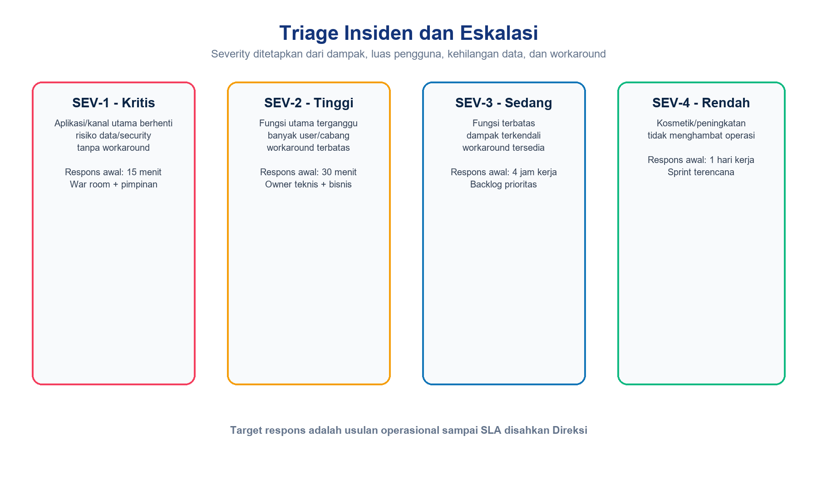
Gambar 8-7. Usulan severity dan target respons awal
Severity dan target respons pada gambar merupakan baseline usulan sampai SLA disahkan. Penetapan mempertimbangkan kehilangan/korupsi data, keamanan, luas role/cabang, kanal WhatsApp, kemampuan transaksi, durasi, serta ketersediaan workaround.
Tabel 8-14. Alur triage
Fase | Aktivitas | Output
Acknowledge | Catat ID, waktu, reporter, dampak, owner | Kasus terdaftar
Classify | Tentukan severity, scope, security/data risk | Prioritas dan eskalasi
Contain | Maintenance, feature off, queue pause, revoke secret bila perlu | Dampak berhenti meluas
Recover | Rollback, restart terkontrol, restore, reconnect WAHA | Layanan minimum pulih
Correct | RCA dan patch permanen | Akar masalah ditangani
Verify | Test, smoke, data reconciliation, observasi | Bukti stabil
Review | Post-incident dan preventive action | Pembelajaran tercatat

8.12.1 Runbook Pemulihan Ringkas
Tabel 8-15. Tahapan pemulihan
Langkah | Uraian
1 | Bekukan perubahan non-esensial dan tunjuk incident commander serta pencatat timeline.
2 | Lindungi data dan credential; isolasi komponen terdampak tanpa menghapus bukti.
3 | Pilih containment/workaround yang paling kecil risikonya dan komunikasikan dampak.
4 | Rollback image/config atau restore hanya dari backup terverifikasi dan sesuai approval.
5 | Validasi migration, health, login, RBAC, data, queue, scheduler, dan WAHA sesuai insiden.
6 | Pantau periode stabilisasi, rekonsiliasi data, lalu turunkan severity bila bukti cukup.
7 | Lakukan post-incident review untuk SEV-1/SEV-2 dan kasus data/security.

8.13 Temuan Debugging yang Telah Ditangani
Tabel 8-16. Register temuan historis
ID | Gejala | Akar/faktor utama | Perbaikan dan bukti
DBG-01 | 500 dan redirect berulang pada /admin | Konfigurasi route/auth/session belum konsisten selama bootstrap panel | Route/login diperbaiki; DashboardTest memverifikasi redirect satu kali dan shell
DBG-02 | Login Docker tanpa styling / 502 | Asset/runtime/upstream belum siap atau konfigurasi full Docker belum lengkap | Entrypoint, Nginx, start/health, dan build diperkuat; full Docker menjadi baseline
DBG-03 | Widget dashboard berhenti pada skeleton | Error/state widget dan data/filter belum selesai dimuat | Error/empty/loading state dan aggregate diperbaiki; DashboardTest mencakup filter/periode/KPI
DBG-04 | Lima test form Filament/Livewire gagal | Test masih memakai struktur/state path form lama | Test disesuaikan dengan schema form terbaru; suite 72/448 lulus
DBG-05 | Trend leads/pendaftaran kosong | Pembentukan periode dan dataset grafik tidak sinkron dengan filter semua bulan | Range periode dan aggregate diperbaiki; test bulan dan semua bulan tersedia
DBG-06 | WAHA tidak terhubung/QR gagal | Service, API key, engine/session state, dan recovery response | GOWS hybrid, health/session sync, QR recovery; WahaIntegrationTest mencakup failed/restart/recovery
DBG-07 | Chat masuk tidak muncul | Webhook/event GOWS LID, HMAC, queue, atau matching belum lengkap | SenderAlt/LID parsing, event/job, dedupe dan inbox diuji end-to-end
DBG-08 | Data lead/sekolah duplikat atau format berbeda | Normalisasi nomor/nama dan unique matching tidak terpusat | PhoneNormalizer, LeadMatcher, create-school rules, CSV validation, dan conflict state
DBG-09 | Status/program tidak sesuai rule terbaru | Enum dan penamaan tersebar | Enum lead diperbarui; nama program tiga unsur; setting dan test consistency
DBG-10 | Risiko test menyentuh DB development | Environment container dapat tetap local | phpunit.xml force testing + DatabaseIsolationTest + test-full.ps1

Batas interpretasi
Register ini merangkum temuan yang terlihat dari riwayat pengembangan dan bukti test saat ini. Ia bukan daftar seluruh insiden produksi; aplikasi masih lokal dan belum memiliki telemetry produksi terpusat.

8.14 Baseline Verifikasi Tercatat
Tabel 8-17. Snapshot verifikasi 25 Agustus 2026
Pemeriksaan | Hasil | Bukti/ruang lingkup
PHPUnit | PASS | 72 test, 448 assertion, 102,631 detik
Database isolation | PASS | SQLite :memory:; guard unit test
Vite build | PASS | Vite 8.2.1; manifest dan asset dibuat; 2,12 detik
Build warning | NON-BLOCKING | Paket fontaine opsional belum dipasang untuk optimized fallback
RBAC/cabang | PASS automated | Superadmin, Admin Cabang, Staff, Direksi; scope data
CRM core | PASS automated | Lead, sekolah, program, target, pendaftaran, pembayaran
CSV/report | PASS automated | Import/export, formula neutralization, permission, metric
WAHA/GOWS | PASS mocked/feature | HMAC, incoming/outbound, LID, QR, ACK, visibility
Production runtime | BELUM DIBUKTIKAN | Staging/VPS, TLS, alert, backup/restore drill masih gate

Tabel 8-18. Cakupan test feature
Test file | Domain utama
DashboardTest | Auth, filter tampering, periode, KPI
LeadManagementTest / LeadCsvTest | Scope, status, import/export, formula safety
CreateSchoolFromLeadTest / SchoolCsvTest | Prefix sekolah, alumni/gapyear, duplicate, grade
ProgramTargetTest / SettingsTest | Nama program, target, setting, permission
RegistrationPaymentTest | Pendaftaran, pembayaran, scope dan status
AuditNotificationTest / ReportTest | Audit, reminder, notifikasi, laporan
WahaIntegrationTest | Webhook, matching, chat, QR, account, ACK, failure
MasterDataAccessTest | Hak akses master data dan user cabang

8.15 Format Catatan Debugging
Tabel 8-19. Field catatan bug/insiden
Field | Isi
Bug/Incident ID | Kode unik dan judul singkat berbasis gejala
Status/Severity | New, Investigating, Reproduced, Fixing, Verifying, Monitoring, Closed/Reopened; SEV-1..4
Reporter/Owner | Pelapor, owner teknis, owner bisnis, incident commander bila ada
Waktu | Detected, started, contained, recovered, fixed, closed; timezone WIB/UTC jelas
Environment/Release | local/test/staging/production, tag/commit/image
Dampak | User, role, cabang, modul, data, security, workaround
Reproduksi | Data awal, langkah, expected, actual, frekuensi
Evidence | Log tersanitasi, test, screenshot, request/event ID
RCA | Gejala, trigger, contributing factor, root cause
Resolution | Patch/config/data repair, migration, rollback
Verification | Test target, regression, build, smoke/UAT, hasil
Prevention/Approval | Test/monitor/runbook baru dan pihak yang menyetujui

8.15.1 Status Workflow
Tabel 8-20. Definisi status
Status | Makna | Syarat pindah
New | Laporan diterima | Triage awal
Investigating | Bukti sedang dikumpulkan | Reproduced/Not a Bug/Need Info
Reproduced | Kasus dapat diulang atau bukti kuat | RCA dan fix plan
Fixing | Patch sedang dikerjakan | Review dan test target
Verifying | Patch tersedia | Regression/build/smoke
Monitoring | Sudah dirilis/dipulihkan | Periode stabilisasi
Closed | Kriteria lengkap dan disetujui | Dapat Reopened bila berulang
Deferred | Ditunda dengan alasan/risiko | Owner dan tanggal review

8.16 Kriteria Penutupan Bug
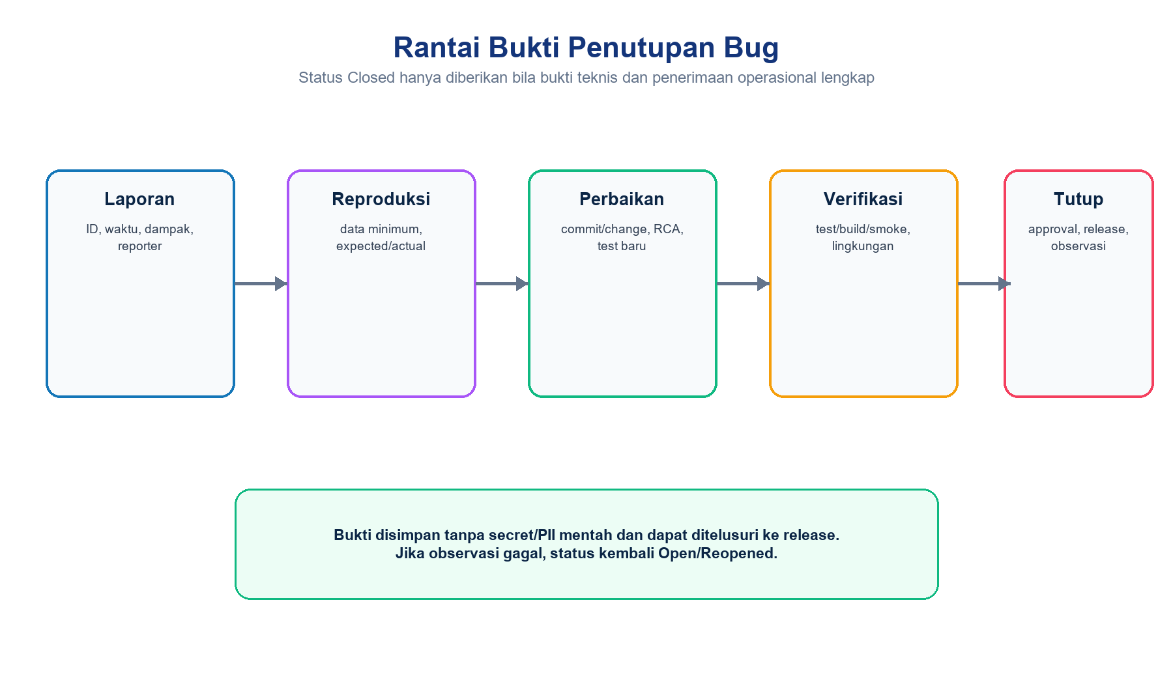
Gambar 8-8. Rantai bukti dari laporan hingga penutupan
Tabel 8-21. Definition of Done bug
Kriteria | Wajib | Bukti
Requirement/expected disepakati | Ya | Referensi rule atau approval owner
Reproduksi atau bukti runtime cukup | Ya | Langkah/test/timeline
Root cause dan dampak data dinilai | Ya | RCA singkat
Patch direview dan aman | Ya | Change/commit/review
Regression test ditambah/disesuaikan | Jika dapat diautomasi | Nama test
Full test dan build lulus | Ya untuk code change | Ringkasan hasil
Smoke/UAT lulus | Sesuai risiko | Checklist/screenshot/approval
Migration/repair/rollback tervalidasi | Jika terdampak | Runbook dan hasil
Logging tidak membocorkan data | Ya | Review bukti
Dokumentasi/diagram/runbook diperbarui | Jika perubahan arsitektur/proses | Versi artefak
Observasi pascarilis selesai | Untuk release runtime | Waktu dan metric/log
Owner menyetujui penutupan | Ya | Nama/peran/tanggal

Reopened
Kasus dibuka kembali bila gejala yang sama muncul, corrective action tidak lengkap, data belum konsisten, atau bukti monitoring menunjukkan regresi. Reopened mempertahankan ID/riwayat lama dan menambah timeline baru.

8.17 Rekomendasi Debugging dan QA
Tabel 8-22. Roadmap peningkatan
Prioritas | Rekomendasi | Kriteria selesai
P0 | CI menjalankan test terisolasi dan build pada setiap merge | Artifact hasil, exit code, branch protection
P0 | Staging full Docker terpisah dengan data sintetis | Smoke/UAT tanpa shared secret/data
P0 | Queue/scheduler heartbeat dan failed-job alert | Simulasi gagal menghasilkan alert
P0 | Central log dengan redaction dan correlation ID | Request-job-webhook dapat ditelusuri aman
P1 | Integration test berkala pada MySQL/Redis/queue | Perbedaan SQLite/MySQL terdeteksi
P1 | Browser QA lintas breakpoint dan console/network capture | Matriks mobile-tablet-laptop-desktop
P1 | Error tracking dan release tagging | Exception terkelompok ke versi release
P1 | Dependency, secret, dan image vulnerability scan | Critical finding diblokir/diterima formal
P1 | Backup/restore dan rollback rehearsal | RPO/RTO aktual tercatat
P2 | Performance baseline dan slow-query profiling | SLO/threshold berbasis data
P2 | Chaos/game day terbatas untuk WAHA/Redis/queue | Runbook dan recovery time diuji

8.17.1 Gate Sebelum Deployment VPS
Tabel 8-23. Gate QA dan debugging
Langkah | Uraian
1 | Pastikan working tree/release candidate teridentifikasi dan migration direview.
2 | Jalankan test terisolasi, build production, dependency/security scan, dan simpan hasil.
3 | Build image immutable lalu deploy ke staging dengan konfigurasi production-like.
4 | Jalankan smoke, RBAC/cabang, transaksi, CSV, queue/scheduler, WAHA, serta visual UAT.
5 | Validasi log redaction, alert, backup, restore, rollback, dan owner on-call.
6 | Tutup seluruh P0/P1 blocker atau catat risk acceptance berwenang.
7 | Rilis, observasi, rekonsiliasi data, dan dokumentasikan baseline baru.

LAMPIRAN A - TEMPLATE CATATAN DEBUGGING
Tabel A-1. Template siap pakai
Label | Isi yang dicatat
ID / Judul
Status / Severity
Reporter / Owner
Environment / Release
Detected / Started / Timezone
Dampak / Scope / Workaround
Data awal / Langkah
Expected / Actual
Evidence tersanitasi
Timeline / RCA
Corrective / Preventive Action
Test / Build / Smoke / UAT
Release / Rollback / Observasi
Approval / Tanggal tutup

LAMPIRAN B - REGISTER RISIKO DEBUGGING
Tabel B-1. Risiko dan kontrol
ID | Risiko | Dampak | Kontrol
D-01 | Diagnosis pada data produksi | Perubahan/kehilangan data | Reproduce di test/staging; approval untuk produksi
D-02 | Secret/PII masuk log atau tiket | Kebocoran data | Redaction, least access, retention
D-03 | Hotfix terlalu luas | Regresi baru | Patch minimum, review, feature flag
D-04 | SQLite menyembunyikan beda MySQL | Gagal saat deploy | Integration test MySQL terjadwal
D-05 | Container hidup tetapi queue macet | Webhook/reminder tertunda | Heartbeat, queue age, alert
D-06 | Bug ditutup tanpa bukti | Masalah berulang | Definition of Done dan approval
D-07 | Log terlalu sedikit | RCA lambat | Correlation ID dan structured logging
D-08 | Log terlalu banyak | Noise, biaya, privacy | Level, sampling, retention, redaction

PENUTUP
Manajemen debugging SIVMI CRM telah memiliki baseline automated test dan build yang kuat untuk fase lokal. Kesiapan deployment membutuhkan kesinambungan bukti dari CI, staging, integration/smoke test, observability, backup/rollback, dan penerimaan operasional. Pedoman ini harus diperbarui ketika test suite, arsitektur, environment, logging, severity, atau release gate berubah.
Baseline final BAB VIII
Perubahan yang menyelesaikan bug wajib meninggalkan bukti yang lebih kuat daripada sebelum bug ditemukan: test baru atau diperbarui, log/monitor yang memadai, runbook yang lebih jelas, dan keputusan penutupan yang dapat diaudit.

KENDALI DOKUMEN
Tabel 0-1. Kendali dan baseline dokumen
Atribut | Nilai
Judul | BAB IX: Deployment, Migrasi, dan Pemeliharaan Sistem SIVMI CRM
Versi | 1.0
Tanggal baseline | 25 Agustus 2026
Status | Pedoman operasional terpisah - baseline lokal dan target deployment VPS
Ruang lingkup | Pengendalian rilis, RACI, lingkungan, maintenance, migration, runtime state, smoke test, observasi, backup, restore, rollback, pemeliharaan, keamanan, dan insiden
Baseline aplikasi | Laravel 12, Filament 5, Livewire 4, PHP 8.4 FPM, Nginx 1.27, MySQL 8.4, Redis 7.4, Node 22, queue, scheduler, serta WAHA CORE/GOWS
Bukti kualitas | 72 test dan 448 assertion lulus; build Vite 8.2.1 lulus pada 25 Agustus 2026
Sumber kebenaran | Codebase, Docker Compose, entrypoint, konfigurasi Laravel, migration, test suite, scripts operasi, dan runbook deployment

Kedudukan dokumen
BAB IX menerjemahkan arsitektur teknologi dan manajemen debugging menjadi prosedur rilis serta operasi. Perintah di dalam dokumen harus dijalankan dari root proyek dengan environment yang benar; secret, domain, image tag, jalur backup, dan approval wajib disesuaikan sebelum produksi.

RINGKASAN EKSEKUTIF
SIVMI CRM telah memiliki baseline full Docker untuk pengembangan lokal dan Compose produksi satu server. Layanan utama terdiri dari Nginx, PHP-FPM/Laravel, MySQL, Redis, queue worker, scheduler, dan WAHA dengan engine GOWS. Laragon bukan dependensi deployment. Migration produksi sengaja tidak dijalankan otomatis saat container restart agar perubahan skema tetap menjadi keputusan rilis yang dapat diaudit.
Dokumen ini memisahkan kondisi as-built dari target. Local full Docker, scripts start/status/log/test, health endpoint, volume persisten, explicit migration, production secret guard, dan smoke checklist telah tersedia. Staging production-like, TLS dan firewall VPS, backup/restore drill, monitoring terpusat, alert, CI/CD, serta RPO/RTO terukur masih menjadi gate sebelum sistem dinyatakan siap produksi.
Keputusan utama
Produksi tidak boleh diperlakukan sebagai tempat pengujian pertama. Rilis hanya dilanjutkan setelah image immutable, backup terverifikasi, migration direview, smoke/UAT lulus di staging, rollback tersedia, dan owner bisnis serta teknis memberi keputusan go.

Tabel 0-2. Status kesiapan ringkas
Area | As-built | Target/gate
Local runtime | Full Docker; web/app/MySQL/Redis/queue/scheduler/WAHA | Pertahankan sebagai dev baseline
Production Compose | Tersedia; no source mount; healthcheck; persistent volumes | Validasi di VPS/staging
Quality gate | 72 test/448 assertion; build lulus | CI, image scan, browser UAT
Migration | Eksplisit dengan --force; seeding produksi dilarang | Review kompatibilitas dan rehearsal
Recovery | Tag image dan prinsip backup/restore terdokumentasi | Drill serta RPO/RTO aktual
Observability | Health dan log per service | Central log, metrics, alert, on-call
Security | Secret guard, HTTPS APP_URL, HMAC webhook, header Nginx | TLS termination, firewall, rotation, scan

BAB IX: DEPLOYMENT, MIGRASI, DAN PEMELIHARAAN SISTEM

9.1 Prinsip Pengendalian
Deployment adalah perubahan terencana terhadap aplikasi, konfigurasi, skema data, atau layanan pendukung. Pengendalian bertujuan menjaga kerahasiaan, integritas, ketersediaan, keterlacakan, dan kemampuan pulih tanpa menghambat perbaikan yang sah.
Gambar 9-1. Siklus rilis terkendali dan jalur saat gate gagal
Tabel 9-1. Prinsip wajib
Prinsip | Penerapan SIVMI CRM | Bukti
Artefak tunggal | Image ditag immutable; artefak yang diuji dipromosikan | IMAGE_TAG/commit SHA
Configuration externalized | Environment dan secret tidak ditanam dalam image | env/secret store
Least privilege | Akses deployment, DB, backup, WAHA dibatasi | akses dan audit
Explicit change | Migration tidak otomatis saat restart | catatan command/output
Reversible | Rollback image dan jalur restore tersedia | runbook + drill
Evidence based | Test, build, smoke, observasi menjadi gate | release record
No production seeding | Data demo tidak dibuat di produksi | review command
Data preservation | Volume tidak dihapus ketika stop/release | larangan down -v

Larangan utama
Jangan menjalankan docker compose down -v, migrate:fresh, db:wipe, atau seeding demo di produksi. Jangan menerapkan migration destruktif tanpa backup, review dampak, jalur pemulihan, dan approval eksplisit.

9.2 Peran dan Tanggung Jawab
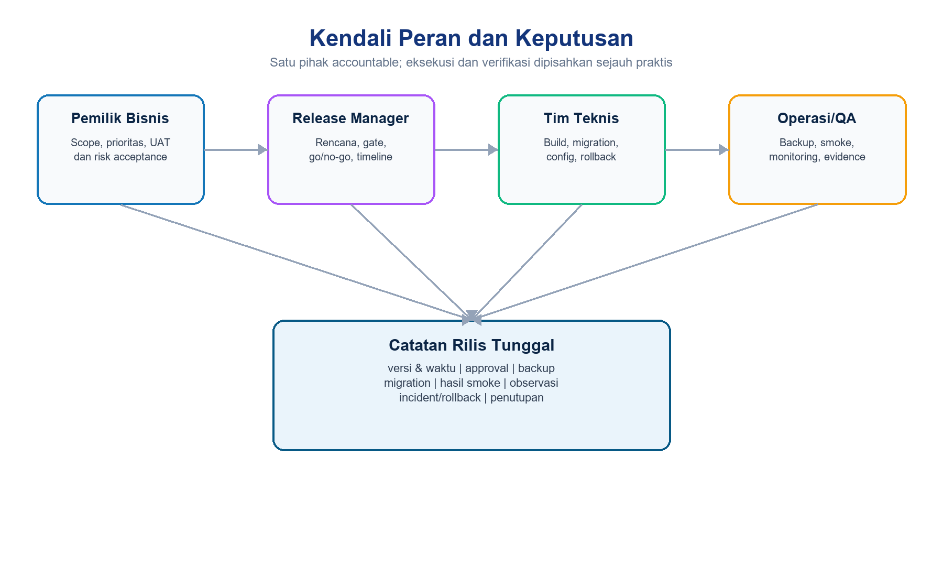
Gambar 9-2. Pemisahan tanggung jawab dan catatan rilis tunggal
Tabel 9-2. Peran operasional
Peran | Tanggung jawab utama | Tidak boleh diasumsikan
Pemilik Bisnis/Direksi | Prioritas, window, UAT, dampak, risk acceptance | Menjalankan command teknis
Release Manager | Koordinasi, checklist, go/no-go, komunikasi, penutupan | Menyetujui sendiri seluruh risiko
Developer | Kode, migration, test, release note, rollback teknis | Mengubah data produksi tanpa change record
DBA/Data Owner | Review migration, backup, restore, rekonsiliasi | Rollback schema otomatis selalu aman
DevOps/Administrator | VPS, Compose, TLS, secret, network, capacity | Menilai kebenaran proses bisnis sendiri
QA/UAT | Test, smoke, regresi, visual lintas perangkat, bukti | Mengabaikan scope RBAC/cabang
Security/Incident Owner | Triage, containment, secret rotation, evidence | Mempublikasikan payload/PII mentah
Admin Cabang/Staff | Validasi operasional cabang dan pelaporan anomali | Akses data cabang lain

9.3 Matriks RACI Ringkas
Tabel 9-3. RACI rilis dan pemeliharaan
Aktivitas | A | R | C | I
Scope dan window rilis | Pemilik Bisnis | Release Manager | QA, DevOps | Pengguna
Build/test/image | Lead Teknis | Developer | QA, Security | Release Manager
Review migration | Data Owner | Developer/DBA | QA, Bisnis | DevOps
Backup sebelum rilis | Data Owner | DBA/DevOps | Release Manager | Bisnis
Deploy dan konfigurasi | Release Manager | DevOps | Developer | QA/Bisnis
Smoke test | QA Lead | QA + owner modul | DevOps, Developer | Release Manager
Go/no-go | Pemilik Bisnis | Release Manager | QA, Teknis, Data | Pengguna
Rollback/restore | Incident Commander | DevOps/DBA | Bisnis, Security | Stakeholder
Pemeliharaan rutin | Operation Owner | DevOps/Administrator | Developer, Security | Bisnis

A = Accountable, R = Responsible, C = Consulted, I = Informed. Nama personel dan pengganti on-call harus dicatat pada runbook operasional; matriks ini mendefinisikan fungsi, bukan menunjuk individu permanen.

9.4 Lingkungan dan Baseline Teknologi
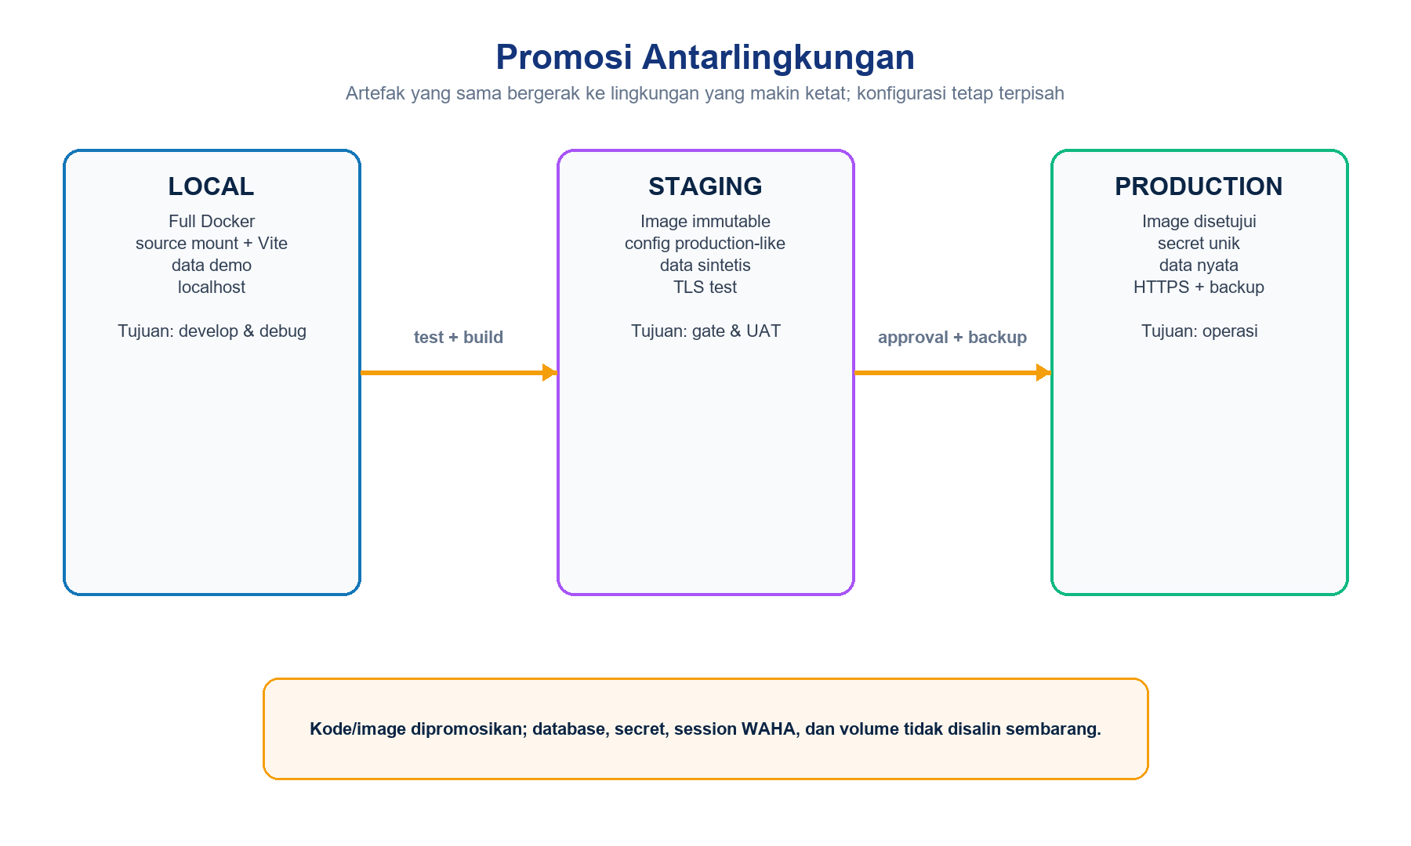
Gambar 9-3. Pola promosi local, staging, dan production
Tabel 9-4. Baseline teknologi
Komponen | Baseline | Peran deployment
PHP/Laravel | PHP 8.4 FPM; Laravel 12 | Runtime aplikasi dan Artisan
UI | Filament 5; Livewire 4; Tailwind; Vite 8 | Panel CRM dan asset production
Web | Nginx 1.27 | Reverse proxy internal, static asset, /up
Database | MySQL 8.4 | Data transaksi dan migration
State/async | Redis 7.4; queue worker; scheduler | Cache/session/queue dan proses latar
WhatsApp | WAHA CORE, engine GOWS | Session, pesan, QR, webhook
Build | Node.js 22; Composer production | Asset dan dependency image
Packaging | Docker Engine + Compose | Isolasi service dan volume

Tabel 9-5. Perbedaan lingkungan
Kontrol | Local | Staging | Production
Tujuan | Develop/debug | Rehearsal/UAT | Operasi nyata
Source | Mount host | Image immutable | Image immutable disetujui
Data | Seeder/demo | Sintetis/anonymized | Data nyata
Debug | Dapat aktif | False | False
TLS | Opsional localhost | Wajib menyerupai prod | Wajib HTTPS
Secret | Lokal unik | Terpisah | Terpisah dan dikelola
WAHA | Nomor uji | Nomor uji/staging | Nomor operasional
Backup | Opsional | Uji restore | Wajib dan termonitor

Status target
Compose produksi telah tersedia, tetapi production readiness belum terbukti sampai deployment staging/VPS, TLS, firewall, backup/restore drill, monitoring, dan UAT berhasil. Jangan menulis status Production Ready hanya berdasarkan container lokal yang sehat.

9.5 Maintenance Mode
Maintenance mode dipakai bila perubahan dapat menghasilkan skema campuran, write yang tidak kompatibel, rekonsiliasi data, atau outage terencana. Perubahan yang benar-benar backward-compatible dapat memakai rolling/recreate terkontrol, tetapi keputusan tersebut wajib tercatat.
Tabel 9-6. Keputusan maintenance
Kondisi | Mode | Kontrol
Perubahan UI/kode kompatibel tanpa migration | Dapat tanpa maintenance | Health + smoke cepat
Additive migration kompatibel | Bersyarat | Deploy urutan expand/contract
Rename/drop/transform besar | Maintenance wajib | Freeze write, backup, rehearsal
Restore/repair data | Maintenance wajib | Approval dan rekonsiliasi
Security incident | Sesuai containment | Batasi akses dan simpan bukti
WAHA maintenance saja | Aplikasi dapat tetap hidup | Tandai kanal tidak tersedia; queue/retry

Tabel 9-7. Prosedur maintenance mode
Langkah | Uraian
1 | Umumkan window, dampak, owner, kanal komunikasi, dan estimasi pemulihan.
2 | Pastikan backup, rollback, akses break-glass, dan checklist tersedia.
3 | Aktifkan maintenance melalui container aplikasi: php artisan down --retry=60; gunakan secret bypass hanya bila benar-benar diperlukan dan jangan dipublikasikan.
4 | Pause atau awasi worker yang dapat menulis data; dokumentasikan job in-flight.
5 | Lakukan perubahan, migration, dan verifikasi teknis dari jaringan internal.
6 | Aktifkan aplikasi dengan php artisan up, lalu jalankan smoke dan observasi.
7 | Komunikasikan selesai/gagal, waktu aktual, dan tindakan lanjutan.

9.6 Menjalankan Migrasi
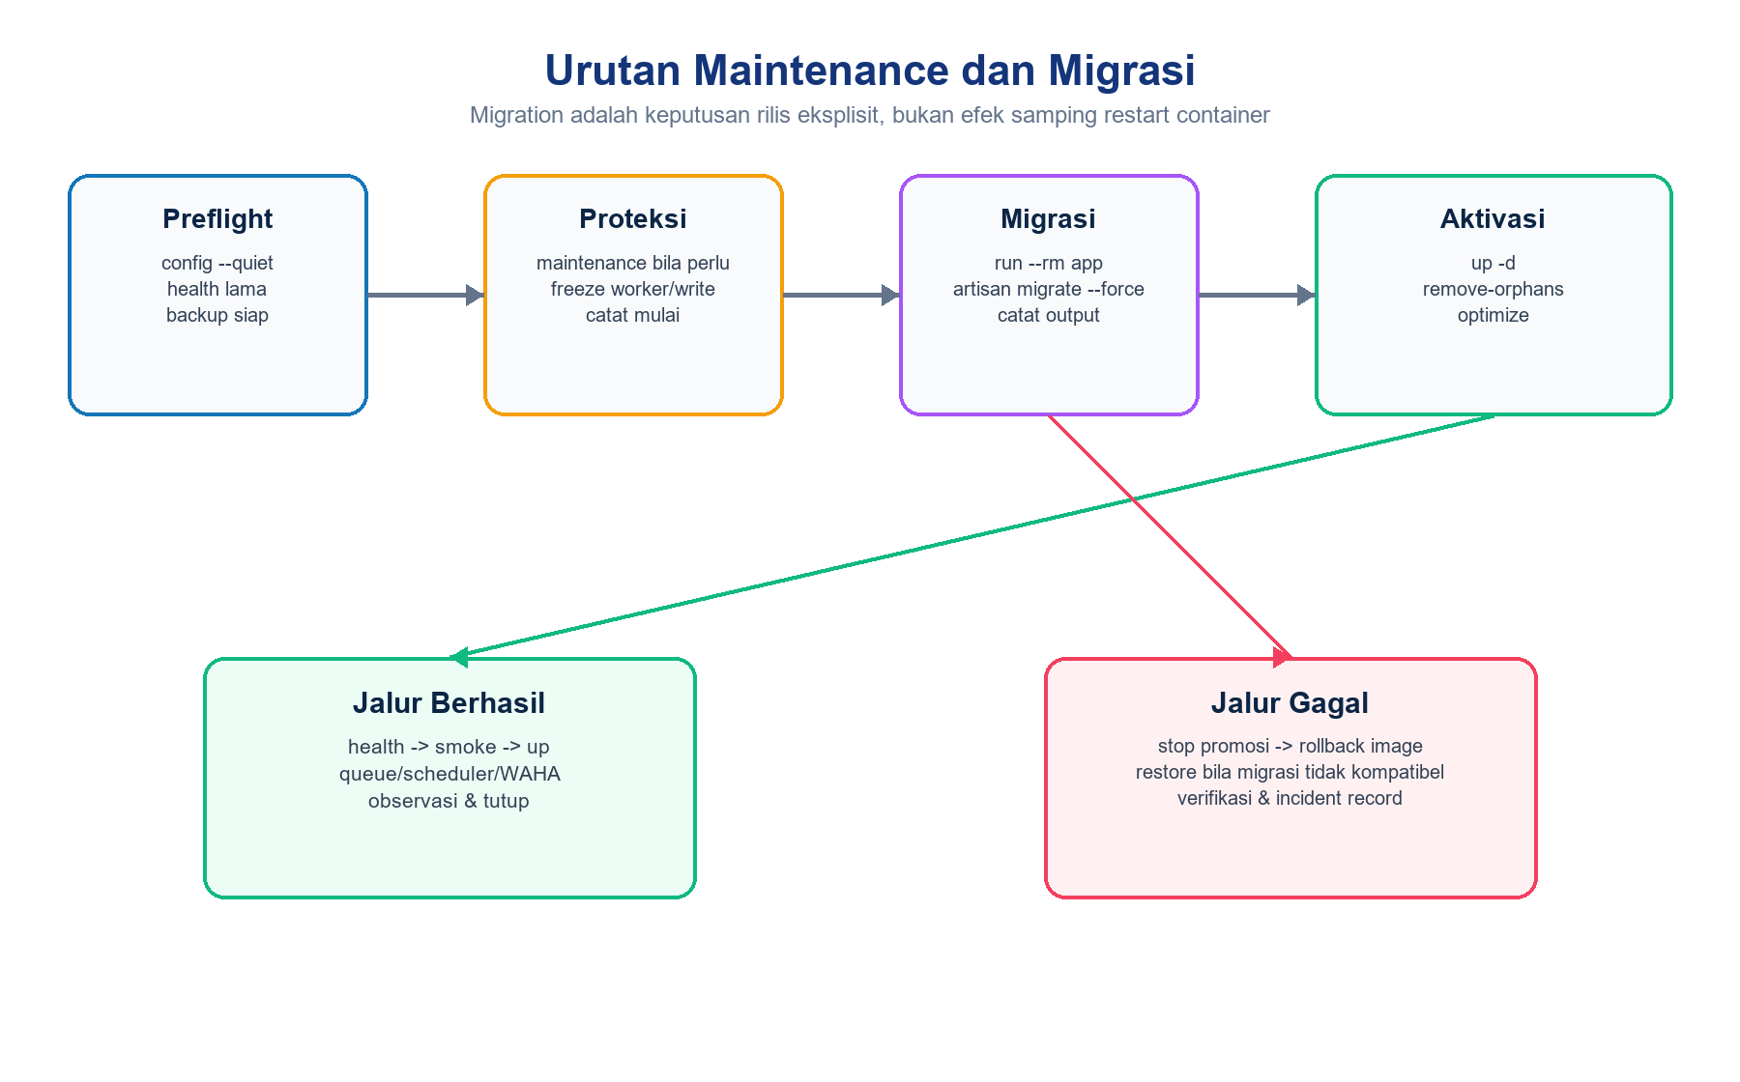
Gambar 9-4. Urutan maintenance, migration, aktivasi, dan pemulihan

9.6.1 Pra-migrasi
- Review setiap migration: operasi DDL/DML, index, constraint, nullable/default, volume data, lock, dan kompatibilitas versi aplikasi lama/baru.
- Pastikan backup berhasil, ruang disk cukup, image tag lama tersedia, serta restore path diuji.
- Jalankan migration pada salinan data staging dengan engine MySQL yang setara; ukur durasi dan lock.
- Pastikan migration pending memang bagian release candidate; jangan mengandalkan migration lokal yang tidak masuk artefak.
Tabel 9-8. Perintah migration produksi
Tahap | Perintah ringkas | Gate
Validasi Compose | docker compose --env-file docker/.env.production -f docker/compose.production.yml config --quiet | Exit 0
Start dependency | docker compose ... up -d database redis | Healthy
Status migration | docker compose ... run --rm app php artisan migrate:status | Expected pending
Eksekusi | docker compose ... run --rm app php artisan migrate --force | Exit 0 + output disimpan
Start release | docker compose ... up -d --remove-orphans | Service sehat

Prinsip rollback migration
Jangan menganggap php artisan migrate:rollback sebagai pemulihan data. Migration yang menghapus/mengubah data dapat memerlukan restore dari backup sebelum rilis. Gunakan pola expand-contract untuk meminimalkan ketidakcocokan antarversi.

9.7 Cache, Storage, Queue, dan Scheduler
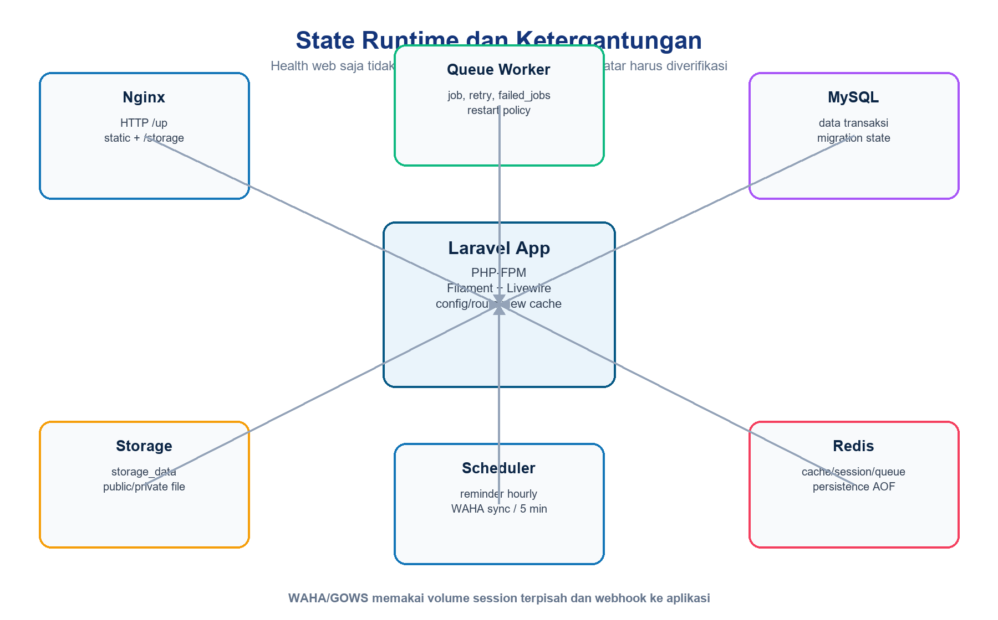
Gambar 9-5. State persisten dan proses latar yang harus diverifikasi
Tabel 9-9. Kendali state runtime
Komponen | As-built | Tindakan rilis/pemeliharaan
Config/route/view | php artisan optimize pada start production | Clear/rebuild saat config berubah; jangan cache env salah
Application cache | Store dapat database/Redis via env | Purge hanya key/scope relevan; hindari flush global
Session | Database/Redis via env; secure cookie wajib prod | Perubahan APP_KEY mengakhiri/dekripsi session
Storage | storage_data; public link dibuat entrypoint | Backup file; verifikasi /storage dan permission
Queue | queue:work, tries 3, timeout 90, max-time 3600 | Pantau failed_jobs, age, retry; restart worker setelah code
Scheduler | schedule:work | Verifikasi process dan jadwal
Reminder | crm:send-reminders hourly, no overlap | Cek timestamp terakhir dan notifikasi
WAHA sync | crm:sync-whatsapp-sessions / 5 menit | Cek status session, no overlap, background
WAHA session | Volume waha_sessions | Jangan hapus; backup sesuai kebutuhan risiko

Tabel 9-10. Pemeriksaan proses latar
Pemeriksaan | Contoh | Respons gagal
Container | compose ps; logs queue scheduler | Restart terkontrol dan root cause
Failed jobs | php artisan queue:failed | Review payload aman; retry selektif
Schedule | php artisan schedule:list | Cek timezone, lock, process
Backlog | queue depth/age | Scale worker atau perbaiki job lambat
Idempotensi | Webhook/reminder tidak duplikat | Dedupe key dan transaction boundary

9.8 Smoke Test Pasca-Deployment
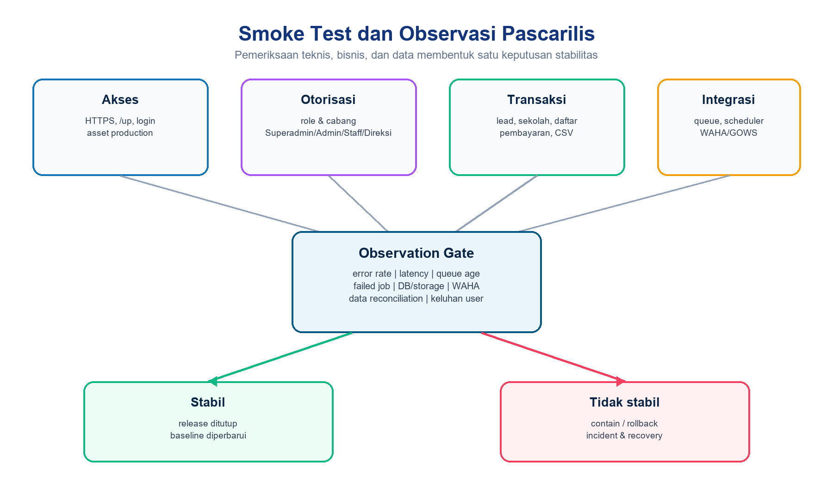
Gambar 9-6. Smoke test berlapis dan observation gate
Tabel 9-11. Checklist smoke wajib
Area | Skenario | Hasil yang diharapkan
Platform | Compose ps, /up, HTTPS, asset | Healthy; tanpa Vite dev server
Login | Akun produksi non-demo | Masuk sekali; session/cookie aman
RBAC | Superadmin, Admin Cabang, Staff, Direksi | Menu dan aksi sesuai role
Cabang | Bandung, JakSel, JakPus | Scope baca/tulis tidak bocor
Dashboard | Filter cabang/tahun/bulan/user | KPI dan grafik mengikuti filter
Lead | Buat/ubah lead uji | Status/source/program/PIC tersimpan
CSV | Import kecil dan export | Validasi, scope, formula safety
Transaksi | Pendaftaran dan pembayaran uji | Status dan audit konsisten
Async | Notifikasi, reminder, email | Queue/scheduler memproses
WAHA | Session WORKING; pesan masuk/keluar | Inbox, matching lead, ACK
Storage | Upload dan buka /storage | File tersedia dan permission benar
UI | Mobile, tablet, laptop, desktop | Responsif; tanpa console error blocker

Data uji produksi
Gunakan record bertanda jelas, seminimal mungkin, dan hapus/arsipkan sesuai prosedur setelah verifikasi. Jangan menggunakan identitas siswa nyata yang tidak diperlukan untuk smoke test.

9.9 Observasi Setelah Release
Release tidak selesai saat container berstatus running. Periode observasi dimulai setelah smoke lulus dan berakhir ketika indikator teknis, integrasi, data, serta pengalaman pengguna stabil sesuai risiko perubahan.
Tabel 9-12. Observation window
Periode | Fokus | Keputusan
0-15 menit | Health, 5xx, login, asset, DB, restart loop | Rollback cepat bila layanan inti gagal
15-60 menit | Queue age, failed job, scheduler, WAHA, latency | Contain/scale/fix atau lanjut
Hari kerja pertama | Data reconciliation, KPI, import/export, laporan, keluhan | Tutup release atau incident
Siklus terjadwal | Reminder hourly dan WAHA sync 5 menit | Bukti jadwal benar-benar berjalan

Tabel 9-13. Catatan observasi
Field | Isi minimum
Release | image tag, commit, migration batch, waktu WIB/UTC
Baseline | request/error/latency, queue, CPU/RAM/disk, DB connections
Business signal | lead/chat/pendaftaran/pembayaran yang masuk
Anomali | waktu, scope, severity, owner, evidence tersanitasi
Keputusan | continue, contain, rollback, atau extend observation
Penutupan | approver, waktu, follow-up, baseline baru

9.10 Migrasi Basis Data dan Data
Migrasi basis data mengubah struktur dan/atau isi data. Migration schema Laravel, backfill, normalisasi nomor WhatsApp, import CSV, perubahan enum, dan rekonsiliasi relasi harus diperlakukan sebagai change terukur dengan validasi sebelum dan sesudah.
Tabel 9-14. Klasifikasi perubahan data
Jenis | Contoh SIVMI | Kontrol minimum
Additive schema | Kolom nullable/index baru | Backward compatible + index review
Constraint | Unique/foreign key/enum | Duplicate/orphan scan sebelum apply
Transform | Normalisasi status/source/nomor WA | Mapping, dry-run, count, exception file
Backfill | Mengisi field baru dari data lama | Batch, idempotent, resume, metric
Import | Leads/sekolah CSV | Template, validation, branch scope, formula safety
Delete/archive | Data uji atau retention | Approval, retention, audit, backup

Tabel 9-15. Prosedur migrasi data
Langkah | Uraian
1 | Definisikan sumber, pemilik, mapping, key pencocokan, scope cabang, dan acceptance criteria.
2 | Profilkan jumlah, null, duplikasi, orphan, encoding, tanggal, telepon, enum, dan referensi program/sekolah.
3 | Buat backup dan dry-run pada salinan data; simpan count sebelum/sesudah serta exception.
4 | Gunakan transaksi/batch/idempotency yang sesuai; jangan memuat seluruh data besar ke memory.
5 | Validasi constraint, aggregate dashboard, sampling record, RBAC, dan audit trail.
6 | Rekonsiliasi dengan data owner; arsipkan mapping, checksum, error, dan approval.

Duplikasi lead WhatsApp
Normalisasi nomor dan pencocokan lintas pesan harus menggunakan aturan aplikasi yang sama. Data yang sudah ada diberi indikator sumber/duplikat sesuai rule; jangan membuat lead baru hanya karena format nomor, LID, atau SenderAlt berbeda.

9.11 Rollback dan Pemulihan Release
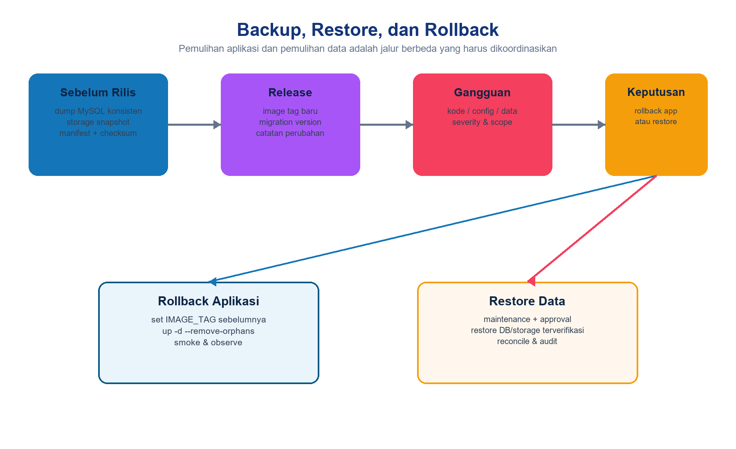
Gambar 9-7. Pemisahan rollback aplikasi dan restore data
Tabel 9-16. Pemilihan tindakan pemulihan
Kondisi | Tindakan utama | Validasi
Kode/config gagal; schema kompatibel | Kembalikan IMAGE_TAG lama | Health + smoke + queue
Migration additive; aplikasi lama kompatibel | Rollback image; schema dapat tetap | Fungsi lama dan data
Migration destruktif/tidak kompatibel | Maintenance + restore backup | Integrity + reconciliation
Secret bocor | Revoke/rotate dan restart terkontrol | Akses lama ditolak
Queue menghasilkan duplikasi | Pause worker; contain; reconcile | Dedupe dan count
WAHA session bermasalah | Isolasi session/reconnect sesuai runbook | WORKING + pesan uji

Tabel 9-17. Urutan rollback aplikasi
Langkah | Uraian
1 | Nyatakan incident, hentikan perubahan tambahan, dan lindungi bukti.
2 | Tentukan apakah masalah hanya kode/config atau juga data/schema.
3 | Aktifkan maintenance bila write berisiko dan pause worker yang relevan.
4 | Set IMAGE_TAG ke artefak sebelumnya yang telah diketahui baik lalu jalankan Compose secara terkontrol.
5 | Jika data tidak kompatibel, lakukan restore sesuai approval dan runbook teruji.
6 | Jalankan health, migration status, smoke, data reconciliation, dan observasi.
7 | Komunikasikan pemulihan dan buka corrective action/RCA.

9.12 Backup dan Recovery Strategy
Backup dinilai berhasil hanya bila dapat direstore dan hasilnya tervalidasi. Cakupan minimal meliputi MySQL, storage aplikasi, konfigurasi non-secret yang diperlukan, inventory secret/referensi secret, image tag, migration version, dan session WAHA sesuai penilaian risiko.
Tabel 9-18. Cakupan backup
Objek | Metode target | Validasi
MySQL | Logical dump konsisten dan/atau snapshot volume | Restore, row count, integrity
Storage | Snapshot/copy storage_data | Checksum dan file sampling
Redis | AOF/snapshot sesuai kebutuhan | Start dan state kritis; bukan sumber utama transaksi
WAHA session | Volume waha_sessions sesuai dukungan/risiko | Session dapat dipulihkan atau pairing ulang
Image | Registry dengan tag immutable | Digest dan pull test
Config | Versioned template + secret reference | Recreate environment tanpa membocorkan secret
Dokumen operasi | Runbook, release record, inventory | Akses saat insiden

Tabel 9-19. Usulan retensi dan pemulihan
Kelas | Usulan | Catatan
Pre-release | Sebelum setiap migration/perubahan data | Wajib
Harian | 7-14 salinan | Sesuaikan kapasitas dan regulasi
Mingguan | 4-8 salinan | Media/lokasi terpisah
Bulanan | 6-12 salinan | Untuk kebutuhan historis
RPO | Usulan <= 24 jam; lebih kecil untuk transaksi penting | Belum disahkan/diuji
RTO | Usulan <= 4 jam untuk layanan inti | Belum disahkan/diuji
Restore drill | Minimal triwulanan dan sebelum perubahan besar | Catat RPO/RTO aktual

RPO dan RTO
Nilai pada tabel adalah proposal awal, bukan SLA. Direksi, pemilik bisnis, data owner, dan operasi harus menyetujui nilai berdasarkan dampak bisnis; kemudian nilainya dibuktikan melalui restore drill.

9.13 Pemeliharaan Sistem
Tabel 9-20. Kalender pemeliharaan
Frekuensi | Aktivitas | Bukti
Harian | Health, failed jobs, disk, backup status, WAHA session, error kritis | Dashboard/checklist
Mingguan | Review log, queue trend, scheduler, user/cabang, data exception | Operation report
Bulanan | Patch dependency/image, kapasitas, akun, secret age, restore sample | Maintenance record
Triwulanan | Restore drill, access review, incident exercise, performance baseline | Drill report
Tahunan | Architecture/security review, retention, SLA/RPO/RTO, DR plan | Approval dan roadmap
Ad hoc | Critical CVE, outage, perubahan API WAHA, sertifikat | Emergency change record

Tabel 9-21. Pemeliharaan aplikasi dan data
Area | Aktivitas
Dependency | Review Composer/npm/image; test kompatibilitas; scan; update bertahap
Database | Index/slow query, growth, orphan/duplicate, migration history, backup
Queue/scheduler | Age, failure, overlap lock, retry policy, heartbeat
WAHA/GOWS | Version compatibility, session state, webhook delivery, HMAC, pairing plan
Storage | Growth, permission, orphan file, retention, restore sampling
RBAC | User aktif, role, cabang, least privilege, akun tidak terpakai
Dokumentasi | Runbook, diagram, env template, test baseline, release record

9.14 Monitoring, Performa, dan Kapasitas
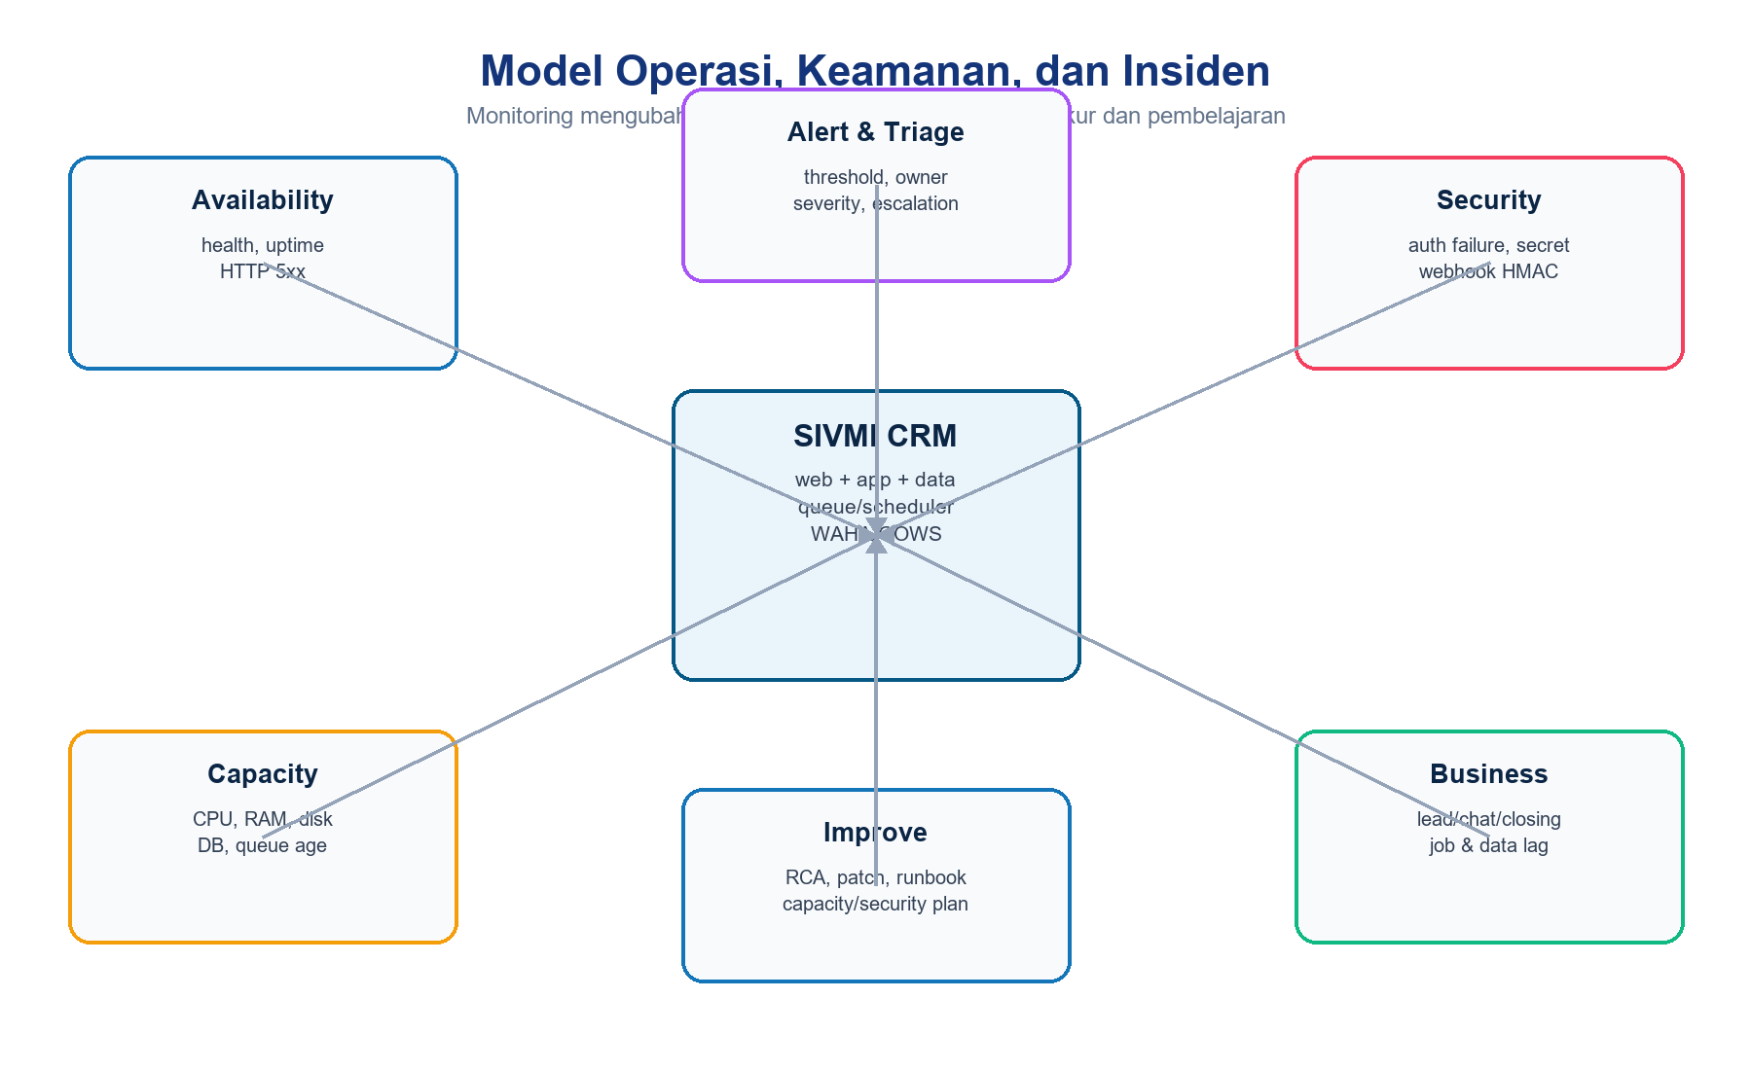
Gambar 9-8. Model monitoring, triage, keamanan, dan improvement
Tabel 9-22. Indikator minimum
Domain | Indikator | Aksi saat anomali
Availability | Uptime, /up, restart count, HTTP 5xx | Triage service dan dependency
Performance | p50/p95 latency, slow query, build/runtime | Profiling dan query/index review
Capacity | CPU, memory, disk, inode, DB size/connections | Scale/cleanup terkontrol
Queue | Depth, oldest age, failed rate, processing time | Tambah worker/perbaiki job
Scheduler | Last success, duration, overlap | Periksa lock/timezone/process
WAHA | Health, session state, webhook lag/error | Reconnect/contain/API review
Database | Lock, connection, replication/backup status | DBA response
Business | Lead/chat/pendaftaran/pembayaran lag | Reconcile pipeline

Threshold berbasis baseline
Angka threshold tidak boleh dibuat sembarang. Kumpulkan baseline staging dan periode lokal representatif, tetapkan SLO bersama pemilik bisnis, lalu uji alert agar tidak terlalu sunyi atau bising.

9.15 Pemeliharaan Keamanan
Tabel 9-23. Kontrol keamanan operasional
Kontrol | Penerapan/target | Frekuensi
HTTPS | TLS pada reverse proxy/load balancer; secure cookie | Kontinu/renewal
Secret | APP_KEY, DB, Redis, SMTP, WAHA API/HMAC unik; secret store | Review/rotate
Webhook | HMAC wajib; request tanpa signature ditolak; replay/dedupe | Setiap request
Network | Expose hanya port perlu; DB/Redis/WAHA internal | Review firewall
Image/dependency | Pin/tag, scan CVE, patch teruji | Setiap build/bulanan
RBAC/cabang | Least privilege, access review, audit aktivitas | Bulanan/triwulanan
Logging | Redaction secret/PII; retensi; akses terbatas | Kontinu
Backup | Enkripsi, lokasi terpisah, akses dan restore drill | Setiap backup/drill
Hardening | APP_DEBUG=false, dashboard Swagger WAHA off, header Nginx | Setiap deploy

9.15.1 Rotasi Secret
Tabel 9-24. Prosedur rotasi
Langkah | Uraian
1 | Identifikasi consumer, owner, expiry, dan blast radius secret.
2 | Buat secret baru melalui kanal aman; jangan kirim di chat/tiket/log.
3 | Perbarui provider dan environment dengan strategi overlap bila didukung.
4 | Restart/reload service terkontrol dan jalankan health serta alur integrasi.
5 | Cabut secret lama, verifikasi penolakan, dan catat waktu/owner.
6 | Periksa log untuk penggunaan lama dan tutup change record.

9.16 Penanganan Insiden dan Pemeliharaan Darurat
Tabel 9-25. Tahapan insiden
Tahap | Aktivitas | Output
Detect | Alert/laporan, waktu, environment, release | Incident ID
Triage | Severity, scope, data/security, owner | Prioritas
Contain | Maintenance, pause worker, block/revoke, isolate | Dampak dibatasi
Recover | Rollback, restart, restore, reconnect | Layanan minimum
Reconcile | Cek data, job, chat, transaksi | Integritas terkonfirmasi
Observe | Metric/log/user confirmation | Stabilitas
Review | RCA, corrective/preventive action | Pembelajaran

Tabel 9-26. Emergency change
Syarat | Ketentuan
Alasan | Risiko menunggu lebih besar daripada risiko perubahan
Approval | Incident commander dan owner berwenang; dicatat walau dipercepat
Scope | Perubahan minimum untuk containment/recovery
Bukti | Timeline, command, image/config, backup, hasil
Verifikasi | Targeted test/smoke dan observasi sesuai keadaan
Pasca-insiden | Review lengkap, test/regression, dokumentasi, permanent fix

Keamanan dan privasi
Saat insiden, jangan menyalin docker/.env, token, cookie, kredensial, file CSV, atau payload chat mentah ke kanal umum. Gunakan ID internal, redaction, akses least privilege, dan penyimpanan bukti yang disetujui.

9.17 Rekomendasi Pengembangan Operasional
Tabel 9-27. Roadmap menuju VPS
Prioritas | Rekomendasi | Kriteria selesai
P0 | Staging full Docker production-like | Image yang sama, TLS, data sintetis, smoke/UAT
P0 | CI test, build, image, scan, artifact | Merge/release diblokir bila gate gagal
P0 | Registry dan IMAGE_TAG immutable | Digest tercatat dan rollback pull-tested
P0 | Backup otomatis dan restore drill | RPO/RTO aktual serta evidence
P0 | TLS, firewall, secret management | DB/Redis/WAHA tidak terekspos publik
P0 | Central logging dan alert | 5xx, queue, disk, DB, WAHA memiliki owner
P1 | Zero/minimal-downtime migration pattern | Expand-contract dan rehearsal
P1 | Queue/scheduler heartbeat | Missed run dan backlog menghasilkan alert
P1 | Capacity/SLO baseline | Threshold disahkan berbasis data
P1 | Automated smoke dan synthetic check | Alur kritis diuji pascadeploy
P2 | Object storage/offsite backup | Lifecycle, encryption, restore
P2 | High availability bila dibutuhkan | DB/Redis managed dan multi-instance plan

9.17.1 Urutan Implementasi
Tabel 9-28. Tahap operasional
Langkah | Uraian
1 | Bekukan baseline versi, test, build, diagram, dan dependency.
2 | Siapkan VPS staging, DNS/TLS test, secret terpisah, registry, dan Compose production.
3 | Otomatiskan CI serta hasil test/build/scan; deploy staging dengan image immutable.
4 | Uji migration, smoke, WAHA, backup, restore, rollback, dan visual UAT.
5 | Tetapkan RACI, window, on-call, severity, komunikasi, RPO/RTO, serta risk acceptance.
6 | Siapkan VPS production, firewall, TLS, logging/monitoring, backup offsite, dan runbook.
7 | Lakukan rilis terkontrol, observation window, reconciliation, dan post-release review.

9.18 Kriteria Dokumen Dinyatakan Diterapkan
Tabel 9-29. Definition of Implemented
Kriteria | Bukti minimum | Status baseline
Owner dan RACI disahkan | Nama/peran/pengganti | Target
Environment terpisah | Local, staging, production inventory | Local as-built; lainnya target
Image immutable | Tag/digest dan registry | Target
Test/build/scan gate | CI artifact dan exit code | Test/build lokal as-built; CI/scan target
Migration rehearsal | Output staging, durasi, rollback | Target
Backup/restore | Backup sukses dan restore drill | Prosedur ada; drill target
Smoke/UAT | Checklist dan approval lintas role/device | Automated sebagian; VPS target
Observability | Health, metric, log, alert, on-call | Health/log dasar; central alert target
Security | TLS, firewall, secret rotation, webhook HMAC | App guard as-built; infra target
Incident/rollback | Runbook dan simulasi | Runbook as-built; drill target
Dokumentasi | Versi, diagram, release record, review date | Dokumen ini tersedia
Persetujuan | Bisnis, teknis, data, operasi, security | Target

Pernyataan penerapan
Dokumen hanya boleh diberi status Diterapkan setelah seluruh kontrol wajib memiliki owner, bukti, hasil uji, dan persetujuan. Keberadaan file Compose atau dokumen saja tidak membuktikan kesiapan produksi.

LAMPIRAN A - CHECKLIST RELEASE
Tabel A-1. Checklist ringkas sebelum, saat, dan sesudah rilis
Fase | Checklist
Sebelum | Scope/owner/window; test/build/scan; image tag; env; migration review; backup; rollback; komunikasi
Saat | Maintenance bila perlu; status service; migrate --force; start; health; command/output tercatat
Smoke | Login; RBAC/cabang; dashboard; lead/CSV; transaksi; queue/scheduler; WAHA; storage; responsive UI
Observasi | 5xx/latency; queue/failed job; DB/disk; scheduler; WAHA; data/business signal; user report
Penutupan | Go/rollback result; reconciliation; approval; incident/follow-up; baseline dan dokumentasi diperbarui

LAMPIRAN B - TEMPLATE CATATAN RILIS
Tabel B-1. Field catatan rilis
Field | Isi
Release ID / versi / image digest
Environment / domain / waktu
Scope / issue / migration
Owner / RACI / approval
Test / build / scan
Backup / restore point
Command deployment
Smoke / UAT
Observasi / metric / anomali
Rollback / incident
Data reconciliation
Keputusan penutupan / follow-up

LAMPIRAN C - REGISTER RISIKO OPERASIONAL
Tabel C-1. Risiko dan kontrol utama
ID | Risiko | Dampak | Kontrol
O-01 | Migration tanpa backup/rehearsal | Kehilangan data/outage | Review, backup, staging, restore path
O-02 | Image latest berubah | Rollback tidak deterministik | Tag/digest immutable
O-03 | Secret development dipakai prod | Kompromi akses | Secret unik, guard, rotation
O-04 | Volume terhapus | Data/session hilang | Larangan down -v, backup
O-05 | Queue/scheduler tidak terlihat | Pesan/reminder tertunda | Heartbeat, age, alert
O-06 | WAHA session gagal | Kanal WhatsApp berhenti | Persist session, health, reconnect runbook
O-07 | Scope cabang bocor | Kebocoran data | RBAC test dan smoke lintas role
O-08 | Disk/log tumbuh | Service berhenti | Capacity alert dan retention
O-09 | Backup tidak dapat direstore | Pemulihan gagal | Restore drill dan checksum
O-10 | Rilis ditutup terlalu cepat | Regresi terlambat | Observation gate dan owner approval

PENUTUP
BAB IX menetapkan bahwa deployment SIVMI CRM adalah proses bisnis dan teknis yang terkendali, bukan sekadar menjalankan container. Baseline full Docker lokal dan Compose produksi memberikan fondasi yang baik; kesiapan VPS harus dibuktikan melalui staging, image immutable, CI, migration rehearsal, backup/restore, keamanan jaringan, observability, smoke/UAT, serta keputusan pemilik yang dapat diaudit.
Baseline final BAB IX
Jangan menyatakan production ready sebelum semua gate pada 9.18 memiliki bukti. Setelah setiap rilis, perbarui baseline versi, test, migration, kapasitas, risiko, runbook, diagram, dan catatan pemeliharaan.

KENDALI DOKUMEN
Tabel 0-1. Kendali dokumen
Atribut | Nilai
Judul | BAB X: Panduan Penggunaan SIVMI CRM
Versi | 1.0
Tanggal baseline | 25 Agustus 2026
Sasaran | Superadmin, Admin Cabang, Staff, dan Direksi
Lingkup | Login, navigasi, dashboard, leads, CSV, follow-up, WhatsApp, pendaftaran, pembayaran, program, target, laporan, master data, pengaturan, notifikasi, audit, profil, dan tips operasional
Baseline | Laravel 12, Filament 5, Livewire 4, full Docker, MySQL, Redis, queue, scheduler, serta WAHA/GOWS
Sumber kebenaran | Resource/Page Filament, enum, policy/scope, form schema, import/export, dashboard/report query, WAHA runbook, dan test suite

Cara menggunakan panduan
Ikuti langkah sesuai role. Jika menu, filter, atau aksi tidak tersedia, jangan mencoba melewati pembatasan; periksa role, cabang, kepemilikan record, status akun, dan kebijakan aplikasi melalui administrator.

RINGKASAN PENGGUNA
SIVMI CRM memusatkan pencatatan lead, follow-up, chat WhatsApp, pendaftaran, pembayaran, target, dan laporan. Setiap record dibatasi oleh role serta cabang. Superadmin dan Direksi dapat melihat lintas cabang; Direksi berorientasi monitoring. Admin Cabang mengelola operasi cabangnya, sedangkan Staff berfokus pada lead dan pekerjaan yang ditugaskan kepadanya.
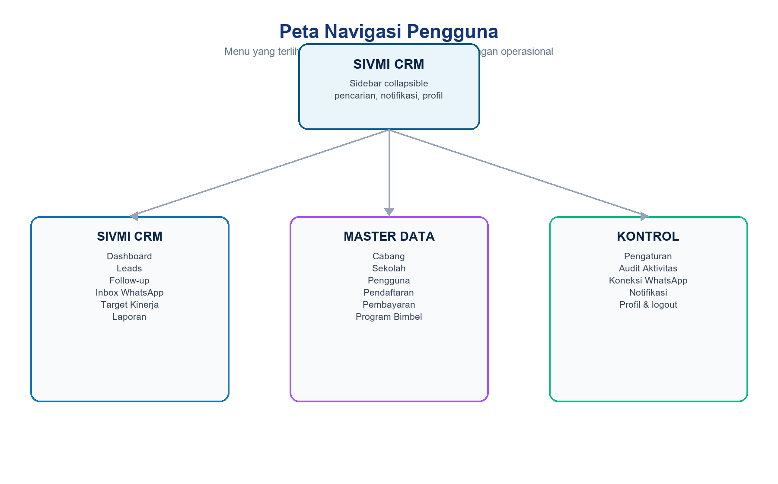
Gambar 10-1. Peta menu dan kelompok fungsi SIVMI CRM
Tabel 0-2. Prinsip penggunaan
Prinsip | Penerapan
Satu sumber data | Perbarui record yang sama; hindari duplikasi spreadsheet/chat terpisah
Scope | Pastikan cabang dan PIC benar sebelum menyimpan
Kelengkapan | Isi data wajib dan status sesuai kondisi aktual
Keterlacakan | Gunakan follow-up, pembayaran, chat, dan audit yang tersedia
Privasi | Jangan menyalin data calon siswa ke kanal yang tidak berwenang
Verifikasi | Periksa notifikasi sukses, daftar record, dan KPI setelah tindakan penting

BAB X: PANDUAN PENGGUNAAN

10.1 Login
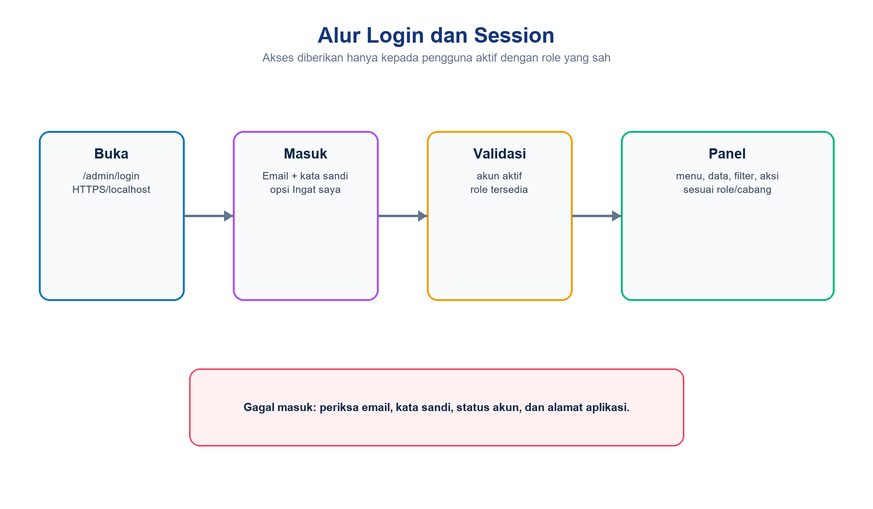
Gambar 10-2. Alur autentikasi dan pembentukan scope panel
Tabel 10-1. Langkah login
Langkah | Tindakan
1 | Buka alamat yang diberikan administrator, misalnya http://localhost:8000/admin/login untuk full Docker lokal.
2 | Masukkan alamat email akun dan kata sandi; gunakan Ingat saya hanya pada perangkat pribadi yang aman.
3 | Klik Masuk dan tunggu Dashboard tampil. Jangan memuat ulang berulang kali ketika koneksi lambat.
4 | Jika kredensial ditolak, periksa ejaan email dan hubungi administrator untuk status aktif/reset kata sandi.
5 | Setelah selesai bekerja pada perangkat bersama, pilih profil lalu Keluar.

Tabel 10-2. Gangguan login
Gejala | Pemeriksaan pengguna | Eskalasi
Kredensial tidak ditemukan | Email/password dan Caps Lock | Reset melalui administrator
Kembali ke login | Cookie, alamat/domain, waktu perangkat | Periksa session/config
502/halaman tidak tersedia | Tunggu singkat dan cek koneksi | Administrator memeriksa service
Menu kosong | Pastikan akun aktif dan role | Administrator memperbaiki assignment

10.2 Hak Akses Role
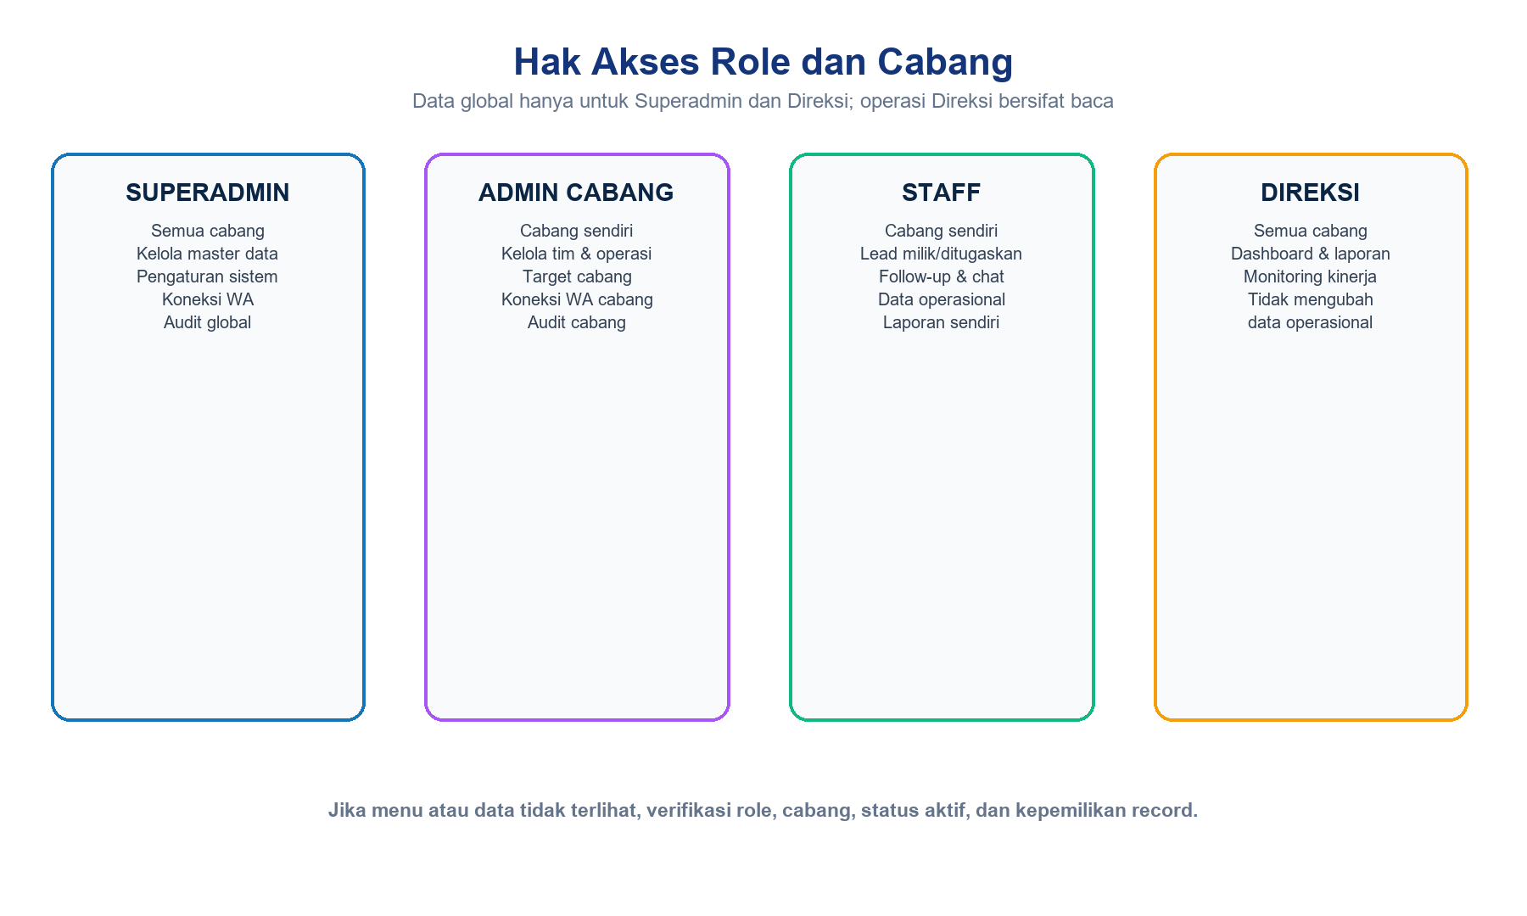
Gambar 10-3. Ringkasan hak akses role dan cabang
Tabel 10-3. Matriks penggunaan
Fungsi | Superadmin | Admin Cabang | Staff | Direksi
Dashboard/laporan | Semua | Cabang | Diri/cabang | Semua
Lead/follow-up | Kelola | Kelola cabang | Kelola scope | Baca
Pendaftaran/pembayaran | Kelola | Kelola cabang | Kelola scope | Baca
Cabang | Kelola | Baca scope | Terbatas | Baca
Sekolah/program | Kelola | Sesuai izin | Sesuai izin | Baca
Pengguna | Kelola | Tim cabang | Tidak | Baca terbatas
Pengaturan | Kelola | Tidak | Tidak | Tidak
Koneksi WA | Kelola | Cabang | Akun sendiri/sesuai izin | Monitoring
Audit | Global | Cabang | Aktivitas sendiri | Global

Direksi
Role Direksi memiliki akses global untuk monitoring tetapi tidak boleh mengubah data operasional. Pembatasan akhir mengikuti implementasi resource/policy; tampilan dapat berbeda bila administrator mengubah izin.

10.3 Navigasi dan Dashboard
Sidebar desktop dapat diciutkan dan statusnya tersimpan pada browser; pada mobile sidebar menjadi drawer. Header memuat pencarian, notifikasi, dan profil. Dashboard menggunakan filter global Cabang, Tahun, Bulan, dan Pengguna.
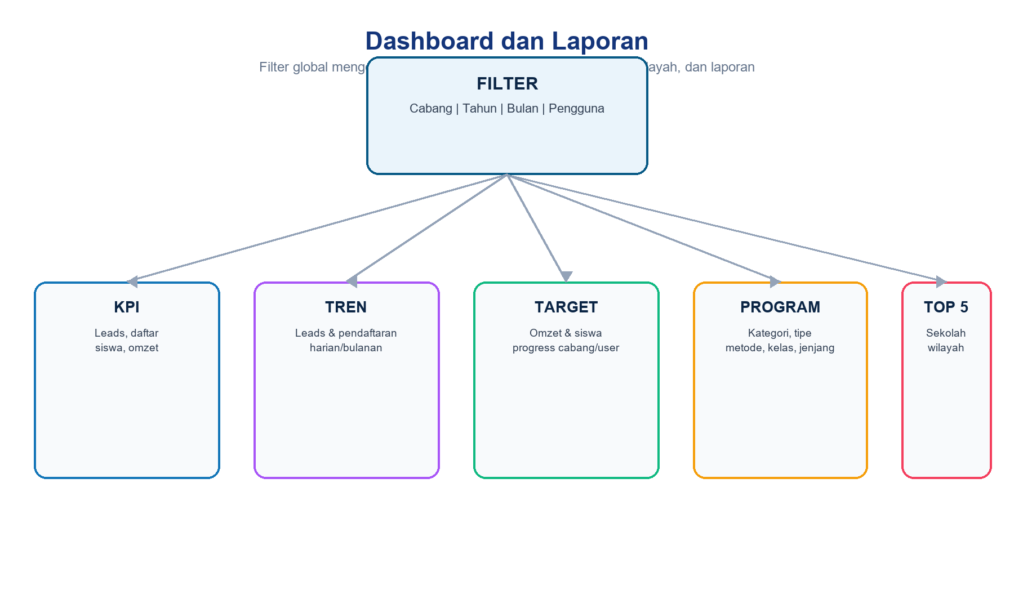
Gambar 10-4. Hubungan filter global dengan visual KPI dan laporan
Tabel 10-4. Menggunakan dashboard
Langkah | Tindakan
1 | Pilih cabang; pengguna non-global akan tetap dikunci ke cabangnya.
2 | Pilih tahun dan bulan. Gunakan Semua bulan untuk ringkasan satu tahun.
3 | Pilih pengguna bila role mengizinkan; Staff otomatis dibatasi ke dirinya.
4 | Tinjau ringkasan hari ini, KPI, target omzet/siswa, tren, aktivitas, tindakan tertunda, dan ranking.
5 | Tinjau KPI program berdasarkan nama, kategori, tipe, metode, kelas, jenjang, serta Top 5 sekolah dan wilayah.
6 | Jika skeleton tidak selesai atau error state muncul, coba muat ulang sekali lalu eskalasi dengan waktu dan filter yang dipakai.

10.4 Data Leads
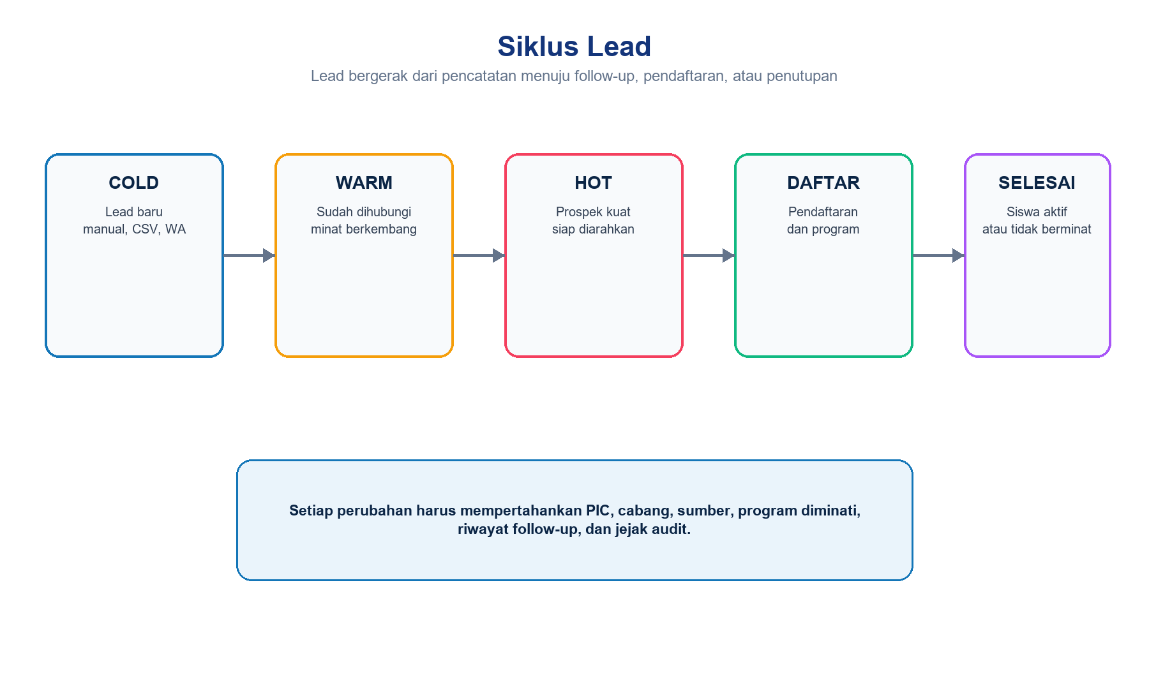
Gambar 10-5. Siklus status lead dan jejak data
Tabel 10-5. Field lead utama
Field | Ketentuan
Nama lengkap | Wajib; gunakan identitas yang dapat dikenali
Nomor WhatsApp | Wajib; format 08..., 8..., atau 62... dinormalisasi
Sekolah | Pilih data aktif atau buat sekolah baru dari form bila belum tersedia
Program diminati | Pilih program aktif yang paling relevan
Sumber | Iklan, Instagram, Kunjungan, Saudara, Facebook, atau Tiktok
Cabang | Wajib; non-global mengikuti cabang pengguna
PIC | Wajib; pilih petugas aktif dalam scope cabang
Status | Cold, Warm, Hot, Daftar, atau Tidak Berminat
Tanggal masuk | Tanggal lead pertama diterima

Tabel 10-6. Membuat lead
Langkah | Tindakan
1 | Buka Leads lalu klik Buat lead.
2 | Isi nama dan nomor WhatsApp; periksa kemungkinan record yang sama.
3 | Pilih sekolah. Jika belum tersedia, gunakan aksi tambah dan pilih prefix SMAN, SMAS, SMKN, SMKS, MAN, atau ALUMNI/GAPYEAR.
4 | Pilih program, sumber, cabang, PIC, status, dan tanggal masuk.
5 | Klik Buat; pastikan notifikasi sukses dan record muncul pada daftar.

NPSN dan sekolah
NPSN tidak wajib. Nama sekolah baru wajib memakai prefix resmi. Gunakan ALUMNI/GAPYEAR ketika calon siswa tidak lagi terkait sekolah aktif; jangan membuat nama sekolah fiktif.

10.5 Import Leads CSV
Tabel 10-7. Persiapan CSV
Kontrol | Panduan
Template | Unduh/gunakan contoh kolom dari aksi import
Encoding | Simpan sebagai CSV UTF-8
Nomor WA | Satu nomor per baris; jangan gunakan formula
Referensi | Pastikan cabang, PIC, sekolah, dan program dapat dikenali
Status/sumber | Gunakan nilai enum yang didukung
Scope | Import hanya untuk cabang yang berwenang
Batch | Uji dengan beberapa baris sebelum file besar

Tabel 10-8. Prosedur import
Langkah | Tindakan
1 | Buka Leads dan pilih Import.
2 | Unggah CSV lalu cocokkan kolom bila dialog meminta mapping.
3 | Tinjau validasi dan jumlah baris; batalkan bila cabang/PIC keliru.
4 | Jalankan import dan tunggu notifikasi selesai; proses dapat menggunakan queue.
5 | Tinjau baris berhasil/gagal dan koreksi hanya data yang ditolak.
6 | Cari sampel lead untuk memastikan nomor, status, PIC, program, dan cabang benar.

10.6 Export Leads
Export mengikuti filter tabel, role, cabang, dan kebijakan aplikasi. Staff hanya dapat mengekspor laporan bila opsi staff_report_export diaktifkan Superadmin.
Tabel 10-9. Prosedur export
Langkah | Tindakan
1 | Atur pencarian, filter, cabang, status, PIC, atau program pada daftar Leads.
2 | Pilih Export dan tentukan kolom bila tersedia.
3 | Tunggu notifikasi proses; unduh file dari notifikasi/aksi yang diberikan.
4 | Buka file dan verifikasi jumlah serta scope; jangan menyimpan pada folder publik.
5 | Hapus file lokal ketika kebutuhan selesai sesuai kebijakan retensi.

Keamanan spreadsheet
Aplikasi menetralkan nilai yang berpotensi menjadi formula spreadsheet. Tetap perlakukan file export sebagai data terbatas dan jangan mengunggahnya ke layanan pribadi.

10.7 Follow-up
Tabel 10-10. Data follow-up
Field | Cara isi
Lead | Pilih lead dalam scope
Waktu follow-up | Waktu kontak dilakukan
Metode | Gunakan kanal komunikasi aktual
Status kontak | Catat hasil kontak secara objektif
Follow-up berikutnya | Isi bila tindakan lanjutan diperlukan
Catatan hasil | Ringkas, relevan, tanpa data sensitif berlebih

Tabel 10-11. Siklus follow-up
Langkah | Tindakan
1 | Buka Follow-up atau detail Lead, kemudian pilih tambah follow-up.
2 | Pastikan lead, metode, waktu, dan status kontak benar.
3 | Tuliskan hasil dan tanggal lanjutan; jangan mengganti catatan lama untuk menyembunyikan riwayat.
4 | Perbarui status lead menjadi Warm, Hot, Daftar, atau Tidak Berminat sesuai bukti.
5 | Periksa panel tindakan tertunda agar follow-up jatuh tempo tidak terlewat.

10.8 Inbox WhatsApp
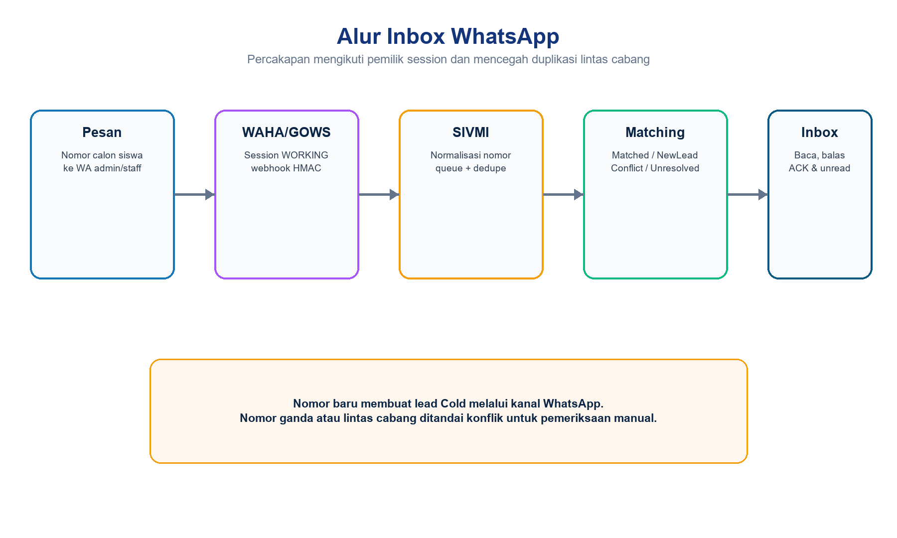
Gambar 10-6. Alur pesan, pencocokan lead, dan inbox
Tabel 10-12. Status pencocokan
Status | Makna | Tindakan
Matched | Tepat satu lead sesuai scope | Lanjutkan percakapan
NewLead | Nomor baru membuat lead Cold | Lengkapi sekolah/program/sumber
Conflict | Nomor ganda atau lintas cabang | Periksa manual; jangan buat duplikat
Unresolved | Identitas belum dapat dipastikan | Periksa nomor/session/payload
Ignored | Group/newsletter/status | Tidak ada tindakan

Tabel 10-13. Mengelola chat
Langkah | Tindakan
1 | Buka Inbox WhatsApp dan gunakan pencarian/filter bila diperlukan.
2 | Pilih percakapan; periksa kontak, pemilik akun, cabang, lead, status, dan unread.
3 | Baca konteks sebelum membalas. Hindari mengirim data pribadi yang tidak perlu.
4 | Ketik pesan dan klik Kirim; tunggu status Sent/Delivered/Read atau Failed.
5 | Jika konflik, selesaikan pencocokan melalui pemeriksaan lead dan cabang sebelum tindakan lanjutan.

10.9 Pendaftaran (Data Siswa)
Pada baseline saat ini, data siswa operasional direpresentasikan oleh Pendaftaran yang menghubungkan lead, cabang, dan program bimbel. Tidak ada menu Data Siswa terpisah; siswa aktif dihitung dari pendaftaran berstatus Aktif.
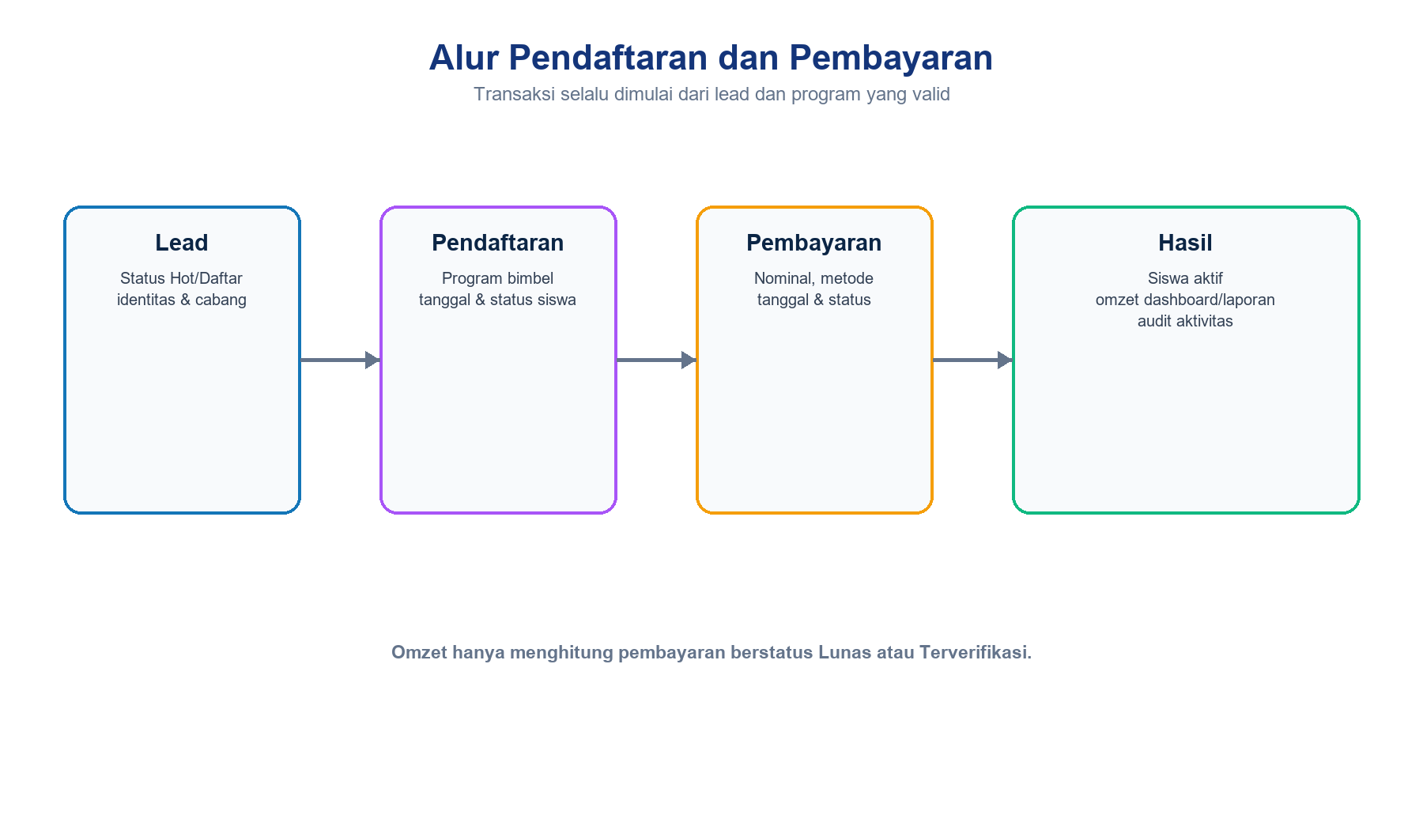
Gambar 10-7. Lead menjadi pendaftaran, pembayaran, dan KPI
Tabel 10-14. Membuat pendaftaran
Langkah | Tindakan
1 | Pastikan lead tidak berstatus Tidak Berminat dan data identitasnya benar.
2 | Buka Pendaftaran lalu klik Buat pendaftaran, atau gunakan aksi dari lead bila tersedia.
3 | Pilih lead, cabang, program, tanggal daftar, status, dan data tambahan yang diminta.
4 | Simpan lalu verifikasi pendaftaran muncul dan status lead menjadi Daftar bila alur mengaturnya.
5 | Gunakan aksi Catat pembayaran ketika transaksi diterima.

10.10 Pembayaran
Tabel 10-15. Kontrol pembayaran
Data | Ketentuan
Pendaftaran | Wajib dan harus berada dalam scope
Nominal | Masukkan nilai transaksi aktual
Tanggal | Gunakan tanggal pembayaran diterima
Metode | Pilih metode yang digunakan
Status | Omzet hanya memasukkan Lunas atau Terverifikasi
Bukti/keterangan | Isi sesuai form dan kebijakan, tanpa data berlebih

Tabel 10-16. Mencatat pembayaran
Langkah | Tindakan
1 | Buka Pembayaran atau aksi Catat pembayaran pada Pendaftaran.
2 | Pilih pendaftaran dan periksa nama, program, serta cabang.
3 | Isi nominal, metode, tanggal, status, dan keterangan yang diperlukan.
4 | Simpan dan verifikasi record serta perubahan omzet pada periode/filter yang benar.
5 | Gunakan perubahan status hanya berdasarkan bukti penerimaan/verifikasi.

10.11 Program Bimbel
Tabel 10-17. Klasifikasi program
Komponen | Fungsi
Kategori | Unsur pertama nama program, misalnya SR
Kelas program | Unsur kedua, misalnya GOLD
Metode belajar | Unsur ketiga, misalnya ONLINE
Tipe program | Klasifikasi tambahan untuk operasional/KPI
Jenjang | Segmen pendidikan
Tingkat kelas | Tingkat siswa yang dituju
Biaya/layanan | Pendaftaran, pendidikan, diskon, pertemuan, fasilitas

Nama program otomatis
Nama program hanya terdiri dari tiga unsur: Kategori + Kelas program + Metode belajar, misalnya SR GOLD ONLINE. Tipe, jenjang, dan tingkat kelas tetap disimpan sebagai dimensi tetapi tidak masuk nama.

Tabel 10-18. Membuat program
Langkah | Tindakan
1 | Buka Program Bimbel lalu klik Buat Program Bimbel.
2 | Pilih kategori, kelas program, metode belajar, tipe, jenjang, dan tingkat kelas.
3 | Isi biaya pendaftaran, biaya pendidikan, diskon, jumlah pertemuan, dan fasilitas.
4 | Aktifkan Program aktif hanya bila siap dipakai lead dan pendaftaran.
5 | Simpan dan periksa nama tiga unsur serta seluruh biaya.

10.12 Target Kinerja
Target Kinerja menyimpan sasaran omzet dan siswa per cabang, tahun, bulan, serta target user bila dibagi ke tim. Dashboard dan Laporan membandingkan realisasi terhadap target aktif.
Tabel 10-19. Mengelola target
Langkah | Tindakan
1 | Buka Target Kinerja dan pilih cabang, tahun, bulan, serta status.
2 | Isi target omzet dan target siswa cabang.
3 | Bagi target kepada Admin Cabang/Staff melalui target user bila diperlukan.
4 | Pastikan total pembagian sesuai keputusan bisnis; sistem tidak menggantikan approval manajemen.
5 | Simpan dan periksa progress pada Dashboard menggunakan periode yang sama.

10.13 Laporan
Tabel 10-20. Isi laporan
Komponen | Keterangan
KPI | Leads, pendaftaran, konversi, omzet, rata-rata transaksi
Tren | Leads dan pendaftaran harian dalam bulan
Funnel | Distribusi status Cold, Warm, Hot, Daftar, Tidak Berminat
Pembayaran | Metode, jumlah transaksi, dan nilai
Cabang | Leads, daftar, konversi, omzet, dan progress target
Program | Pendaftaran dan omzet per program

Tabel 10-21. Membaca laporan
Langkah | Tindakan
1 | Pilih cabang, tahun, bulan, dan pengguna sesuai kewenangan.
2 | Pastikan label periode sesuai analisis yang dimaksud.
3 | Bandingkan KPI dan tren; jangan menafsirkan konversi tanpa volume lead.
4 | Periksa funnel, pembayaran, cabang, dan program untuk penyebab perubahan.
5 | Gunakan export hanya bila diizinkan dan simpan file secara aman.

10.14 Master Data Cabang, Sekolah, dan Pengguna
Tabel 10-22. Master data
Menu | Aturan penggunaan
Cabang | Gunakan nama resmi; baseline Bandung, JakSel, JakPus; nonaktifkan, jangan duplikasi
Sekolah | Prefix resmi; NPSN opsional; Grade A-E; kota/wilayah; status aktif
Pengguna | Nama, email unik, role, cabang, status aktif; satu akun per orang

Tabel 10-23. Interpretasi grade sekolah
Grade | Baseline pengertian
A | Sering menyumbang siswa terbanyak meskipun bukan sekolah favorit menurut catatan pendidikan
B | Sedikit/jarang menyumbang siswa dan merupakan sekolah favorit
C | Belum pernah menyumbang siswa dan merupakan sekolah favorit
D-E | Kategori lanjutan yang harus ditetapkan organisasi secara konsisten

Tabel 10-24. Pemeriksaan sebelum menyimpan pengguna
Langkah | Tindakan
1 | Pastikan email belum dipakai dan identitas orang benar.
2 | Pilih role sesuai pekerjaan, bukan senioritas.
3 | Tetapkan cabang untuk Admin Cabang/Staff; jangan memberi scope global tanpa dasar.
4 | Aktifkan akun hanya setelah kredensial disampaikan melalui kanal aman.
5 | Nonaktifkan akun yang tidak lagi digunakan; jangan berbagi akun.

10.15 Koneksi WhatsApp
Tabel 10-25. Status session
Status | Makna | Tindakan
Disconnected | Belum dimulai/terputus | Siapkan session dan Mulai
Connecting | Inisialisasi/menunggu QR | Tunggu dan scan QR
Working | Terhubung | Aktifkan chat dan uji
Failed | API/session gagal | Periksa log/key/jaringan; restart/sinkronkan

Tabel 10-26. Menautkan nomor
Langkah | Tindakan
1 | Buka MASTER DATA > Koneksi WhatsApp dan buat koneksi untuk admin/staff pemilik nomor.
2 | Masukkan nomor, aktifkan integrasi, dan simpan. Satu pengguna hanya satu koneksi aktif.
3 | Klik Siapkan session, Mulai, lalu Lihat QR.
4 | Pada ponsel buka WhatsApp > Perangkat tertaut > Tautkan perangkat dan scan QR.
5 | Klik Sinkronkan sampai status Working, lalu Aktifkan chat.
6 | Kirim pesan uji dari nomor lain dan pastikan muncul di Inbox WhatsApp.

Jenis WhatsApp
Penautan tidak mewajibkan WhatsApp Business; WhatsApp personal maupun Business dapat digunakan selama fitur Perangkat tertaut tersedia dan kebijakan WhatsApp mengizinkan perangkat baru.

10.16 Pengaturan
Pengaturan hanya tersedia bagi Superadmin dan berlaku langsung pada panel. Perubahan dicatat dalam Audit Aktivitas.
Tabel 10-27. Kelompok pengaturan
Kelompok | Isi
Identitas | Nama aplikasi, organisasi, tagline dashboard
Dukungan | Email dan nomor dukungan
Laporan | Izin export laporan untuk Staff
Program | Kategori, kelas, tipe, metode belajar, jenjang, tingkat kelas

Tabel 10-28. Menyimpan pengaturan
Langkah | Tindakan
1 | Tinjau dampak terhadap form dan program yang sudah digunakan.
2 | Edit satu opsi per baris; hindari duplikasi beda huruf besar/kecil.
3 | Jangan menghapus opsi yang masih dipakai oleh program aktif; sistem akan menolak.
4 | Klik Simpan dan tunggu notifikasi berhasil.
5 | Buka form Program Bimbel untuk memverifikasi opsi baru.

10.17 Notifikasi dan Audit Aktivitas
Tabel 10-29. Notifikasi
Jenis | Penggunaan
Sukses | Konfirmasi create/update/import/export/pengaturan
Peringatan | Tindakan tertunda, konflik, atau kondisi perlu perhatian
Error | Validasi atau proses gagal; baca pesan sebelum mengulang
Database notification | Dapat dibaca dari ikon lonceng sesuai penerima

Tabel 10-30. Filter audit
Filter | Fungsi
Cabang | Membatasi kejadian pada cabang; non-global dikunci
Pengguna | Melihat aktivitas actor tertentu; Staff dikunci ke diri
Event | Dibuat, Diperbarui, Dihapus, Masuk, Keluar
Tanggal | Rentang awal dan akhir
Pencarian | Kata pada deskripsi aktivitas

Audit bukan tempat rahasia
Audit membantu keterlacakan, tetapi pengguna tetap tidak boleh menulis password, token, API key, isi chat sensitif, atau data pribadi berlebih pada catatan/keterangan.

10.18 Profil, Logout, dan Tips Operasional
Tabel 10-31. Kebiasaan kerja yang disarankan
Situasi | Tindakan
Mulai hari | Periksa notifikasi, follow-up tertunda, lead Cold, dan session WhatsApp
Input data | Cari dahulu, verifikasi cabang/PIC, lalu simpan
Follow-up | Catat segera setelah kontak dan jadwalkan tindak lanjut
Closing | Buat pendaftaran, catat pembayaran berdasarkan bukti, cek KPI
Import/export | Uji kecil, review hasil, lindungi file
Pergantian perangkat | Logout, jangan simpan kredensial, laporkan akses mencurigakan
Gangguan | Catat waktu, menu, filter, langkah, dan screenshot tanpa secret
Akhir hari | Tutup follow-up, cek unread/chat, logout dari perangkat bersama

Tabel 10-32. Jalur eskalasi pengguna
Masalah | Bukti aman | Tujuan
Form/validasi | Field, pesan error, waktu | Admin/Support aplikasi
Scope/akses | Role, cabang, menu; tanpa password | Superadmin
Data salah/duplikat | ID/nama tersamarkan, kondisi | Admin Cabang/Data owner
WhatsApp | Session, status, waktu, chat ID tersamarkan | Admin WA/Teknis
Outage | URL, waktu, status browser | Administrator/Incident owner

Batas modul
Baseline saat ini belum memiliki menu terpisah untuk Tim, Tugas, atau Pembelajaran. Aktivitas tim direpresentasikan melalui Pengguna, PIC, target, follow-up, dan audit; pembelajaran siswa berada di luar lingkup CRM saat ini.

LAMPIRAN A - CHECKLIST HARIAN
Tabel A-1. Checklist pengguna
Waktu | Checklist
Pagi | Login aman; filter benar; notifikasi; WA Working; follow-up jatuh tempo; lead Cold
Selama kerja | Cari sebelum buat; lengkapi data; catat follow-up/chat; perbarui status; verifikasi transaksi
Sebelum selesai | Unread kosong/ditindak; follow-up terjadwal; data tersimpan; file export aman; logout

LAMPIRAN B - KAMUS STATUS
Tabel B-1. Status penting
Domain | Nilai | Makna singkat
Lead | Cold, Warm, Hot, Daftar, Tidak Berminat | Tahap minat/konversi
WA account | Disconnected, Connecting, Working, Failed | Kondisi session
WA match | Matched, NewLead, Conflict, Unresolved, Ignored | Hasil pencocokan
WA message | Pending, Sent, Delivered, Read, Played, Failed | Status pengiriman/ACK
Pembayaran | Termasuk Lunas/Terverifikasi | Status yang dihitung sebagai omzet
Sekolah | Grade A-E | Kluster kontribusi/potensi sekolah

PENUTUP
Panduan ini menggambarkan penggunaan SIVMI CRM berdasarkan implementasi tanggal 25 Agustus 2026. Menu, field, dan hak akses dapat berubah mengikuti pengembangan. Ketika perubahan terjadi, pengguna harus mengikuti notifikasi rilis dan dokumen versi terbaru, sedangkan administrator memperbarui role, data master, runbook, dan pelatihan.
Prinsip akhir
Catat data pada record yang benar, kelola tindak lanjut secara konsisten, dan lakukan closing berdasarkan bukti. Ketepatan cabang, PIC, status, serta waktu pencatatan menentukan mutu dashboard dan laporan.

KENDALI DOKUMEN
Tabel 0-1. Kendali dokumen
Atribut | Nilai
Judul | BAB XI: Panduan Administrator SIVMI CRM
Versi | 1.0
Tanggal baseline | 25 Agustus 2026
Sasaran | Superadmin, administrator aplikasi, administrator database, DevOps/infrastruktur, dan petugas integrasi WhatsApp
Baseline utama | Full Docker lokal dan target Docker Compose pada VPS; Laragon/hybrid hanya kompatibilitas legacy
Teknologi | PHP 8.4, Laravel 12, Filament 5, Livewire 4, Vite 8, Nginx, MySQL 8.4, Redis 7.4, queue, scheduler, WAHA CORE/GOWS
Quality gate tercatat | 72 test, 448 assertion, dan build Vite production lulus pada baseline proyek
Sumber kebenaran | docker/compose*.yml, Dockerfile, entrypoint, Nginx config, environment example, routes, config Laravel, runbook deployment/WAHA, migration, test, dan kode aplikasi

Kedudukan dokumen
Panduan ini menjelaskan pekerjaan administrator. Nilai credential, token, API key, HMAC secret, password, dan dump data tidak boleh dimasukkan ke dokumen, Git, tiket terbuka, atau screenshot.

RINGKASAN ADMINISTRATOR
Administrator memastikan aplikasi tersedia, data terlindungi, proses asinkron berjalan, integrasi WAHA sehat, dan akses mengikuti role serta cabang. Kewenangan teknis tidak menghapus kebutuhan persetujuan bisnis: perubahan data master, role global, restore, migration produksi, dan pemutusan session WhatsApp harus memiliki pemilik keputusan dan bukti pelaksanaan.
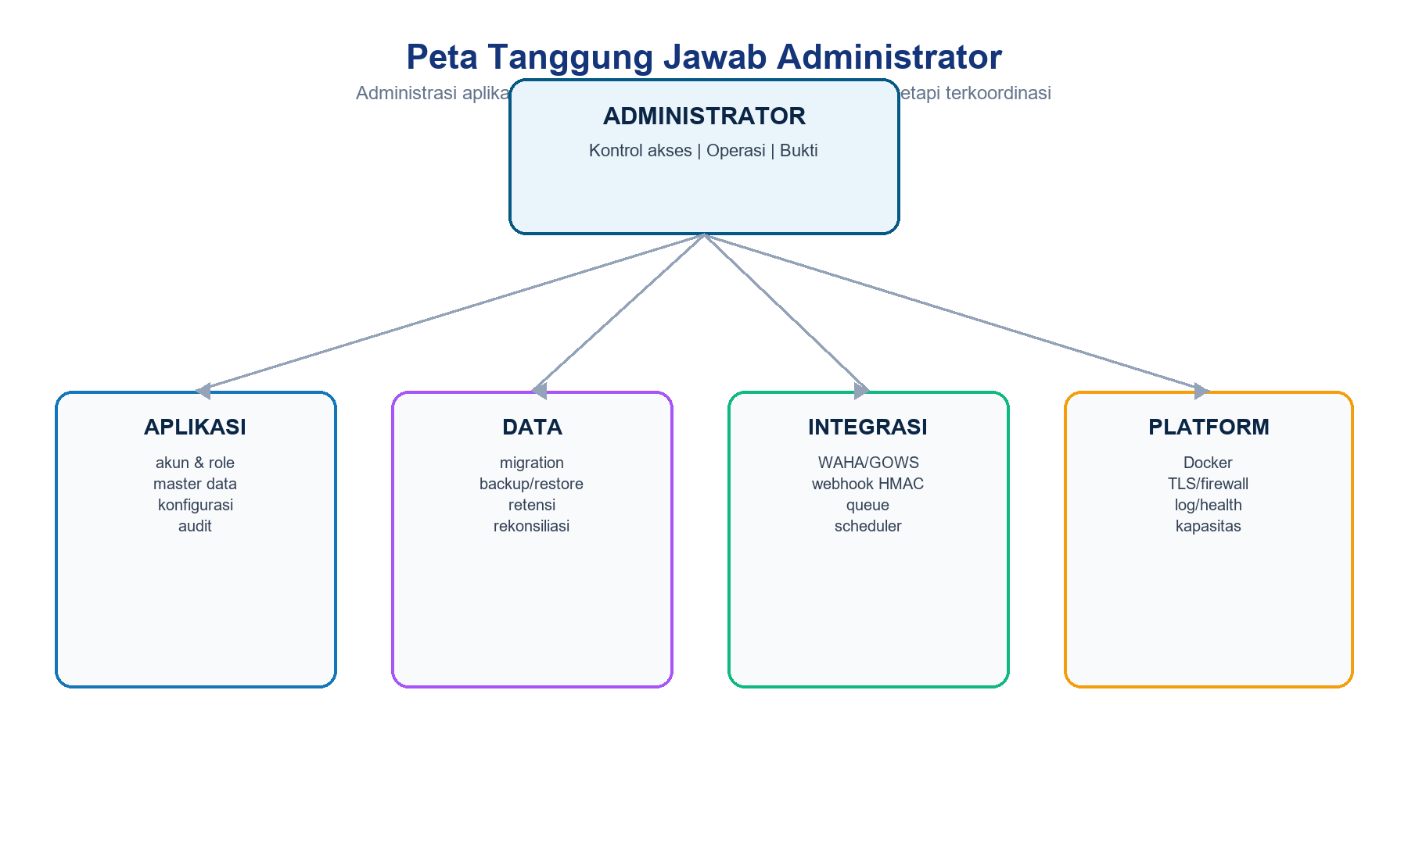
Gambar 11-1. Peta tanggung jawab administrator SIVMI CRM
Tabel 0-2. Prinsip administrasi
Prinsip | Penerapan
Least privilege | Berikan role dan scope cabang minimum yang diperlukan
Reversible | Backup dan rencana rollback tersedia sebelum perubahan berisiko
Repeatable | Gunakan script, Compose, migration, dan checklist yang berversi
Observable | Health, log, queue, scheduler, kapasitas, dan audit dapat diperiksa
Secret hygiene | Secret unik per lingkungan dan tidak tersimpan pada repositori
Evidence based | Catat waktu, pelaksana, versi, hasil, dan bukti verifikasi

BAB XI: PANDUAN ADMINISTRATOR

11.1 Peran Administrator dan Ruang Lingkup
Tabel 11-1. Pembagian peran
Peran | Tanggung jawab | Batas
Superadmin | Akun, role, cabang, pengaturan, audit, koneksi WhatsApp | Tidak membagikan akun/secret
Admin aplikasi | Konfigurasi Laravel/Filament, release, test, log aplikasi | Tidak mengubah data bisnis tanpa otorisasi
Admin database | Backup, restore, migration, integritas, kapasitas | Tidak menjalankan seeder produksi
Admin platform | Docker, Nginx, TLS, firewall, volume, monitoring | Tidak menghapus volume aktif
Admin WAHA | API, session, webhook, HMAC, sinkronisasi | Satu session aktif per pengguna
Pemilik bisnis | Persetujuan role global, data master, downtime, restore | Bukan pengganti kontrol teknis

Pemisahan tugas
Untuk perubahan produksi berisiko tinggi, pelaksana dan pemeriksa sebaiknya berbeda. Minimal, bukti backup, migration, smoke test, dan persetujuan harus dapat ditelusuri melalui tiket atau catatan rilis.

11.2 Prasyarat dan Baseline Sistem
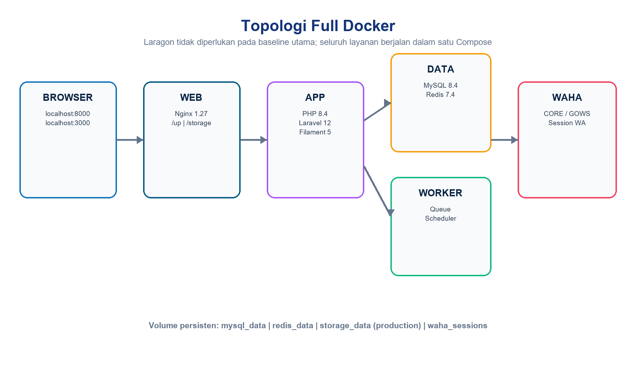
Gambar 11-2. Topologi layanan full Docker
Tabel 11-2. Baseline layanan
Layanan | Fungsi | Persistensi/health
web | Nginx reverse proxy aplikasi | GET /up; /storage alias
app | PHP-FPM dan Laravel | Port internal 9000; storage/cache
database | MySQL 8.4 | mysql_data; mysqladmin ping
redis | Cache/queue/session production | redis_data; PING
node | Vite development lokal | node_modules; port 5173
queue | Job asinkron | Proses harus terus hidup
scheduler | Jadwal Laravel | schedule:work terus hidup
waha | Gateway WhatsApp GOWS | waha_sessions; GET /health

Tabel 11-3. Perbedaan lingkungan
Kontrol | Development full Docker | Production/VPS
URL | localhost:8000 | Domain HTTPS final
Debug | APP_DEBUG=true lokal | APP_DEBUG=false wajib
Aset | Node/Vite dev server | Aset hasil build pada image
Data | Volume lokal; boleh seeder awal | Data nyata; tanpa seeder
Session/cache/queue | Database sesuai contoh lokal | Redis dengan password
WAHA dashboard | Boleh aktif terbatas | Dinonaktifkan secara default
TLS/firewall | Loopback/local | Wajib di edge/reverse proxy

11.3 Instalasi Development Full Docker
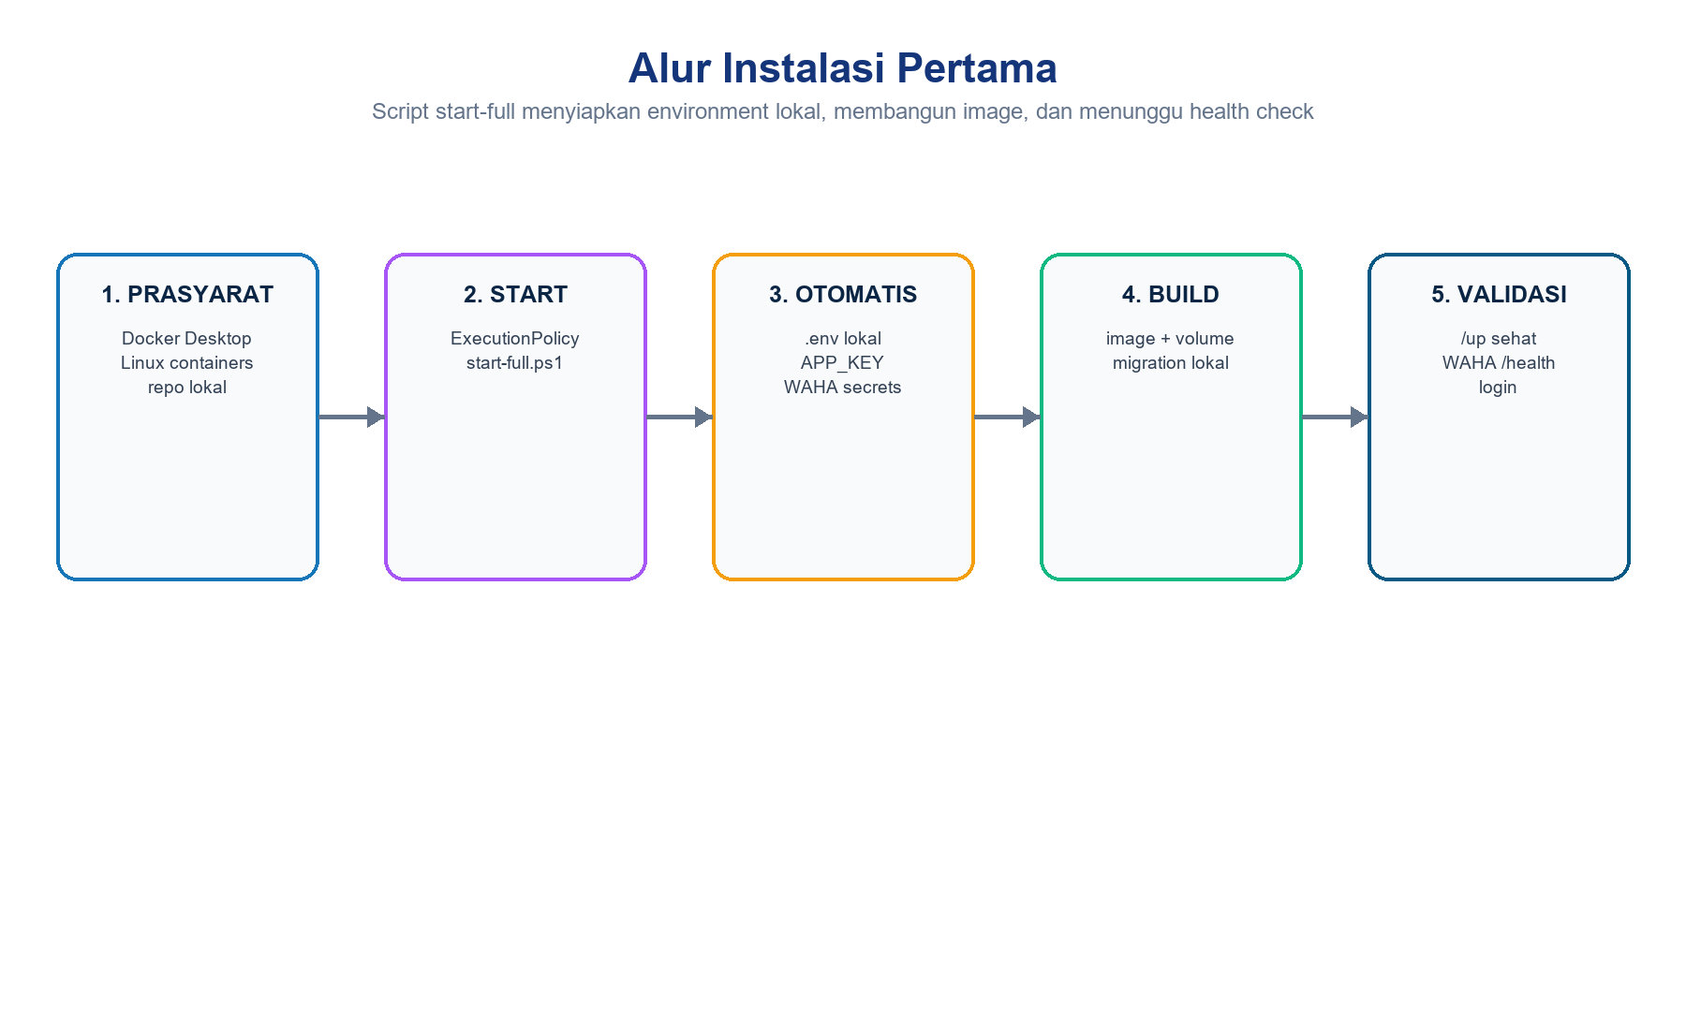
Gambar 11-3. Alur instalasi pertama full Docker
Tabel 11-4. Instalasi pertama pada Windows
Langkah | Tindakan
1 | Pastikan Docker Desktop aktif, Engine running, dan menggunakan Linux containers.
2 | Buka PowerShell pada root proyek C:\laragon\www\sivmi.crm; lokasi folder boleh dipindah karena Laragon tidak digunakan sebagai runtime.
3 | Jalankan Set-ExecutionPolicy -Scope Process Bypass untuk sesi PowerShell tersebut bila script lokal diblokir.
4 | Jalankan .\docker\start-full.ps1. Script membuat docker/.env dari contoh bila belum ada serta membangkitkan APP_KEY dan secret WAHA lokal.
5 | Tunggu health check. Buka http://localhost:8000/admin/login dan dashboard WAHA development di http://localhost:3000/dashboard.
6 | Gunakan db:seed hanya pada database lokal yang benar-benar baru dan kosong, kemudian login dengan akun bootstrap yang ditetapkan tim.
7 | Jalankan .\docker\test-full.ps1 dan verifikasi halaman utama sebelum mulai pengembangan.

Perintah operasional lokal
.\docker\start-full.ps1
.\docker\status-full.ps1
.\docker\logs-full.ps1 app
.\docker\logs-full.ps1 waha
.\docker\test-full.ps1
.\docker\stop-full.ps1

Volume tetap disimpan
stop-full.ps1 menghentikan container tanpa menghapus volume database dan session WAHA. Jangan menambahkan opsi -v kecuali penghapusan seluruh data memang disetujui dan backup telah diverifikasi.

11.4 Konfigurasi Environment dan Secret
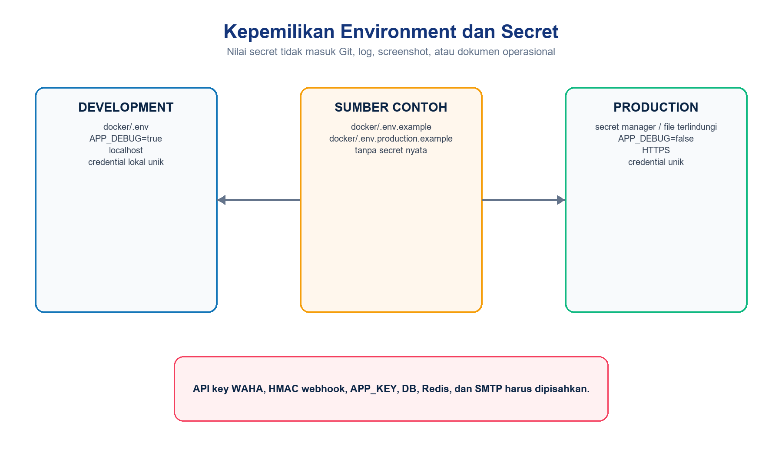
Gambar 11-4. Pemisahan environment dan secret
Tabel 11-5. Inventaris konfigurasi kritis
Kelompok | Variabel | Kontrol
Aplikasi | APP_ENV, APP_KEY, APP_DEBUG, APP_URL | APP_KEY unik; production HTTPS dan debug false
Database | DB_HOST, DB_DATABASE, DB_USERNAME, DB_PASSWORD | User terbatas; password unik
Redis | REDIS_HOST, REDIS_PASSWORD | Password wajib production
Session | SESSION_DRIVER, SESSION_ENCRYPT, SESSION_SECURE_COOKIE | Redis/enkripsi/cookie aman production
WAHA | WAHA_BASE_URL, WAHA_API_KEY, WAHA_API_KEY_HASH | Key asli untuk CRM; hash sesuai image WAHA
Webhook | WAHA_WEBHOOK_URL, WAHA_WEBHOOK_HMAC_SECRET | HTTPS publik; secret berbeda dari API key
Email | MAIL_HOST, MAIL_USERNAME, MAIL_PASSWORD | Akun SMTP khusus; rotasi

Tabel 11-6. Perubahan environment yang aman
Langkah | Tindakan
1 | Salin file example menjadi file environment yang diabaikan Git; jangan mengedit contoh untuk menyimpan secret nyata.
2 | Isi nilai per lingkungan melalui secret manager atau file dengan permission terbatas.
3 | Validasi Compose dengan docker compose ... config --quiet tanpa mencetak secret ke tiket atau chat.
4 | Setelah perubahan Laravel, muat ulang/recreate service dan bersihkan cache konfigurasi bila diperlukan.
5 | Uji health, login, queue, scheduler, WAHA, dan fungsi terkait; catat versi serta waktu rotasi.

11.5 Database, Migration, Seeder, dan Storage
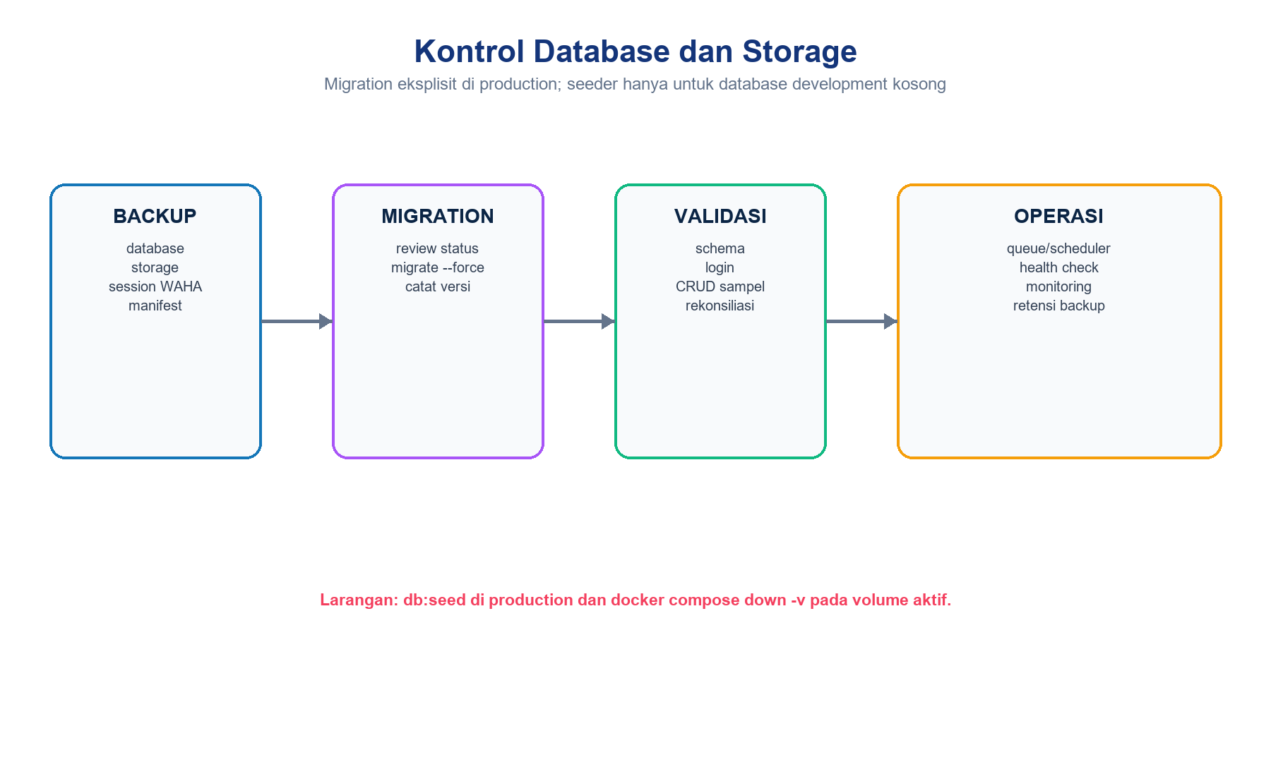
Gambar 11-5. Kontrol perubahan database dan storage
Tabel 11-7. Aturan perubahan data
Aktivitas | Development | Production
Migration | Dapat otomatis saat app start | Eksplisit dengan migrate --force
Seeder | Hanya database kosong | Dilarang
Rollback schema | Boleh setelah tinjauan | Utamakan restore/forward fix yang disetujui
Storage link | Verifikasi /storage | Volume persisten dan permission terjaga
Penghapusan volume | Hanya reset lokal sadar risiko | Dilarang pada volume aktif

Tabel 11-8. Migration production
Langkah | Tindakan
1 | Catat migration pending dan tinjau kompatibilitas aplikasi serta kebutuhan downtime.
2 | Buat backup database/storage dan verifikasi checksum serta keterbacaan arsip.
3 | Bangun image/tag release yang immutable dan validasi Compose.
4 | Jalankan database dan Redis, lalu run --rm app php artisan migrate --force.
5 | Naikkan seluruh service, periksa status migration, health, log, dan smoke test.
6 | Jika gagal, hentikan dampak, pilih forward fix atau restore sesuai keputusan rilis; jangan menebak rollback data.

11.6 Queue dan Scheduler
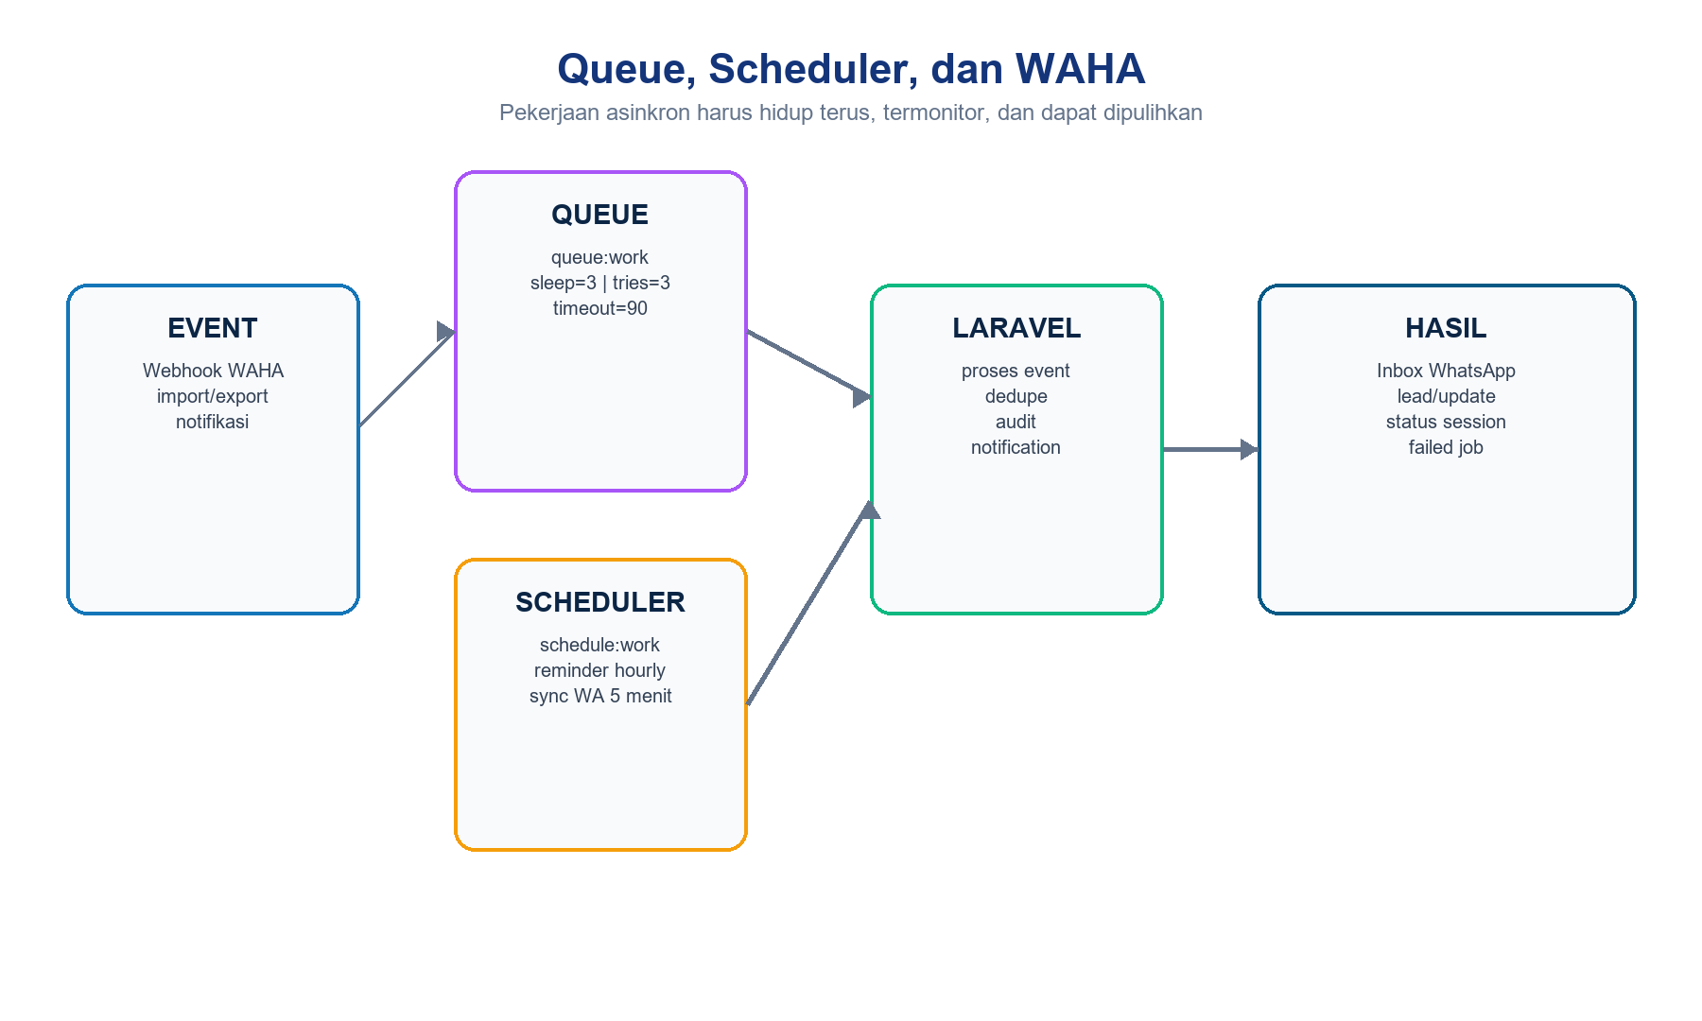
Gambar 11-6. Alur kerja queue, scheduler, dan integrasi WAHA
Tabel 11-9. Proses asinkron
Proses | Baseline | Pemeriksaan
Queue | queue:work --sleep=3 --tries=3 --timeout=90; production max-time=3600 | Log, failed jobs, throughput
Scheduler | schedule:work | schedule:list dan log
Reminder | crm:send-reminders setiap jam, tanpa overlap | Notifikasi jatuh tempo
Sync WA | crm:sync-whatsapp-sessions setiap 5 menit, tanpa overlap, background | Status koneksi terbaru

Tabel 11-10. Penanganan job gagal
Langkah | Tindakan
1 | Periksa status container queue dan scheduler, kemudian lihat log layanan terkait.
2 | Gunakan queue:failed untuk mengidentifikasi job, waktu, exception, dan payload yang aman.
3 | Perbaiki akar masalah seperti jaringan, credential, data referensi, atau service yang tidak sehat.
4 | Retry hanya setelah dampak idempotensi/duplikasi dipahami; pantau hasil pada tabel bisnis dan audit.
5 | Restart worker secara terkendali setelah release/config change agar kode dan konfigurasi baru digunakan.

11.7 WAHA/GOWS dan Webhook
Tabel 11-11. Konfigurasi WAHA
Aspek | Lokal full Docker | Production
Base URL | http://waha:3000 | http://waha:3000 pada network internal
Webhook URL | http://web/api/webhooks/waha | URL HTTPS aplikasi
Engine | GOWS | GOWS sesuai image yang diuji
Dashboard | http://localhost:3000/dashboard | Nonaktif/default; akses sangat dibatasi
API security | X-Api-Key unik lokal | Key/hash kuat dan secret manager
Webhook security | HMAC secret unik | HMAC unik, rotasi, HTTPS
Persistensi | waha_sessions | Volume persisten terenkripsi/terbackup

Tabel 11-12. Menyiapkan akun WhatsApp
Langkah | Tindakan
1 | Buat satu Koneksi WhatsApp untuk setiap admin/staff yang berwenang dan pastikan nomor serta cabangnya benar.
2 | Siapkan session, Mulai, tampilkan QR dari CRM, lalu scan melalui menu Perangkat tertaut pada WhatsApp personal atau Business.
3 | Sinkronkan sampai status Working, kemudian Aktifkan chat agar event dikirim ke CRM.
4 | Kirim pesan dari nomor lain; pastikan webhook event, conversation, message, unread, lead matching, dan ACK berubah.
5 | Jika nomor sama ditemukan lintas cabang/lebih dari satu lead, pastikan status Conflict dan jangan membuat duplikat manual.

Normalisasi GOWS
Chat personal dapat memakai ID @lid. Sistem membaca nomor alternatif dari SenderAlt, membuang suffix perangkat, menormalisasi menjadi 62..., lalu mencocokkannya dalam scope cabang.

11.8 Client API dan Endpoint Integrasi
Tabel 11-13. Endpoint administratif
Endpoint/kanal | Kegunaan | Kontrol
GET /up | Health aplikasi melalui Nginx/Laravel | Tanpa data sensitif
GET WAHA /health | Health gateway | Boleh dikecualikan dari API key sesuai config
WAHA /api/sessions | Status dan lifecycle session | X-Api-Key; jaringan terbatas
POST /api/webhooks/waha | Event pesan/session masuk | Signature HMAC; queue; audit
Panel Filament | Operasi admin terautentikasi | Session, role, cabang, policy/scope

Batas API
Baseline tidak mendokumentasikan API publik umum untuk pihak ketiga. Setiap client baru harus memiliki kontrak, autentikasi, rate limit, idempotency, logging aman, versi endpoint, dan test sebelum diaktifkan.

11.9 Administrasi User, Role, dan Cabang
Tabel 11-14. Matriks kewenangan ringkas
Role | Scope | Administrasi
Superadmin | Semua cabang | Kelola sistem, master data, koneksi, audit
Admin Cabang | Cabang sendiri | Kelola tim dan operasi cabang sesuai policy
Staff | Cabang/assignment sendiri | Operasi lead, follow-up, chat, transaksi sesuai izin
Direksi | Semua cabang | Monitoring global; tidak mengubah operasional

Tabel 11-15. Siklus akun
Langkah | Tindakan
1 | Terima permintaan dengan identitas, role, cabang, atasan/pemilik persetujuan, dan tanggal berlaku.
2 | Pastikan email unik; pilih role berdasarkan tugas, bukan jabatan informal.
3 | Tetapkan Bandung, JakSel, atau JakPus untuk Admin Cabang/Staff; akses global hanya Superadmin/Direksi.
4 | Sampaikan credential awal melalui kanal aman dan minta perubahan password bila kebijakan mengharuskan.
5 | Review berkala akun aktif, role global, cabang, dan koneksi WhatsApp.
6 | Nonaktifkan akses segera ketika mutasi/keluar; pertahankan jejak audit dan alihkan pekerjaan secara resmi.

11.10 Konfigurasi Aplikasi dan Program
Tabel 11-16. Konfigurasi yang dikelola
Kelompok | Contoh | Kontrol perubahan
Identitas | Nama aplikasi, organisasi, tagline | Review visual dan komunikasi
Dukungan | Email/nomor dukungan | Uji kanal sebelum publikasi
Laporan | Izin export Staff | Persetujuan dan uji scope
Program | Kategori, kelas, tipe, metode, jenjang, tingkat | Jangan hapus opsi yang dipakai
Sekolah | Prefix, status, Grade A-E, kota | NPSN opsional; hindari duplikasi

Nama program
Nama program otomatis hanya memakai Kategori + Kelas program + Metode belajar, misalnya SR GOLD ONLINE. Tipe, jenjang, dan tingkat kelas tetap menjadi dimensi data tetapi bukan bagian nama.

11.11 Backup
Gambar 11-7. Alur backup, restore, dan rekonsiliasi
Tabel 11-17. Cakupan backup
Objek | Isi | Catatan
Database | Schema dan data MySQL | Dump konsisten, terenkripsi, checksum
Storage | Upload dan file aplikasi | Selaras dengan titik waktu database
WAHA session | State perangkat tertaut | Sangat sensitif; akses minimum
Konfigurasi | Compose, image tag, config non-secret | Secret dicatat melalui referensi vault
Bukti | Waktu, ukuran, checksum, lokasi, operator | Tanpa memasukkan isi secret

Tabel 11-18. Prosedur backup
Langkah | Tindakan
1 | Tentukan cakupan, titik waktu, retensi, lokasi tujuan, RPO/RTO, dan pemilik persetujuan.
2 | Pastikan kapasitas tujuan cukup serta aksesnya dibatasi dan terenkripsi.
3 | Buat dump database konsisten; arsipkan storage dan session WAHA sesuai kebijakan.
4 | Hitung checksum, catat manifest, pindahkan salinan ke lokasi terpisah dari host aplikasi.
5 | Uji pemulihan secara berkala pada lingkungan terisolasi; backup tanpa uji restore belum dianggap andal.

11.12 Restore dan Rekonsiliasi
Tabel 11-19. Prosedur restore
Langkah | Tindakan
1 | Nyatakan insiden/permintaan, scope data, recovery point, dampak, dan persetujuan.
2 | Hentikan penulisan atau aktifkan maintenance mode bila diperlukan; simpan snapshot kondisi gagal.
3 | Verifikasi checksum backup dan lakukan restore pada environment terisolasi bila waktu memungkinkan.
4 | Pulihkan database, storage, dan session yang relevan dengan permission benar; jalankan migration hanya sesuai versi image.
5 | Naikkan service berurutan dan lakukan rekonsiliasi jumlah record, file, relasi, transaksi, inbox WA, serta audit.
6 | Lakukan smoke test, buka layanan, pantau, dan catat gap data terhadap RPO sebelum menutup tindakan.

Tabel 11-20. Rekonsiliasi minimum
Area | Bukti
Schema | Migration sesuai release; tidak ada pending tak terencana
Data bisnis | Sampel lead, follow-up, pendaftaran, pembayaran, target
File | Upload dapat dibuka melalui /storage
WAHA | Session/health; pesan uji; webhook dan queue
Akses | Login dan scope role/cabang
Pelaporan | KPI/omzet konsisten dengan transaksi sampel

11.13 Permission Server, File, dan Volume
Tabel 11-21. Kontrol permission
Objek | Kebutuhan | Larangan
storage | Dapat ditulis user proses aplikasi | World-writable tanpa alasan
bootstrap/cache | Dapat ditulis user proses aplikasi | Owner root permanen yang memblokir app
source/image | Read-only pada runtime bila memungkinkan | Edit manual di container production
environment | Hanya akun deployment/operator | Commit atau tampilkan isi ke log
volume DB/WA | Service owner, backup terbatas | Mount publik atau penghapusan tanpa backup
TLS key | Reverse proxy/secret store | Disimpan bersama source

Entry point
Container membuat direktori storage/framework dan bootstrap/cache lalu menyesuaikan owner ke www-data. Jika permission kembali rusak setelah deploy, periksa mount/volume dan UID/GID alih-alih menjalankan chmod luas.

11.14 Maintenance Mode
Tabel 11-22. Mengaktifkan maintenance
Langkah | Tindakan
1 | Umumkan waktu, dampak, pemilik, dan kriteria selesai; pastikan backup terbaru tersedia.
2 | Aktifkan php artisan down dari service app. Pada multi-instance gunakan maintenance store bersama sesuai konfigurasi.
3 | Lakukan perubahan/migration dan simpan log perintah serta hasil tanpa secret.
4 | Jalankan health dan smoke test internal; pastikan queue/scheduler tidak menghasilkan efek yang bertentangan.
5 | Aktifkan kembali php artisan up, verifikasi akses pengguna, lalu pantau error dan kapasitas.

Perintah maintenance di Compose production
docker compose --env-file docker/.env.production -f docker/compose.production.yml exec app php artisan down
docker compose --env-file docker/.env.production -f docker/compose.production.yml exec app php artisan up

11.15 Deployment dan Update
Tabel 11-23. Gerbang rilis
Tahap | Kriteria
Persiapan | Scope, risiko, persetujuan, changelog, rollback, backup
Build | Compose valid; image/tag immutable; dependency dan aset terbangun
Test | Automated test dan build lulus; migration ditinjau
Deploy | Secret production; migration eksplisit; service sehat
Smoke | Login, dashboard, scope, CRUD sampel, file, queue, WAHA
Observasi | Log/error/latency/kapasitas stabil; incident owner siaga
Penutupan | Bukti, versi, hasil, isu tersisa, dokumentasi diperbarui

Urutan produksi ringkas
docker compose --env-file docker/.env.production -f docker/compose.production.yml config --quiet
docker compose --env-file docker/.env.production -f docker/compose.production.yml build --pull
docker compose --env-file docker/.env.production -f docker/compose.production.yml up -d database redis
docker compose --env-file docker/.env.production -f docker/compose.production.yml run --rm app php artisan migrate --force
docker compose --env-file docker/.env.production -f docker/compose.production.yml up -d --remove-orphans

Target VPS
Compose production adalah baseline satu server. Sebelum go-live, tambahkan DNS, TLS, firewall, SMTP, backup off-host, monitoring, rotasi secret, batas akses WAHA, dan drill restore. Untuk skala lebih besar, database/Redis terkelola dapat dipertimbangkan.

11.16 Monitoring, Logging, dan Health Check
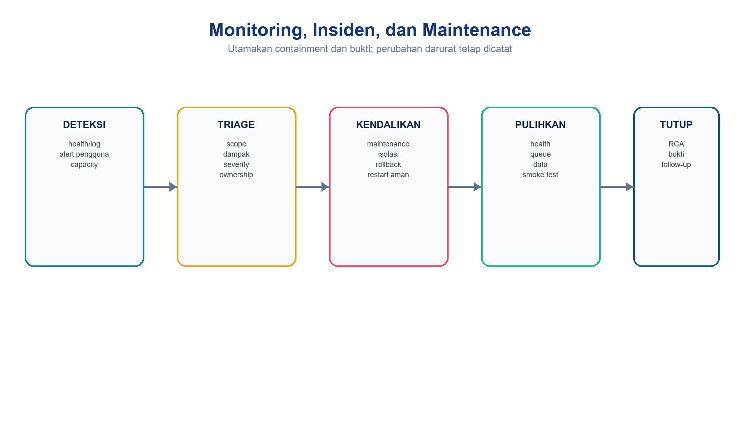
Gambar 11-8. Siklus monitoring, insiden, dan maintenance
Tabel 11-24. Sinyal operasional
Sinyal | Pemeriksaan | Respons awal
HTTP /up | Status 200 dan waktu respons | Periksa web/app/database
Container | Running/healthy/restart count | Lihat log dan dependency
Laravel log | Error, exception, rate | Triage request/job terkait
Queue | Worker, failed jobs, backlog | Perbaiki dependency lalu retry selektif
Scheduler | Proses hidup dan jadwal berjalan | Restart dan cek overlap/lock
WAHA | Health, session Working, webhook | Key/network/session/log
Kapasitas | Disk, RAM, CPU, DB/Redis | Scale/cleanup aman sebelum penuh
Keamanan | Login gagal, perubahan role, anomaly | Containment dan audit

Logging aman
Jangan menulis password, APP_KEY, API key, HMAC signature/secret, cookie, isi dump, QR WhatsApp, atau isi chat sensitif ke log. Masking harus diterapkan sebelum log dipusatkan.

11.17 Troubleshooting dan Pemulihan
Tabel 11-25. Diagnostik umum
Gejala | Penyebab umum | Tindakan
502 Bad Gateway | app/PHP-FPM belum sehat atau IP upstream berubah | Log app/web; recreate web; cek port 9000
DB connection refused | MySQL belum hidup/host salah | Gunakan host database di Docker; cek health
CSS tidak tampil | Node/Vite/build atau URL aset | Cek node, Vite, build, dan mixed content
Inbox WA kosong | Webhook/queue/HMAC/session | Cek event, queue, log WAHA, session Working
WAHA 401 | API key tidak sama | Samakan key CRM dan service; recreate
Session Failed | GOWS/session/jaringan | Log WAHA; restart tanpa hapus volume; scan ulang bila perlu
Job gagal | Dependency/data/API | queue:failed; perbaiki akar; retry selektif
Disk penuh | Log/image/backup/volume | Hentikan pertumbuhan; identifikasi; cleanup terkontrol

Tabel 11-26. Format triage insiden
Langkah | Tindakan
1 | Catat waktu mulai, pelapor, lingkungan, URL/service, gejala, dan dampak bisnis.
2 | Reproduksi dengan langkah minimum dan kumpulkan status, log relevan, versi image/commit, serta perubahan terakhir.
3 | Tentukan severity dan pemilik; lakukan containment tanpa menghapus bukti atau volume.
4 | Pulihkan dengan restart, rollback, forward fix, atau restore yang disetujui; verifikasi end-to-end.
5 | Dokumentasikan akar masalah, data terdampak, tindakan pencegahan, pemilik, dan tenggat.

11.18 Checklist Penerimaan dan Serah Terima
Tabel 11-27. Checklist administrator
Area | Kriteria lulus
Runtime | Seluruh service running/healthy dan restart policy aktif
Aplikasi | Login, dashboard, menu, search, notification, profile berfungsi
RBAC | Empat role dan scope Bandung/JakSel/JakPus diuji
Data | Migration tepat; seeder tidak dijalankan di production; storage terbaca
Async | Queue, scheduler, reminder, sync WA berjalan
WAHA | GOWS, session Working, webhook HMAC, inbox/chat/ACK/matching lead
Keamanan | HTTPS, firewall, debug false, secret unik, cookie/session aman
Backup | Backup off-host dan uji restore terdokumentasi
Observabilitas | Health, log, alert, kapasitas, dan incident path tersedia
Quality | Test/build/smoke/UAT lulus dan bukti tersimpan
Dokumen | Runbook, daftar owner, kontak eskalasi, dan changelog terbaru

Kriteria siap operasional
Sistem tidak dinyatakan siap hanya karena halaman login terbuka. Data, RBAC, queue, scheduler, WAHA, backup/restore, keamanan, monitoring, dan jalur insiden harus dibuktikan bersama.

LAMPIRAN A - REFERENSI PERINTAH
Tabel A-1. Perintah cepat full Docker
Tujuan | Perintah
Start | .\docker\start-full.ps1
Status | .\docker\status-full.ps1
Log app | .\docker\logs-full.ps1 app
Log WAHA | .\docker\logs-full.ps1 waha
Test | .\docker\test-full.ps1
Stop | .\docker\stop-full.ps1
Seeder lokal | docker compose --env-file docker\.env -f docker\compose.yml exec app php artisan db:seed
Health lokal | Invoke-WebRequest -UseBasicParsing http://127.0.0.1:8000/up

LAMPIRAN B - CATATAN ADMINISTRASI
Tabel B-1. Template catatan perubahan
Field | Isi yang dicatat
Identitas | ID tiket/perubahan, judul, lingkungan, tanggal/waktu
Otorisasi | Pemohon, pemberi persetujuan, pelaksana, pemeriksa
Scope | Service, data, cabang, pengguna, downtime
Baseline | Versi image/commit, migration, konfigurasi non-secret
Risiko | Dampak, mitigasi, rollback, recovery point
Pelaksanaan | Perintah/tindakan dan waktu; secret dimasking
Verifikasi | Health, test, smoke, rekonsiliasi, UAT
Hasil | Berhasil/gagal, isu tersisa, owner, tenggat

LAMPIRAN C - LARANGAN OPERASIONAL
Tabel C-1. Tindakan yang dilarang
Tindakan | Risiko | Alternatif aman
docker compose down -v di production | Menghapus volume data/session | down tanpa -v; backup dan approval
db:seed di production | Data demo/duplikat | Migration eksplisit; import terkontrol
APP_DEBUG=true di production | Kebocoran detail | Debug false; log terlindungi
Commit file environment | Kebocoran secret | Secret manager/file terproteksi
Satu akun/session dibagi | Audit dan ownership salah | Akun dan session per orang
Retry job massal tanpa analisis | Duplikasi/efek ganda | Retry selektif setelah RCA
chmod luas tanpa diagnosis | Eskalasi akses | Perbaiki owner/mount/UID secara tepat

PENUTUP
Panduan ini merekam baseline administrator SIVMI CRM per 25 Agustus 2026. Setiap perubahan versi framework, image, migration, konfigurasi WAHA, jadwal, role, cabang, dan strategi deployment harus diikuti pembaruan runbook, test, bukti restore, serta dokumen ini.
Prinsip akhir
Administrator yang baik tidak hanya membuat layanan hidup, tetapi juga menjaga perubahan dapat diulang, akses dapat dijelaskan, data dapat dipulihkan, dan setiap keputusan dapat diaudit.

LAMPIRAN A: API DAN REST API

Lampiran A — Pemetaan Kode
Komponen | Lokasi | Komponen | Lokasi
Route API + webhook | routes/api.php | Lead API controller | app/Http/Controllers/Api/V1/LeadController.php
Auth API middleware | app/Http/Middleware/AuthenticatePublicApi.php | Idempotency middleware | app/Http/Middleware/EnsureApiIdempotency.php
API requests | app/Http/Requests/Api/V1 | Lead API Resource | app/Http/Resources/Api/V1/LeadResource.php
API client model | app/Models/ApiClient.php | Idempotency model | app/Models/ApiIdempotencyKey.php
API client command | app/Console/Commands/CreateApiClient.php | Public API config | config/public_api.php
OpenAPI + contoh | docs/api/openapi-public-v1.yaml; SIVMI-Public-API-v1.http | API feature tests | tests/Feature/PublicLeadApiTest.php
HTTP client WAHA | app/Services/WhatsApp/WahaClient.php | Webhook controller | app/Http/Controllers/Webhooks/WahaWebhookController.php
HMAC middleware | app/Http/Middleware/VerifyWahaWebhookHmac.php | Queue processor | app/Jobs/ProcessWahaWebhook.php
Chat outbound | app/Services/WhatsApp/WhatsAppChatService.php | Lead matching | app/Services/WhatsApp/LeadMatcher.php
Migration API | database/migrations/2026_08_25_000001_create_public_api_tables.php | WAHA feature tests | tests/Feature/WahaIntegrationTest.php

LAMPIRAN B: LAPORAN TESTING DAN DEBUGGING
SIVMI CRM  LAPORAN TESTING  DAN DEBUGGING | STATUS  LULUS  26 Agustus 2026  Baseline final lokal
Memo teknis QA — hasil akhir setelah perbaikan test form Filament/Livewire
Lingkup: source code, test otomatis, build frontend, migrasi, service Docker, HTTP smoke test, WAHA, queue, dan log runtime.
1. Ringkasan Eksekutif
KESIMPULAN: BASELINE SIAP DILANJUTKAN UNTUK PENGEMBANGAN LOKAL
Suite lokal terbaru lulus 83/83 test dengan 499 assertion. Build frontend Vite 8.2.1 berhasil, composer.json valid, dan empat route API aktif terpetakan. Verifikasi Docker penuh tidak dapat diulang pada sesi 26 Agustus karena akses daemon tidak tersedia; bukti Docker 72 test/448 assertion tanggal 24 Agustus dipertahankan sebagai snapshot historis, bukan hasil eksekusi hari ini.

Gate | Hasil akhir | Status
PHPUnit lokal | 83/83 test; 499 assertion; 24,461 detik | LULUS
PHPUnit Docker | Snapshot 24 Agustus: 72 test; 448 assertion | HISTORIS
Composer | composer.json valid | LULUS
Frontend build | Vite 8.2.1; manifest dan asset produksi terbentuk | LULUS
REST API | GET list/detail, POST leads, dan webhook WAHA terdaftar | LULUS
Runtime Docker | Tidak dijalankan ulang pada sesi final | PERLU ULANG

Pengujian menggunakan SQLite in-memory dan tidak mengubah skema produksi, data operasional, atau kredensial.
2. Tujuan, Ruang Lingkup, dan Kriteria
2.1 Tujuan
- Mendeteksi kegagalan pada source, konfigurasi, dependency, database, build, dan integrasi utama.
- Mereproduksi kegagalan secara terisolasi, menentukan akar masalah, dan menerapkan patch minimum.
- Membuktikan perbaikan melalui targeted test, full regression, lint, build, service check, dan HTTP smoke test.
- Menyediakan langkah yang dapat diulang oleh developer atau administrator tanpa mengekspos secret.
2.2 Ruang lingkup
Area | Cakupan verifikasi
Aplikasi | Laravel 12.66.0, Filament 5.7.6, Livewire 4.4.0, route admin, policy dan RBAC
Data | SQLite in-memory untuk test; MySQL 8.4 pada Docker untuk status migrasi dan runtime
Frontend | Tailwind/Vite production build dan manifest asset
Operasional | Nginx, PHP-FPM, queue, scheduler, Redis, MySQL, WAHA GOWS
Fitur kritis | Dashboard, leads, CSV, follow-up, sekolah, pendaftaran, pembayaran, target, laporan, audit, notifikasi, WhatsApp

2.3 Kriteria lulus
- Tidak ada test gagal pada suite lokal terisolasi.
- Tidak ada syntax error PHP dan build frontend selesai dengan exit code 0.
- Konfigurasi Docker, migrasi runtime, health endpoint, queue, dan WAHA diperiksa kembali sebelum deployment.
3. Baseline dan Topologi Pengujian
Komponen | Host Windows | Docker/Linux
PHP | 8.4.13 | 8.4.24
Laravel | 12.66.0 | 12.66.0
Filament / Livewire | 5.7.6 / 4.4.0 | 5.7.6 / 4.4.0
PHPUnit | 12.5.x | Snapshot terdokumentasi
Database test | SQLite :memory: | SQLite :memory:
Database runtime | Tidak digunakan oleh test final | MySQL 8.4 pada konfigurasi Compose
Web | Tidak dijadikan baseline test | Nginx 1.27 pada konfigurasi Compose
WhatsApp | HTTP difake pada test | WAHA GOWS pada konfigurasi Compose

ISOLASI DATA TEST
phpunit.xml memaksa APP_ENV=testing, SQLite in-memory, cache array, queue sync, dan session array. Test tidak memakai database operasional Docker.

3.1 Service Docker pada baseline konfigurasi
Service | Peran | Status akhir
app | PHP-FPM Laravel | Didefinisikan; perlu smoke ulang
web | Nginx reverse proxy | Didefinisikan; port 8000
database | MySQL 8.4 | Didefinisikan; port 3307
redis | Cache/queue backend | Didefinisikan
node | Vite dev service | Didefinisikan; port 5173
queue | Laravel queue worker | Profile workers
scheduler | Laravel scheduler | Profile workers
waha | WhatsApp HTTP API — GOWS | Didefinisikan; port 3000

4. Cara Menjalankan Testing
4.1 Persiapan aman
- Buka PowerShell pada root proyek C:\laragon\www\sivmi.crm.
- Pastikan docker/.env tersedia dan berisi key lokal yang valid. Jangan menyalin nilainya ke log atau laporan.
- Jalankan Docker Desktop, lalu pastikan engine aktif sebelum memakai docker compose.
- Gunakan database test terisolasi dari phpunit.xml; jangan mengubahnya ke database operasional.
4.2 Pemeriksaan konfigurasi dan service
composer validate --no-check-publish
php artisan route:list
docker compose --env-file docker\.env -f docker\compose.yml config --quiet
docker compose --env-file docker\.env -f docker\compose.yml ps
docker compose --env-file docker\.env -f docker\compose.yml exec -T app php artisan migrate:status

4.3 Test, lint, dan build
php artisan test
docker compose --env-file docker\.env -f docker\compose.yml exec -T app php artisan test
$files = @(rg --files app database routes tests -g "*.php")
foreach ($file in $files) { php -l $file }
npm run build

4.4 Smoke test dan integrasi
Invoke-WebRequest -UseBasicParsing http://127.0.0.1:8000/up
Invoke-WebRequest -UseBasicParsing http://127.0.0.1:8000/admin/login
# WAHA: panggil /health dan /api/server/status dengan key dari docker/.env
# Jangan echo WAHA_API_KEY ke terminal atau artefak CI.

5. Hasil Pengujian Terperinci
5.1 Test otomatis
Kelompok | Contoh cakupan | Hasil
Database isolation | SQLite memory dan pemisahan runtime | Lulus
Audit & notifikasi | Sanitasi field sensitif, reminder idempotent, scope cabang | Lulus
Dashboard | Auth, filter role/cabang/periode, KPI agregat | Lulus
Lead & follow-up | Scope staff/admin/direksi, status lead, render halaman | Lulus
CSV leads/sekolah | Import, validasi, permission, export aman dari formula | Lulus
Master data | RBAC cabang, sekolah, pengguna | Lulus
Program & target | Nama program, katalog, target unik dan alokasi staff | Lulus
Pendaftaran & bayar | Scope, transisi lead, pembayaran belum terverifikasi | Lulus
Laporan & settings | Metrik nyata, export, validasi konfigurasi | Lulus
WAHA | HMAC, deduplikasi lead, chat text/media, ACK, QR, webhook, RBAC | Lulus

5.2 Build, database, dan runtime
Pemeriksaan | Bukti | Kesimpulan
Composer | composer.json valid | Lulus
PHPUnit | 83 test; 499 assertion; exit code 0 | Lulus
Vite | Build produksi selesai; manifest dan asset terbentuk | Lulus dengan catatan
REST API | Empat route terdaftar: 3 leads + 1 webhook WAHA | Lulus
Docker/runtime | Tidak dapat diakses dari sesi pengujian final | Perlu verifikasi ulang

CATATAN BUILD
Vite menampilkan peringatan optional package fontaine untuk optimized font fallbacks. Build tetap selesai dengan exit code 0 dan asset produksi valid. Ini bukan blocker.

6. Proses Debugging dan Akar Masalah
ID | Gejala | Akar masalah | Tindakan / hasil
DBG-01 | Host migrate menolak koneksi 127.0.0.1:3306 | MySQL Laragon tidak aktif; bukan error migrasi | Verifikasi migrasi melalui MySQL Docker; 16/16 Ran
DBG-02 | WAHA server status merespons 401 | Pemeriksaan awal memakai example/default key | Ambil key aktual dari docker/.env secara tersanitasi; retest 200
DBG-03 | 5 test form lulus di Windows tetapi gagal di Linux Docker | Helper fillForm/callFormComponentAction tidak konsisten menghidrasi state action/select Filament 5 pada runtime tersebut | Gunakan state path eksplisit data dan mountedActions.0.data; 74/74 lulus di kedua runtime
DBG-04 | Peringatan fontaine saat build | Dependency optimasi font fallback bersifat opsional | Dicatat sebagai peningkatan; build tidak diblokir
DBG-05 | public/storage host belum linked | Host Laragon bukan baseline aktif saat test | Container sudah linked; jika kembali ke Laragon jalankan php artisan storage:link

7. Perbaikan yang Diterapkan
Patch mengubah cara test mengisi state form; kode produksi dan aturan bisnis tidak diubah.
File test | Perubahan
CreateSchoolFromLeadTest.php | Mount createOption lalu isi mountedActions.0.data sebelum memanggil action
MasterDataAccessTest.php | Isi state data secara eksplisit untuk skenario role dan cabang
ProgramTargetTest.php | Isi state data eksplisit untuk cabang/periode target
RegistrationPaymentTest.php | Isi state data eksplisit untuk pendaftaran dan pembayaran
WahaIntegrationTest.php | Isi state data eksplisit untuk akun WhatsApp

7.1 Contoh pola sebelum dan sesudah
// Sebelum: helper abstraksi dapat kehilangan state pada Linux/Docker
->fillForm(['lead_id' => $leadId, ...])
// Sesudah: state path Filament 5 dinyatakan eksplisit
->set('data', ['lead_id' => $leadId, ...])
// Modal action createOption
->mountFormComponentAction('sekolah_id', 'createOption')
->set('mountedActions.0.data', [...])
->callMountedFormComponentAction()

7.2 Alasan pendekatan
- Menguji state aktual yang digunakan komponen Filament 5 dan mengurangi ketergantungan pada helper yang ambigu.
- Memberi perilaku konsisten lintas Windows host dan Linux container.
- Mempertahankan assertions terhadap validasi RBAC, cabang, field wajib, normalisasi nomor, dan data hasil simpan.
- Tidak melemahkan validasi produksi dan tidak melewati authorization aplikasi.
8. Regression Matrix Setelah Perbaikan
Tahap | Perintah/teknik | Hasil akhir
Targeted — sekolah | CreateSchoolFromLeadTest | 6 test lulus
Targeted — empat form lain | MasterDataAccess + ProgramTarget + RegistrationPayment + WAHA | 28 test host lulus; targeted Docker lulus
Full lokal | php artisan test --compact | 83 test / 499 assertion lulus
Full Docker | docker\test-full.ps1 | Snapshot 24 Agustus: 72 test / 448 assertion
Konfigurasi | composer validate --no-check-publish | Lulus
Asset | npm run build | Lulus
Runtime | compose ps + migration + HTTP + WAHA + queue/log | Belum diulang pada sesi final

9. Temuan Non-Blocker dan Risiko Tersisa
Prioritas | Temuan | Rekomendasi
Rendah | Peringatan optional fontaine pada Vite | Install fontaine atau nonaktifkan optimizedFallbacks bila ingin build tanpa warning
Rendah | Storage link host Laragon belum ada | Jalankan php artisan storage:link hanya bila runtime kembali ke Laragon
Sedang | UAT visual lintas viewport belum menjadi bukti pada putaran ini | Lakukan browser QA desktop/tablet/mobile untuk alur login, dashboard, form, chat, CSV
Sedang | Test otomatis memakai SQLite, sedangkan runtime memakai MySQL | Tambahkan suite integrasi MySQL terpisah di CI tanpa mengganti unit/feature isolation
Sedang | WAHA bergantung pada session WhatsApp dan jaringan | Monitor status session, webhook, retry, dan antrian setelah perubahan konfigurasi

10. Checklist Debugging yang Dapat Diulang
- Catat waktu, environment, URL/command, actor/role/cabang, expected, actual, dan dampak.
- Reproduksi dengan data minimum dan database test; jangan mencoba langsung pada data produksi.
- Jalankan targeted test dan baca error path lengkap, termasuk data.*, mountedActions.*, atau validation rule.
- Bandingkan source checksum, versi dependency, PHP, php.ini, environment, dan status cache antara host/container.
- Tentukan apakah masalah berasal dari kode produksi, test harness, konfigurasi, service, data, atau integrasi.
- Terapkan patch minimum menggunakan state dan kontrak framework terbaru.
- Jalankan targeted regression, full suite pada host dan Docker, lint, build, migration status, dan smoke test.
- Periksa queue, webhook, serta log tersanitasi; jangan menyalin API key, password, token, cookie, atau payload pribadi.
- Catat temuan non-blocker dan keputusan apakah menjadi backlog atau gate release.
11. Kriteria Penutupan dan Rekomendasi
STATUS PENUTUPAN
Bug test form Filament/Livewire dinyatakan DITUTUP. Suite lokal terbaru lulus penuh; verifikasi runtime Docker tetap menjadi gate operasional yang wajib diulang sebelum deployment.

11.1 Rekomendasi sebelum deployment VPS
- Tambahkan pipeline CI Linux yang menjalankan composer validate, PHP lint, PHPUnit, dan npm run build.
- Tambahkan integration test MySQL dan health check untuk Nginx, PHP-FPM, MySQL, Redis, queue, scheduler, serta WAHA.
- Pisahkan secret melalui environment/secret manager; rotasi key yang pernah dipakai sebagai nilai contoh.
- Aktifkan backup database/file, uji restore, logging terpusat, dan alert untuk failed_jobs serta webhook gagal.
- Lakukan UAT visual lintas perangkat dan alur bisnis utama sebelum release candidate dinyatakan siap produksi.
11.2 Approval ringkas
Peran | Nama / paraf | Tanggal | Keputusan
Developer
QA/UAT
Product owner

Lampiran A — Ringkasan Bukti
Bukti | Nilai
Tanggal verifikasi | 26 Agustus 2026, Asia/Jakarta
Test lokal | 83 passed; 499 assertions; 24.461 ms
Test Docker | Snapshot 24 Agustus: 72 passed; 448 assertions
Composer | composer.json valid
Build | Vite 8.2.1; success
REST API | 4 route terdaftar
Runtime Docker | Perlu verifikasi ulang sebelum deployment

Dokumen ini tidak memuat password, APP_KEY, API key WAHA, webhook secret, cookie, token, atau isi percakapan pengguna.
Lampiran B — Perintah Verifikasi Ulang
# Host
php artisan test
npm run build
# Docker
docker compose --env-file docker\.env -f docker\compose.yml ps
docker compose --env-file docker\.env -f docker\compose.yml exec -T app php artisan migrate:status
docker compose --env-file docker\.env -f docker\compose.yml exec -T app php artisan test
# Smoke
Invoke-WebRequest -UseBasicParsing http://127.0.0.1:8000/up
Invoke-WebRequest -UseBasicParsing http://127.0.0.1:8000/admin/login

Lampiran C — Template Catatan Bug
Field | Isi yang harus dicatat
ID / judul | Kode unik dan ringkasan gejala
Waktu / environment | Timestamp Asia/Jakarta; host, Docker, test, staging, atau production
Aktor / scope | Role, cabang, modul; identitas pribadi dianonimkan
Langkah reproduksi | Data awal minimum dan langkah bernomor
Expected / actual | Hasil yang seharusnya dan hasil aktual
Bukti | Test, log tersanitasi, HTTP status, screenshot, correlation ID
Akar masalah | Kode, data, konfigurasi, dependency, infrastruktur, integrasi, atau proses
Patch / risiko | File berubah, dampak, compatibility, rollback
Verifikasi | Targeted test, full regression, build, smoke, UAT
Keputusan | Open, monitoring, fixed, closed, beserta approver

LAMPIRAN C: MATRIKS ERD, RELASI, DAN KARDINALITAS
MATRIKS ERD RELASI DAN KARDINALITAS
SIVMI CRM - Skema operasional, kinerja, WhatsApp, import/export, dan REST API
Versi: 1.0
Baseline skema: Migration sampai 2026_08_25_000001_create_public_api_tables.php
Sumber verifikasi: database/migrations dan app/Models
Notasi: 1 : 0..N = satu induk dapat memiliki nol sampai banyak anak; 1 : 0..1 = opsional tunggal
36  relasi terpetakan | 32  relasi FK fisik | 4  relasi logis/polymorphic | 6  tabel mandiri

1. Notasi dan Aturan Pembacaan
Cara membaca: Kardinalitas ditulis dari perspektif entitas induk ke entitas anak. FK nullable membuat sisi anak opsional; UNIQUE membatasi satu anak; CASCADE menghapus anak; SET NULL mempertahankan anak; RESTRICT/NO ACTION menolak penghapusan induk yang masih direferensikan.

Cakupan Matriks
12  operasional | 9  kinerja & kontrol | 7  WhatsApp | 6  pertukaran data | 2  relasi logis

2. Matriks Ringkas ERD Operasional
Ringkasan berikut mengikuti alur utama lead sampai pembayaran seperti ERD operasional.
Entitas induk | Relasi | Entitas anak | Kardinalitas | Keterangan ringkas
cabang | memiliki | users | 1 : 0..N | Satu cabang dapat menaungi banyak pengguna. Superadmin/direksi boleh tidak memiliki cabang.
sekolah | menjadi asal | leads | 1 : 0..N | Lead boleh belum memiliki sekolah atau memilih Alumni/Gapyear.
program_bimbel | diminati oleh | leads | 1 : 0..N | Minat program pada lead bersifat opsional dan dapat ditetapkan kemudian.
cabang | memiliki | leads | 1 : 0..N | Setiap lead wajib berada pada satu cabang; penghapusan cabang ditolak saat masih direferensikan.
users | menginput | leads | 1 : 0..N | Mencatat pengguna pembuat lead dan mempertahankan jejak asal data.
users | menjadi PIC | leads | 1 : 0..N | Lead boleh belum ditugaskan; PIC dilepas jika akun pengguna dihapus.
leads | memiliki | followup_riwayat | 1 : 0..N | Riwayat follow-up melekat pada lead dan ikut dihapus bersama lead.
users | mencatat | followup_riwayat | 1 : 0..N | Setiap follow-up memiliki pencatat yang valid.
leads | dikonversi menjadi | pendaftaran | 1 : 0..1 | Satu lead paling banyak menghasilkan satu pendaftaran.
program_bimbel | dipilih pada | pendaftaran | 1 : 0..N | Program dapat dipilih oleh banyak pendaftaran.
cabang | memproses | pendaftaran | 1 : 0..N | Pendaftaran wajib berada pada satu cabang operasional.
pendaftaran | memiliki | pembayaran | 1 : 0..N | Satu pendaftaran dapat dibayar dalam satu atau beberapa transaksi.

3. Matriks Detail Relasi dan Kardinalitas
Baseline: Relasi fisik diverifikasi dari migration; nama method relasi dikonfirmasi melalui model Eloquent. Nomor berlanjut antar-domain.

3.1 Operasional: Lead sampai Pembayaran

No. | Entitas induk / PK | Relasi FK | Entitas anak | Kardinalitas | Opsionalitas / delete | Keterangan
1 | cabang  PK/ref: cabang_id | cabang_id ke cabang_id | users | 1 : 0..N | FK anak nullable  SET NULL | Satu cabang dapat menaungi banyak pengguna. Superadmin/direksi boleh tidak memiliki cabang.
2 | sekolah  PK/ref: sekolah_id | sekolah_id ke sekolah_id | leads | 1 : 0..N | FK anak nullable  SET NULL | Lead boleh belum memiliki sekolah atau memilih Alumni/Gapyear.
3 | program_bimbel  PK/ref: program_bimbel_id | program_bimbel_id ke minat_program_id | leads | 1 : 0..N | FK anak nullable  SET NULL | Minat program pada lead bersifat opsional dan dapat ditetapkan kemudian.
4 | cabang  PK/ref: cabang_id | cabang_id ke cabang_id | leads | 1 : 0..N | FK anak wajib  RESTRICT/NO ACTION | Setiap lead wajib berada pada satu cabang; penghapusan cabang ditolak saat masih direferensikan.
5 | users  PK/ref: id | id ke diinput_oleh_user_id | leads | 1 : 0..N | FK anak wajib  RESTRICT/NO ACTION | Mencatat pengguna pembuat lead dan mempertahankan jejak asal data.
6 | users  PK/ref: id | id ke diserahkan_ke_user_id | leads | 1 : 0..N | FK anak nullable  SET NULL | Lead boleh belum ditugaskan; PIC dilepas jika akun pengguna dihapus.
7 | leads  PK/ref: lead_id | lead_id ke lead_id | followup_riwayat | 1 : 0..N | FK anak wajib  CASCADE | Riwayat follow-up melekat pada lead dan ikut dihapus bersama lead.
8 | users  PK/ref: id | id ke user_id | followup_riwayat | 1 : 0..N | FK anak wajib  RESTRICT/NO ACTION | Setiap follow-up memiliki pencatat yang valid.
9 | leads  PK/ref: lead_id | lead_id ke lead_id (UNIQUE) | pendaftaran | 1 : 0..1 | FK anak wajib + unik  RESTRICT/NO ACTION | Satu lead paling banyak menghasilkan satu pendaftaran.
10 | program_bimbel  PK/ref: program_bimbel_id | program_bimbel_id ke program_bimbel_id | pendaftaran | 1 : 0..N | FK anak wajib  RESTRICT/NO ACTION | Program dapat dipilih oleh banyak pendaftaran.
11 | cabang  PK/ref: cabang_id | cabang_id ke cabang_id | pendaftaran | 1 : 0..N | FK anak wajib  RESTRICT/NO ACTION | Pendaftaran wajib berada pada satu cabang operasional.
12 | pendaftaran  PK/ref: pendaftaran_id | pendaftaran_id ke pendaftaran_id | pembayaran | 1 : 0..N | FK anak wajib  CASCADE | Satu pendaftaran dapat dibayar dalam satu atau beberapa transaksi.

3.2 Kinerja, Pengaturan, Audit, dan Notifikasi

No. | Entitas induk / PK | Relasi FK | Entitas anak | Kardinalitas | Opsionalitas / delete | Keterangan
13 | cabang  PK/ref: cabang_id | cabang_id ke cabang_id | target_kinerja_cabang | 1 : 0..N | FK anak wajib  RESTRICT/NO ACTION | Kombinasi cabang, tahun, dan bulan bersifat unik.
14 | users  PK/ref: id | id ke created_by | target_kinerja_cabang | 1 : 0..N | FK anak nullable  SET NULL | Identitas pembuat target boleh menjadi null saat akun dihapus.
15 | target_kinerja_cabang  PK/ref: target_kinerja_cabang_id | target_kinerja_cabang_id ke target_kinerja_cabang_id | target_kinerja_user | 1 : 0..N | FK anak wajib  CASCADE | Target user merupakan rincian target cabang.
16 | users  PK/ref: id | id ke user_id | target_kinerja_user | 1 : 0..N | FK anak wajib  CASCADE | Pasangan target cabang dan user bersifat unik.
17 | users  PK/ref: id | id ke updated_by | crm_settings | 1 : 0..N | FK anak nullable  SET NULL | Nilai pengaturan tetap tersimpan saat akun editor dihapus.
18 | users  PK/ref: id | id ke user_id | activity_logs | 1 : 0..N | FK anak nullable  SET NULL | Log aktivitas dipertahankan walaupun pengguna dihapus.
19 | cabang  PK/ref: cabang_id | cabang_id ke cabang_id | activity_logs | 1 : 0..N | FK anak nullable  SET NULL | Cabang mendukung pembatasan visibilitas audit.
20 | subject polymorphic  PK/ref: type + id | type + id ke subject_type + subject_id | activity_logs | 1 : 0..N | Referensi nullable  Tanpa FK fisik | Subjek dapat berupa berbagai model Eloquent; integritas dijaga aplikasi.
21 | notifiable polymorphic  PK/ref: type + id | type + id ke notifiable_type + notifiable_id | notifications | 1 : 0..N | Referensi wajib  Tanpa FK fisik | Saat ini terutama menunjuk users; notifikasi database memakai relasi polymorphic.

3.3 Integrasi WhatsApp dan WAHA

No. | Entitas induk / PK | Relasi FK | Entitas anak | Kardinalitas | Opsionalitas / delete | Keterangan
22 | users  PK/ref: id | id ke user_id (UNIQUE) | user_whatsapp_accounts | 1 : 0..1 | FK anak wajib + unik  CASCADE | Setiap admin/staff paling banyak memiliki satu akun WhatsApp aktif.
23 | cabang  PK/ref: cabang_id | cabang_id ke cabang_id | user_whatsapp_accounts | 1 : 0..N | FK anak wajib  CASCADE | Akun WhatsApp selalu mengikuti cabang pengguna.
24 | user_whatsapp_accounts  PK/ref: id | id ke whatsapp_account_id | whatsapp_conversations | 1 : 0..N | FK anak wajib  CASCADE | Kombinasi akun dan chat_id bersifat unik.
25 | leads  PK/ref: lead_id | lead_id ke lead_id | whatsapp_conversations | 1 : 0..N | FK anak nullable  SET NULL | Percakapan dapat belum cocok, cocok, duplikat, atau konflik lintas cabang.
26 | whatsapp_conversations  PK/ref: id | id ke conversation_id | whatsapp_messages | 1 : 0..N | FK anak wajib  CASCADE | Semua pesan berada dalam satu percakapan.
27 | user_whatsapp_accounts  PK/ref: id | id ke whatsapp_account_id | whatsapp_messages | 1 : 0..N | FK anak wajib  CASCADE | Kombinasi akun dan external_message_id mencegah duplikasi pesan.
28 | leads  PK/ref: lead_id | lead_id ke lead_id | whatsapp_messages | 1 : 0..N | FK anak nullable  SET NULL | Pesan dapat tersimpan sebelum proses pencocokan lead selesai.

3.4 Import, Export, dan REST API Publik

No. | Entitas induk / PK | Relasi FK | Entitas anak | Kardinalitas | Opsionalitas / delete | Keterangan
29 | users  PK/ref: id | id ke user_id | imports | 1 : 0..N | FK anak wajib  CASCADE | Setiap pekerjaan import dimiliki pengguna.
30 | imports  PK/ref: id | id ke import_id | failed_import_rows | 1 : 0..N | FK anak wajib  CASCADE | Baris gagal ikut dihapus saat riwayat import dihapus.
31 | users  PK/ref: id | id ke user_id | exports | 1 : 0..N | FK anak wajib  CASCADE | Setiap pekerjaan export dimiliki pengguna.
32 | users  PK/ref: id | id ke user_id | api_clients | 1 : 0..N | FK anak wajib  CASCADE | API client mewarisi konteks pengguna pembuat/owner.
33 | cabang  PK/ref: cabang_id | cabang_id ke cabang_id | api_clients | 1 : 0..N | FK anak nullable  SET NULL | Null berarti client dapat memakai scope yang ditentukan role/ability; cabang membatasi data operasional.
34 | api_clients  PK/ref: id | id ke api_client_id | api_idempotency_keys | 1 : 0..N | FK anak wajib  CASCADE | Kombinasi api_client_id dan key bersifat unik.

3.5 Relasi Logis Framework

No. | Entitas induk / PK | Relasi FK | Entitas anak | Kardinalitas | Opsionalitas / delete | Keterangan
35 | users  PK/ref: id | id ke user_id | sessions | 1 : 0..N | Kolom nullable  Tanpa FK fisik | Sesi anonim tidak memiliki user_id; indeks tersedia tetapi constraint FK tidak dibuat.
36 | users  PK/ref: email | email ke email (PK) | password_reset_tokens | 1 : 0..1 | Relasi berdasarkan email  Tanpa FK fisik | Token menggunakan email sebagai primary key dan dijaga oleh alur autentikasi.

4. Tabel Mandiri
Tabel berikut tetap menjadi bagian skema tetapi tidak mempunyai foreign key langsung ke entitas bisnis utama.
No. | Tabel mandiri | Fungsi dan alasan tidak memiliki relasi FK bisnis
1 | waha_webhook_events | Event store idempoten berdasarkan payload_hash; diproses queue tanpa FK langsung.
2 | cache | Penyimpanan cache framework; tidak berelasi dengan entitas bisnis.
3 | cache_locks | Lock cache framework; tabel mandiri.
4 | jobs | Antrian database; payload menyimpan data job terenkapsulasi tanpa FK bisnis.
5 | job_batches | Metadata batch job; tabel mandiri.
6 | failed_jobs | Arsip kegagalan queue berdasarkan UUID; tabel mandiri.

5. Catatan Integritas dan Kardinalitas
- Relasi leads ke pendaftaran adalah 1 : 0..1 karena pendaftaran.lead_id memiliki UNIQUE constraint.
- Relasi users ke user_whatsapp_accounts adalah 1 : 0..1 karena user_id memiliki UNIQUE constraint.
- activity_logs.subject dan notifications.notifiable bersifat polymorphic; database tidak dapat menerapkan FK ke satu tabel induk tertentu.
- sessions.user_id dan password_reset_tokens.email adalah relasi logis framework tanpa constraint FK fisik.
- waha_webhook_events sengaja mandiri sebagai event store idempoten; session_name dan payload_hash dipakai untuk korelasi proses.
- Scope role dan cabang diterapkan pada query aplikasi dan tidak mengubah kardinalitas fisik database.

